КЕАҚ «Әбілқас Сағынов атындағы Қарағанды техникалық университеті»

ӘОЖ 629.3:624.04=512.122 Қолжазба ретінде

ЖУМАБЕКОВ АЙДАР ТЕМИРГАЛИЕВИЧ

Мобильді жол өтпесінің жүріс бөлігін есептеу және
конструкциясын әзірлеу

8D071 – Инженерия және инженерлік іс
8D07102 – Көлік, көлік техникасы және технологиялар

Философия докторы (PhD) дәрежесін
алу үшін ұсынылатын диссертация

Отандық ғылыми кенесшілер:
т.ғ.д., профессор-зерттеуші
Кадыров А.С.,
PhD, профессор ассистенті
Кукешева А.Б.

Шетелдік ғылыми кеңесшілер:
т.ғ.д., профессор, Сахапов Р.Л.
(Қазан федералдық университеті)
т.ғ.д., профессор, Суюнбаев Ш.М.
(Ташкент мемлекеттік көлік университеті)

Қазақстан Республикасы
Қарағанды, 2026
МАЗМҰНЫ

 | НОРМАТИВТІК СІЛТЕМЕЛЕР . . . . . . . . . . . . . . . . . . . . . . . . . . . . . . . . | 4
 | БЕЛГІЛЕР МЕН ҚЫСҚАРТУЛАР . . . . . . . . . . . . . . . . . . . . . . . . . . . . . . | 5
 | КІРІСПЕ . . . . . . . . . . . . . . . . . . . . . . . . . . . . . . . . . . . . . . . . . . . . . . . . . . . . . | 6
 | 1 МӘСЕЛЕНІҢ ҚАЗІРГІ ЖАҒДАЙЫН ТАЛДАУ ЖӘНЕ ЗЕРТТЕУ МІНДЕТТЕРІН ҚОЮ . . . . . . . . . . . . . . . . . . . . . . . . . . . . . . | 11
 | 1.1 Ірі қалалардағы жол кептелістерінің көлемін талдау . . . . . . . . . . . . . . . | 11
 | 1.2 Жөндеу жұмыстары кезінде қозғалысты сақтауға арналған
қолданыстағы шешімдер және олардың шектеулері . . . . . . . . . . . . . . . . . . . . . |  | 15
 | 1.3 Уақытша көпір өткелдерін қолданудың әлемдік тәжірибесі . . . . . . . . . | 22
 | 1.4 Мобильді және модульдік жол өтпелерінің конструкциялық
шешімдері . . . . . . . . . . . . . . . . . . . . . . . . . . . . . . . . . . . . . . . . . . . . . . . . . . . . . . . |  | 33
 | 1.5 Кейінгі зерттеулер үшін базалық мобильді жол өтпесінің
конструкциясын талдау . . . . . . . . . . . . . . . . . . . . . . . . . . . . . . . . . . . . . . . . . . . . |  | 37
 | 1.6 Зерттеудің мақсаты мен міндеттері . . . . . . . . . . . . . . . . . . . . . . . . . . . . .. | 44
 | Бірінші тарау бойынша қорытынды . . . . . . . . . . . . . . . . . . . . . . . . . . . . . . . . | 46
 | 2 МОБИЛЬДІ ЖОЛ ӨТПЕСІНІҢ ЖҮРІС БӨЛІГІНІҢ
КОНСТРУКЦИЯСЫН ӘЗІРЛЕУ . . . . . . . . . . . . . . . . . . . . . . . . . . . . . . . . . . |  | 47
 | 2.1 Көлік құралдарының жүріс бөліктері конструкцияларын талдау . . . . | 47
 | 2.2 Жол өтпесінің жүріс бөлігін морфологиялық талдау және синтездеу | 52
 | 2.3 Мобильді жол өтпесінің жүріс бөлігінің жалпы сұлбасын әзірлеу . . . | 65
 | Екінші тарау тарау бойынша қорытынды . . . . . . . . . . . . . . . . . . . . . . . . . . . | 76
 | 3 МОБИЛЬДІ ЖОЛ ӨТПЕСІН ЖӘНЕ ОНЫҢ ЖҮРІС БӨЛІГІН
SOLIDWORKS БАҒДАРЛАМАЛЫҚ ОРТАСЫНДА МОДЕЛЬДЕУ . . . |  | 77
 | 3.1 SolidWorks бағдарламасын модельдеуде қолдануды негіздеу . . . . . . . | 77
 | 3.2 CAD бағдарламасында жол өтпесі мен оның жүріс бөлігінің
сызбаларын әзірлеу . . . . . . . . . . . . . . . . . . . . . . . . . . . . . . . . . . . . . . . . . . . . . . . |  | 79
 | 3.3 Жол өтпесінің және оның жүріс бөлігінің 3D-моделін құру . . . . . . . . | 83
 | 3.4 SolidWorks ортасында модельдеу негізінде мобильді жол
өтпесінің жүріс бөлігінің тұрақтылығы мен жұмысқа қабілеттілігін талдау |  | 87
 | 3.5 Модельдеу нәтижелері негізінде мобильді жол өтпесінің
конструктивтік шешімін әзірлеу . . . . . . . . . . . . . . . . . . . . . . . . . . . . . . . . . . . . |  | 94
 | Үшінші тарау бойынша қорытынды . . . . . . . . . . . . . . . . . . . . . . . . . . . . . . . | 103
 | 4 МОБИЛЬДІ ЖОЛ ӨТПЕСІНІҢ ЭКСПЕРИМЕНТТІК СТЕНДІН
ӘЗІРЛЕУ ЖӘНЕ ЭКСПЕРИМЕНТТІК ЗЕРТТЕУ ЖҮРГІЗУ . . . . . . . . . |  | 105
 | 4.1 Мобильді жол өтпесінің эксперименттік стендін дайындау . . . . . . . . . | 105
 | 4.2 Мобильді жол өтпесінің стендіндегі зерттеулердің мақсаты мен
міндеттері . . . . . . . . . . . . . . . . . . . . . . . . . . . . . . . . . . . . . . . . . . . . . . . . . . . . . . . |  | 115
 | 4.3 Эксперименттік зерттеуді жүргізу жоспары, әдістемесі және
нәтижелерін талдау . . . . . . . . . . . . . . . . . . . . . . . . . . . . . . . . . . . . . . . . . . . . . . . |  | 116
 | Төртінші тарау бойынша қорытынды . . . . . . . . . . . . . . . . . . . . . . . . . . . . . . | 142
 | 5 ЗЕРТТЕУ НӘТИЖЕЛЕРІН ІСКЕ АСЫРУ . . . . . . . . . . . . . . . . . . . . . . | 144
 | 5.1 Мобильді жол өтпесін қолданудың экономикалық тиімділігін
бағалау . . . . . . . . . . . . . . . . . . . . . . . . . . . . . . . . . . . . . . . . . . . . . . . . . . . . . . . . . . |  | 144
 | 5.2 Жол өтпесін пайдаланудың нақты жағдайларына зерттеу нәтиже-
лерін есептеу және көшіру үшін ұқсастық критерийлері жүйесін әзірлеу . . |  | 152
 | 5.3 Мобильді жол өтпесінің жүріс бөлігін есептеу әдістемесі . . . . . . . . . . | 163
 | 5.4 Әзірленген техникалық шешімдерді мобильді жол өтпелерін
пайдалану тәжірибесіне енгізу . . . . . . . . . . . . . . . . . . . . . . . . . . . . . . . . . . . . . . |  | 174
 | 5.5 Мобильді жол өтпесінің жүріс бөлігінің техникалық талаптары
мен пайдалану шарттары . . . . . . . . . . . . . . . . . . . . . . . . . . . . . . . . . . . . . . . . . . . |  | 175
 | 5.6 Мобильді жол өтпесін тасымалдау қағидалары және қосымша
жабдықтарды орнату . . . . . . . . . . . . . . . . . . . . . . . . . . . . . . . . . . . . . . . . . . . . . . |  | 177
 | Бесінші тарау бойынша қорытынды . . . . . . . . . . . . . . . . . . . . . . . . . . . . . . . | 180
 | ҚОРЫТЫНДЫ . . . . . . . . . . . . . . . . . . . . . . . . . . . . . . . . . . . . . . . . . . . . . . . . | 181
 | ПАЙДАЛАНЫЛҒАН ӘДЕБИЕТТЕР ТІЗІМІ . . . . . . . . . . . . . . . . . . . . . | 183
 | ҚОСЫМША А - Диссертациялық жұмыстың нәтижелерін оқу процесіне енгізу туралы акт у актісі . . . . . . . . . . . . . . . . . . . . . . . . . . . . . . . . | 193
 | ҚОСЫМША Б - «ИНСТИТУТ ГРАДИЕНТ ПРОЕКТ» жауапкершілігі шектеулі серіктестігіне диссертацияның нәтижелерін енгізу туралы акт . | 194
 | ҚОСЫМША В - Авторлық құқықпен қорғалатын объектілерге құқықтардың мемлекеттік тізілімге мәліметтерді енгізу туралы куәлік . | 197

НОРМАТИВТІК СІЛТЕМЕЛЕР

Осы диссертацияда келесі стандарттарға сілтемелер қолданылған:
МЕМСТ 2349-75 – Автомобиль және трактор пойыздарының «ілмек-ілмекше» тарту-тіркеу жүйесінің құрылғылары. Негізгі параметрлері мен өлшемдері. Техникалық талаптар.
МЕМСТ Р 57837-2017 – Сөрелерінің қырлары параллель ыстықтай илектелген болат қос таврлар. Техникалық шарттар.
МЕМСТ 8769-75 – Автомобильдердің, автобустардың, троллейбустардың, тракторлардың, тіркемелер мен жартылай тіркемелердің сыртқы жарық аспаптары. Саны, орналасуы, түсі, көріну бұрыштары.
МЕМСТ 10000-2017 - Трактор тіркемелері мен жартылай тіркемелері. Жалпы техникалық талаптар
МЕМСТ 5264-80. Қолмен доғалық дәнекерлеу. Дәнекерленген қосылыстар. Негізгі типтері, конструктивтік элементтері және өлшемдері.
МЕМСТ 3242-79 – Дәнекерленген қосылыстар. Сапаны бақылау әдістері.
МЕМСТ 2405-88 (СТ СЭВ 6128-87). Манометрлер, вакуумметрлер, мановакуумметрлер, напоромерлер, тягомерлер және тягонапоромерлер. Жалпы техникалық шарттар.
МЕМСТ 577-68. Сағат типті индикаторлар, бөлу бағасы 0,01 мм. Техникалық шарттар.
МЕМСТ 9200-76. Автомобильдер мен тракторларға арналған жеті контактілі ажыратқыш қосылыстар.
ҚР СТ 1378-2005. Автомобиль жолдары. Қозғалыс қарқындылығын есепке алу.
ҚР ВЕЖ 7.1-002-2025. Автомобиль жолдарындағы көлік ағыны қозғалысы-ның қарқындылығын есепке алу және болжау.
ҚР СТ 1412-2017 Жол қозғалысын реттеудің техникалық құралдары. Қолдану қағидалары. – Қазақстан Республикасының ұлттық стандарты. – 2017.
Қазақстан Республикасы Инвестициялар және даму министрінің 2015 жылғы 26 наурыздағы №342 «Қазақстан Республикасының автомобиль жолдарымен жүруге арналған автокөлік құралдарының жол берілетін параметрлерін бекіту туралы» бұйрығы.
Қазақстан Республикасы Индустрия және инфрақұрылымдық даму министрінің 2020 жылғы 27 сәуірдегі №224 бұйрығы. Ауыр салмақты және ірі габаритті көлік құралдарының Қазақстан Республикасының аумағында жүріп өту қағидаларын бекіту туралы.
ҚР СТ 1125-2021 Жол белгілері. Жалпы техникалық шарттар. – Қазақстан Республикасының ұлттық стандарты. – 2021.
ҚР ЖҚЕ. Қазақстан Республикасының Жол жүрісі қағидалары, Қазақстан Республикасы Үкіметінің 2014 жылғы 13 қарашадағы №1196 қаулысымен бекітілген.

БЕЛГІЛЕР МЕН ҚЫСҚАРТУЛАР

ЖКО – жол-көлік оқиғасы
ЗКЖ – зияткерлік көлік жүйелері
КЖЖ – көше-жол желісі
SWOT – күшті жақтар, әлсіз жақтар, мүмкіндіктер, қауіп-қатерлерді талдау
АСЕАН - Оңтүстік-Шығыс Азия Мемлекеттерінің қауымдастығы
CAD – автоматтандырылған жобалау жүйесі
CAE – инженерлік талдау жүйесі
3D – үшөлшемді модель
МКЭ – соңғы элементтер әдісі
FEA – соңғы элементтік талдау
V2V – көлік құралы–көлік құралы байланысы
V2I – көлік құралы–инфрақұрылым байланысы
ASTRA Bridge – ASTRA мобильді жол өтпесі
MB4.0 – Mobile Bridge Version 4.0 мобильді көпірі
MGB – Medium Girder Bridge орташа арқалықты көпір
RDB – Rapidly Deployable Bridge жедел жайылатын көпір
ТММ – ауыр механикаландырылған көпір
DIN - Deutsches Institut für Normung e.V. - Германия стандарттау институты.
MLC - Military Load Classification - әскери жүктеме жіктемесі.
RDB - жылдам орналастырылатын көпір
ПМП - понтонды-көпірлік парк
МТУ - танктік көпір салғыш қондырғы
ЖЭО - жылу электр орталығы
ЖҚЕ - жол қозғалысы ережелері
ЖШС - жауапкершілігі шектеулі серіктестік
МЕМСТ - мемлекеттік стандарт
ПӘК -пайдалы әсер коэффициенті
ЖШҚ - жауапкершілігі шектеулі қауымдастық
ТҚК - техникалық қызмет көрсету

КІРІСПЕ

Диссертациялық жұмыстың өзектілігі. Диссертациялық жұмыс Қазақстан Республикасының мемлекеттік басымдықтарын іске асыру аясында орындалған. Бұл басымдықтар «Күшті өңірлер – ел дамуының драйвері» ұлттық жобасында (ҚР Үкіметінің 2021 жылғы 12 қазандағы №729 қаулысы), Қазақстан Республикасының 2030 жылға дейінгі көлік-логистикалық әлеуетін дамыту тұжырымдамасында (ҚР Үкіметінің 2022 жылғы 30 желтоқсандағы №1116 қаулысы) және Қазақстан Республикасының 2023–2029 жылдарға арналған тұрғын үй-коммуналдық инфрақұрылымды дамыту тұжырымдамасында (ҚР Үкіметінің 2022 жылғы 23 қыркүйектегі №736 қаулысы) көрініс тапқан.
Аталған бағдарламалық құжаттар қалалардың коммуналдық желілерін жаңғыртуды, көше-жол желісінің өткізу қабілетін арттыруды, көлік кептеліс-терін азайтуды және жөндеу жұмыстарын жүргізу кезінде қалалық инфрақұрылымның тұрақтылығын қамтамасыз ететін инженерлік шешімдерді енгізуді көздейді.
Зерттеу сондай-ақ, AP23487832 «Мобильді жол өтпесінің құрылымын әзірлеу және есептеу» атты гранттық жоба шеңберінде орындалды (2024 жылғы 09 қыркүйектегі №258/ГФ24-26 шарт).
Тығыз қалалық құрылыс жағдайында жерасты коммуналдық коммуникация-ларын (жылу желілерін, су құбырларын, кәріз және электр желілерін) салу, жөндеу және ауыстыру жұмыстары жолдың жүру бөлігін ашумен және көлік қозғалысын ішінара немесе толық шектеумен тікелей байланысты. Мұндай жұмыстар КЖЖ өткізу қабілетінің едәуір төмендеуіне, көлік кептелістерінің пайда болуына, жолда жүру уақытының ұзаруына, жанармай шығынының артуына, пайдаланылған газдар шығарындыларының көбеюіне және жол жұмыстары жүргізілетін аймақта ЖКО артуына әкеледі.
Бұл мәселе әсіресе қалалардың орталық аудандарында аса өткір байқалады, өйткені мұнда көлік инфрақұрылымы өзінің мүмкіндіктерінің шегінде жұмыс істейді және көлік ағындарын қайта бөлуге арналған баламалы бағыттар жоқ.
Жөндеу жұмыстарын жүргізу кезеңінде қозғалысты ұйымдастырудың дәстүрлі әдістері, мысалы айналма жолдарды ұйымдастыру, реверсивті қозғалыс жолақтарын енгізу, бағдаршамдық реттеуді оңтайландыру және ЗКЖ қолдану, жолдардың жабылуы салдарынан туындайтын мәселелерді тек ішінара ғана өтей алады. Бұл шаралар жолдың өткізу қабілетінің физикалық тұрғыдан шектелуі және көлік ағынының үздіксіздігін қамтамасыз ету мүмкін еместігі сияқты негізгі мәселені толық шешпейді.
Осы жағдайларда жөндеу жұмыстары жүргізілетін аймақтың дәл үстіне орнатылатын уақытша жол өтпелерін қолдану ерекше өзектілікке ие болады. Мұндай құрылымдар көлік қозғалысын бағыттарды өзгертпей және жолдың өткізу қабілетін төмендетпей сақтауға мүмкіндік береді. Нәтижесінде көлік, экономикалық және экологиялық жағымсыз әсерлер едәуір азаяды.
Осылайша, коммуналдық және жол жөндеу жұмыстары жүргізілетін жағдайларда пайдалануға арналған мобильді жол өтпелерін әзірлеу және зерттеу қалалық көлік инфрақұрылымының тұрақтылығын арттыруға бағытталған өзекті ғылыми-техникалық міндет болып табылады.
Бұрын жүргізілген А.А. Ганюковтың зерттеулерінде «Қалалық коммуналдық желілерді жөндеу кезінде қолданылатын мобильді жол өтпесінің құрылымын әзірлеу және есептеу» атты диссертациялық жұмысында жолдың апаттық және жөндеу жүргізіліп жатқан аймақтарының үстімен көлік қозғалысын уақытша ұйымдастыруға арналған бір аралықты фермалық металл конструкция түріндегі мобильді жол өтпесінің құрылымы ұсынылған.
Жол өтпесінің конструкциясы бойлық және диагональды байланыстардан тұратын кеңістіктік қаңқа түрінде орындалған. Бұл құрылым:
- жоғары кеңістіктік қаттылықты;
- жүктемелердің аралық құрылым бойымен біркелкі таралуын;
- қозғалмалы жүктеме әсері кезінде конструкцияның тұрақтылығын қамтамасыз етеді.
Конструкцияның белгілі уақытша көпірлер мен жол өтпелерінен түбегейлі айырмашылығы – оның өзінің дөңгелекті жүріс бөлігінің болуы. Соның арқасын-да жол өтпесі тартқыштың көмегімен өзінің осьтік базасында орнату орнына дейін тасымалданады. Жеткізілгеннен кейін ол траншеяның үстіне жылжытылып орнатылады және дөңгелектерін көтеріп, көтергіш конструкцияны тіректерге түсіру арқылы «көлік жағдайынан» «көпір жағдайына» ауыстырылады.
Осылайша, мобильді жол өтпесі біртұтас инженерлік жүйе ретінде қарастырылды, мұнда жүріс бөлігі алдыңғы және артқы ось рамаларының беріктігі, қаттылығы және динамикасы тұрғысынан, яғни жалпы металл конструкциясының элементтері ретінде зерттелді. Статикалық және динамикалық есептеулер жүргізіліп, меншікті жиіліктердің әсері зерттелді және рамалардың конструктивтік параметрлері негізделді.
Алайда, бұл зерттеулерде жүріс бөлігінің конструкциясы мобильділікті, орналастырудың технологиялылығын, пайдалану қауіпсіздігін және жол өтпесінің тығыз қалалық құрылыс жағдайларына бейімділігін айқындайтын дербес инженерлік ішкі жүйе ретінде қарастырылмаған.
Атап айтқанда, жол өтпесін жылжытып орнату кезінде осьтер мен арбаша-лардың қозғалыс кинематикасы, бекіту және өзіндік позициялау механизмдері, тар кеңістіктегі маневрлілік, габариттер мен қозғалмалы элементтердің жүргізушілердің көру аймағына әсері, сондай-ақ, нақты пайдалану талаптарын ескере отырып жүріс бөлігінің ұтымды сұлбасын таңдау әдістемесі қарастырылмаған.
Сонымен қатар, жүріс бөлігін әзірлеудің мүмкін болатын нұсқаларына жүйелі талдау жүргізілмеген және мұндай типтегі жүріс бөлігін есептеудің инженерлік әдістемесі де жоқ. Осыған байланысты мобильді жол өтпесінің жүріс бөлігінің конструкциясын әзірлеуге және оны есептеу әдістемесін жасауға бағытталған зерттеулер өзекті болып табылады.
Ұсынылып отырған жол өтпесінің конструкциясы жаңашылдығымен ерекшеленеді және тек аралық бөлікке ғана емес, сонымен қатар, жүріс бөлігінің конструкциясына да жоғары талаптар қояды.
Негізгі идея – мобильді жол өтпесінің жүріс бөлігінің жаңа конструкциясын әзірлеу және оны есептеу арқылы мобильді жол өтпесін пайдаланудың тиімділігін арттыру мүмкіндігін қамтамасыз ету.
Зерттеудің мақсаты – әртүрлі пайдалану жағдайлары үшін мобильді жол өтпесінің жүріс бөлігін жобалауға және есептеуге арналған инженерлік әдістемені әзірлеуге мүмкіндік беретін тәуелділіктерді алу.
Зерттеу міндеттері. Жұмыс келесі әдістемелік ретпен орындалды:
- модульдік және мобильді жол өтпелерін және олардың конструкцияларын қолдануды талдау;
- жол өтпесінің жаңа жүріс бөлігін әзірлеу қажеттілігін негіздеу;
- көлік құралдарының жүріс бөліктерінің конструкцияларын талдау;
- жүріс бөлігінің мүмкін болатын конструкцияларын морфологиялық талдау және синтездеу, сондай-ақ, алынған нұсқалар жиынтығынан сенімділік, өтімді-лік, масса және құн критерийлерінің маңыздылығын ескере отырып болашағын таңдау;
- SolidWorks бағдарламалық ортасында жол өтпесінің жұмысын модельдеу;
- жол өтпесінің сызбаларын әзірлеу және 3D модельдерін жасау;
- жол өтпесі конструкциясының деформациясын, кернеулерін және беріктік қорын талдау;
- модельдеу нәтижелері бойынша жол өтпесінің конструктивтік шешімін әзірлеу;
- эксперименттік стендті әзірлеу және дайындау, тәжірибелер жүргізу және алынған нәтижелерді өңдеу;
- ұқсастық теориясы мен өлшемділік талдау әдістері арқылы алынған нәтижелерді басқа өлшемдегі конструкцияларға қолдануға мүмкіндік беретін өлшемсіз критерийлерді анықтау;
- жол өтпесінің жүріс бөлігін есептеу әдістемесін әзірлеу және зерттеу нәтижелерін енгізу.
Зерттеу әдістері. Жұмыста мобильді көлік конструкцияларын жүйелік талдау және инженерлік жобалау әдістері, жүріс бөлігінің нұсқаларын морфологиялық талдау және синтездеу әдістері қолданылды. Сондай-ақ, математикалық модельдеу және инженерлік есептеу әдістері, SolidWorks бағдарламалық ортасында соңғы элементтер әдісі негізіндегі модельдеу және көрсеткіштік талдау пайдаланылды.
Эксперименттік зерттеулер модельдік эксперимент әдістерін және жүктемелер мен деформацияларды өлшеуді қолдана отырып, мобильді жол өтпесінің әзірленген стендінде орындалды. Нәтижелерді өңдеу регрессиялық талдау әдістерімен, ұқсастық теориясымен және өлшемдерді талдаумен, сондай-ақ, мобильді жол өткелін қолдану тиімділігін техникалық-экономикалық бағалау әдістерімен жүзеге асырылды.
Зерттеудің ғылыми жаңалығы жол өтпесінің конструкциясының жаңашылдығымен анықталады және келесілерден тұрады:
- жүріс бөлігінің элементтеріне морфологиялық талдау және синтез жүргізу нәтижелері алынып, оның қозғалмалы конструкциясы негізделді;
- математикалық әдіс арқылы жол өтпесі мен оның жүріс бөлігінің жұмысын анықтайтын өлшемсіз критерийлер белгіленді;
- SolidWorks бағдарламалық ортасында модельдеу негізінде жүріс бөлігінің тұрақтылығы мен жұмысқа қабілеттілігінің тәуелділіктері алынды;
- аралық бөліктегі және тіректердегі жүктемелердің жүріс бөлігінің орна-ласуы мен көрсеткіштерінің өзгеруімен байланысын сипаттайтын тәуелділіктер анықталды.
Қорғауға ұсынылатын ғылыми тұжырымдар:
- құрылыстың жұмыс жағдайында тасымалдауды, позициялауды және тұрақтылығын қамтамасыз ететін қозғалмалы жүріс бөлігі бар мобильді жол өтпесінің конструкциясы;
- сенімділік, өтімділік, масса және пайдалану жарамдылығы критерийлері бойынша ұтымды конструктивтік шешімді негіздеуге мүмкіндік берген жүріс бөлігі нұсқаларына жүргізілген морфологиялық талдау мен синтез нәтижелері;
- мобильді жол өтпесінің және оның жүріс бөлігінің кернеулі-деформациялық күйін және тұрақтылығын сипаттайтын есептік тәуелділіктер мен соңғы элементтер әдісіне негізделген модельдер;
- жүріс бөлігінің көрсеткіштері, жүктеме жағдайлары және конструкцияның иілімдері арасындағы байланысты анықтайтын, эксперименттік зерттеулер мен есептеу нәтижелерін өңдеу негізінде алынған регрессиялық тәуелділіктер;
- әртүрлі өлшемдердегі және пайдалану жағдайларындағы мобильді жол өтпелерінің нақты конструкцияларына модельдеу мен эксперимент нәтижелерін қолдануға мүмкіндік беретін өлшемсіз критерийлер;
- мобильді жол өтпесінің жүріс бөлігін есептеу және жобалау әдістемесі, ол конструктивтік көрсеткіштер мен пайдалану жағдайларын негізді таңдауды қамтамасыз етеді;
- уақытша көлік қозғалысы сызбаларын ұйымдастыру кезінде оны практика-лық қолдану мүмкіндігін дәлелдейтін мобильді жол өтпесі конструкциясының жұмысқа қабілеттілігі бойынша эксперименттік зерттеулер нәтижелері.
Автор қорғауға ұсынады:
- жүріс бөлігінің жаңа сұлбасы бар мобильді жол өтпесінің конструкциясын;
- конструкцияның жұмыс жағдайларын анықтайтын өлшемсіз ұқсастық критерийлерін;
- жүріс бөлігінің көрсеткіштері мен конструкциядағы жүктемелер арасындағы байланысты сипаттайтын регрессиялық тәуелділіктерді;
- эксперименттік зерттеулердің нәтижелерін және экономикалық тиімділікті бағалауды;
- жүріс бөлігін есептеу және жобалаудың практикалық әдістемесін.
Зерттеу нысаны – көпірлер мен жол өтпелері.
Зерттеу пәні – жылжымалы жүріс бөлігі бар жол өтпесі.
Практикалық маңыздылығы – мобильді жол өтпесінің конструкциясын және оның жүріс бөлігін есептеудің инженерлік әдістемесін әзірлеуде. Бұл шешімдер құрылысты тасымалдауды, тез орналастыруды және жол мен коммуналдық жұмыстар жүргізілетін жағдайларда сенімді пайдалануды қамтамасыз етуге мүмкіндік береді.
Зерттеу нәтижелері көлік қозғалысының үздіксіздігін сақтау, көлік кептелістерін азайту, кідіріс уақытын және жанармай шығынын қысқарту, сондай-ақ, жол қозғалысының қауіпсіздігін арттыру мақсатында уақытша жол өтпелерін жобалау және енгізу кезінде қолданылуы мүмкін.
Әзірленген конструктивтік шешімдер, есептік тәуелділіктер және пайдалану жөніндегі ұсыныстар жобалау ұйымдарының тәжірибесінде, көлік инфрақұры-лымын басқару органдарында, сондай-ақ, коммуналдық, жол жөндеу және құрылыс-монтаж жұмыстарын орындайтын кәсіпорындар қолданылуы мүмкін.
Зерттеу нәтижелері «ИНСТИТУТ ГРАДИЕНТ ПРОЕКТ» ЖШС-не берілді (А қосымшасы) және 6B07106 «Көлік, көлік техникасы және технологиялары» білім беру бағдарламасының 1-курс бакалавриат студенттеріне арналған «Көлік техникасының классификациясы және құрылымы» пәнінің оқу үдерісіне енгізілді (Б қосымшасы).
Диссертация нәтижелерінің сенімділігі жол өтпесі конструкциясының есептік модельдеу нәтижелерімен, эксперимент нәтижелерінің қайталанымды-лығымен, деректерді өңдеудің тексерілген әдістерін қолданумен, алынған нәтижелерді нақты пайдалану жағдайларына көшіруге мүмкіндік беретін ұқсастық критерийлерін пайдаланумен, сондай-ақ, алынған тәуелділіктердің мобильді жол өтпесі конструкциясының жұмыс істеуінің физикалық табиғатымен үйлесімділігімен қамтамасыз етіледі.
Диссертацияның барлық бөлімдері әдістемелік реттілікпен орындалған және өзара логикалық тұрғыдан байланысқан. Диссертант қойған барлық міндеттер шешілген, зерттеудің мақсатына қол жеткізілген. Практикалық маңыздылығы мен ғылыми жаңалығы диссертацияның қойылған мақсатына, міндеттеріне және атауына сәйкес келеді.
Жұмыстың жариялануы және апробациясы. Диссертацияның негізгі тұжырымдары Scopus деректер базасына кіретін 2 мақалада (1 мақала - Applied Science, - 79%, квартиль Q2; 2 мақала - Applied Science, 79%, квартиль Q2), Қазақстан Республикасы ҒЖБМ ҒЖБССҚК ұсынған 2 мақалада, авторлық құқық объектілеріне құқықтарды мемлекеттік тіркеу туралы бір куәлікте (В қосымшасы) және халықаралық ғылыми-практикалық конференцияларда жарияланған 2 тезисте баяндалған.
Диссертацияның негізгі нәтижелері келесі ғылыми іс-шараларда ұсынылып, талқыланды:
– «XVII Сағынов оқулары. Білім, ғылым және өндірістің интеграциясы» атты халықаралық ғылыми-практикалық конференцияда (Қарағанды, 2025);
– «XVIII Сағынов оқулары. Білім, ғылым және өндірістің интеграциясы» атты халықаралық ғылыми-практикалық конференцияда (Қарағанды, 2026);
– «Көлік техникасы және логистикалық жүйелер» кафедрасының ғылыми семинарларында (2023–2026жж).
Диссертацияның көлемі мен құрылымы: Диссертацияның құрылымы мазмұ-нынан, нормативтік сілтемелер, қысқартулар мен белгілер тізімінен, кіріспеден, 5 тараудан, қорытынды және 3 қосымшалардан тұрады. Диссертацияның баспа мәтіні 197 беттен 113 суреттен және 27 кестеден тұрады, сондай-ақ, 122 дереккөз атауларымен библиографиялық тізім бар.
1 МӘСЕЛЕНІҢ ҚАЗІРГІ ЖАҒДАЙЫН ТАЛДАУ ЖӘНЕ ЗЕРТТЕУ МІНДЕТТЕРІН ҚОЮ

1.1 Ірі қалалардағы жол кептелістерінің көлемін талдау

Соңғы жылдары әлемнің дамыған елдерінде, оның ішінде, Қазақстанда автомобиль көлігінің саны айтарлықтай өсуде [1]. Мысалы, Германия [2], Жапония және АҚШ (Америка Құрама Штаттары) [3] сияқты мемлекеттерде халықтың көлікке қол- жетімділігінің артуы және урбанизацияның жеделдеуі нәтижесінде көлік тығыздығы бірнеше есе өсті. Бұл өз кезегінде жол-көлік инфрақұрылымына жүктеменің артуына [4], көлік қозғалысының қарқындылығын арттырды және созылмалы кептелістерге әкелді [5].
Қазіргі заманғы мегаполистер жол кептелістерінің өсуіне ғана емес, сонымен қатар апаттарға, жолдарды жөндеуге, инфрақұрылымның тозуына, КЖЖ өткізу қабілетінің жеткіліксіздігіне, қолайсыз ауа-райына, бұқаралық іс-шараларға және маусымдық факторларға байланысты жол кептелісінің кешенді мәселесіне айналды. Аталған себептер қалалардың көлік жүйелерінің тұрақты жұмыс істеуіне қауіп төндіреді, бұл ауыр әлеуметтік, экологиялық және экономикалық салдарға әкеледі [6].
АҚШ көлік департаменттерінің зерттеулеріне сәйкес, жол кептелісінің жалпы көлемінің шамамен 10 %-ы жол жұмыстары жүргізілетін аймақтарға байланысты [7]. Мұндай жағдайларда КЖЖ өткізу қабілеттілігін шектеу жол жүру уақытының ұлғаюына, отын шығынының өсуіне және атмосфераға ластаушы заттар шығарындыларының жоғарылауына әкеледі, бұл көліктің қоршаған ортаға теріс әсерін күшейтеді [8].
Қосымша қауіп факторы - қозғалыс үлгілерінің өзгеруіне, жолақтардың тарылуына және жүргізушілердің болжанбайтын маневрлеріне байланысты жөндеу аймақтарына жақын жерде апаттың жоғарылауы. Тығыз қалалық құрылыс жағдайында, тіпті жолдың қысқа мерзімді жабылуы да көлік ағындарының айтарлықтай кідірістеріне әкелуі мүмкін [9].
Жалпы алғанда, бұл факторлар айтарлықтай әлеуметтік-экономикалық сал-дарға әкеледі: халықтың көлікке байланысты күйзеліс деңгейінің артуына, қалалық мобильділік сапасының төмендеуіне және айтарлықтай экономикалық шығындарға [10]. Халықаралық зерттеулер жол кептелісі АҚШ пен Еуропада жыл сайын ірі экономикалық шығындарға әкелетінін [11], ал Азия/АСЕАН елдерінде бұл шығындар ЖІӨ-нің шамамен 2–5%-ына дейін жетуі мүмкін екенін көрсетеді [12].
Қалалардың заманауи көлік желілері, әсіресе жөндеу, қайта құру және апаттар кезінде шамадан тыс жүктемеге ұшырайды [13]. Қарбалас уақытта жол жүру уақытының едәуір бөлігі кептелістерге байланысты жоғалады, ал кейбір қалалық желілерде кептеліс деңгейі 30-40% шамасына дейін жетуі мүмкін [14]. “INRIX Global Traffic Scorecard 2023–2024” мәліметтері бойынша әлемдегі ең көп жүктелген қалалар қатарына Нью-Йорк, Мехико, Лондон, Париж, Чикаго, Стамбул, сондай-ақ 2024 жылы Стамбул, Нью-Йорк, Чикаго, Мехико, Лондон, Париж және Рим сияқты қалалар кірген (1.1 кесте) [15], [16].
Кесте 1.1 - TomTom Traffic Index 2023, 2024 деректері бойынша жол кептелістерінің статистикасы
Қала | Кептелістегі орташа уақыт (сағат/жыл) | Қарбалас уақыттағы орташа жылдамдық | Ескертпе
Стамбул | 105 сағат | ~20 км/сағ | Жоғалған уақыт бойынша көшбасшы
Нью-Йорк | 102 сағат | ~23 км/сағ | Қарбалас уақытта кідірістер 117%-ға дейін
Чикаго | 102 сағат | ~22 км/сағ | Өткізу қабілетінің ең нашар көрсеткіштерінің бірі
Лондон | 101 сағат | ~18 км/сағ | Жылына 3 жұмыс күнінен астам уақыт жоғалтады
Мехико | 97 сағат | ~21 км/сағ | Ең тығыз  мегаполистердің бірі
Богота | 91 сағат | ~17 км/сағ | Таңертең және кешке ауыр кептелістер
Бостон | 88 сағат | ~22 км/сағ | Кептелістер негізінен орталық көпірлерде шоғырланған
Париж | 88 сағат | ~20 км/сағ | Айналма жолдарда кідірістер
Рим | 83 сағат | ~19 км/сағ | Ескі қала көшелері шамадан тыс жүктелген

Жоғарыда келтірілген өзекті ақпарат әлемдегі ең ірі мегаполистердің жол кептелісі мен кептелістегі уақытты жоғалтуға байланысты күрделі мәселелер бар екенін растайды. Жоғалған сағаттар саны бойынша көшбасшы - Стамбул-жылына 105 сағат, орташа жылдамдығы шамамен 20 км/сағ., одан кейін Нью-Йорк пен Чикаго бірдей көрсеткіштермен - 102 сағат, Нью-Йоркте қарбалас уақытта 117% - ға дейін кідірістер тіркелді, ал Чикагода өткізу қабілетінің ең нашар көрсеткіштерінің бірі байқалады, бұл қозғалысты айтарлықтай қиындатады. Лондон, 101 сағаттық және ең төменгі орташа жылдамдықпен, шамамен 18 км/сағ, сондай-ақ, тұрғындардың жыл сайын үш жұмыс күнінен артық шығынға ұшырауына әкелетін жоғары жұмыс жүктемесімен ерекшеленеді. Қалған қалаларда - Мехико, Богота, Бостон, Париж және Рим: жылына 83-тен 97 сағатқа дейін және орташа жылдамдығы 17-ден 22 км/сағ. Римдегі ескі көшелер немесе Бостонның орталық көпірлеріндегі тар аймақтар сияқты инфрақұрылым мен қала құрылысының ерекшеліктері жағдайды нашарлатады. Бұл көрсеткіштер мегаполистердегі кептеліс мәселесі жаһандық сипатқа ие және инновациялық шешімдерді қажет ететінін көрсетеді.
Соңғы жылдары Қазақстанның ірі қалаларындағы, атап айтқанда Астана мен Алматыдағы жол кептелісі бойынша статистика жол жүру уақытының, әсіресе қарбалас уақытта ұлғаюын және негізгі магистральдар бойынша орташа қозғалыс жылдамдығының төмендеуін көрсетіп отыр [17], [18]. Sergek ITS және Sergek Group талдау орталықтарының деректеріне сәйкес, Астананың көлік желісінің ыңғайлы өткізу қабілеті шамамен 100 000 автокөлікті құрайды, алайда, ең жоғары уақытта бұл көрсеткіш 136 000-нан асады, бұл айтарлықтай кептелістерге және негізгі аймақтарда қозғалыс жылдамдығының төмендеуіне әкеледі [19]. Осындай жағдай Алматы қаласында да байқалады: қала жолдарында бір мезгілде 170 000 автокөлік қозғалған жағдайда қозғалыс салыстырмалы түрде қолайлы деп бағаланса, 205 000 автокөлік шегінен асқан кезде кептелістер пайда болады; ең жоғары жүктеме, негізінен, таңертеңгі 8:00 және кешкі 18:00 уақыттарына сәйкес келеді [20].
Соңғы жылдардағы салыстырмалы деректер 2021 жылдан 2024 жылға дейін Қазақстан қалалары бойынша орташа жол жүру уақыты бір бағытта 31,2 минуттан 35,6 минутқа дейін өскенін, ал Астана мен Алматыда бұл көрсеткіш тұрақты түрде 39 минуттан асатынын көрсетеді (сурет - 1.1) [21], [22].

Сурет 1.1 – Жолда болудың орташа уақыты

Қазақстанда жолдардың жүктелу индексі де соңғы 3 жылда артты: 130-дан (2022 ж.) 144,2-ге (2024 ж.) дейін өсті (сурет - 1.2) [22], [23].

Сурет 1.2 – Қазақстандағы жолдардың жүктелу индексі

Алматы қаласында индекс мәні республикалық деңгейден тұрақты жоғары және 2024 жылы 176,6 құрады. Халықаралық деректермен салыстыру (мысалы, Inrix және TomTom жүйелері бойынша) Алматы мен Астана КЖЖ кептелісі мен уақыт шығыны бойынша Афина, Бостон және Париж сияқты қалаларға біртіндеп жақындап келе жатқанын көрсетеді [24].
Бұдан басқа, Қазақстанның көлік жүйесінің тиімсіздігі индексі 2023 жылы 144,2 баллға жетті, бұл көлік шығындарының жоғары деңгейін, CO₂ шығарындыларының ұлғаюын (бір сапарға 2 кг-ға дейін) және халықтың өмір сүру сапасының төмендеуін көрсетеді [25].
Коммуналдық және инженерлік желілерге қызмет көрсету мен жөндеуге байланысты жол жұмыстары көлік ағындарына айтарлықтай әсер етеді және кептелістердің пайда болуының негізгі себептерінің бірі болып табылады.
Мысалы, Ұлыбританияда зерттеулер коммуналдық желілердегі жұмыстар жол кептелісінің жалпы көлемінің шамамен 5% - за жауапты екенін көрсетеді. Кептелістердің болжамды құны шамамен жылына 20 млрд £, бұл мұндай жұмыстармен байланысты экономикалық шығындар шамамен жыл сайын 1 млрд £ жетеді дегенді білдіреді [26].
Еуропа елдерінде инфрақұрылымға инвестициялардың өсуі және электромобильдерге арналған зарядтау станцияларын орнатуды қоса алғанда, тұрақты энергия көздеріне көшу аясында жол жұмыстарының, оның ішінде, коммуналдық жұмыстардың саны артып келеді, бұл жолдардың жабылуы мен ықтимал көлік кідірістерінің өсуіне әкеледі [27].
Аталған факторлардан басқа, кептелістердің қалыптасуына жерасты инженерлік коммуникацияларын: жылу, су құбыры, кабель және кәріз желілерін жөндеу және жаңғырту жұмыстары айтарлықтай әсер етеді [27].
Қазақстан жағдайында бұл мәселенің қосымша ерекшелігі бар: 7 айға дейін созылатын ұзақ жылыту маусымы жылу желілерінің едәуір бөлігі қала көшелерінің жүріс бөлігінің астына салынған ЖЭО жұмысына тікелей байланысты [29]. Траншеяларды орнатумен жөндеу жұмыстарын жүргізу көлік ағындарының қайта бөлінуіне, іргелес көшелердің шамадан тыс жүктелуіне және КЖЖ өткізу қабілетінің төмендеуіне әкеледі, әсіресе инженерлік коммуникация-ларды оңтайлы орналастырмағанда [30]. Сонымен қатар, мұндай жұмыстардың ұзақтығы бірнеше айға жетуі мүмкін (5 дейін), бұл оларды ірі қалаларда кептеліс-тердің пайда болуының жүйелік факторларының біріне айналдырды [31].
Осындай мәселелер шетелдік тәжірибеде де байқалады. Сонымен, Бангалорда (Үндістан) жерасты коммуникацияларын ауыстыру және жаңарту жолдың тарылуымен және созылмалы көлік кептелістерінің пайда болуымен қатар жүреді [30]. Бұл қарастырылып отырған мәселенің әмбебаптығын және жөндеу жұмыстары жағдайында көлік ағындарын басқарудың тиімді тәсілдерін әзірлеу қажеттілігін растайды.
Жалпы алғанда, талдау инженерлік желілерді жөндеу және жаңғырту ірі қалаларда кептелістерді қалыптастырудың негізгі факторларының бірі болып табылатынын және жұмыстарды жоспарлауды оңтайландыруды, инфрақұры-лымды жаңғыртуды, қатысушылардың іс-қимылдарын үйлестіруді және қалалық ұтқырлыққа әсерді барынша азайтуға мүмкіндік беретін терең емес және траншеясыз технологияларды қолдануды қамтитын кешенді шешімдерді талап ететінін көрсетеді.
Жөндеу кезінде көлік кептелісінің себептері әртүрлі. Айта кету керек, шетелдік және отандық тәжірибеде жөндеу аймақтарына жақын көліктік кідірістерді тудыратын негізгі факторлар: қолжетімді жолақтар санының төмендеуі, әдеттегі қозғалыс үлгілерінің өзгеруі, маневрлерге уақыттың ұлғаюы және ағын жылдамдығының төмендеуі [26].
Қарқынды қалалық трафик жағдайында, тіпті жолдың ішінара қабаттасуы көлік ағындарының тепе-теңдігін бұзады, бұл ең жоғары уақытта күшейетін «тар мойын» әсерін тудырады. Сонымен қатар, кептелістердің өсуі жүргізушілерді уақтылы хабардар етпеу, балама маршруттардың болмауы және жұмыстарды жүргізуге жауапты әртүрлі құрылымдар арасындағы сәйкессіздік арқылы күшейеді [26], [32]. Лондон, Париж немесе Нью-Йорк сияқты шетел қалаларда кептелістер көбінесе уақытша инженерлік шешімдерді енгізумен бірге жүреді (уақытша бағдаршамдар, ақпараттық электронды тақтайшалар, жол айрықтары), бірақ мердігерлер мен билік арасындағы үйлестірудің жетіспеушілігімен айтарлықтай кідірістер пайда болады [33], [34].
Қазақстанда, әсіресе Астана және Алматы сияқты мегаполистерде мәселені айналып өту үшін іс жүзінде қосымша жолдар жоқ. Сонымен қатар, белсенді жол құрылысы және коммуналдық желілерді жаңарту кезеңінде жөндеу жұмыстары көбінесе жол желісінің бірнеше аймақтарында бір уақытта жүргізіледі, бұл шамадан тыс жүктеменің жиынтық әсеріне әкеледі [1], [35].
Тәжірибелік талдау көрсеткендей, Қазақстанда қалалардың орталық аудандарындағы кептелістердің 20-25%-ы жөндеу жұмыстарын жүргізуден туындаған шектеулермен байланысты. Кейбір жағдайларда алдын-ала дайындық жеткіліксіз: нақты логистиканың болмауы, қозғалысты уақытша ұйымдастыру-дың жетілмеген сызбасы, ЗКЖ цифрландырудың әлсіз деңгейі. Бұл КЖЖ ең аз араласу кезінде көлік ағынының үздіксіздігін сақтауға мүмкіндік беретін кешенді және икемді техникалық шешімдерді енгізу қажеттілігін растайды.
Демек, жолдарды жабу қажеттілігін азайта отырып, жөндеу жағдайында да көлік қозғалысын сақтауға мүмкіндік беретін тиімді әдістер мен технологиялар қажет.

1.2 Жөндеу жұмыстары кезінде қозғалысты сақтауға арналған қолданыстағы шешімдер және олардың шектеулері

Бүгінгі таңда жол жұмыстары кезінде кептелістерді азайту үшін КЖЖ өткізу қабілетін сақтауға және көлік ағындарының тұрақтылығын қамтамасыз етуге бағытталған бірқатар ұйымдастырушылық-техникалық шаралар қолданылады [1], [26].
Ең көп тарағандары - кері жолақтар, уақытша айналма маршруттар, сондай-ақ, трафикті жедел басқару үшін қолданылатын ЗКЖ.
Кері жолақтар (реверсивті қозғалыс). Бұл әдіс жолақтарды динамикалық түрде қайта бөлуді қарастырады: белгілі бір уақытта жолақтардың бірі қарама-қарсы бағытқа ауыстырылып, қозғалыс бағытын керісінше өзгертеді («кері қозғалыс» немесе «тарту әдісі» деп аталады") [36].
Жөндеу кезінде бұл әдіс, мысалы, таңертеңгі қарбалас уақытта бір уақыт белдеуін қала орталығына, ал кешке – кері бағытта бөлу арқылы қолданылады. Кері жолақтар өткізу қабілеттілігінің төмендеуін ішінара өтей алады: далалық жобалар көрсеткендей, мұндай жолақтың өткізу қабілеті 1600-2250 авто/сағ жетуі мүмкін, ал сауатты қолдану кідірістерді азайтады және жол төсемін тиімді пайдалану арқылы жұмыс уақытын қысқартады. Алайда, кері қозғалыстың кемшіліктері айтарлықтай [36].
Біріншіден, бұл әдіс бағыттар бойынша ағындардың айқын асимметриясы болған жағдайда тиімді (қарсы ағындардың қарқындылығының арақатынасы кемінде 2:1, ал тиімдісі 3:1) [36].
Екіншіден, күрделі ұйымдастырушылық-техникалық қамтамасыз ету қажет: бағдаршамдар немесе көтергіш кедергілер, ескерту жүйесі, нақты белгілеу, сондай-ақ, кіреберістерді жабу үшін жол тобының болуы. Ұйымдастырудағы ең кішкентай қателік те қарсы бағыттағы көліктердің соқтығысуына әкелуі мүмкін.
Үшіншіден, жол жиектері мен қауіпсіздік жолақтарының резерві жоғалады - қосымша жолақтар қозғалыс үшін пайдаланылады, апат жағдайында арнайы қызметтердің жетуі айтарлықтай қиындайды [36]. Сондықтан реверсивті жолақтар жөндеу аймағы арқылы қозғалыс қақтығысын жоймайды, тек оны қайта бөледі, сондықтан кептелістерді толығымен болдырмау мүмкін емес, әсіресе қарқындылығы екі бағытта да жоғары болса.
Уақытша айналма жолдар және айналып өту бағыттары. Бұл әдістің мәні -ағынды жұмыс аймағынан бөлу үшін жөнделетін аймақты айналып өтуді ұйымдастыру. Ол үшін уақытша айналма жолдар (мысалы, құрылыс алаңының айналасындағы қиыршық тасты немесе асфальтты айналма жолдар), қалалық желінің қосымша көшелерін пайдалану, ағындарды айналма маршруттарға қайта бағдарлау және т.б. қолданылады [27]. Сонымен, АҚШ магистральдарындағы көпірлерді қайта құру кезінде жақын жерде орнатылған уақытша көпір аралықтары жиі қолданылады, жұмыс аяқталғаннан кейін уақытша жол өткелі бөлшектеледі [37].
Айналма жолдың басты артықшылығы - трафикті жұмыс орнынан бөлу, соның арқасында жұмыс істейтін бригадалар қозғалысқа әсер етпейді, ал автомобильдер балама жолмен жүреді. Алайда, мұндай сызбаларды жүзеге асыру қалалық орта мен ресурстармен шектеледі. Тығыз құрылыста айналма жолдың қосымша дәлізі болмауы мүмкін, ал көрші көшелерде кептеліс. Тіпті қысқа уақыттық жолды салу уақыт пен кеңістікті қажет етеді, бұл үшін қоршауларды бұзу керек, кейде көшіру қажет болуы мүмкін [27].
Уақытша жолдың сапасы көбінесе төмен болады (мысалы, топырақ немесе қиыршықтас жол), бұл жылдамдық пен өткізу қабілеттілігін шектейді. Сондай-ақ, айналма жол маршрутты ұзартады, көлік жүрісі мен жүру уақытын арттырады. Ірі қалалық жөндеу кезінде қала ішінде айналма жолды ұйымдастыру көбінесе бос орынның болмауына және КЖЖ жеткілікті болуына байланысты мүмкін емес [30], [35]. Осылайша, классикалық «жолды жауып, қозғалысты айналма жолға бағыттау» тәсілі әрдайым қолданыла бермейді және мәселелік түйін ішінде трафиктің сақталуын қамтамасыз етпейді.
ЗКЖ және трафикті басқару. Қазіргі заманғы ЗКЖ келесі шаралар кешенін ұсынады: бағдаршамдарды адаптивті басқару, жүргізушілерді кептелістер туралы хабардар ету, навигаторлар арқылы балама маршруттарды ұсыну, жүрудің уақытша шектеулері, жол ақысының саралануы және т.б. ЗКЖ жөндеу жұмыстары аясында ағындарды қайта бөлуге көмектеседі: мысалы, алдын-ала жолдың жабылуы туралы хабарлау және көліктің бір бөлігін еркін жолдармен айналып өтуге бағыттау. «Тар мойын» әсерін азайту үшін жөндеу аймағының алдында кептелістерді нақты уақыт тәртібінде бақылау және жылдамдық тәртібін автоматты түрде реттеу жүйелері қолданылады [37].
Алайда, ЗКЖ мәселені түбегейлі шешпейді – ол тек салдарын жеңілдетеді. Егер жолақтардың саны физикалық түрде қысқарса, ешқандай «ақылды» басқару мүмкіндігі төмендеген өткізу қабілеттілігін жоймайды [13], [30], [35]. Зерттеулер атап өткендей [28], ЗКЖ тиімді түрде хабарлайды, бірақ бос балама маршруттар болмаса, ол кептелісті жоймай ғана бекітеді [28]. Сонымен қатар, мұндай жүйелерді енгізу деңгейі жеткіліксіз: McKinsey мәліметтері бойынша, ЗКЖ толық пайдалану үшін қалалардың цифрландыру, деректер алмасу және инфрақұрылымдық дайындық деңгейі жеткілікті болуы қажет [38].
Қазақстанда қозғалысты басқарудың ЗКЖ даму сатысында және көбінесе шағын көшелер мен көпірлерге әсер етпей, тек орталық магистральдарды ғана қамтиды [39]. Осылайша, іс жүзінде жөндеу жағдайында ЗКЖ тек ағындарды оңтайландыруға қабілетті, бірақ жұмыс аймағының өзі арқылы үздіксіз қозғалысты қамтамасыз ете алмайды. Көлік кептелісін шешудің кең контекстінде жергілікті басқару шешімдері ғана емес, сонымен қатар, қалалық ұтқырлықты басқарудың кешенді стратегиялық тәсілдері де қарастырылады.
ЗКЖ көлік ағындарын оңтайландыру үшін терең оқыту алгоритмдеріне негізделген бейімделмелі бағдаршам басқаруын қолданады. Сонымен қатар олар көлік-көлік (V2V) және көлік-инфрақұрылым (V2I) технологияларын пайдала-нады. Үлкен деректер жолдардың жүктелу деңгейін нақты уақыт тәртібінде болжауға мүмкіндік береді, ал навигациялық жүйелерде маршруттарды оңтайландыру ЗКЖ практикалық құралдарының бірі болып табылады [6], [40].
Математикалық модельдеу мен микросимуляциялар тиімді жол айрықтарын жобалауға көмектеседі [27]. Өзгермелі тарифтерге негізделген динамикалық баға белгілеу жүйесі көлік ағындарын қайта бөлуге мүмкіндік беріп, жүргізушілерді қарбалас уақыттан аулақ болуға ынталандырады. Бұл тәсіл Сингапур, Лондон және Стокгольм қалаларында сәтті жүзеге асырылған [28], [41].
Технологиялық шешімдерді инфрақұрылымды оңтайландыру және баламалы көлік түрлерін дамыту толықтырады [37]. Жолдарды қайта жаңғырту, қоғамдық көлікке арналған арнайы жолақтар енгізу [41] және «ақылды» қиылыстарды пайдалану [42] жолдардың өткізу қабілетін арттырып, қозғалыс-тағы қақтығыс нүктелерін азайтады [43]. Сонымен қатар, қоғамдық көлікке берілетін субсидиялар [44], жеке автокөлікті пайдалануды азайтуға бағытталған көлік сипатын өзгерту кампаниялары, сондай-ақ, қоғамдық көлікке, велосипедтерге және электр көліктеріне көшу жолдардың жүктелуін тұрақты түрде төмендетуге мүмкіндік береді [45].
Алайда, қарастырылған ұйымдастырушылық-техникалық шаралар жол жұмыстары кезінде кептелісті ішінара жеңілдетуге мүмкіндік береді, бірақ олардың ешқайсысы мәселені толығымен шешпейді. Әрбір шешімде тығыз қала құрылысы жағдайында тиімділікке, ресурстарға, қауіпсіздікке немесе қолдануға байланысты айтарлықтай шектеулер бар. Осылайша, оларды қолдану мұқият жағдайлық талдау мен кешенді тәсілді қажет етеді. Қарастырылған әдістер мен олардың сипаттамаларын көрнекі салыстыру үшін төменде 1.2 кесте берілген.

Кесте 1.2 - Жол жұмыстары кезеңінде кептелісті азайтуға арналған қолданыстағы ұйымдастырушылық-техникалық шешімдер
Әдіс | Сипатта-масы | Артықшылықтары | Кемшіліктері мен шектеулері
Реверсивті қозғалыс | Жолақтардың қозғалыс бағытын жүктемеге байланысты өзгерту. | - Көлік ағындарын қайта бөлу кезінде икемділік.  - Қарбалас уақыттарда өткізу қабілетін арттыру.  - Қолданыстағы инфрақұрылым жағдайында енгізу құны салыстырмалы түрде төмен. | - Басқаруда қателік болған жағдай-да қарсы бағыттағы соқтығысу қаупі.  - Дәл жол таңбаларын және тұрақты бақылауды талап етеді.  - Авариялық қызметтерге арналған резервтік жолақтардың шектелуі.  - Тек көлік ағындарының асимметриясы кезінде ғана тиімді.
Уақытша айналма жолдар | Жөнделіп жатқан аймақты айналып өтетін баламалы бағыттарды ұйымдастыру. | - Көлік ағынын жұмыс аймағынан толық бөлу.  - Жұмысшылар мен жүргізушілердің қауіпсіздігін арттыру.  - Қозғалысты ұйымдастырудың қарапайым әрі түсінікті әдісі. | - Маршруттың ұзақтығы мен жол жүру уақытының артуы.  - Тығыз қалалық құрылыс жағдайында бос кеңістіктің болмауына байланысты қолдану мүмкіндігінің шектеулігі.  - Уақытша жолдарды салуға жоғары шығындар.  - Уақытша жол жабынының сапа-сының төмен болуы (топырақ жолдар).
Зияткерлік көлік жүйелері | Қозғалысты оңтайландыру үшін трафикті басқару және ақпараттандыру жүйелерін қолдану. | – Бағдаршамдарды бейімделмелі басқару арқылы жалпы кідірістерді азайту.  – Жүргізушілерді кепте-лістер мен жолдардың жабылуы туралы алдын ала хабардар ету.  – Баламалы бағыттарға түсетін жүктеменің күтпеген артуын азайту. | – Жолдың өткізу қабілетінің физикалық шектеуін жоя алмайды.  – Тек бос баламалы бағыттар болған жағдайда ғана тиімді.  – Жоғары бастапқы шығындар және инфрақұрылымды цифрлан-дыруға қойылатын талаптар.  – Дамуы төмен қалаларда кең таралмауы.

Талдау көрсеткендей, қолданыстағы әдістер кептелу себептерін түбегейлі жоюдан гөрі бейімделу шарасы болып табылады. Олар жағымсыз әсерлерді ішінара өтейді, бірақ шамадан тыс жүктеме мен жолдың бітелу мәселесін шешпейді. Осыған байланысты жаңа перспективалық шешімдерді іздеу өзекті болып табылады. Сондай-ақ, жолдарды жөндеу кезінде трафикті сақтаудың тағы бір белгілі әдісі бар.
Оларға уақытша көпірлер немесе өткелдер жатады, жөнделетін аймақтарда қолданылады. Бұл технология жөндеуді қажет ететін жол аймағының үстіне уақытша арқалық аралық құрылымды орнатуға негізделген. Көбінесе модульдік және беріктігі жоғары болаттан жасалған бұл аралық жөнделетін аймақтың бүйірлеріне орнатылған уақытша тіректерге (әдетте металл жақтаулар немесе қадалар) сүйенеді [46]. Осылайша, көлік ағыны уақытша көпір арқылы қозғалады, ал оның астында барлық қажетті жұмыстар жүргізілуде: ескі жабынды бөлшектеу, жер төсемін қайта құру, инженерлік коммуникацияларды ауыстыру немесе тұрақты көпірдің тірек құрылымдарын жөндеу.
Уақытша көпір құрылымдары саласындағы қолданыстағы инженерлік шешімдерді салыстырмалы талдау мобильді өткелдердің бірқатар артықшылық-тарын атап өтуге мүмкіндік береді. Көпір мен көлік құралының функцияларын біріктіретін мобильді жол өтпесі арнайы техниканы қолдануды талап ететін дәстүрлі тез салынатын көпірлерден, сондай-ақ, пайдаланудың жоғары құнымен ерекшеленетін әскери үлгідегі көпір төсегіштерден асып, қондырғының жоғары ұтқырлығы мен жеделдігін қамтамасыз етеді [6], [46].
Аналитикалық тереңдікті арттыру және уақытша көпірлер мен өткелдерді дамытудың стратегиялық бағыттарын анықтау үшін [46] осы тәсілге кешенді SWOT талдауын ұсынған жөн.
Уақытша көпірлер мен өткелдердің күшті жақтарына (Strengths) жұмыс жағдайында үздіксіз көлік ағынын қамтамасыз ету, қолданыстағы КЖЖ мини-малды араласу, тығыз қалалық құрылыс жағдайында қолданудың жоғары әмбебаптығы және құрылымды тез орналастыру мүмкіндігі жатады [6], [46]. Осының арқасында олар айналма жолдар немесе кері сызба қолдану мүмкін емес жағдайларда тиімді шешімге айналады [13], [35]. Сонымен қатар, олар жоғары қауіпсіздікті көрсетеді, өйткені олар көлікті жұмыс аймағынан толығымен оқшаулайды.
Дегенмен, бұл әдістің әлсіз жақтарын (Weaknesses) ескеру қажет. Олардың ішіндегі ең маңыздылары - металдың жоғары сыйымдылығы мен өндіріс құны, дәл құрастыру қажеттілігі және білікті монтаждау тобының болуы [46]. Сонымен қатар, конструктивті шектеулер (мысалы, жүк көтергіштігі, аралық ұзындығы) әртүрлі жағдайларда қолданудың әмбебаптығын шектейді. Сондай-ақ, пайдалану техникалық дайындықты, соның ішінде, қолайлы көлік базасы мен техникалық қадағалауды қажет етеді [6], [46].
Мүмкіндіктер тұрғысынан (Opportunities), уақытша көпірлер мен өткелдерді пайдалану интеллектуалды көлік инфрақұрылымының қолайлы дамуына ықпал етеді, әсіресе ағындарды бақылау және басқару жүйелерімен интеграцияланған кезде [38], [40]. Құрама және телескопиялық конструкциялар саласындағы технологиялық даму жеңіл, әмбебап және автоматтандырылған шешімдерді құру жаңа мүмкіндіктерін ашады. Сонымен қатар, мұндай көпірлер мен өткелдерді кеңінен қолдану коммуналдық желілерді қайта құру жағдайында мүмкін, мұнда тіпті жергілікті аймақтарда да қозғалыс үздіксіздігін бұзбау маңызды [31], [46].
Қауіптерге (Threats) келетін болсақ, негізгі қауіп факторлары инфрақұрылым-дық жобаларды шектеулі қаржыландыру, мобильді конструкцияларды тұрақты пайдалануға енгізу үшін нормативтік базаның болмауы, сондай-ақ, қатал климат немесе жоғары жүктеме жағдайында пайдалану кезінде мүмкін болатын қиындықтар болып табылады [46]. Сонымен қатар, коммуналдық қызметтер мен жол ведомстволары арасындағы үйлестірудің жеткіліксіздігі жағдайында ең заманауи шешімдерді қолданудың тиімсіздігі мүмкін, бұл жұмыстардың қайталануына және көлік жағдайының нашарлауына әкеледі [26], [31], [35].
SWOT талдауы негізгі күшті және әлсіз жақтарды жүйелеуге, сондай-ақ, қозғалысты уақытша ұйымдастыру жағдайында мобильді құрылымдарды пайдалану кезіндегі ықтимал мүмкіндіктер мен қауіптерді анықтауға мүмкіндік берді. Талдаудың жиынтық нәтижелері 1.3 кестеде келтірілген.

Кесте 1.3 – Жолдарды жөндеу кезінде уақытша көпірлер мен жол өтпелерін қолдануды SWOT талдауы
SWOT құрамдас бөліктері | Сипаттамасы
S – Strengths (Күшті жақтары) | - Жөндеу аймағында айналма жол ұйымдастыру қажеттілігінсіз көлік қозғалысының үздіксіздігін қамтамасыз ету.  - Тығыз қалалық құрылыс жағдайында жоғары тиімділік.  - Модульдік немесе жиналмалы конструкция болған жағдайда жылдам орналастыру және құрастыру мүмкіндігі.  - Қауіпсіздіктің жоғары деңгейі: жұмыс аймағын көлік ағынынан оқшаулау.
W – Weaknesses (Әлсіз жақтары) | - Металсыйымдылығының жоғары болуы және дайындау құнының қымбаттығы.  - Білікті монтаждау бригадасы мен техникалық бақылаудың қажеттілігі.  - Тұрақты конструкциялармен салыстырғанда аралық ұзындығы мен жүк көтергіштігі бойынша шектеулер.  - Ірі көлемді элементтерді тасымалдау және сақтау қиындықтары.
O – Opportunities (Мүмкіндіктер) | - Жылдам құрастырылатын конструкциялар технологиясының дамуы (телескопиялық, жиналмалы).  - Зияткерлік көлік жүйелерімен біріктіру мүмкіндігі.  - Бюджеті шектеулі қалалар үшін жөндеу кезеңінде жалға беру моделін қолдану.  - Төтенше жағдайларда (су тасқыны, апаттық жағдайлар) конструкцияны бейімдеу мүмкіндігі.
T – Threats (Қауіп-қатерлер) | - Қалалық инфрақұрылымда кеңінен енгізуге арналған нормативтік базаның болмауы.  - Жергілікті билік органдары тарапынан қаржыландырудың болуы.  - Климаттық тәуекелдер (мұздану, жауын-шашын, металдың жылулық кеңеюі).  - Монтаждау кезінде қателіктердің болуы немесе конструкцияның шамадан тыс жүктелуі.

SWOT талдауының нәтижелері бойынша уақытша көпір өткелдері мен өткелдер қозғалыс үздіксіздігі мен қолданудың әмбебаптығы тұрғысынан ең үлкен артықшылықтарға ие (ЗКЖ, кері қозғалыс және уақытша айналма жолдармен салыстырғанда), бірақ айтарлықтай бастапқы шығындарды талап етеді [6], [46]. ЗКЖ және кері қозғалысты пайдалану бюджеттік балама болып табылады, бірақ бұл әдістердің тиімділігі резервтік қуаттың жетіспеушілігімен немесе трафикті қайта бөлудің мүмкін болмаған жағдайда төмендейді [27], [28]. Уақытша айналма жолдар бос кеңістікті қажет етеді және жол пайдаланушылары үшін үлкен уақыт шығындарын талап етеді [13], [35].
Осылайша, уақытша көпір өткелдері мен мобильді өткелдер инженерлік, коммуналдық және күрделі жұмыстарды жүргізу кезінде уақытша жол қозғалы-сын ұйымдастыру жүйесіндегі ең перспективалы бағытты білдіреді [6] [46]. Олардың басты артықшылығы - негізгі жолдардың толық жабылуы жағдайында да толыққанды және үздіксіз көлік қатынасын қамтамасыз ету мүмкіндігі [47]. Кеңістіктің қолжетімділігіне, трафиктің қарқындылығына және ауа-райының жағдайына байланысты болатын кері жолақтардан немесе уақытша айналма жолдардан айырмашылығы, мобильді құрылымдар әмбебаптыққа, автономияға және жоғары техникалық бейімделуге ие.
Талдау көрсеткендей, қала құрылысының тығыздығы жоғары, КЖЖ мүмкіндіктері шектеулі және магистральдық бағыттарға жүктеме артып келе жатқан жағдайда, қозғалысты қайта бөлудің классикалық сызбалары тиімділігін жоғалтады [13], [35]. Сонымен қатар, коммуналдық және көлік жұмыстарын біріктіру (мысалы, жер асты желілерін ауыстыру кезінде) қозғалысты толық тоқтату қажеттілігін болдырмайтын шешімдерді қажет етеді [31]. Бұл жағдайда уақытша көпірлер мен өткелдер көлік қол жетімділігін сақтауға, кептелістерді азайтуға, экологиялық жүктемені азайтуға және қозғалыс қатысушылары үшін де, жұмыс топтары үшін де қауіпсіздікті арттыруға қабілетті шешімдер болып табылады.
Сонымен қатар, әлемдік тәжірибеде азаматтық құрылыс (Astra Bridge, Acrow, Mabey жобалары) шеңберінде де, азаматтық қорғаныс және инфрақұрылымдық ұтқырлық саласында да жылдам орналастырылатын көпір типті конструк-цияларды енгізудің айқын үрдісі байқалатынын атап өткен жөн [47], [48]. Трафик тығыздығының өсуіне және инженерлік желілерді жаңғырту қажеттілігіне тап болған Қазақстан да осындай жоғары бейімделгіш шешімдерге мұқтаж.
Осыған байланысты беріктік пен конструктивтік талаптарды ғана емес, сонымен қатар, пайдалану икемділігін, қалалық жағдайларға бейімделуін, тасымалдау мүмкіндігін және орнату қауіпсіздігін ескеретін мобильді конструкцияларға арналған инженерлік шешімдерді әзірлеу қажеттілігі туындайды. Бұл үшін уақытша көпір өткелдері мен жол өтпелерін әзірлеу және қолдану саласындағы әлемдік тәжірибені қарастыру қажет.
Бұл көтергіш конструкцияларды есептеу, қозғалмалы жүктеме әсеріндегі тұрақтылықты талдау, металсыйымдылығын азайту және құрастырудың технологиялық тиімділігін арттыру бағытында қосымша қолданбалы зерттеулер жүргізуді талап етеді.

1.3 Уақытша көпір өткелдерін қолданудың әлемдік тәжірибесі

Көлік кедергінің немесе жөндеу аймағының үстімен өте алатын уақытша көпір өткелі идеясы жаңа емес. Екінші дүниежүзілік соғыс кезінде де тез салынатын модульдік көпір тұжырымдамасы жасалды - әйгілі Бэйли көпірі (Bailey Bridge), бұл әскерлерге өзендер мен қираған жолдардың өткелдерін жылдам бағыттауға мүмкіндік берді. 1940 жылы ағылшын инженері Дональд Бэйли жасаған Бэйли көпірі (сурет - 1.3) қажетті ұзындықтағы аралық құрылымға қолмен жиналған стандартты металл элементтерінің (панельдер, ригельдер) жиынтығы болды (сурет 1.4) [49], [50].

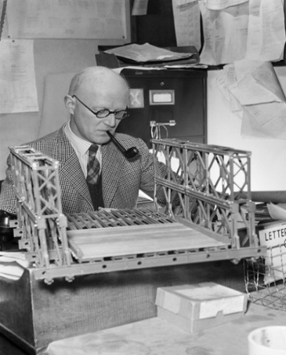 | 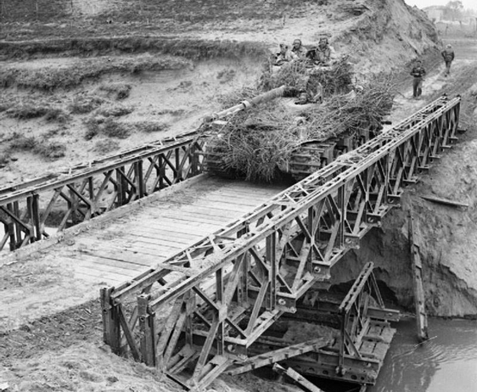
Сурет 1.3 – Дональд Бэйли  өзінің көпірінің моделімен | Сурет 1.4 – «Шерман» танкі Италиядағы Сантерно өзені арқылы салынған Бэйли көпірінен өтуде

Тасымалдаудың қарапайымдылығы (барлық бөлшектер жүк көлігіне сыяды) және құрастырудың қарапайымдылығы көпірлерді бірнеше сағат ішінде, ауыр техниканы қолданбай бағыттауға мүмкіндік берді. Соғыстан кейін Бэйлидің модульдік көпірлері күрделі құрылыстарды жөндеуге және төтенше жағдайларға арналған уақытша көпірлер ретінде кең азаматтық қолдануды тапты.
Көптеген елдерде (мысалы Германия) осы көпірлердің жетілдірілген нұсқалары әлі де қолданылады (сурет 1.5).

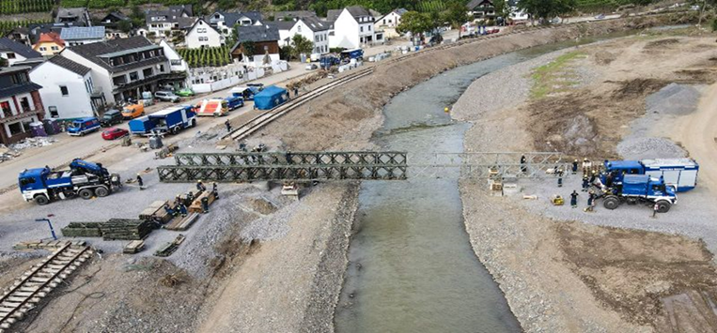

Сурет 1.5 – Германиядағы су тасқынынан кейін
Бэйли типті көпірді орнату
Мысалы, американдық Acrow компаниясы мен британдық Mabey Bridge уақытша өткелдер мен айналма жолдар үшін Бэйли көпірлерінің мұрагерлері болып табылатын модульдік болат көпір құрылымдарын ұсынады [48 ], [50].
Мұндай көпірлер көбіне қолданыстағы көпірлердің жанына орнатылады. Бұл негізгі көпірді қайта жаңарту кезеңінде көлік қозғалысын қамтамасыз етуге немесе жолды ұзақ уақытқа жабу қажет болатын аймақтарда тез орналастыры-латын айналма өткел конструкциясы ретінде пайдалануға мүмкіндік береді.
Мысалы, 2021 жылы АҚШ-та Нью-Джерсидегі I-295 жол айрығын қайта құру кезінде ұзындығы 137 м болатын уақытша екі жолақты Acrow көпірі орнатылды (сурет 1.6), бұл көпір ескі көпірді бөлшектеу кезінде көлік қозғалысы мен жаяу жүргіншілердің өтуін қамтамасыз етуге мүмкіндік берді. Бұл аралық 4 жыл бойы жұмыс істейді, содан кейін ол бөлшектеледі. Мұндай шешімдерді көлік департаменттері құрылыс кезеңінде зауытта дайындалған дайын өнім ретінде жалға алады, бұл бірнеше айлық кептелістерге қарағанда үнемді. 1.6 суретте бөлшектелген күрделі өткелге параллель салынған уақытша ферма көпірінің аралығы көрсетілген [48 ], [50 ], [51].

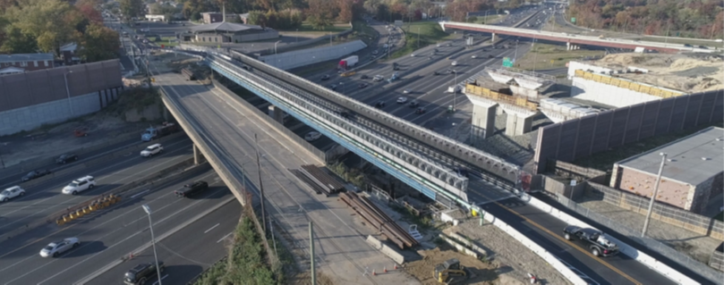

Сурет 1.6 – I-295 автожол айрығын қайта жаңарту кезінде айналма өткел ретінде орнатылған уақытша модульдік «Acrow» жол өтпесі (2021)

Қытайдың уақытша көпірлер мен өткелдердегі тәжірибесі де назар аударуға тұрарлық, дегенмен, дәстүрлі түрде қолайсыздықты азайту үшін жұмыстың өте жылдам аяқталуына баса назар аударылады. Соңғы жылдары Қытай әлемді көпірлер мен жол төсемдерін «жедел» ауыстыру жобаларымен таң қалдырды. Жарқын мысал - Бейжіңде 2016 жылы ескі көпір бұзылып, орнына небәрі 43 сағат ішінде жаңасы салынды, ал әдеттегі әдістермен бұл шамамен екі айдан көп уақытқа созылады (сурет 1.7) [51 ], [52].
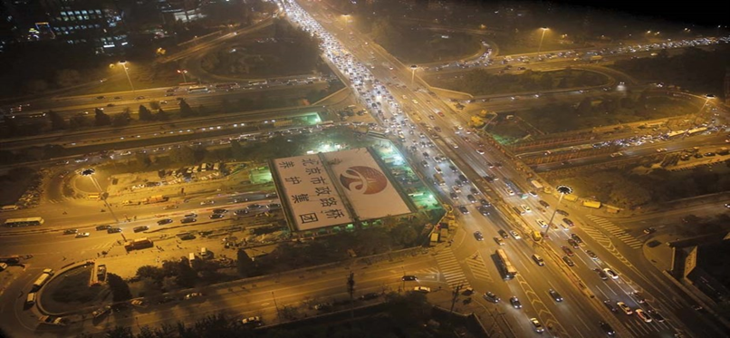

Сурет 1.7 – 2016 жылы Бейжіңде (Қытай) ескі көпірді
43 сағат ішінде жаңасына ауыстыру сәті

Бұл рекорд жақын маңдағы жаңа аралықты алдын-ала құрастыру және бойлық клапан технологиясын қолдану арқылы мүмкін болды: демалыс күндері жаңа көпір бір апталық көлік циклін бұзбай ескі орнына орнатылды.
Бұл жағдайда уақытша көпір өткелдері қолданылмаған, оның орнына тұрақты көпірді жедел ауыстыру әдісі пайдаланылған. Дегенмен, мұндай тәсіл жол жөндеу жұмыстарының уақытын барынша қысқарту арқылы көлік кептелістері мәселесін азайтуға ұмтылысты көрсетеді.
Еуропада мобильді уақытша көпірлер идеясы 2020 жылдардың басында Швейцарияның Федералды жол басқармасы (ASTRA) жобасының арқасында дамыды. Швейцария A1 автотрассасындағы жол төсемін жаппай ауыстыру қажеттілігіне тап болды – бұл елдегі ең көне және ең көп жүретін жол. Бірнеше шақырымдық кептелістерді болдырмау үшін Швейцариялық инженерлер ASTRA Bridge атты жылжымалы көпірді әзірледі (сурет 1.8) [47], [54].

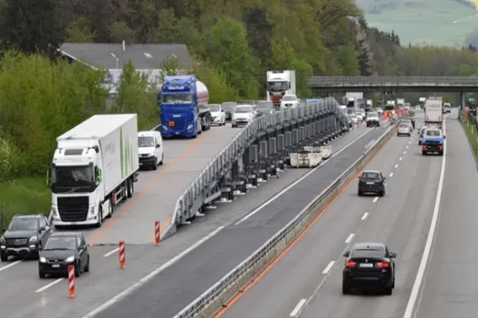

Сурет 1.8 – Швейцария автомагистраліндегі ASTRA Bridge
модульдік жол өтпесі

Бұл көлік ағынының төменгі жағында жөндеу жұмыстары жүргізіліп жатқан аймақтардан өтуіне мүмкіндік береді. ASTRA Bridge конструкциясы ұзындығы 257 м және ені шамамен 7,6 м болатын эстакаданы құрайтын дәйекті түрде орнатылатын модульдік бөлімдерден тұрады. Көпірдің ұштарында көліктерге көпірге кіруге және тас жолға шығуға мүмкіндік беретін жұмсақ кіреберіс пандустар орнатылған. Жүйе алғаш рет 2022 жылы сыналды, ал 2023 жылы жетілдірілген нұсқа A1 трассасында бірнеше ай бойы жұмыс істеді [54], [55].
ASTRA Bridge ерекшелігі - оның ұтқырлығы: ол доңғалақ модульдерінде моторлы тіректермен жабдықталған, соның арқасында жол жұмыстары жүріп жатқан кезде көпір аймақ бойымен өздігінен қозғалады. Мерзімді түрде құрылым жаңа позицияларға «ауысады», өйткені жұмысшылар оның астындағы жолдың келесі бөлігін аяқтайды. Бұл шын мәнінде жөндеу аймағымен бірге қозғалатын «конвейерлік жол өтпесі». Мұндай көпірді қолдану арқылы швейцариялықтар күндізгі жұмыстарды көлік жолағын толығымен жаппай – ақ жүргізе алды. Қозғалыс жоғарыдағы көпірден өтеді, ал оның астындағы қауіпсіз түрде жабылған «туннель» аймағында техника жұмыс істейді. Көпір бойынша жылдамдық шегі 60 км/сағ құрайды, бұл автобандағы әдеттегі жылдамдықтан төмен болса да, ағынның тоқтап қалуын болдырмайды [54], [55].
Жапония мен Корея Республикасында мұндай шешімдердің қалалық ортада кеңінен қолданылуы шектеулі болғанымен, алайда, бұл елдер жол құрылысында және төтенше жағдайлардың салдарын жоюда озық технологиялармен танымал. Жапония жоғары сейсмикалық болғандықтан, жер сілкінісінен кейін көпірлер мен жолдарды тез қалпына келтіруде үлкен тәжірибе жинады. Атап айтқанда, қираған өткелдердің орындарында шұғыл орналастыру үшін портативті көпір жүйелері әзірленді. Бір мысал-доктор Итиро Арионың жетекшілігімен Хиросима университетінде жасалған Mobile Bridge Version 4.0 (MB4.0) (1.9 сурет). Бұл қайшы механизміне негізделген жиналмалы көпір [56].

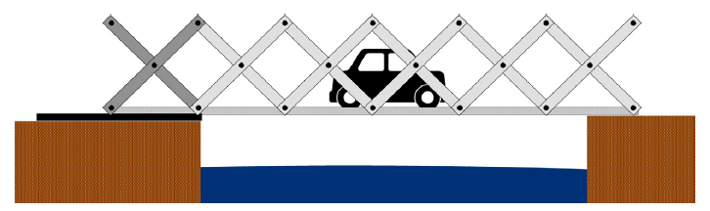
а)
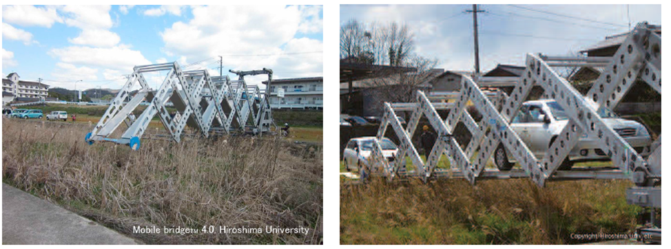
б) в)

а – қайшы тәрізді көпірдің конструкциясы; б – Mobile Bridge 4.0 мобильді көпірінің ашылу (жайылу) үрдісі; в – Mobile Bridge 4.0 мобильді көпірінің алғашқы сынағы.
Сурет 1.9 – Бүктемелі құрылым қағидасына негізделген қайшы тәрізді көпірдің жаңа тұжырымдамасы
MB4.0 көпірі жиналған ықшам күйінде тасымалданады (тіркемеге сыяды) және ауыр техникасыз шағын бригаданың күштерімен ашылады. 2015 жылы Жапонияда сынақ сәтті өтті: MB4.0 көпірі бірнеше сағат ішінде Хонго өзені арқылы жайылып, содан кейін одан көлікпен жүрді. Бұл әзірлеменің негізгі мақсаты төтенше жағдайларда (табиғи апаттар кезінде) қолдану болғанымен, стационарлық тіректерсіз аралық құрылымды жылдам орналастыру техноло-гиясы қалалық жағдайларда да өте құнды [56].
Оңтүстік Корея инженерлері эстакадаларды жедел тұрғызу жолдарын да зерттеп жатыр. Кореяда ЗКЖ және жол жұмыстарын автоматтандырудың ауқымды бағдарламасы жүзеге асырылуда [38], [40].
Уақытша көпірлер мен өткелдер танк әскерлерінің инженерлік бөлімше-лерінде кең таралған. Оларға механикаландырылған танктік төсегіштерінің әртүрлі түрлері, понтондық өткелдер, ауыр механикаландырылған көпір жүйелері және басқа да ұқсас құрылымдар жатады. Әдетте, мұндай мобильді көпір қондырғыларының өзіндік жүрісі бар және әртүрлі өздігінен жүретін машиналар негізінде орнатылады. Осының арқасында олар әскери жағдайда өткелдерді жылдам бағыттауды қамтамасыз етеді және әскерлердің жоғары ұтқырлығын сақтауға мүмкіндік береді [46], [50], [56].
Қазіргі заманғы әскери көпір төсегіштердің бірі ретінде Ресей армиясындағы МТУ-2020 жүйесін атауға болады. Омбы көлік машиналарын жасау зауыты әзірлеген, қуаттылығы жоғары механикаландырылған көпірмен жабдықталған МТУ-2020. Бұл көпір салғыш танктер мен басқа да әскери техниканың алға жылжуын қамтамасыз етуге арналған, бұл арықтарды, каналдарды, өзендерді және ені 27 метрге дейінгі әртүрлі кедергілерді еңсеруге мүмкіндік береді (сурет-1.10) [55], [57].

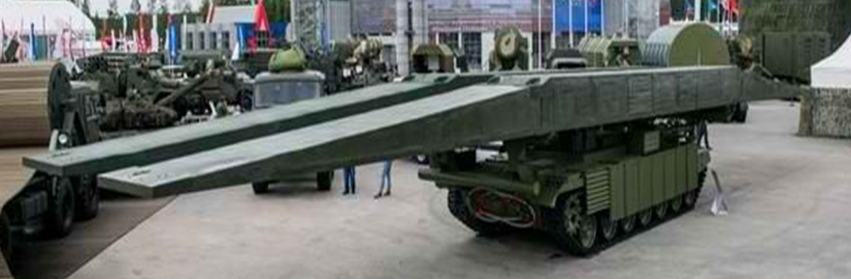

Сурет 1.10 – МТУ-2020 танктік көпір салғышы

МТУ-2020 көпір блогын тасымалдауға және төсеуге арналған жабдықтары бар Т-72Б3 және Т-90А танктерінің тораптары, агрегаттары мен жүйелері негізінде брондалған шынжыр табанды машина. Заманауи полимерлі композиттік материалдардан жасалған көпірдің айрықша ерекшеліктері оның ұзындығы - 27 м (болат көпір - 26 м), жүк көтергіштігі - 60 т және жолдың ені - 4,6 м, бұл өткізу қабілетін едәуір арттыруға мүмкіндік береді. Көпірді төсеу гидравликалық жетектердің көмегімен толығымен механикаландырылған, экипаждың шығуынсыз кедергіге орнату уақыты 5 минуттан аспайды. Композиттік аралық құрылымы бар машинаның толық салмағы 55,85 т, болатпен - 58,5 т, тас жол бойымен қозғалыстың максималды жылдамдығы 60 км/сағ, габариттері 11,7 х 4,0 х 3,95 м, экипажы 2 адам [55], [57].
«ТехРезерв» ЖШҚ (Архангельск қ., РФ) компаниясында азаматтық және әскери мақсаттарға арналған ТММ-3, ТММ-6 және ТММ-7 ауыр механикалан-дырылған жиналмалы-бөлшектелетін көпірлері әзірленген (1.11, 1.12 - суреттер). Бұл көпір конструкциялары өткелдерді жедел орнату үшін қолданылады және өзендер, көлдер, жыралар мен батпақты жерлер сияқты әртүрлі кедергілер арқылы көлік қозғалысын қамтамасыз етеді [58], [59].
ТММ-3, ТММ-6 және ТММ-7 көпірлері доңғалақты жүк автомобильдерінің базасында орналастырылған, сондықтан оларды уақытша көпірлер санатына жатқызуға болады. Олардың негізгі артықшылығы – стационарлық тіректерді орнатуды қажет етпей, жылдам әрі үнемді түрде монтаждау мүмкіндігі болып табылады [59], [60].

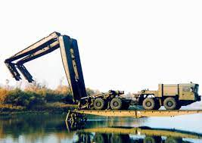 | 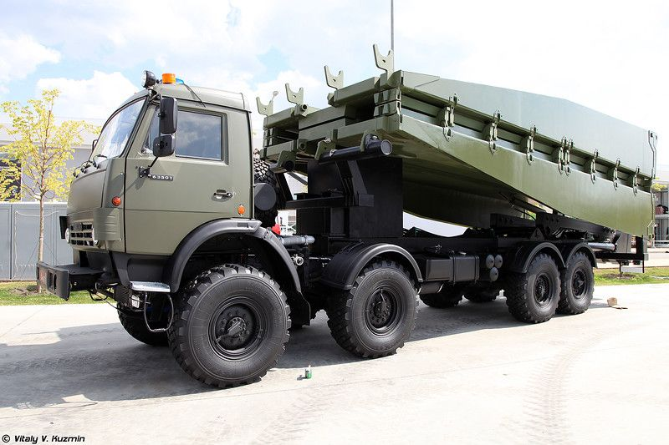
Сурет 1.11 – ТММ-6 (ТММ-3) ауыр механикаландырылған көпірі | Сурет 1.12 – ТММ-7 «Пролет» ауыр механикаландырылған көпірі (2017ж.)

Көпір блогының конструкциясы екі жолақты, ортасынан бүктелетін аралық құрылымнан және телескопиялық тіректен тұрады. Жайылған күйінде аралықтың ұзындығы 17 метрді құрайды, ал телескопиялық тірек автоматты түрде 2-ден 5 метрге дейінгі биіктікке орнатылады. Көпірді құрастыру бірнеше осындай блоктарды бірінен кейін бірін орнату арқылы жүзеге асырылады.
Жабдықтың бір жиынтығы үш тәртіпте қолданылады: ұзындығы 102 метр болатын бір көпірді орнату үшін, ұзындығы 34 метр болатын үш көпірді орнату үшін немесе әрқайсысының ұзындығы 17 метр болатын алты көпірді орнату үшін. Конструкцияның ең жоғары жүк көтергіштігі 60 тоннаға дейін жетеді [55], [58], [59], [60].
Мұндай көпір жүйелері әмбебаптығы, пайдаланудың қарапайымдылығы және төтенше жағдайлар мен әскери іс-қимылдар кезінде көлік қатынасын жедел қалпына келтіру мүмкіндігі арқасында кеңінен қолданысқа ие [55], [56].
МТУ-2020, ТММ-3, ТММ-6 және ТММ-7 танктік көпір салғышы ауыр механикаландырылған көпірлері өткелдерді жедел орнатуға арналған тиімді инженерлік шешімдер болғанымен, оларды қалалық КЖЖ қолдану шектеулі. Бұл көпір салғыштар негізінен әскери мақсаттарға арналған және танктер мен ауыр әскери техниканың өтуін қамтамасыз етуге бағытталған. Машинаның үлкен массасы мен габариттері, сондай-ақ, көпірдің ені мен конструкциялық ерекшеліктері оны қалалық жол инфрақұрылымына бейімдеуі қиын. Яғни, сондықтан мұндай жүйелер көбінесе әскери немесе арнайы инженерлік міндеттерді орындауға қолайлы болып, қалалық көлік ағындары үшін тиімді шешім болып саналмайды.
Уақытша көпірлер мен жол өтпелерінің жеке бір санатына Қазақстандық ғалымдар А.С. Кадыров, К.Г. Балабекова және А.А. Ганюков әзірлеген модульдік жол өтпесі жатады (1.13 - сурет) [61], [62], [63].

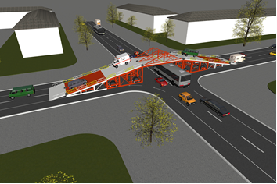

Сурет 1.13 – Жұмыс жағдайындағы модульдік жол өтпесі

Бұл конструкция дөңгелекті шассиге орнатылған және тартқыш арқылы орнатылатын жерге жеткізілетін модульдік көпір болып табылады. Жеткізілгеннен кейін жол өтпесі жолдың жүктемесі жоғары аймағының үстіне орналастырылып, көлік қозғалысын перпендикуляр бағытта ұйымдастыруға мүмкіндік береді және айналма бағыттарды ұйымдастыруды қажет етпей-ақ көлік кептелістерін жояды [62], [63].
Модульді жол өтпесі түріндегі мұндай шешім құрылыс немесе жөндеу жұмыстары жүргізілетін кезде көлік қозғалысы қарқынды болатын қиылыстар мен жол аймақтарының толыққанды жұмыс істеуін қысқа мерзімде қамтамасыз етуге мүмкіндік береді.
Сонымен қатар бұл бағытта А.С. Қадыров және А.А. Ганюков әзірлеген мобильді жол өтпесін айтуға болады. 1.14 суретте мобильді жол өтпесінің эскиздік 3D моделі екі күйде ұсынылған: көлік және пайдалану жағдайлары. Көлік тәртібінде (сурет 1.14, а) жол өтпесі қатты ілінісу арқылы тартқышқа қосылған өзінің жүріс бөлігіндегі орнату орнына тасымалданады. Келген кезде ол траншеяның үстінен металл бағыттаушы жүгірушілер бойымен қозғалады. Содан кейін монтаждық домкраттарды қолдана отырып, жүріс дөңгелектері көтеріліп, тірек құрылымы бетон тіректерге түсіп, өткелді пайдалану жағдайына (көпір жағдайы) ауыстырады (сурет 1.14, б) [6], [64].

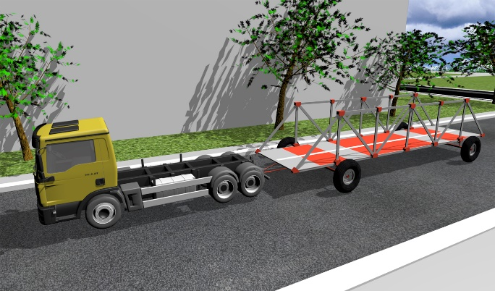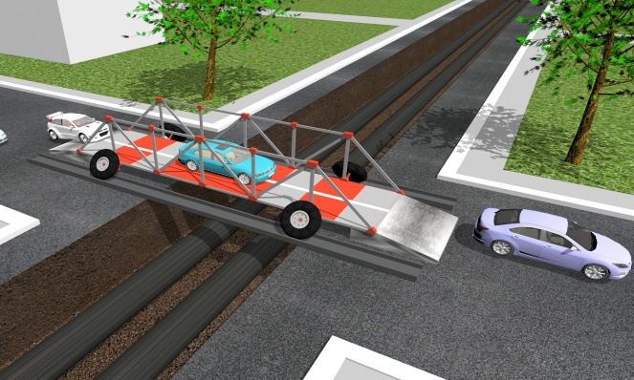

а) көлік жағдайы б) пайдалану жағдайы (көпір жағдайы)
Сурет 1.14 – Мобильді жол өтпесінің эскиздік 3D-моделі

Жүргізілген әдеби талдау негізінде әр түрлі елдердегі өткелдер мен уақытша көпір өткелдерінің әртүрлі түрлерін енгізу хронологиясын сипаттайтын график (сурет - 1.15) жасалды. [48], [49], [54], [56], [64], [65].
Құрастырудың қарапайымдылығымен және жоғары беріктігімен ерекшеленетін бұл жол өтпелері әскерлердің кедергілерден өтуін қамтамасыз етудің революциялық шешімі болды. «Bailey» көпірінің дамуы мобильді жол өтпелерді одан әрі дамыту векторын белгілеп, оларды әскери және азаматтық инфрақұрылымның маңызды элементіне айналдырды [49], [65]

Сурет 1.15 – Әртүрлі елдерде уақытша көпірлер мен жол өтпелерінің
даму тарихы мен қолданудың әлемдік тәжірибесі

Салынған график сәйкес, уақытша көпірлер мен өткелдерді енгізу саласында алғашқылардың бірі болып Ұлыбританиядағы Bailey Bridge (1941 жылдан бастап) және АҚШ-тағы Acrow Detour (1950 жылдан бастап) болды, олар негізінен әскери және уақытша қажеттіліктер үшін қолданылды [48], [49], [65].
Кейінірек Германияда Mabey Bridge және Жапонияда Mobile Bridge mb4.0 шешімдері пайда болды, бұл мобильді жүйелердің конструктивті және технологиялық сипаттамаларының дамуын көрсетеді [48], [56].
Соңғы жылдары Қытайда «Chinese Mobile Bridges» және Швейцарияда «Astra Bridge» инновациялық конструкцияларының енгізілуі байқалды, олар көпір құрылымдарын өте жылдам ауыстыруға және қозғалыс уақытының шектеулерін азайтуға мүмкіндік береді [52], [53], [54].
Осылайша, әлемдік тәжірибе тұжырымдамадан мобильді (уақытша) конструкциялар нақты пайдалануға көшетінін көрсетеді. АҚШ және басқа да бірқатар елдер ондаған жылдар бойы айналма жолдарды ұзақ мерзімді жөндеу кезінде модульдік уақытша көпірлерді (Bailey/Acrow сияқты) қолданып келеді. Еуропада қозғалмалы ағынмен жұмыс істеуге мүмкіндік беретін түбегейлі жаңа өтпелі көпір жасалды (Astra жобасы, Швейцария). Азияда жол жұмыстарын жеделдету қажеттілігі аясында осындай шешімдерге қызығушылық байқалады. Тарихи тұрғыдан әскери салада пайда болған тез жиналатын көпірлер идеясы кептелістермен күресу үшін азаматтық инфрақұрылымдық технологияға айналды [50], [54], [65].
Жоғарыда айтылғандардың негізінде уақытша көпірлер мен өткелдердің қарастырылған нұсқаларына салыстырмалы талдау жүргізілді (кесте 1.5) [6], [46], [48], [49], [50], [52], [54-56], [61], [65].

Кесте 1.5 - Қарастырылған уақытша көпірлер мен жол өтпелерінің нұсқаларына салыстырмалы талдау
Атауы | Шыққан елі | Әзірлен-ген жылы | Мақсаты | Конструк-ция мате-риалы | Ең үлкен аралық ұзындығы | Жүк көтер-гіштігі | Құрас-тыру әдісі | Техника қажеттілігі | Орнату жылдам-дығы | Қолдану сала-лары | Қолдану мысалдары | Модульдік және бейімделу | Қызмет ету мерзімі | Енгізу тәуекелдерін талдау
1 | 2 | 3 | 4 | 5 | 6 | 7 | 8 | 9 | 10 | 11 | 12 | 13 | 14 | 15
MGB | Ұлыбри-тания | 1971 | Әскери өткелдер, төтенше жағдайлар | Алюминий қорытпасы | 76 м дейін | MLC 70 дейін | Қолмен | Қажет емес | 1 сағатқа дейін (31 м) | Әскер, апат жағдай-лары | Фолкленд, Босния | Жоғары | 50 жылға дейін | Жоғары тәуекелдер: тар әскери мақсатта қолдану, 1971 жылғы ескі конструкция. Қалалық азаматтық жағдайларға бейімделмеген, импорт пен логистика шығындары жоғары.
Bailey Bridge | Ұлыбрита-ния | 1941 | Әскери және азаматтық өткелдер | Болат | 60 м дейін | ~70 т | Қолмен/жылжыту арқылы | Қажет емес | 1–2 күн | Әскер, жөндеу | Екінші дүниежүзілік соғыс, Қытай, Канада | Өте жоғары | 70 жылға дейін | Орташа–жоғары тәуекелдер: моральдық тұрғыдан ескірген, орнату уақыты ұзақ (1–2 күн), қалалық қиылыстарды жедел босатуға жарамсыз.
Acrow Bridge | АҚШ / Канада | 1945 жылдан кейін | Азаматтық құрылыс | Мырышпен қапталған болат | 100 м дейін | 250 т дейін | Кранмен / жылжыту | Қалаулы | 2–5 күн | ТЖ, айналма өткелдер | АҚШ, Украина | Өте жоғары | 100 жылға дейін | Орташа тәуекелдер: ауыр техника қажет, бұл қалалық жағдайда шығынды және уақытты арттырады. Импорттық конструкциялардың құны жоғары.
Janson Bridging | Нидерланды | 1975+ | Уақытша / тұрақты | Болат панельдер мен арқалықтар | 100 м дейін | 250+ т дейін | Кран / механика | Ішінара | Бірнеше сағаттан аптаға дейін | Әскер, құрылыс | A1 (Амстердам), Польша | Максималды | 100 жылға дейін | Орташа–жоғары тәуекелдер: көбіне крандарды қажет етеді, бұл жобаны қымбаттатады. Үлкен аралықтарға бағытталған, қалалық қиылыстар үшін артық.

Кесте 1.5 жалғасы
1 | 2 | 3 | 4 | 5 | 6 | 7 | 8 | 9 | 10 | 11 | 12 | 13 | 14 | 15
Mabey Bridge | Ұлыбрита-ния | 1970-жылдар | Уақытша / тұрақты | Жоғары берік мырыштал-ған болат | 100 м дейін | 250 т дейін | Қолмен / кранмен | Қалаулы | 1–5 күн | Азаматтық құрылыс | Ирак, Ұлыбритания, Австралия | 4 жолаққа дейін | 100 жылға дейін | Орташа тәуекелдер: техника қажет, орнату уақыты ұзақ. Қалалық қиылыстарға арналған уақытша жол өтпесі үшін қымбат.
RDB | АҚШ / Германия | 2000-жылдар | Әскери, апаттық жағдайлар | Дәнекерленген металл | 20 м дейін | MLC 80 дейін | Жайыла-тын | Мини-малды | <1 сағат | Әскери миссиялар | Еуропа | Орташа | 15–30 жыл | Жоғары тәуекелдер: әскери мақсатқа арналған, аралық ұзындығы аз, көптеген қалалық жағдайларға жарамсыз.
ASTRA Bridge | Швейцария | 2020-жылдар | Автомагистраль жөндеу жұмыстары | Болат модульдер | 257 м | 15–20 т дейін | Моторлы модульдік | Қажет | Бірнеше сағат | Жол жөндеу | A1 автомагис-тралі (Швейцария) | Орташа | 20 жылға дейін | Жоғары тәуекелдер: тәжірибелік жоба, күрделі монтаж және жоғары құн. Жаппай қолдану әлі дәлелденбеген.
ПМП-3 | Ресей | 1980-жылдар | Әскери  және ТЖ | Болат және алюминий | 300 м дейін | 60 т дейін | Понтон-дық | Қажет | 4–6 сағ | Әскер, су тасқыны | РФ-тағы ТЖ | Орташа | 15–20 жыл | Өте жоғары тәуекелдер: күрделі понтон жүйесі, қалалық жағдайда қолдануға жарамсыз.
Мобильді жол өтпесі | Қазақстан | 2024–2025 | Қалалардағы жүктемесі жоғары қиылыс-тарды айналып өтуге арналған уақытша жол өтпесі | Болат (швеллер, двутавр, табақ металл, болттар, тойтарма-лар) | 10–24 м | 30 т дейін | Модульдік (болттық қосылыс-тар) | Қалаулы (кран, платфор-ма) | <1 сағат | Қалалық көлік логистикасы, құрылыс | Қазақстан-дағы модельдеу және сынақтар | Қалалық жағдайларға бейімделеді | ~30 жыл | Төмен тәуекелдер / негізгі артықшылықтар: өндірісті жергіліктендіру шығындарды азайтады; Қазақстан қалаларының нақты жағдайларына бейімделген; жедел монтаж (<1 сағ); стандартты материалдар қолданылған; конструкция қарапайым және тиімді.

Жүргізілген талдау негізінде отандық мобильді жол өтпесін әзірлеу шетелдік аналогтарды енгізумен салыстырғанда стратегиялық артықшы-лықты, экономикалық тұрғыдан орынды және тәуекелділігі аз болып табылатыны анықталды. Бұл келесі негізгі факторлармен расталады:
- мамандануы. Конструкция қалалық қиылыстарды уақытша көлік жүктемесін азайту үшін мақсатты түрде жасалған, ал шетелдік аналогтар жалпы сипатта (әскери, магистральдық).
- тиімділік. Орналастыру уақыты шетелдік аналогтарда бірнеше сағаттан бірнеше күнге дейін созылады. Ал, мобильді жол өтпесін орналастыру уақыты 1 сағаттан аспайды, бұл қарапайым және кептеліс шығындарын азайтады.
- экономикалық тиімділігі. Стандартты металл прокатына (швеллер, екі таврлы балка) және қарапайым құрастыру технологиясына негізделген өндірісті оқшаулау импорттық тәуекелдерді (логистика, кеден, валюталық ауытқулар) жоя отырып, күрделі және пайдалану шығындарын айтарлықтай төмендетеді.
- пайдалану қарапайымдылығы. Орналастыру және қызмет көрсету жергілікті мердігерлердің күшімен ауыр техникалар мен шетелдік мамандарды тартпай-ақ мүмкін болады, бұл жұмыстың құны мен күрделілігін төмендетеді.
- бейімделгіштігі. Конструкция бастапқыда Қазақстандық қалалардың нақты жағдайларына бейімделген, ал шетелдік шешімді енгізу қымбат, қайта бейімдеуді талап етер еді.
Осылайша, ұлттық технологияны әзірлеу стратегиялық және технология-лық тәуелсіздікті қамтамасыз ете отырып, ең аз жиынтық шығындар мен тәуекелдермен жоғары мамандандырылған шешім алуға мүмкіндік береді.

1.4 Мобильді және модульдік жол өтпелерінің конструкциялық шешімдері

Уақытша өткелдер жөндеу немесе апаттық-қалпына келтіру жұмыстарын жүргізу кезінде көлік қозғалысының үздіксіздігін қамтамасыз ете отырып, қазіргі заманғы көлік инфрақұрылымының маңызды элементі болып табылады. Мұндай конструкциялардың ең көп таралған түрлері модульдік және мобильдің жол өтпелері болып табылады, олар жалпы функционалдық бағытына қарамастан, конструкциясы, орнату әдісі және пайдалану сипаттама-лары бойынша түбегейлі ерекшеленеді [48], [50], [61]. Келесі бөлімдердің әдіснамалық негізін қалыптастыру үшін құрылымдардың осы түрлерін қарастырып, олардың ерекшеліктерін анықтап, әрі қарай зерттеу объектісі ретінде мобильді өткелді таңдау себептерін анықтау қажет [61], [62], [64].
Модульдік жол өтпесі - бұл стандартты элементтерден, фермалардан, панельдерден, арқалықтардан, уақытша тіректерден және палубадан жасалған жиналмалы құрылым [48], [49], [50]. Модульдерді тасымалдау элементтік түрде жүзеге асырылады, ал түпкілікті құрастыру монтаждау бригадалары мен жүк көтеру механизмдерін қолдана отырып орындалады [46], [50]. Бұл тәсіл аралықтың ұзындығын өзгертуге, жүк көтергіштігін арттыруға және конструк-циясын әртүрлі жұмыс жағдайларына бейімдеуге мүмкіндік береді [48], [50]. Модульдік жүйелердің классикалық мысалдары Bailey, Acrow және Mabey көпірлері болып табылады, олар өздерін қарқынды ағындарды, соның ішінде, ауыр көліктерді өткізуге қабілетті ұзақ мерзімді уақытша құрылымдар ретінде көрсетті [48], [49], [50]. Сонымен қатар, модульдік өтпелер монтаждау, дайын-далған алаңның болуы, техниканы қолдану және бірқатар технология-лық операцияларды орындау үшін айтарлықтай уақытты қажет етеді, бұл оларды жедел жөндеу жұмыстары жағдайында пайдалануды шектейді [46], [50], [54].
Олардан айырмашылығы, «мобильді жол өтпесі» көлік базасымен - автомобиль шассиімен, тіркемемен немесе арнайы платформамен біріктірілген құрылым болып табылады [55], [61], [64]. Бұл конструкция толығымен жиналған немесе жинақы түрде тасымалданады және элементті құрастырусыз ашылады [61], [62], [64]. Телескопиялық, жиналмалы немесе түсірілетін механизмдердің арқасында мобильді жол өтпесі бірнеше минут немесе бірнеше сағат ішінде жұмыс орнын қабылдай алады [55], [61]. Мобильді жол өтпесі іс жүзінде тек инженерлік құрылым ғана емес, сонымен қатар, көлік техникасының түрі болып табылады, өйткені ол объектіге өз жүрісімен немесе көлік құралының бөлігі ретінде келеді және орнатудан кейін бірден қозғалысты қамтамасыз етеді. Бұл мобильді жол өтпелерін әсіресе кеңістік шектеулі және жұмыс уақыты аз болатын қалалық құрылыс жағдайында өзекті етеді [55], [63], [64].
Конструкциялық қағидалары бойынша қолданыстағы уақытша жол өтпелерін бірнеше топқа бөлуге болады: жиналмалы-құрастырмалы модульдік жүйелер, телескопиялық құрылымдар, жиналмалы көпірлер және өздігінен жүретін платформалар [48], [50], [56].
Жиналмалы және құрастырмалы жүйелер жоғары көтергіштікті қамтамасыз етеді, бірақ ұзақ орнатуды қажет етеді. Телескопиялық және жиналмалы конструкциялар тасымалдаудың ыңғайлылығы мен жылдам орналасуын қамтамасыз етеді, бірақ аралықтың ұзындығымен шектеледі. Швейцариялық ASTRA Bridge сияқты жылжымалы және өздігінен жүретін жүйелер алдыңғы қатарда қозғалуға қабілетті, бірақ механикаландырудың қиындығы жоғары [54]. Бұл жіктеу қолданыстағы шешімдердің кеңдігін көрсетеді және олардың технологиялық сипатындағы айтарлықтай айырмашылықтарды көрсетеді.
Уақытша көпірлік конструкцияларды қалыптастырудың әртүрлі тәсілдерін жүйелеу және талдаудың әдістемелік тұтастығын қамтамасыз ету мақсатында уақытша жол өтпелерінің конструкциялық шешімдері жіктелді (сурет - 1.16) [6], [46], [48], [49], [50], [52], [55], [61], [65].
Берілген жіктеу уақытша жол өтпелерінің негізгі конструктивтік типтерін салыстыруға мүмкіндік береді және олардың қолданылу тиімділігін инженерлік, көліктік және эксплуатациялық талаптар тұрғысынан бағалауға негіз болады.

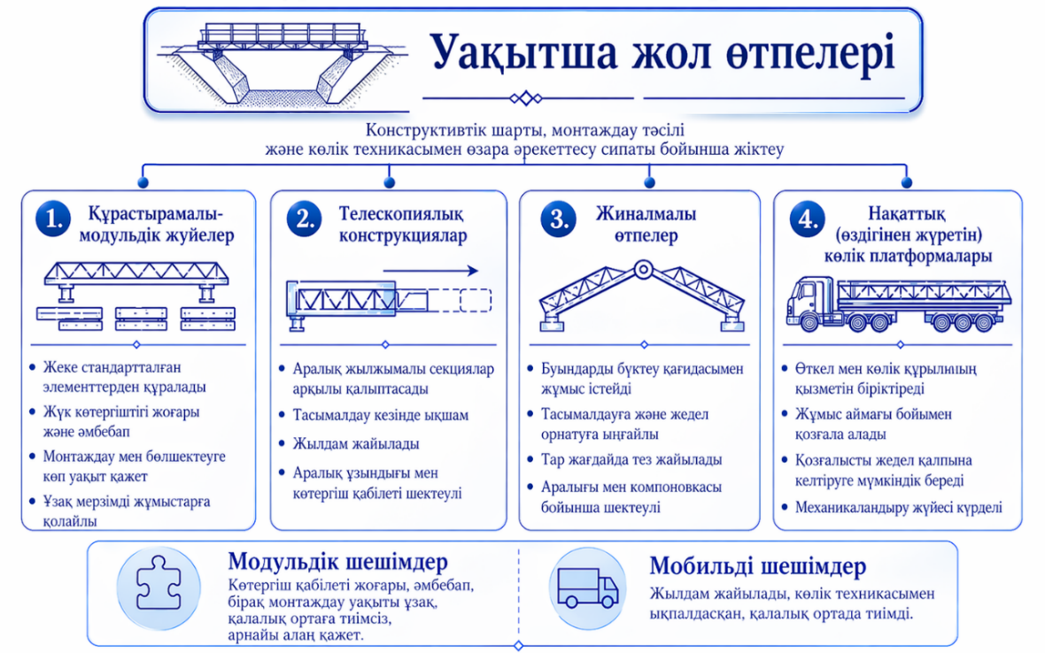

Сурет 1.16 – Уақытша жол өтпелерінің жіктелуі

Ұсынылған жіктеу қазіргі уақытша жол өтпелерінің конструкциялар арасындағы түбегейлі айырмашылықтарды анықтауға, олардың қалалық және негізгі магистралдарда қолданылу мүмкіндігін бағалауға, сондай-ақ орналас-тыру жылдамдығы, тасымалдау мүмкіндігі және пайдалану сипаттамалары тұрғысынан технологиялық әлеуетін айқындауға мүмкіндік береді.
Бұл жіктеу зерттеу бағытын таңдауда ерекше маңызға ие, себебі мобильді жол өтпелері онда инженерлік құрылыс пен көлік құралының техникалық мүмкіндіктерін біріктіретін жеке категория ретінде қарастырылады. Олардың жіктеу жүйесінде болуы мобильді конструкциялардың бірегейлігін негіздеуге, сондай-ақ, дәл осы мобильді шешімдердің механикаландыруды жетілдіру, жүріс бөлігін дамыту және қалалық инфрақұрылым жағдайларына бейімдеу тұрғысынан әрі қарай жетілдіру әлеуетіне ие екенін көрсетуге мүмкіндік береді.
Мобильді және модульдік өткелдерді салыстыру олардың арасындағы айырмашылықтар өмірлік циклдің барлық кезеңдерін қамтитынын көрсетеді: тасымалдау, орнату, пайдалану және бөлшектеу. Модульдік жүйелер үлкен әмбебаптыққа және жоғары көтергіштікке ие, бірақ айтарлықтай ұйымдастырушылық ресурстарды және ұзақ уақытты қажет етеді. Мобильді жүйелер көлік байланысын жедел қалпына келтіруді қамтамасыз етеді, олардың ықшам тасымалдау қажеттілігімен және бүктелмелі конфигурациясымен байланысты белгілі бір шектеулері бар [46], [50], [55], [64]. Бұл қалалық ортадағы мобильді өткелдердің негізгі артықшылығын анықтайтын орналастыру жылдамдығы, көлік техникасымен интеграция және тар жағдайларда жұмыс істеу мүмкіндігі. Мобильді және модульдік өткелдердің негізгі айырмашылықтары 1.6-кестеде келтірілген.

Кесте 1.6 – Мобильді және модульдік жол өтпелерінің салыстырмалы сипаттамасы
Белгісі | Мобильді жол өтпелері | Модульдік жол өтпелері
Конструк-циясы | Көлік базасымен біріктірілген; бүктелмелі, телескопиялық немесе доңғалақты шассиге орнатылған болуы мүмкін | Жеке элементтерден (арқалықтар, фермалар, панельдер) тұрады, орнату орнында құрастырылады
Орнату қағидасы | Элементтер бойынша құрастырылмай орнатылады; көлік жағдайынан жайылып немесе жылжып ашылады | Барлық элементтерді орнында жүк көтергіш механизмдер арқылы монтаждауды талап етеді
Орналастыру уақыты | Бірнеше минуттан бірнеше сағатқа дейін | Көпірдің габаритіне байланысты бірнеше сағаттан бірнеше күнге дейін
Қажетті техника | Минималды; көбіне бір тартқыш немесе крансыз жұмысшылар тобы жеткілікті | Жүк көтергіш механизмдер, монтаждау бригадалары және алдын ала дайындалған алаң қажет
Тасымалдау | Бүктелген күйде біртұтас конструк-ция ретінде доңғалақты шассиде немесе тіркемеде тасымалданады | Элементтер бойынша тасымалданады; көпір ұзындығы үлкен болса бірнеше рейс қажет
Жүк көтергіштігі | Конструкция типімен шектеледі (бүктелмелі және телескопиялық жүйелер көбіне жеңіл және жеңіл жүк автомобильдеріне арналған) | Жоғары; автомобиль жолдарының стандартты жүктемелеріне төтеп бере алады
Аралық ұзындығы | Әдетте 20–30 м дейін (телескопиялық және бүктелмелі); шассидегі мобильді жүйелер – 10-15 м | Фермалық аралықтарды құрастыру кезінде 70 м және одан да көп
Негізгі қолданылуы | Апат жағдайларында өткелдерді жедел ұйымдастыру, кептелістерді жою, 1–7 күнге арналған уақытша шешімдер | Уақытша эстакадалар мен айналма көпірлер салу, айлар немесе жылдарға созылатын қайта жаңарту жұмыстары
Мысалдар | MB4.0 (Жапония), танктік көпір салғыштар, Қазақстандағы шассиге орнатылған мобильді жол өтпесі | Bailey Bridge, Acrow Bridge, ASTRA Bridge (жиналмалы-модульдік және накаттық жүйе)

Инженерлік мағынада мобильдік жол өтпесі жөнделетін аймақтың үстінде уақытша тұрғызылған көпір құрылымы ғана емес, сонымен қатар, толыққанды көлік құралы болып табылатындығын атап өту маңызды. Оның функционалдық ерекшелігі екі жақты сипатқа ие: бір жағынан ол кедергіні жеңуді қамтамасыз ететін тірек аралық құрылымның рөлін атқарады, ал екінші жағынан - жүріс бөлігімен, қозғалыс механизмдерімен, көтеру және кеңейту жүйелерімен жабдықталған мобильді платформа [6], [55], [64]..
Модульдік өткелдерден айырмашылығы, олар тек құрылыс ретінде жұмыс істейді және орнатылғаннан кейін ғана функционалдылыққа ие болады, мобильді өткел бастапқыда көлік-инженерлік кешен ретінде жобаланған. Ол көлік құралының құрамында жолдармен қозғалады, өздігінен жұмыс күйіне келтіріледі, ал жұмыс аяқталғаннан кейін көлік күйіне тез ауыстырылып, келесі орынға тасымалданады. Осылайша, мобильді жол өтпесі қозғалыс механизмдерін, жүктемені тірек бетіне беру, тұрақтандыру және ашуды қамтитын көлік техникасының элементі болып табылады [6], [55], [64].
Дәл осы ерекшелік - көпір функциясын орындап қана қоймай, сонымен қатар, мобильді инженерлік-көлік машинасы ретінде жұмыс істей білу - оның қалалық ортадағы негізгі маңыздылығын анықтайды. Ол сондай-ақ, осы зерттеудің объектісі ретінде мобильді өткелді таңдауды түсіндіреді, өйткені оның жүріс бөлігі, жолмен динамикалық өзара әрекеттесуі және трансформация механизмдері дәстүрлі модульдік көпір жүйелері қабылдамайтын мамандандырылған есептеуді қажет етеді [6], [55].
Қазақстан қалаларында, пайдалану жағдайларын талдау осындай тез орналастырылатын құрылыстарға қажеттіліктің артқанын растайды [17-20]. Инженерлік желілердегі жөндеу және авариялық жұмыстар көбінесе жолдардың жекелеген аймақтарын қысқа, бірақ толық жабуды талап етеді, бұл айтарлықтай көлік кідірістеріне әкеледі [30], [31]. Мұндай жағдайларда модульдік өткелдерді пайдалану монтаждаудың ұзақ мерзімдеріне, ірі техниканы тартуға және шектеулі аумақта құрастыру операцияларын ұйымдастырудың мүмкін еместігіне байланысты қиынға соғады. Мобильді жол өтпесі, керісінше, қысқа уақыт ішінде орнатылуы мүмкін және көліктің өтуін бірден қамтамасыз етеді, бұл оны қысқа мерзімді трафикті қалпына келтірудің жалғыз тиімді техникалық шешімі етеді [55], [63], [64].
Жоғарыда айтылғандарды ескере отырып, әрі қарай зерттеу нысаны ретінде мобильді өткелді таңдау қисынды болып табылады. Ол жылжымалы инженерлік-көлік конструкцияларының жүріс бөлігін әзірлеуге және жетілдіруге бағытталған диссертациялық жұмыстың тақырыбына сәйкес келеді, Қазақстанның қалалық инфрақұрылымының талаптарына жауап береді және көпір құрылыстарын жылдам орналастыру саласындағы әлемдік үрдістерді көрсетеді. Осылайша, мобильді жол өтпесі конструкция көрсеткіштерін одан әрі талдау, есептеу және оңтайландыру үшін уақытша жол өтпесінің ең перспективалы бағыты ретінде қарастырылады.

1.5 Кейінгі зерттеулер үшін базалық мобильді жол өтпесінің конструкциясын талдау

Зерттеу нысаны жөндеу, коммуналдық немесе апатты-қалпына келтіру жұмыстарын жүргізу аймақтарда үздіксіз көлік қозғалысын уақытша қамтамасыз етуге арналған мобильді жол өтпесі болып табылады [66].
Бұл зерттеу А.С. Кадыров пен А.А. Ганюковтың ғылыми әзірлемелеріне негізделген, олар мобильді раманы қолдана отырып, мобильді жол өткелін орнату және төсеу механизмін ұсынды. Бұл конструкция жол өтпесін автомобиль жолдарының уақытша аймақтарында ауқымды дайындық жұмыстарын қажет етпей-ақ жедел ашуға мүмкіндік береді [66].
Құрылымдық тұрғыдан алғанда, мобильді жол өтпесі - бұл жүріс бөлігінің функциясын орындайтын екі осьті доңғалақты шассиге орнатылған жүріс бөлігінің металл тірек құрылымы. Мұндай шешім модульдің тасымалдануын да, оның жұмыс жағдайында сенімді қолдауын да қамтамасыз етеді (сурет -1.17) [64], [66].

а) Бүйірден көрініс
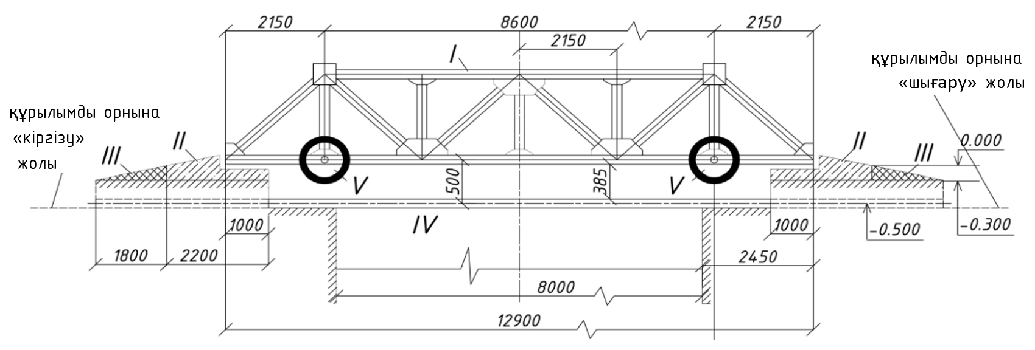
б) Жоғарыдан көрініс
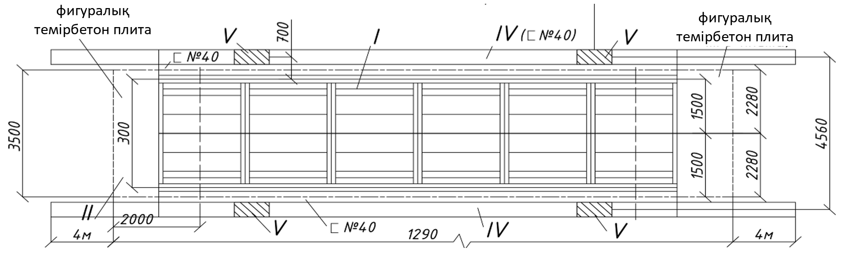

Элементтердің конструктивтік түсіндірмесі: I – жол өтпесінің жүру бөлігінің көтергіш конструкциясы; II – жол өтпесінің темірбетон тіректері; III – топырақтан жасалған кіру аппарельдері; IV – металл бағыттаушы сырғымалар; V – көтерілген күйдегі жүріс дөңгелектері бар жүріс бөлігі.
Сурет 1.17 – Мобильді жол өтпесінің конструкциялық сұлбасы

Мобильді жол өтпесінің тірек конструкциясы ол арқылы автокөліктің өтуіне арналған және құрамдас бөліктері жоқ бірыңғай бір аралықты конструкция болып табылады. Конструкция ені 8 м-ге дейінгі траншеялар арқылы көлік өтуін қамтамасыз етеді. Жол өтпесінің тірек конструкциясының жүру бөлігінің ені - 3,5 м, жүру бөлігіне есептік жүктемесі 3 т/м² дейін. Мұндай жүктеме 2,5 тоннаға дейін жарақтандырылған автокөліктің өтуін қамтамасыз етеді, бұл қалалық пайдалану жағдайында жеңіл және аз жүктелген автокөлікке сәйкес келеді [66].
Көтергіш конструкция «төменгі жүрісті» екі көпірлік ферма негізінде жобаланған. Жүру бөлігі қалыңдығы 20 мм болатын рифленген металл төсеммен жабылған бойлық және көлденең арқалықтар жүйесінен тұрады (сурет - 1.18, а, б, I-белгісі). Көтергіш конструкцияның аралық ұзындығы – 12,9 м, ал фермалар осьтері арасындағы ені – 3,5 м (сурет - 1.17, б). Жүру бөлігінің фермалары мен арқалықтары екі таврлы қимасынан жобаланған. Барлық элементтердің материалы – С235 және С245 маркалы конструкциялық болат. Жол өтпесінің көтергіш конструкциясының массасы – 9,5 т. [66].
Жол өтпесінің құрамдас элементтерінің қатарына металл бағыттаушы сырғымалар (сурет - 1.17, IV поз.) және темірбетон тіректер (сурет - 1.17, II поз.) жатады. Жол өтпесінің жүріс бөлігі 2 осьтен тұрады: алдыңғы бұрылатын және артқы бұрылмайтын, олар фермалардың төменгі сыртқы белдеулері бойынша жүріс бөлігінің тірек құрылымының көлденең арқалықтарымен тығыз байланысты (сурет - 1.17, V поз.). Бұрылмалы алдыңғы осьтің арқасын-да мобильді жол өтпесі тасымалдау кезінде маневр жасай алады. Жол өтпесінің құрамдас бөліктерінің бірі бағыттаушы металл жүгіргіштер (сурет 1.17, IV поз.) және темірбетон тіректер (сурет - 1.17, II поз.) болып табылады [66].
Бағыттаушы сырғымалар жол өтпесін көлік жағдайынан көпір жағдайына ауыстыруға дайындау кезінде оны ашық траншеяның үстіне жылжыту үшін қолданылады. Ұзындығы кемінде 13 м болатын сырғымалар (1.17 сурет, IV поз.) №40 швеллерден жасалған, ол дөңгелектер үшін бағыттаушы жиектер қалыптастыру мақсатында «қабырғасымен» төмен қаратып төселеді және 380×60 мм өлшемдегі болат табақпен күшейтіледі [66].
1.18 және 1.19 суреттерде сәйкесінше артқы және алдыңғы осьтердің компоновкалық сұлбалары көрсетілген. Ось рамалары жол өтпесінің көтергіш конструкциясының негізімен (металл фермалардың төменгі белдеуімен) қатты бекітіледі және қосымша қаттылық тартқыштарымен күшейтіледі [66].

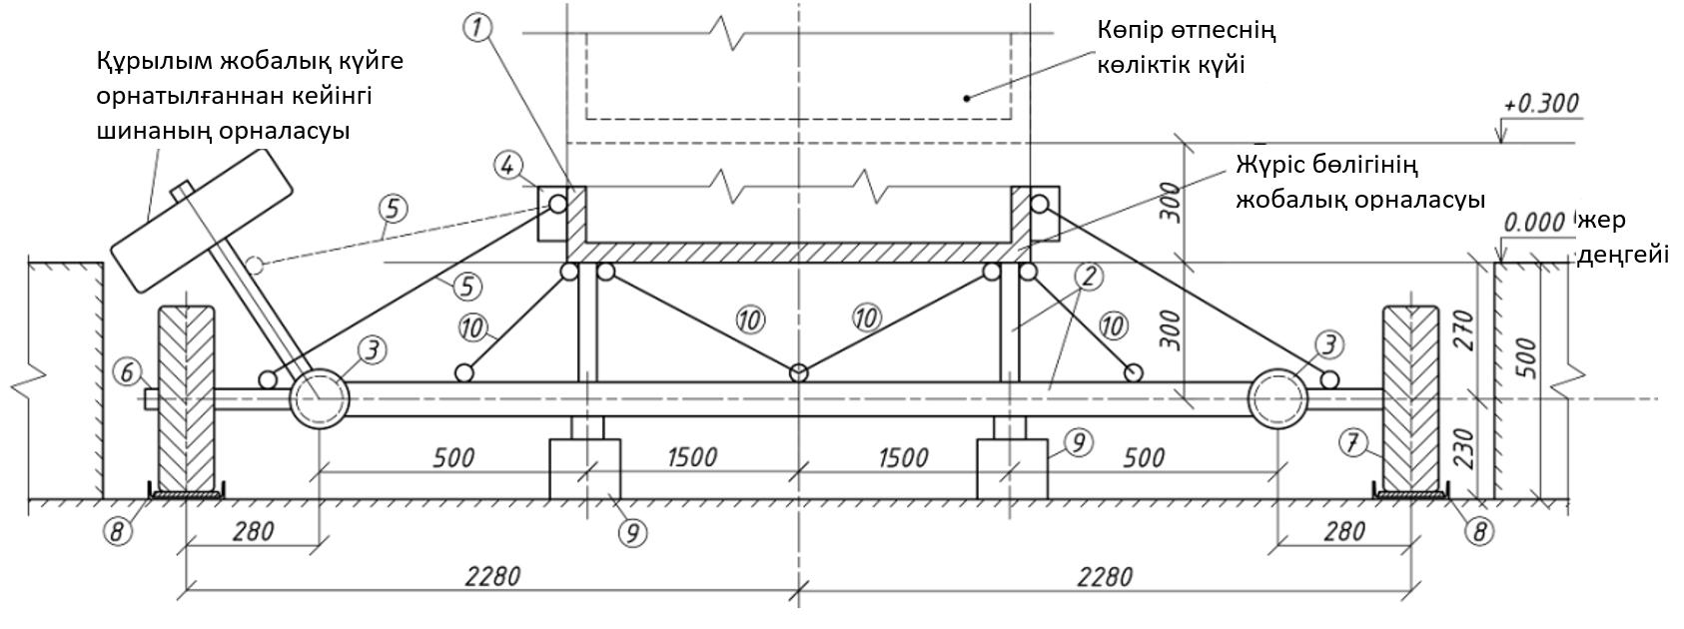

Артқы ось элементтерінің түсіндірмесі: 1 – жол өтпесінің жүру бөлігінің көтергіш конструкциясы; 2 – шасси рамасының элементтері; 3 – дөңгелектерді бұру құрылғысы; 4– тросты өткізуге арналған блок; 5 – жол өтпесін пайдалану жағдайына орнату кезінде дөңгелектерді бұруға арналған трос; 6 – дөңгелектерді бекітуге арналған осьтік конструкция; 7 – шинасы бар жүріс дөңгелегі (285/70–R19,5); 8 – металл бағыттаушы сырғымалар; 9 – монтаждау домкраттары (2 дана); 10 – ось рамасының тұрақтылығын арттыруға арналған қаттылық тартқыштары.
Сурет 1.18 – Артқы бұрылмайтын осьтің конструкциялық сұлбасы

Алдыңғы айналмалы ось тірек құрылымына тек бір нүктеде бекітіледі: көпір фермалары арасындағы шеткі көлденең арқалықта (сурет-1.19). Сол жерде, тік тіреуіште, солға немесе оңға тасымалдау кезінде алдыңғы осьті 30⁰ бұруға (итеруге) мүмкіндік беретін механизм орналасқан (сурет-1.19, 10 поз.) [66].

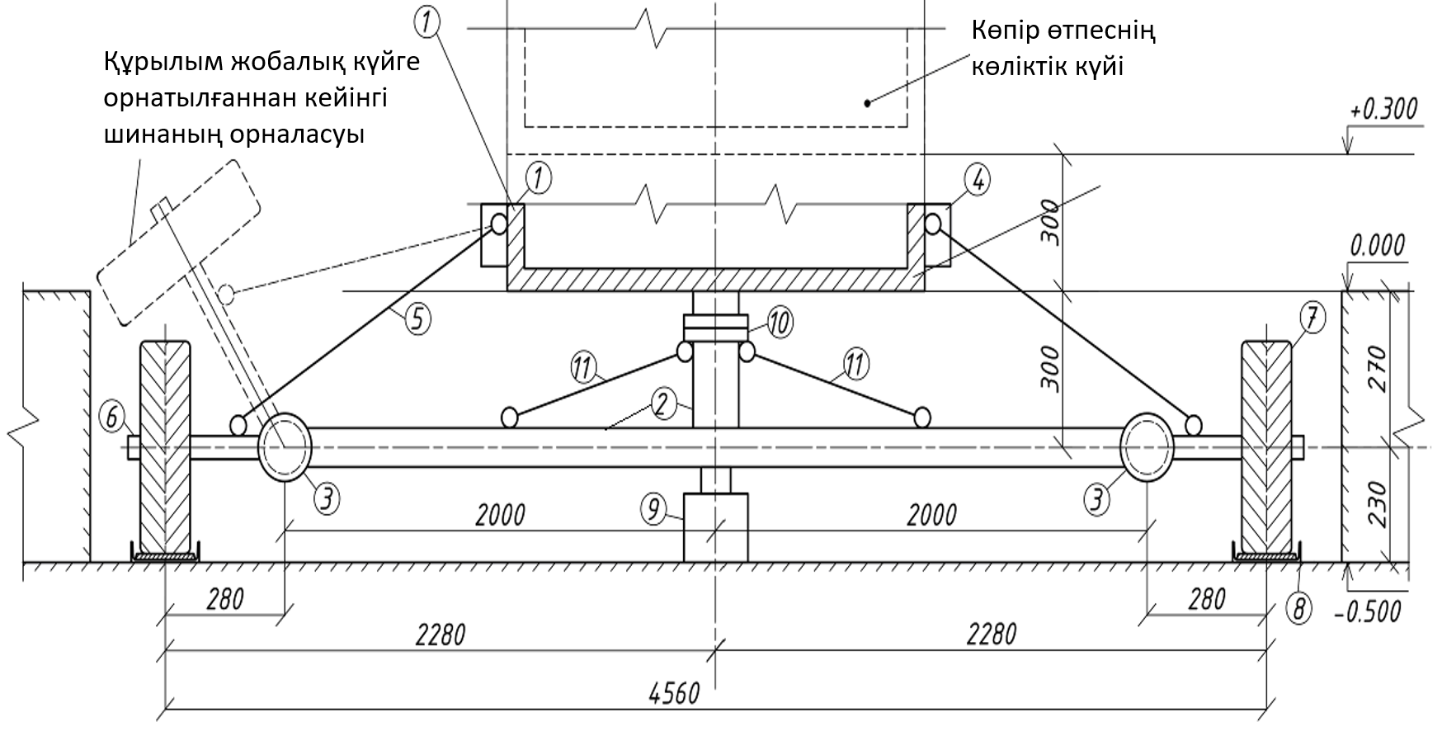

Алдыңғы ось элементтерінің түсіндірмесі: 1 – жол өтпесінің жүру бөлігінің көтергіш конструкциясы; 2 – шасси рамасының элементтері; 3 – дөңгелектерді бұру құрылғысы; 4 – тросты өткізуге арналған құрылғы (тежегіш құрылғысымен жабдықталған айналмалы лебедка блогы); 5 – жол өтпесін пайдалану жағдайына орнату кезінде дөңгелектерді бұруға арналған трос; 6 – дөңгелектерді бекітуге арналған осьтік конструкция; 7 – жүріс шинасы бар дөңгелек (285/70–R19,5); 8 – металл бағыттаушы сырғымалар (№40 швеллер + 380×60 мм табақ); 9 – монтаждау домкраты (1 дана); 10 – алдыңғы осьтің бұрылу (рульдік) құрылғысы; 11 – ось рамасының тұрақтылығын арттыруға арналған қаттылық тартқыштары

Сурет 1.19 – Алдыңғы бұрылмалы осьтің конструкциялық сұлбасы

Өткелді жабылатын траншеяның үстіндегі пайдалану жағдайына орнату үшін алдыңғы және артқы ось сфералық топса түріндегі айналмалы құрылғымен жабдықталған (суреттер1.19, 1.20, 3 поз.). Айналмалы механизм шасси осінің соңғы бөлігін шасси дөңгелегімен бірге 60⁰ дейінгі бұрышқа бұруға мүмкіндік береді, осылайша тірек құрылымының соңғы негіздері тіректерге кедергісіз «отырады» (сурет - 1.17, II поз.). Осьтің соңғы бөлігін бұру керме арқандар арқылы (суреттер 1.19, 1.20, 5 поз.) фермалардың тіректеріне орнатылған лебедка блогының (суреттер 1.18, 1.19, 4 поз.) көмегімен жүзеге асырылады [66].
Алайда, жол өтпесінің конструкциясының кемшіліктері де бар. Олардың ішінде металдың жоғары сыйымдылығын, құрастыру дәлдігіне сезімталды-ғын, күрделі топырақ жағдайларына шектеулі бейімделуін, сондай-ақ білікті монтаждау бригадасы мен мамандандырылған техниканың болу қажеттілігін атап өткен жөн.
Сонымен қатар, дөңгелектерді көтеру өтіп бара жатқан көлік құралдарының жүргізушілерін көруді шектейді, және олардың үлкен металл сыйымдылығы және дөңгелектерді бұру үшін көп уақытты қажет ететін операцияны орындау қажеттілігі атап өтіледі.
Басты кемшілік мобильді жол өтпесінің жалпы өлшем бірлігі, атап айтқанда жоғары платформаның көлік өту үшін ені - 3,5м. болса, жалпы енін жүріс бөлігімен есептесек 4,86 м. ал бұл кезегінде габариттік нормадан асатыны және КЖЖ желісіне тасымалдау барысында негізгі кедергі келтіретіні айқындалды.
Мобильді жол өтпесінің жүріс бөлігі конструкциясын талдау оның функционалдық мүмкіндіктерін, сенімділігін және экономикалық тиімділігін шектейтін бірқатар маңызды кемшіліктерді анықтауға мүмкіндік береді. Жол қозғалысы қауіпсіздігіне елеулі әсер ететін негізгі факторлардың бірі – дөңгелектердің көтерілген күйде орналасуы [64]. [66]. Мұндай конструкция-лық шешім экрандаушы габариттік профиль қалыптастырып, көлік жүргізуші-лері үшін ұзын «соқыр аймақтардың» пайда болуына әкеледі. Бұл, әсіресе, тар қалалық көшелер мен қиылыстарда көлік құралдарының соқтығысу немесе жаяу жүргіншілерді қағып кету қаупін айтарлықтай арттырады.
Конструкцияның негізгі мәселелерінің бірі – массивті рамалар, арқалықтар және бұрылу механизмдерін қолданумен байланысты металсыйымдылығы-ның жоғары болуы [66]. Бұл өз кезегінде бірқатар қосымша мәселелердің туындауына себеп болады: қуатты тартқыш техниканы пайдалану және ауыр жүктерді тасымалдауға арнайы рұқсат алу қажеттілігіне байланысты тасымалдау шығындары мен логистикалық қиындықтар артады; елеулі статикалық жүктемелер әсерінен көтергіш элементтер мен тірек түйіндерінің шаршау тозуы жеделдейді; монтаждау жұмыстары күрделеніп, қуатты жүк көтергіш механизмдерді қолдануды талап етеді.
Жүйенің жөндеуге жарамдылығы мен сенімділігі оның құрастыру дәлдігіне жоғары сезімталдығымен нашарлайды. Сфералық шарнирлер мен жылжымалы осьтер сияқты дәл түйіндердің болуы геометрияға өте қатаң төзімділікті ұсынады [66]. Раманың қисаюы мен орнатудың дәлсіздігінде көрсетілген бұл талаптарды сақтамау жүктемелердің біркелкі бөлінбеуіне, есептелмеген ішкі кернеулердің пайда болуына және мерзімінен бұрын деформацияға әкеледі, бұл жоғары білікті жұмысшы мен дәл өлшеу жабдықтарын тартуды талап етеді.
Құрылымның жұмыс икемділігі оның күрделі топырақ жағдайларына нашар бейімделуімен айтарлықтай шектеледі. Қатты, бейімделмеген тірек жүйесі топырақтың әртектілігін өтей алмайды, нәтижесінде тіректердің біреуінің жергілікті шөгуі жүктемелердің қайта бөлінуін, аралық құрылымның қисаюын және жүк көтергіш элементтердің үдемелі деформация қаупін тудырады [66]. Маневр жасау операциясы, атап айтқанда, салмағы 9,2 т алдыңғы осьтің айналуы шамадан тыс еңбек сыйымдылығымен және тиімділігінің төмендігімен сипатталады [66]. Кабельдік берілістер мен блоктарға негізделген рульдік механизмнің конструкциясы тегіс басқару үшін қажетті күш-жігерді қамтамасыз етпейді, бұл кептелу құбылыстарында, деформацияларда және топсалы қосылыстар мен втулкалардың тез жедел тозуы түрінде байқалады. Жол төсемінің бұзылуынан болатын динамикалық жүктемелер рульдік тораптың тозуын күшейтетін және қолайсыз ойынға әкелетін соққы әсерлерін тудырады, ал басқару процесінің өзі оператордан айтарлықтай физикалық күш салуды талап етеді.
Жүйені орналастыру және ТҚК үрдістері айтарлықтай қажет етеді. Жұмыс барысында көптеген буындардың, кабельдік берілістердің және шығыр механизмдерінің тармақталған жүйесі диагностиканы, майлауды және тозған компоненттерді ауыстыруды қамтитын жиі реттеуші жұмыстарды қажет етеді [66]. Құрылымның үлкен массасымен біріктірілген тиімді демпфердің болмауы сыни аймақтардағы циклдік динамикалық жүктемелердің шоғырлануына әкеледі, бұл металдың шаршау бұзылуын және жарықтардың пайда болуына себеп болады.
Тасымалдау кезіндегі габариттік мен салмақтың шектеулері. Жаппай жүріс бөлігі және құрылымды көтерілген немесе жайылған элементтермен көлік түрінде тасымалдау қажеттілігі тасымалданатын объектінің биіктігінің де, массасының да өсуіне әкеледі [66]. Бұл маршруттарды таңдауды шектейді (төмен көпірлер, жерасты өткелдері), арнайы рұқсаттарды, кей жағдайда көлік сүйемелдеуді қажет етеді және орнату орнына жеткізу уақытын әрі құнын арттырады. Кейбір жағдайларда мұндай шектеулер инфрақұрылымы үлкен көлемді көлікке арналмаған кейбір қалалық аймақтары үшін шешімді қолдануға мүмкіндік бермейді.
Жоғарыда аталған кемшіліктер жиынтығы дәстүрлі жүріс бөлігінің шектеулерін айқын көрсетеді: олар қозғалыс қауіпсіздігіне және монтаждау жұмыстарына әсер етеді, пайдалану және бастапқы шығындарды арттырады, персонал мен логистикаға қойылатын талаптарды күшейтеді, сондай-ақ қалалық пайдалану жағдайында конструкцияның сенімділігі мен ұзақ мерзімділігін төмендетеді.
Жүріс бөлігінің қазіргі конфигурациясында анықталған шектеулерді ескере отырып, қолданыстағы конструкциялық шешім қалалық пайдалану талаптарына толық сәйкес келмейді деген қорытынды жасауға болады.
Жоғарыда айтылғандарды негізге ала отырып, бұл зерттеу мобильді жол өтпесінің жүріс бөлігі конструкциясын әзірлеуге бағытталған және оның механикалық-конструкциялық, инженерлік және көлік-монтаждық сипаттамаларын анықтауға ерекше назар аударады.
Жүргізіліп отырған зерттеудің алдыңғы әзірлемелерден негізгі айырмашылықтары 1.7 кестеде келтірілген.

Кесте 1.7 - Жүргізіліп отырған зерттеудің қолданыстағы әзірлемелерден негізгі айырмашылықтары
Сипаттамалар | Алдыңғы зерттеудегі  жол өтпесі [64] [66]. | Әзірленіп жатқан жол өтпесі
1 | 2 | 3
Мақсаты | Уақытша, стационарлық, жөндеу аймағының үстіне орнатылады | Мобильді, тасымалданатын, бірнеше рет қолдануға арналған
Жүріс бөлігі | Конструкция тікелей негізге тіреледі | Толық зерттелген: алдыңғы және артқы ось, дөңгелектер, бұрылу механизмдері
Тіректер | Қатаң | Рессорлы, көлік типіндегі
Орналасуы | Серпімді-тұтқыр негізде, орын ауыстыруы қарастырылған | Дөңгелекті базаға орнатылған, тіркеме ретінде қозғалады
Тежегіш жүйесі | Қарастырылмаған | Қауіпсіз тасымалдау үшін пневма-тикалық тежегіш жүйесі бар
Осьтер жүйесі | Орнын өзгерту механизмі жоқ | Алдыңғы және артқы аспалар қозғалады: көлік жағдайында – дөңгелектер шетінде; жұмыс жағдайында – механизм көпірді траншея үстіне ауыстырады
Кесте 1.7 жалғасы
1 | 2 | 3
Осьтер жүйесі | Орнын өзгерту механизмі жоқ | Алдыңғы және артқы аспалар қозғалады: көлік жағдайында – дөңгелектер шетінде; жұмыс жағдайында – механизм көпірді траншея үстіне ауыстырады
Осьтерді жылжыту құрылғысы | Қарастырылмаған | Дөңгелек жұптарын платформаның ортасына жылжыту құрылғысы бар
Осьтерді бекіту | Жоқ | Бекіткіш саусағы және пневможүйесі бар механизм
Жүргізушілерге көріну | Көтерілген дөңгелектер көрінуді шектейді | Көріну шектелмейді, дөңгелектер жоғары көтерілмейді
Металсыйым-дылығы | Жоғары | Төмендетілген, конструкция оңтайландырылған
Операциялар еңбек сыйымдылығы | Дөңгелектерді бұру күрделі | Көлік жағдайынан жұмыс жағдайына жылдам ауыстырылады

1.7 кестеде келтірілген салыстырмалы талдау әзірленіп жатқан жол өтпесінің функционалдық және конструктивтік сипаттамалары бойынша бұрын белгілі шешімдерден айтарлықтай ерекшеленетінін көрсетеді. Жаңа конструкция қозғалу және бекіту механизмдерімен жабдықталған алдыңғы және артқы осьтері бар толық доңғалақ базасының болуын қамтамасыз етеді, бұл ұтқырлық пен бірнеше рет қолдану мүмкіндігін қамтамасыз етеді. Алдыңғы әзірлемелерден айырмашылығы, жаңа жүйе амортизацияланатын доңғалақ тіректерін, пневматикалық тежеу жүйесін, осьтерді жылжыту механизмін және жақсартылған жұмыс эргономикасын қамтамасыз етеді. Сонымен қатар, жаңа конструкция дөңгелектердің жоғары көтерілуін болдырмайды, бұл өтіп бара жатқан көлік жүргізушілері үшін көруді шектеу мәселесін толығымен жояды. Металл конструкцияларын оңтайландыру металл сыйымдылығын төмендетуге және пайдалану шығындарын азайтуға мүмкіндік берді, ал жол өтпесін көлік жағдайынан жұмыс жағдайына ауыстыру операцияларын механикаландыру еңбек сыйымдылығы мен орнату уақытын едәуір қысқартады. Осылайша, ұсынылған сындарлы шешім ұтқырлықтың, қауіпсіздіктің және пайдалану сенімділігінің жоғары деңгейін қамтамасыз етеді, бұл оны қалалық пайдалану үшін тиімдірек етеді.
Осы зерттеуде ұсынылған конструкцияның негізгі ерекшелігі – мобильді жол өтпесінің жүріс бөлігін қайта қарастыру және оңтайландыруға ерекше назар аударылуы. Себебі, жүріс бөлігі оның функционалдық тұрақтылығын, жедел орын ауыстыру мүмкіндігін және жұмыс жағдайында сенімді бекітілуін қамтамасыз ететін негізгі элементтердің бірі болып табылады.
Біздің зерттеуіміз мобильді жол өтпесінің негізгі элементтерінің беріктігі мен конструктивті есебін жүргізуге, олардың ауыспалы жүктемелер жағдайында сенімділігін қамтамасыз етуге және құрылымды нақты жол тәжірибесінде қолдану үшін ұтымды инженерлік шешімдерді негіздеуге бағытталған.
Осылайша, әрі қарай талдау үшін көлік құралдарының жүріс бөліктерінің қолданыстағы конструкцияларын қарастыру қажет. Жүріс бөліктерінің конструктивтік шешімдерін талдау оңтайландырудың мүмкін жолдарын анықтауға, металл сыйымдылығын төмендетуге, жол қозғалысын уақытша ұйымдастыру кезінде мобильді жол өтпелерін пайдалану ыңғайлылығы мен пайдалану қауіпсіздігін арттыруға мүмкіндік береді.

1.6 Зерттеудің мақсаты мен міндеттері

Бірінші тарауда жүргізілген талдау көлік ағындарының қарқындылығының өсуі, жол және коммуналдық жұмыстар санының артуы, сондай-ақ ірі қалалардың КЖЖ шектелуі жағдайында жөндеу аймағында көлік қозғалысы-ның үздіксіздігін сақтауға мүмкіндік беретін инженерлік шешімдер ерекше өзектілікке ие болатынын көрсетті. Уақытша айналма жолдар, кері жолақтар және ЗКЖ сияқты жолды ұйымдастырудың дәстүрлі тәсілдері кептеліс әсерін ішінара азайтуға мүмкіндік береді, бірақ олар негізгі мәселені - жолдың өткізу қабілеттілігін физикалық шектеуді жоймайды [55], [65].
Болашақ шешімдердің бірі - жөндеу жұмыстарын жүргізу аймағының үстінде орнатылған мобильді жол өткелін пайдалану. Бұл құрылым жолдың толық жабылуын қажет етпестен және қолданыстағы маршруттарды айтар-лықтай өзгертпестен көлік құралдарының жөндеу аймағынан жоғары қозғалысын қамтамасыз етуге мүмкіндік береді. Сонымен қатар, мобильді жол өтпесін қолданудың тиімділігі көбінесе оның жүру бөлігіне ғана емес, сонымен қатар құрылымды тасымалдауды, маневр жасауды, орнатуды, бекітуді және кейіннен пайдалануды қамтамасыз ететін жүріс бөлігінің конструкциясына байланысты.
Мобильді жол өтпесінің негізгі конструкциясын талдау, жүріс бөлігі бүкіл құрылымның ұтқырлығын, орналасу технологиясын және қолдану қауіпсіз-дігін анықтайтын негізгі ішкі жүйелердің бірі екенін көрсетті. Алайда, жүріс бөлігінің ұтымды сызбасын таңдау, оны есептеу, қозғалыс кинематикасы, тұрақтылық, бекіту және әр түрлі жұмыс режимдеріндегі жұмыс қабілеттілігі мәселелері одан әрі ғылыми зерттеуді қажет етеді.
Осыған байланысты диссертациялық зерттеудің мақсаты есептеудің инженерлік әдістемесін жасауға және әртүрлі жұмыс жағдайлары үшін мобильді жол өтпесінің жүріс бөлігін жобалауға мүмкіндік беретін тәуелділіктерді алу болып табылады.
Диссертациялық жұмыста қойылған мақсатқа жету үшін келесі міндеттерді шешу қажет:
- модульдік және мобильді жол өтпелерін, сондай-ақ олардың конструк-тивтік шешімдерін қолдануға талдау жасау;
- мобильді жол өтпесінің жаңа жүріс бөлігін әзірлеу қажеттілігін негіздеу;
- көлік құралдарының жүріс бөліктерінің қолданыстағы конструкция-ларына талдау жүргізу және оларды мобильді жол өтпесі үшін қолдану мүмкіндігін анықтау;
- жүріс бөлігінің конструкция мүмкін нұсқаларын морфологиялық талдау және синтездеу;
- сенімділік, өтімділік, масса және пайдалану жарамдылығы шарттырын ескере отырып, жүріс бөлігін жобалаудың болшақ нұсқасын таңдау;
- SolidWorks бағдарламалық ортасында мобильді жол өтпесінің және оның жүріс бөлігінің 3D моделін әзірлеу;
- деформацияларды, кернеулерді және беріктік қорын анықтай отырып, конструкцияға есептік-сандық талдау жүргізу;
- 1:4 масштабта мобильді жол өтпесінің эксперименттік стендін әзірлеу және дайындау;
- әзірленген құрылымның жұмысқа қабілеттілігін тексеру үшін эксперименттік зерттеулер жүргізу;
- эксперименттік деректерді өңдеу және регрессиялық тәуелділіктерді алу;
- ұқсастық теориясының әдістері мен өлшемдерін талдау негізінде өлшемсіз ұқсастық критерийлерін белгілеу;
- мобильді жол өтпесінің жүріс бөлігін есептеудің инженерлік әдістемесін әзірлеу;
- әзірленген шешімді қолданудың практикалық және экономикалық тиімділігін бағалау.
Зерттеу нысаны жол және коммуналдық жұмыстар жүргізу жағдайында көлік қозғалысын уақытша ұйымдастыру үшін қолданылатын мобильді көпір құрылыстары мен жол өтпелері болып табылады.
Зерттеу пәні мобильді жол өтпесінің жүріс бөлігі болып табылады, ол оны тасымалдауды, орналастыруды, жұмыс жағдайына орнатуды және тұрақты пайдалануды қамтамасыз етеді.
Диссертациялық зерттеуді орындаудың әдістемелік реттілігі 1.20 суретте көрсетілген.

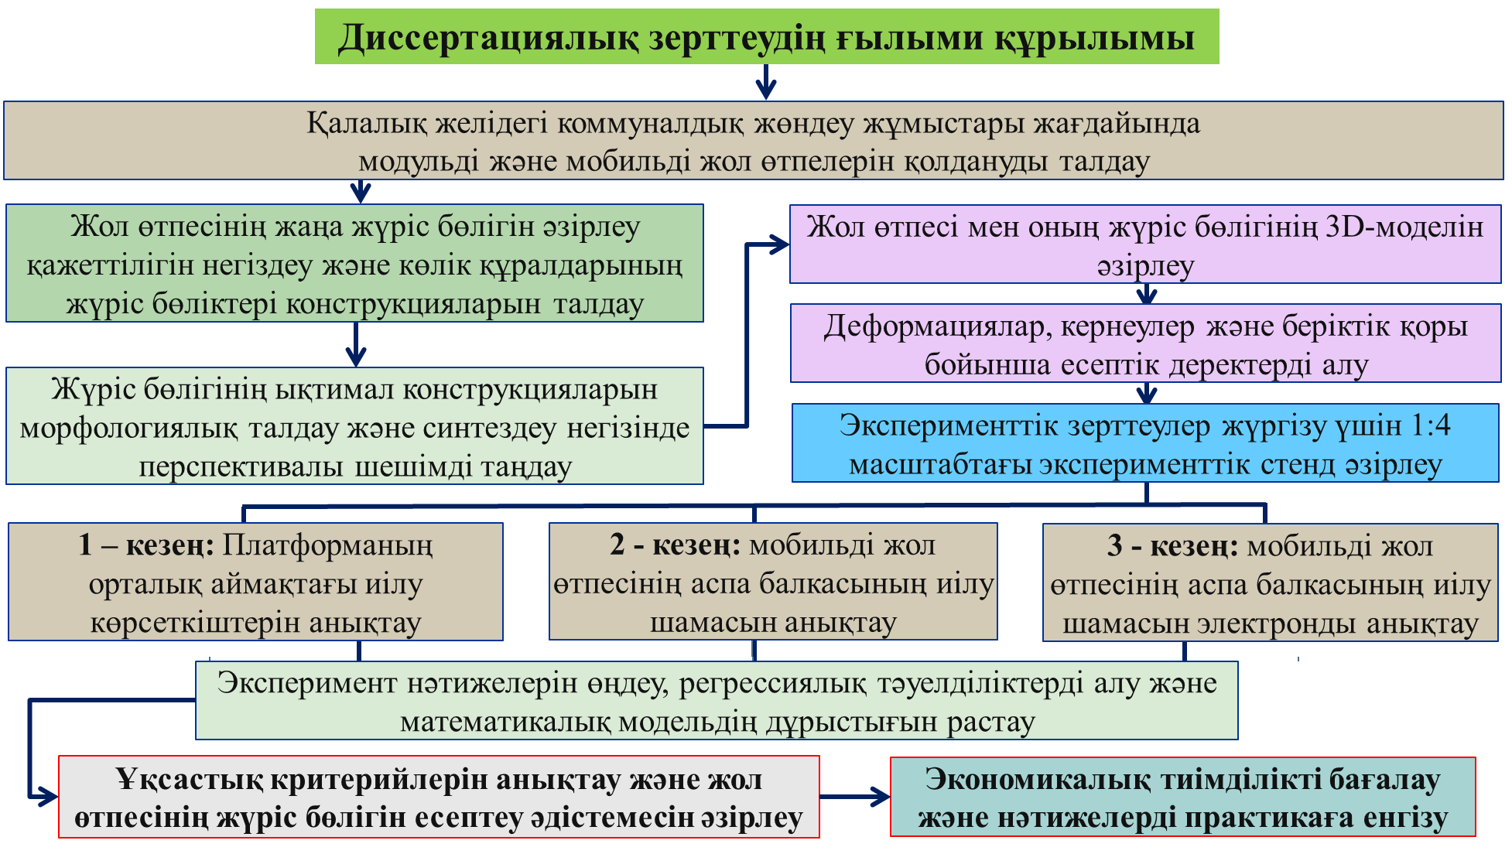

Сурет 1.20 – Диссертациялық жұмысты орындау құрылымы
Ол модульдік және мобильдік жол өтпесін қолдануды талдауды, жаңа жүріс бөлігін әзірлеу қажеттілігін негіздеуді, көлік құралдарының жүріс бөліктерінің конструкцияларын талдауды, ықтимал шешімдерді морфология-лық талдауды және синтездеуді, 3D моделін әзірлеуді, деформациялар, кернеулер және беріктік шегі бойынша есептік деректерді алуды, эксперименттік стенд құруды, эксперименттік зерттеулер жүргізуді, нәтижелерді өңдеуді, регрессиялық тәуелділіктерді алуды қамтиды, мобильді жол өтпесінің ұқсастық критерийлерін, есептеу әдістемесін әзірлеу және қолдану тиімділігін бағалау.
Аталған міндеттерді іске асыру мобильді жол өтпесінің жүріс бөлігінің конструкциясын негіздеуге, оның есептік параметрлерін айқындауға және қалалық көше-жол желісі жағдайында мобильді жол өтпелерін жобалау және практикалық қолдану үшін қажетті инженерлік әдістемені қалыптастыруға мүмкіндік береді.

Бірінші тарау бойынша қорытынды

Жүргізілген талдау жөндеу жұмыстарына байланысты жол кептелісі, әсіресе Астана мен Алматы сияқты Қазақстанның ірі қалаларында күрделі мәселе болып қалатынын көрсетті. Қолданыстағы шаралар, мысалы, кері қозғалыс, айналма жолдар және ЗКЖ тек ішінара көмектеседі және мәселені толығымен шешпейді.
Әлемдік тәжірибені зерттеу уақытша көпірлер мен өткелдердің тиімді шешім болуы мүмкін екенін көрсетті, бірақ көптеген шетелдік құрылымдар қымбат, орнату қиын және жергілікті жағдайларға сәйкес келмейді. Уақытша өткелдердің әртүрлі түрлерін салыстыру мобильді өткелдердің қалалық орта үшін ең қолайлы екенін көрсетті, өйткені олар тезірек орнатылады және аз техниканы қажет етеді.
Сонымен қатар, доңғалақты шассидегі мобильді өткелді талдау оның жүріс бөлігінің елеулі кемшіліктерін анықтады: үлкен масса, пайдаланудағы қолайсыздық, өлшем бірлігі, шектеулі көрініс, жөндеудің қиындығы және төмен өту мүмкіндігі. Бұл жаңа, сенімдірек және ыңғайлы жүріс бөлігін әзірлеу қажеттілігін растайды. Осылайша, бірінші тарау тақырыптың өзектілі-гін және жетілдірілген мобильді жол өтпесін құру қажеттілігін негіздейді.
Анықталған талаптарды, инженерлік шектеулерді және қауіпсіздік факторларын ескере отырып, диссертацияның келесі бөлімдері жүріс бөлігінің жаңа конструкциялық шешімін негіздеуге және жобалауға арналды.
2 МОБИЛЬДІ ЖОЛ ӨТПЕСІНІҢ ЖҮРІС БӨЛІГІНІҢ КОНСТРУКЦИЯСЫН ӘЗІРЛЕУ

2.1 Көлік құралдарының жүріс бөліктерінің конструкцияларын талдау

1.5 бөлімде зерттеу нысаны ретінде мобильді жол өтпесінің құрылымдық ерекшеліктері қарастырылды. Қалалық ортадағы функционалдық құрылымға, тасымалдануға және пайдалану жағдайларына ерекше назар аударылды [66]. Бұл ретте құрылымның жүріс бөлігі бүкіл жүйені қолданудың ұтқырлығы, тұрақтылығы мен қауіпсіздігі тәуелді болатын негізгі түйін болып табылатыны анықталды [55], [67]. Осыған байланысты олардың артықшылықтарын, кемшіліктерін және мүмкін болатын жаңғырту бағыттарын анықтау мақсатында жүріс бөліктерін жобалау саласындағы қолданыстағы шешімдерге жеке техникалық талдау қажет.
Мобильді жол өтпесінің жүріс бөлігі оның жұмыс жағдайында тасымалдануын, орнатылуын және тұрақтылығын қамтамасыз ететін негізгі құрылымдық элементтердің бірі болып табылады [55], [64]. Стационарлық типтегі көпірлерден айырмашылығы, тіректер мен іргетас тұрақты орынға есептеліп жобаланбайды. Мобильді конструкция керісінше әмбебаптықты, жоғары бейімделуді және бірнеше рет орнату және қолдану мүмкіндігін талап етеді. Сондықтан жүріс бөлігі беріктік пен геометриялық тұрақтылықты ғана емес, сонымен қатар, ауыспалы жүктемелер, біркелкі емес негіздер және қалалық ортаның шектеулі кеңістігі жағдайында жұмыс істеу мүмкіндігін қамтамасыз етуі керек [61], [62].
Уақытша көпірлер мен өткелдерді жобалау тәжірибесін талдау көрсеткендей, қатты немесе топсалы аспаларында арбалары бар конструкциялар, рельс модульдері және тартылатын тіректер ең көп таралған ASTRA Bridge, Bailey Bridge және Mabey Compact сияқты шетелдік шешімдер модульділіктің, стандарттаудың және қосалқы позицияларды басқару жүйелерінің интеграциясының жоғары деңгейін көрсетеді [48], [50], [54]. Мысалы, ASTRA жүйесінде тұрақтандыру және горизонтальды туралау функциясы бар басқарылатын доңғалақ платформасы қолданылады [54]. Сонымен қатар, Bailey Bridge типті конструкциялар классикалық мағынада жүріс бөлігін болмаса да, алдын-ала дайындауды қажет ететін уақытша тіректерге салынған жиналмалы модульдер ретінде қолданылады [49], [50].
Тәжірибеде жүріс бөліктерін жобалау тәсілі көбінесе құрылыс немесе әскери техникадан бейімделген арбашаларды қолданумен ғана шектеледі және кешенді есептік тәсілдің болмауымен сипатталады. Мұның салдарынан бірқатар пайдалану кемшіліктері туындайды: металсыйымдылы-ғының жоғары болуы, тасымалдаудың күрделілігі, монтаж жағдайларына бейімделудің шектеулілігі, теңестіру және жылдам бекіту жүйелерінің болмауы [55], [66]. Сондай-ақ, жүріс бөлігін аралық құрылымдармен біріктірудің бірыңғай тәсілдерінің болмауы байқалады, бұл қайта пайдалану кезінде құрылымның сенімділігін шектейді.
Жүріс жүйелерін жіктеу - қозғалыс түрі бойынша (дөңгелекті, рельсті, стационарлық), бекіту түрі бойынша (қатты, модульдік, өзін-өзі теңестіру), сондай-ақ, функционалдық мақсаты бойынша (көтергіш, маневрлік, тұрақтандырғыш) жүзеге асырылады. Мұндай құрылымдау пайдалану жағдайлары мен ұтқырлық талаптарына байланысты белгілі бір конструкциялық құрылымды таңдауды негіздеуге мүмкіндік береді [67], [69].
Жүріс жүйелерін жіктеу қозғалыс түріне (дөңгелекті, рельсті, стационарлық), бекіту түріне (қатаң, модульдік, өзін-өзі теңестіретін), сондай-ақ функционалдық мақсатына (тіректік, маневрлік, тұрақтандырушы) қарай жүзеге асырылады Оның жұмыс қағидасы деңгейді реттеу, бекіту және кейіннен тұрақтандыру мүмкіндігімен жүктемені аралық құрылымынан негізге біркелкі беру болып табылады [55], [68].
Қазіргі заманғы инженерлік шешімдер жеңіл қорытпаларды, топсалы қосылыстары бар модульдік арбаларды және автоматты теңестіру элементтерін көбірек қолданады. Композиттік материалдарды, тез босатылатын бекіткіштерді, бірыңғай бекіту тораптарын қолдану және жүктеме деңгейі мен таралуын бақылау жүйелерін интеграциялау перспективалы бағыттар болып табылады. Бұл құрылымды монтаждау мен бөлшектеуді жеделдетуге ғана емес, сонымен қатар оны құрылыс тығыздығы жоғары және тұрақсыз топырақ жағдайында қалалық ортада пайдалану қауіпсіздігін қамтамасыз етуге мүмкіндік береді.
Мәселе сонымен қатар, үлкен арбаларға немесе рамалық құрылымдарға ТҚК мен тасымалдаудың күрделілігі болып табылады. Қазіргі тенденциялар қажетті беріктік пен тұрақтылықты сақтай отырып, жеңіл болаттардан немесе композиттерден жасалған мобильдік, оңай бөлінетін жүріс тораптарын жасауға бағытталған. Дәнекерлеуді немесе ауыр көтеру техникасын пайдаланбай монтаждау және бөлшектеу процестерін жеделдетуге мүмкіндік беретін өздігінен құлыпталатын бекіту механизмі бар жылдам ажыратылатын қосылыстарды қолдану перспективалы бағыт болып табылады [71].
Жоғарыда айтылғандарды ескере отырып, осы жұмыстың 1.5-тармағында сипатталған мобильді жол өтпесін пайдалану жағдайларына арнайы бейімделген жүріс бөлігінің жаңа конструкциясын әзірлеу орынды болып көрінеді. Қолданыстағы шешімдерді, олардың кемшіліктері мен перспективалық бағыттарын талдау әзірленіп жатқан түйінге техникалық және пайдалану талаптарын негіздеуге мүмкіндік береді. Әзірлеу циклдік пайдалануды, жылдам орнату талаптарын, әртүрлі негіз түрлеріне бейімделуді, сондай-ақ әдеттегі аралық сызбасына біріктіру мүмкіндігін ескеруі керек.
Көлік құралдарының жүріс бөліктерінің құрылымы әртүрлі және көлік құралының түріне, оның мақсатына, пайдалану жағдайларына және өндірушілердің технологиялық шешімдеріне байланысты. Төменде жүріс бөліктері конструкцияларын талдаудың негізгі жіктелімдері мен аспектілері келтірілген [72]:
1. Көлік құралының түрі бойынша:
- жеңіл көліктер: аспаларды (мысалы, тәуелсіз немесе тәуелді), рульдік жүйелерді, тежегіш механизмдерді (диск немесе барабан) және амортизациялық жүйелерді қамтиды.
- жүк көліктері мен автобустар: үлкен жүк көтергіштігіне, төзімділікке және жүк көтергіш бөліктердің тұрақтылығына назар аударылады. Неғұрлым қуатты және берік компоненттер қолданылады.
- мотоциклдер мен велосипедтер: көбінесе амортизациялық алдыңғы аспа, рульдік жүйелер және автомобильдерден ерекшеленетін тежегіштер қолданылады.
- пойыздар мен трамвайлар: мұнда жоғары жүктемеге, беріктікке және тозуға төзімділікке, сондай-ақ, қозғалыс пен тежеуді басқару жүйелеріне баса назар аударылады.
2. Құрылымдық ерекшеліктері бойынша:
- Аспа жүйесі: тәуелсіз және тәуелді аспаларды, серіппелі шешімдерді (пневматикалық, серіппелі), сондай-ақ, амортизаторлардың түрлерін (гидравликалық, газбен толтырылған) қолданады.
Автокөліктің аспа жүйесі - бұл шанақтың (раманың) дөңгелектермен серпімді байланысы жүзеге асырылатын тораптар мен механизмдердің жиынтығы. Аспа жүйесі тәуелді және тәуелсіз болып бөлінеді [72].
Тәуелді аспа жүйесінің (сурет - 2.1) - сол және оң дөңгелектерді байланыс-тыратын қатты балкадан тұрады. Бұл ажырамас көпір сияқты. Егер біз осы аспаның жұмыс істеу принципі туралы айтатын болсақ, онда ол көлденең жазықтықтағы дөңгелектердің бірінің қозғалысын екіншісіне беруден тұрады. Дәл осы доңғалақтардың өзара тәуелділігі тәуелді деп аталатын аспа механизмінің негізінде жатыр.

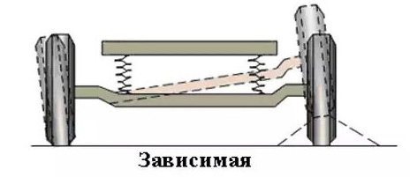 | 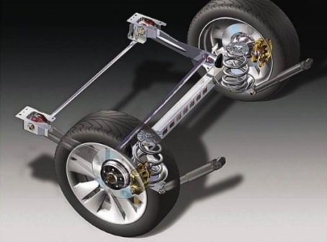

Сурет 2.1 – Тәуелді аспа жүйесі

Тәуелді аспаның басты кемшілігі - оның конструкциялық құрылымында. Автокөлік жолдағы кедір-бұдыр жермен жүргенде бір дөңгелегі төмен қарай түссе онымен қоса қарсы беттегі екінші дөңгелегі де түседі. Нәтижесінде, автомобиль дөңгелектерінің жол бетіне ілінуі ыңғайлы жүру үшін қажет болатындай біркелкі емес.
Дегенмен, аспаның бұл түрінің артықшылықтары да бар. Оның басты артықшылығы - беріктік пен сенімділік. Құрылымның қаттылығы біркелкі емес жолда ыңғайсыздықты тудырса да, бұл аспаның тек кемшіліктері бар деп айтуға негіз жоқ. Механизмнің тозуға төзімділігі оның маңызды сипаттамасы болып табылады.
Тәуелсіз аспа. Егер тәуелді аспада доңғалақтар қозғалыс берілісінде бір - бірімен байланысқан болса, онда тәуелсіз аспада (сурет - 2.2) олар бірбірімен тәуелсіз жұмыс жасайды. Бұл бір дөңгелектің орнын өзгерту бір көлденең жазықтықта екінші дөңгелектің орнын автоматты түрде өзгертуге әкелмейтінін білдіреді.

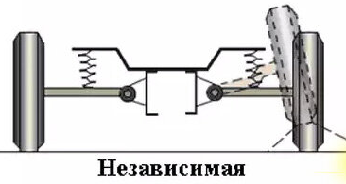 | 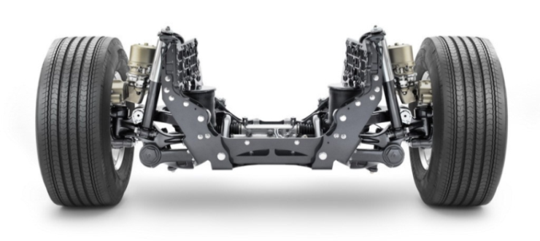

Сурет 2.2 – Тәуелсіз аспа жүйесі

Тәуелсіз аспаның артықшылықтары келесідей:
- доңғалақтың көлбеуін динамикалық реттеу;
- автокөлік бұрылыстарда қозғалған кезде дененің айналуын өтейтін механизм;
- жылдамдықпен жүру үшін оңтайлылық.
Мұндай аспаның белгілі бір кемшілігі - бөлшектердің осалдығы. Бұл тұрғыда аспаның тәуелсіз түрі тәуелдіден төмен. Сондай-ақ, доңғалақтардың қозғалысын тоқтата тұру тұтқасының ұзындығымен шектеуді атап өткен жөн.
Қазіргі заманғы автомобильдерде көбінесе тәуелсіз аспа қолданылады. Сонымен қатар, әр дөңгелектің корпусқа өзіндік бекіту жүйесі және өзінің серіппелі элементтері бар. Бұл құрылым автомобильде жүру ыңғайлылығын едәуір арттыруға мүмкіндік береді. Бүгінгі таңда тәуелсіз аспаның ең көп таралған түрі – «МакФерсон» типті аспа [72].
Ауыр техникаға арналған арнайы конструкциялық шешімдері: тандемдік осьтер. Ауыр көліктерге арналған жүріс бөліктерін және жобаланған мобильді өткелді қамтитын арнайы техниканы талдау контекстінде тандемдік осьтің құрылымын қарастыру қажет [72], [73].
Тандем осі (сурет - 2.3) - бір-бірінен ең аз қашықтықта орналасқан екі осьтен тұратын қос құрылым. Бұл шешім жартылай тіркемелерде және жүк машиналарында бір ось үшін рұқсат етілген салмақтан асатын салмақты бөлу үшін кеңінен қолданылады [73].

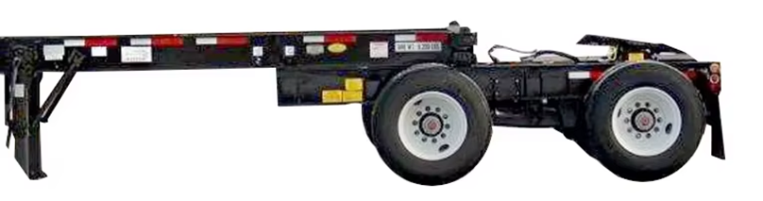

Сурет 2.3 – Тандемді осьтер

Құрылымдық тұрғыдан жылжымалы тандемі жартылай тіркеме жақтауына біріктірілген бағыттаушылар бойымен жылжитын қозғалмалы сырғымаларға орнатылған қос ось түрінде жүзеге асырылады. Бұл жүйенің функционалдығы автопоездың толық массасының осьтер бойынша таралуын реттеу мүмкіндігі болып табылады. Жүктемені реттеу шарты тіркеменің масса орталығының тірек нүктелеріне қатысты орнын өзгертуге негізделген: тандем блогын алға жылжыту тіркеме осьтеріне түсетін жүктемені арттырып, бір мезгілде тартқыштың жетекші көпірлеріне түсетін жүктемені азайтады, ал блокты артқа жылжыту кері әсерге алып келеді, яғни тартқышқа түсетін жүктемені арттырады [73]. [74]. Бұл реттеу осьтік жүктемелер бойынша заңнамалық белгіленген жол нормаларын дәл сақтау үшін аса маңызды пайдалану рәсімі болып табылады.
Тандемдік осьтердің орналасуы негізгі пайдалану сипаттамаларына тікелей әсер етеді: ол статикалық және динамикалық жүктемелердің таралуын, тіркеменің артқы бөлігінің бұрылыстардағы тартқыштың қозғалыс траекториясынан ауытқу шамасын (іздену құбылысы), бұрылыстың минималды радиусын және әртүрлі жол жағдайларында автопоездың жалпы бағамдық тұрақтылығы мен басқарылуын анықтайды.
Жүріс бөліктерінің конструктивті шешімдерін талдау негізінде мыналар анықталды:
- тәуелді аспалар жоғары беріктікті, құрылымының қарапайымдылығын және қанағаттанарлық сенімділікпен төмен құнын көрсетеді, бұл олардың ауыр және коммерциялық техникада, соның ішінде, тепе-теңдік және тандемдік осьтік шешімдерде қолданылуын алдын ала анықтайды.
- тәуелсіз аспалар неғұрлым күрделі және қымбат кинематикалық схемалар арқылы динамикалық өнімділікті, тегіс жүруді және басқару дәлдігін қамтамасыз етеді.
- экстремалды жүктемелермен жұмыс істейтін техника үшін (мобильді жол өтпесі сияқты) массаны оңтайлы бөлуге және жүріс бөлігін өзгеретін жағдайларға бейімдеуге мүмкіндік беретін көп осьті схемалар мен тандемдік шешімдер перспективалы.
Көлік техникасының жүріс бөліктерінің конструкцияларын талдау және жүйелеу нақты тұжырымдар жасауға және мобильді өткелдің жүріс бөлігін әзірлеудің тұжырымдамалық бағытын анықтауға мүмкіндік береді. Қолданыстағы жіктелімдерді қарастыру шешімді дерексіз іздеуден дәлелденген техникалық шешімдердің комбинациясы негізінде мақсатты конструкция синтезіне көшуге мүмкіндік берді [55], [64], [66].
Қорытындылай келе, көлік техникасының жүріс бөліктерінің конструкция-ларын талдау және жүйелеу әзірлеу үшін мақсатты тұжырымдаманы тұжырымдауға мүмкіндік берді, бірақ нақты конструктивті іске асыруды анықтамайды. Жалпы тұжырымдамадан егжей-тегжейлі техникалық ұсынысқа көшу және жүріс бөлігін құрудың барлық мүмкін нұсқаларын анықтау үшін жүйелі тәсіл қажет. Мұндай құрал морфологиялық талдау болып табылады, бұл жүйенің әрбір негізгі көрсеткіші бойынша шешімдердің барлық комбинацияларын толық іріктеуге және бағалауға мүмкіндік береді.

2.2 Жол өтпесінің жүріс бөлігін морфологиялық талдау және синтездеу

2.1 тармақта анықталғандай, мобильді инженерлік құрылыстардың жүріс жүйелері құрылымдық шешімдердің айтарлықтай әртүрлілігімен сипатталады. Әзірленіп жатқан мобильді жол өтпесі үшін (оның көрсеткіштері 1.5 бөлімде айқындалған) жүріс бөлігі маңызды элемент болып табылады. Ол құрылымды жұмыс орнына тасымалдауды ғана емес, сонымен қатар оны траншеяның үстіне дәл орнатуды, қозғалатын көліктен жүктеме кезінде тұрақтандыруды, сондай-ақ, кейіннен көлік жағдайына көшуді қамтамасыз етуі керек [55], [66].
Функциялар мен пайдалану талаптарының кең ауқымы (типтік тартқыш-тармен үйлесімділік, қалалық жұмыс, -40-тан +40 °C-қа дейінгі температура диапазоны) көптеген ықтимал техникалық шешімдерді тудырады. Тәжірибелік пайымға немесе ұқсас шешімдерге негізделген нұсқаларды тікелей таңдау оңтайлы шешімді табуға кепілдік бермейді және перспективалы комбинация-лардың назардан тыс қалуына алып келуі мүмкін. Осыған байланысты жүріс бөлігінің көптеген мүмкін конструкцияларын жүйелі зерттеу үшін морфологиялық талдаудың формальды әдісі қолданылды [74], [75].
Морфологиялық талдау - бұл конструкцияның, техникалық шешімдердің немесе үрдістердің барлық мүмкін нұсқаларын жүйелі түрде анықтауға мүмкіндік беретін теориялық әдіс. Ол объектінің жіктеу ерекшеліктерін оқшаулауға және олардың барлық комбинацияларын морфологиялық кесте түрінде қалыптастыруға негізделген («морфологиялық қара жәшік» деп те аталады) [74]–[76].
Морфологиялық талдау алгоритмі мыналарды қамтиды:
⁃ құрылымның жіктеу белгілерін анықтау;
⁃ морфологиялық кестені құру;
⁃ алынған комбинацияларды талдау және ұтымды нұсқаны таңдау.
Морфологиялық талдауды қолданудың мақсаты қалалық жағдайда коммуналдық желілер салдарынан қазылған траншеяларды еңсеру үшін қолданылатын мобильді жол өтпесінің жүріс бөлігін жобалау үшін мүмкін болатын техникалық шешімдерді зерттеу және жүйелеу болып табылады.
Мобильді жол өтпесінің жүріс бөлігіне морфологиялық талдау жүргізу үшін оның жұмысына, ұтқырлығына, қалалық ортамен үйлесімділігіне және техникалық сипаттамаларына әсер ететін құрылымның негізгі көрсеткіштері (жіктеу белгілері) анықталды. Мұндай жіктеу белгілерінің 18-і таңдалды (кесте 2.1).

Кесте 2.1 -Жүріс бөлігі конструкциясының жіктеу белгілері
№ | Көрсеткіш | Нұсқа
1 | 2 | 3
1 | Жүріс бөлігі конструкциясының түрі | Төмен рамалы 2-осьті
1 | Жүріс бөлігі конструкциясының түрі | Төмен рамалы 3-осьті
1 | Жүріс бөлігі конструкциясының түрі | Жоғары рамалы 2-осьті
1 | Жүріс бөлігі конструкциясының түрі | Адаптерлері бар модульдік балкалы
1 | Жүріс бөлігі конструкциясының түрі | Шынжыр табанды арбаша
1 | Жүріс бөлігі конструкциясының түрі | Алынбалы мойны бар жартылай тіркеме
Кесте 2.1 жалғасы
1 | 2 | 3
2 | Негізгі функциясы | Тек тасымалдау
2 | Негізгі функциясы | Тасымалдау + бекіту
2 | Негізгі функциясы | Тасымалдау + орнату
2 | Негізгі функциясы | Тасымалдау + бекіту + өзіндік позициялау
3 | Шасси / рама түрі | Қатты дәнекерленген
3 | Шасси / рама түрі | Болтты-дәнекерлі құрастырмалы
3 | Шасси / рама түрі | Лонжерондары мен қабырғалары бар рамалық
3 | Шасси / рама түрі | Кеңістіктік ферма
3 | Шасси / рама түрі | Құймалы модульдік
4 | Осьтер / дөңгелектер саны | 1 ось (2 дөңгелек)
4 | Осьтер / дөңгелектер саны | 2 ось (4 дөңгелек)
4 | Осьтер / дөңгелектер саны | Тандем 2 ось (8 қос дөңгелек)
4 | Осьтер / дөңгелектер саны | 3 ось (6 дөңгелек)
4 | Осьтер / дөңгелектер саны | Балансирлі арбаша
5 | Пайдалы жүктеме | 6 т дейін
5 | Пайдалы жүктеме | 8 т дейін
5 | Пайдалы жүктеме | 10 т дейін
5 | Пайдалы жүктеме | 12 т дейін
5 | Пайдалы жүктеме | 14–16 т
6 | Жабдықталған шассидің массасы | ~2 т
6 | Жабдықталған шассидің массасы | ~2,5 т
6 | Жабдықталған шассидің массасы | ~3 т
6 | Жабдықталған шассидің массасы | 3,5–4 т
6 | Жабдықталған шассидің массасы | >4 т
7 | Жол өтпесінің толық массасы | 11 т дейін
7 | Жол өтпесінің толық массасы | 13 т дейін
7 | Жол өтпесінің толық массасы | 15 т дейін
7 | Жол өтпесінің толық массасы | 16–18 т
8 | Раманың габариттері | ~8×2,5 м
8 | Раманың габариттері | ~9,5×2,5 м
8 | Раманың габариттері | ~10,9×2,373 м
8 | Раманың габариттері | ~13×3,5 м
8 | Раманың габариттері | Телескопиялық 8–12 м
9 | Жол саңылауы | 250–300 мм
9 | Жол саңылауы | 320–350 мм
9 | Жол саңылауы | 380 мм
9 | Жол саңылауы | 420–450 мм
9 | Жол саңылауы | Гидравликалық реттелетін
10 | Асфальттағы ең жоғары жылдамдық | 40 км/сағ
10 | Асфальттағы ең жоғары жылдамдық | 60 км/сағ
10 | Асфальттағы ең жоғары жылдамдық | 80 км/сағ
10 | Асфальттағы ең жоғары жылдамдық | 90–100 км/сағ
11 | Топырақ жолдағы ең жоғары жылдамдық | 20 км/сағ
11 | Топырақ жолдағы ең жоғары жылдамдық | 30 км/сағ
11 | Топырақ жолдағы ең жоғары жылдамдық | 40 км/сағ
11 | Топырақ жолдағы ең жоғары жылдамдық | 50 км/сағ

Кесте 2.1 жалғасы
1 | 2 | 3
12 | Шина түрі | 9.00R20
12 | Шина түрі | 10.00R20
12 | Шина түрі | 11.00R20
12 | Шина түрі | 385/65R22.5
12 | Шина түрі | 425/65R22.5
13 | Шинадағы қысым | 4,5–5,0
13 | Шинадағы қысым | 5,75
13 | Шинадағы қысым | 6,5
13 | Шинадағы қысым | Орталықтандырылған қысым реттеу жүйесі
14 | Тіркеу құрылғысы | Седельді-тіркеме құрылғысына арналған шкворень
14 | Тіркеу құрылғысы | DIN ілмегі
14 | Тіркеу құрылғысы | МЕМСТ 2349-75 H=750 ілмегі
14 | Тіркеу құрылғысы | Шарлы (50 мм)
14 | Тіркеу құрылғысы | Әмбебап ауыстырмалы кірістіру
15 | Аспа жүйесі | Рессорлы
15 | Аспа жүйесі | Рессорлар + амортизаторлар
15 | Аспа жүйесі | Пневмоаспa
15 | Аспа жүйесі | Торсионды
15 | Аспа жүйесі | Балансирлі
16 | Позициялау жетегі | Тросты электромеханикалық
16 | Позициялау жетегі | Гидравликалық
16 | Позициялау жетегі | Қолмен механикалық
17 | Осьті жылжыту механизмі | Роликтері бар қозғалмалы арбашалар
17 | Осьті жылжыту механизмі | Сырғымалы платформа
18 | Осьтерді бекіту жүйесі | Автоматты пневмоцилиндрлер
18 | Осьтерді бекіту жүйесі | Механикалық штырьлар
18 | Осьтерді бекіту жүйесі | Бұрандалы тартқыштар

Барлық белгілер мен тиісті нұсқалар морфологиялық 2.2 кестеге келтірілді.

Кесте 2.2 - Мобильді жол өтпесінің жүріс бөлігінің барлық нұсқалары
Көрсеткіштер | V1 | V2 | V3 | V4 | V5 | V6
Жүріс бөлігі конструкциясының түрі | Төмен рамалы  2-осьті | Төмен рамалы  3-осьті | Жоғары рамалы 2-осьті | Адаптерлері бар модульдік балкалы | Шынжыр табанды арбаша | Алынбалы мойны бар жартылай тіркеме
Негізгі функциясы | Тек тасымалдау | Тасымалдау + бекіту | Тасымалдау + орнату | Тасымалдау + бекіту + өзіндік позициялау | – | –
Шасси / рама түрі | Қатты дәнекер-ленген | Болтты-дәнекерлі құрастырмалы | Лонжерондары мен қабырғалары бар рамалық | Кеңістіктік ферма | Құймалы модуль-дік | –
Осьтер / дөңгелектер саны | 1 ось (2 дөңгелек) | 2 ось (4 дөңгелек) | Тандем 2 ось (8 қос дөңгелек) | 3 ось (6 дөңгелек) | Балансирлі арбаша | –

Кесте 2.2 жалғасы
1 | 2 | 3 | 4 | 5 | 6 | 7
Пайдалы жүктеме | 6 т дейін | 8 т дейін | 10 т дейін | 12 т дейін | 14–16 т | –
Жабдықтал-ған шассидің массасы | ~2 т | ~2,5 т | ~3 т | 3,5–4 т | >4 т | –
Жол өтпесінің толық массасы | 11 т дейін | 13 т дейін | 15 т дейін | 16–18 т | – | –
Раманың габариттері | ~8×2,5 м | ~9,5×2,5 м | ~10,9×2,373 м | ~12×2,5 м | Телескопиялық 8–12 м | –
Жол саңылауы | 250–300 мм | 320–350 мм | 380 мм | 420–450 мм | Гидрав-ликалық ретте-летін | –
Асфальттағы ең жоғары жылдамдық | 40 км/сағ | 60 км/сағ | 80 км/сағ | 90 –100 км/сағ | – | –
Топырақ жолдағы ең жоғары жылдамдық | 20 км/сағ | 30 км/сағ | 40 км/сағ | 50 км/сағ | – | –
Шина түрі | 9.00R20 | 10.00R20 | 11.00R20 | 385/65R22.5 | 425/65R22.5 | –
Шинадағы қысым / жүйе | 4,5–5,0 | 5,75 | 6,5 | Орталықтандырылған қысым реттеу жүйесі | – | –
Тіркеу құрылғысы | Седельді-тіркеме құрылғысына арналған шкворень | DIN ілмегі | МЕМСТ 2349-75 H=750 ілмегі | Шарлы (50 мм) | Әмбебап ауыстырмалы кірістіру | –
Аспа жүйесі | Рессорлы | Рессорлар + амортизаторлар | Пневмоаспа | Торсионды | Балансирлі | –
Позициялау жетегі | Тросты электромеханикалық | Гидравлика-лық | Қолмен механикалық | – | – | –
Осьті жылжыту механизмі | Роликтері бар қозғалмалы арбашалар | Сырғымалы платформа | – | – | – | –
Осьтерді бекіту жүйесі | Автоматты пневмоцилиндрлер | Механика-лық штырьлар | Бұрандалы тартқыштар | – | – | –

Құрастырылған морфологиялық кестенің негізінде мобильді жол өтпесінің жүріс бөлігінің барлық түрдегі конфигурацияларының жалпы саны келесі формула бойынша анықталады [75], [76]:

 | $$N_{конф}=n_{1}∙n_{2}∙n_{3}∙….∙n_{k}$$ | (2.1)

$$N_{конф}=6∙4∙5∙5∙5∙5∙4∙5∙5∙4∙4∙5∙4∙5∙5∙3∙2∙3 12∙{10}^{6}$$

Әр түрлі конфигурациялардың санын азайту және мобильді жол өтпесінің жүріс бөлігінің оңтайлы құрылымы үшін олардың синтезі жүргізілді. Синтез морфологиялық кесте көрсеткішерінің барлық мүмкін комбинацияларынан зерттеу мақсатына сәйкес келетін бір немесе бірнеше оңтайлы конфигурацияларды таңдауға мүмкіндік береді [74]–[76].
Синтезді жүргізу үшін мобильді жол өтпесінің жүріс бөлігінің көрсеткіштері бойынша барлық нұсқалардың оң және теріс жақтары қарастырылды (кесте 2.3).

Кесте 2.3 – Конструкция көрсеткіштерінің барлық нұсқаларының артықшылықтары мен кемшіліктері
Көрсеткіш | Нұсқа | Артықшылықтары | Кемшіліктері
1 | 2 | 3 | 4
Жүріс бөлігі конструкция-сының түрі | Төмен рамалы 2-осьті | Төмен ауырлық центрі, жақсы тұрақтылық, техниканың кіруі жеңіл | 3-осьтіге қарағанда жүк көтергіштігі төмен
Жүріс бөлігі конструкция-сының түрі | Төмен рамалы 3-осьті | Жүк көтергіштігі жоғары, оське түсетін жүктеме аз | Маневр жасау қиынырақ, қымбат
Жүріс бөлігі конструкция-сының түрі | Жоғары рамалы 2-осьті | Жол саңылауы үлкен, өтімділігі жоғары | Ауырлық центрі жоғары, тұрақтылығы төмен
Жүріс бөлігі конструкция-сының түрі | Адаптерлері бар модульдік балкалы | Әртүрлі платформалармен үйлесімді | Конструкциясы күрделі және салмағы жоғары
Жүріс бөлігі конструкция-сының түрі | Шынжыр табанды арбаша | Өтімділігі өте жоғары | Жылдамдығы төмен, құны жоғары
Жүріс бөлігі конструкция-сының түрі | Алынбалы мойны бар жартылай тіркеме | Жоғарыдан жүктеу жеңіл | Конструкциясы күрделі, салмағы үлкен
Негізгі функциясы | Тек тасымалдау | Қарапайым | Орнында бекіту немесе орнату мүмкіндігі жоқ
Негізгі функциясы | Тасымалдау  + бекіту | Әмбебап, жұмыс кезінде қауіпсіз | Конструкция күрделенеді
Негізгі функциясы | Тасымалдау + орнату | Монтаж жылдам | Шасси ауыр әрі қымбат
Негізгі функциясы | Тасымалдау  + бекіту + өзіндік позициялау | Ең жоғары автономдылық | Жүйе өте күрделі, құны жоғары
Шасси / рама түрі | Қатты дәнекерленген | Беріктігі жоғары, ұзақ мерзімді | Жөндеу үшін бөлшектеу қиын
Шасси / рама түрі | Болтты-дәнекерлі құрастырмалы | Жөндеу жеңіл | Қаттылығы төмендеуі мүмкін

Кесте 2.3 жалғасы
1 | 2 | 3 | 4
 | Лонжерондары мен қабырғалары бар рамалық | Жүктеме жақсы таралады | Салмағы жоғары
 | Кеңістіктік ферма | Беріктігі жоғары әрі жеңіл | Өндірісі қымбат
 | Құймалы модульдік | Геометриялық дәлдігі жоғары | Қымбат,  жөндеу күрделі
Шасси / рама түрі | Қатты дәнекерленген | Беріктігі жоғары, ұзақ мерзімді | Жөндеу үшін  бөлшектеу қиын
Шасси / рама түрі | Болтты-дәнекерлі құрастырмалы | Жөндеу жеңіл | Қаттылығы төмендеуі мүмкін
Шасси / рама түрі | Лонжерондары мен қабырғалары бар рамалық | Жүктеме жақсы таралады | Салмағы жоғары
Шасси / рама түрі | Кеңістіктік ферма | Беріктігі жоғары әрі жеңіл | Өндірісі қымбат
Шасси / рама түрі | Құймалы модульдік | Геометриялық дәлдігі жоғары | Қымбат, жөндеу күрделі
Осьтер / дөңгелектер саны | 1 ось (2 дөңгелек) | Салмағы аз | Тұрақтылығы және жүк көтергіштігі төмен
Осьтер / дөңгелектер саны | 2 ось (4 дөңгелек) | Маневрлік пен жүк көтергіштіктің теңгерімі | 3-осьтіге қарағанда әр оське түсетін жүктеме жоғары
Осьтер / дөңгелектер саны | Тандем 2 ось (8 қос дөңгелек) | Топыраққа түсетін қысым аз | Конструкция күрделенеді
Осьтер / дөңгелектер саны | 3 ось (6 дөңгелек) | Жүк көтергіштігі жоғары | База ұзын, маневрлігі төмен
Осьтер / дөңгелектер саны | Балансирлі арбаша | Өтімділігі жақсы | Қызмет көрсетуі күрделі
Пайдалы жүктеме | 6 т дейін | Шасси жеңіл | Техника түрлері бойынша шектеу бар
Пайдалы жүктеме | 8 т дейін | Көптеген жеңіл машиналарға жарамды | Ауыр техника үшін жеткіліксіз
Пайдалы жүктеме | 10 т дейін | Әмбебаптық пен салмақ теңгерімі | Сәл ауыр әрі қымбат
Пайдалы жүктеме | 12 т дейін | Ауыр техникаға жарамды | Конструкцияға түсетін жүктеме жоғары
Пайдалы жүктеме | 14–16 т | Ең жоғары мүмкіндіктер | Шасси өте ауыр және қымбат
Жабдықтал-ған шассидің массасы | ~2 т | Тасымалдау жеңіл | Беріктігі төмен
Жабдықтал-ған шассидің массасы | ~2,5 т | Салмақ пен беріктік теңгерімі | Жүктеме шектеулі
Жабдықтал-ған шассидің массасы | ~3 т | Беріктігі және тұрақтылығы жоғары | Сәл ауыр
Жабдықтал-ған шассидің массасы | 3,5–4 т | Өте берік | Конструкцияны ауырлатады
Жабдықтал-ған шассидің массасы | >4 т | Ең жоғары беріктік | Мобильділік төмендейді
Жол өтпесінің толық массасы | 11 т дейін | Осьтерге түсетін жүктеме аз | Жүктеме бойынша шектеу бар
Жол өтпесінің толық массасы | 13 т дейін | Жүк көтергіштік үшін оңтайлы | Берік шасси қажет
Кесте 2.3 жалғасы
1 | 2 | 3 | 4
 | 15 т дейін | Ауыр техникаға жарамды | Конструкция күрделенеді
 | 16–18 т | Ең жоғары мүмкіндіктер | Өте ауыр, әрі қымбат
Раманың габариттері | ~8×2,5 м | Ықшам | Тірек аймағы аз
Раманың габариттері | ~9,5×2,5 м | Ықшамдық пен тұрақтылық теңгерімі | Ұзындығы шектеулі
Раманың габариттері | ~10,9×2,373 м | Жол нормаларына сәйкес | Салмағы жоғары
Раманың габариттері | ~12×2,5 м | Тірек аймағы үлкен | Тасымалдауға шектеулер
Раманың габариттері | Телескопиялық 8–12 м | Икемді | Механизмі күрделі
Жол саңылауы | 250–300 мм | Өте тұрақты платформа | Өтімділігі төмен
Жол саңылауы | 320–350 мм | Теңгерімді | Тұрақтылығы сәл төмен
Жол саңылауы | 380 мм | Өтімділігі жақсы | Ауырлық центрі жоғарырақ
Жол саңылауы | 420–450 мм | Өтімділігі өте жақсы | Тұрақтылық төмендейді
Жол саңылауы | Гидравликалық реттелетін | Әмбебап | Құны жоғары, конструкция күрделі
Асфальттағы ең жоғары жылдамдық | 40 км/сағ | Қауіпсіз | Баяу
Асфальттағы ең жоғары жылдамдық | 60 км/сағ | Қауіпсіздік пен жылдамдық теңгерімі | Жолда уақыт ұзарады
Асфальттағы ең жоғары жылдамдық | 80 км/сағ | Жеткілікті жылдам | Сапалы шиналар қажет
Асфальттағы ең жоғары жылдамдық | 90–100 км/сағ | Өте жылдам | Конструкцияға жоғары талап
Топырақ жолдағы ең жоғары жылдамдық | 20 км/сағ | Ең жоғары қауіпсіздік | Өте баяу
Топырақ жолдағы ең жоғары жылдамдық | 30 км/сағ | Теңгерімді | Қажеттен баяу
Топырақ жолдағы ең жоғары жылдамдық | 40 км/сағ | Мобильділігі жақсы | Күшейтілген аспа қажет
Топырақ жолдағы ең жоғары жылдамдық | 50 км/сағ | Жылдам | Тозу жоғары
Шина түрі | 9.00R20 | Жеңіл | Жүк көтергіштігі аз
Шина түрі | 10.00R20 | Баға мен беріктік теңгерімі | Өте ауыр жүктемелерге арналмаған
Шина түрі | 11.00R20 | Жүк көтергіштігі жоғары | Салмағы ауыр
Шина түрі | 385/65R22.5 | Тұрақтылығы жоғары | Қымбат
Шина түрі | 425/65R22.5 | Ең жоғары тұрақтылық | Өте қымбат
Шинадағы қысым | 4,5–5,0 | Жұмсақ жүріс | Тозу жоғары
Шинадағы қысым | 5,75 | Жүк көтергіштік оңтайлы | Жүрісі қаттырақ
Шинадағы қысым | 6,5 | Беріктігі жоғары | Жүрісі қатты
Шинадағы қысым | Орталықтандырыл-ған қысым реттеу жүйесі | Әмбебап | Қымбат
Тіркеу құрылғысы | Седельді-тіркеме құрылғысына арналған шкворень | Жартылай тіркемелерге арналған | Әмбебап емес
Тіркеу құрылғысы | DIN ілмегі | Сенімді | Барлық жерде үйлесімді емес
Тіркеу құрылғысы | МЕМСТ 2349-75 H=750 ілмегі | Әмбебап | Белгілі бір  тартқыш қажет
Тіркеу құрылғысы | Шарлы (50 мм) | Қарапайым | Жүктеме шектеулі
Кесте 2.3 жалғасы
1 | 2 | 3 | 4
 | Әмбебап ауыстырмалы кірістіру | Икемді | Қымбат
Аспа жүйесі | Рессорлы | Қарапайым | Жүрісі қатты
Аспа жүйесі | Рессорлар + амортизаторлар | Жұмсақ | Конструкция күрделірек
Аспа жүйесі | Пневмоаспа | Өте жайлы | Қымбат және күрделі
Аспа жүйесі | Торсионды | Ықшам | Жүктеме бойынша шектеу бар
Аспа жүйесі | Балансирлі | Өтімділігі жақсы | Жөндеуі күрделі
Позициялау жетегі | Электромехани-калық тросты | Дәлдігі жоғары, сенімді, төмен температурада жұмыс істейді | Электр қуатын қажет етеді
Позициялау жетегі | Гидравликалық | Күші жоғары,  қозғалысы бірқалыпты | Температураға сезімтал, ағып кету қаупі бар
Позициялау жетегі | Қолмен механикалық (қол шығыр) | Қарапайым,  энергия көзі қажет емес | Баяу, еңбек шығыны жоғары
Осьті жылжыту механизмі | Роликтері бар қозғалмалы арбашалар | Дәл позициялау, үйкеліс аз, қозғалысы бірқалыпты | Бағыттаушыларды дәл жасау қажет
Осьті жылжыту механизмі | Сырғымалы платформа | Конструкциясы қарапайым, құны төмен | Үйкелісі жоғары, тез тозады
Көпірді бекіту жүйесі | Пневмоцилиндрлері бар автоматты бекіткіштер | Жылдам және қауіпсіз, адам факторын азайтады | Сығылған ауа көзі қажет
Көпірді бекіту жүйесі | Механикалық штырьлар | Қарапайым әрі сенімді | Баяу, оператор қатысуы қажет
Көпірді бекіту жүйесі | Бұрандалы тартқыштар | Бекіту күші жоғары | Бекітуге көп уақыт кетеді

Барлық артықшылықтар мен кемшіліктерді ескере отырып, техникалық талаптарға, ЖҚЕ, өлшемдерге сәйкес келетін, КАМАЗ, Volvo FMX және Mercedes-Benz Arocs автомобильдерімен үйлесімді және -40-тан +40 °C-қа дейінгі температурада және нақты жүктеме режимдерінде жұмыс істей алатын жүріс бөлігінің нұсқалары ғана таңдалды (кесте 2.4) [55], [71]–[73].

Кесте 2.4 - Жүріс бөлігі конфигурациясын таңдауға қойылатын шектеулер
Көрсеткіш | Рұқсат етілетін нұсқалар
1 | 2
Жүріс бөлігі конструкциясының түрі | Төмен рамалы 2-осьті; Төмен рамалы 3-осьті; Жоғары рамалы 2-осьті; Адаптерлері бар модульдік балкалы (алынып тасталды: шынжыр табанды – жылдамдығы төмен/құны жоғары; алынбалы мойны бар жартылай тіркеме – тіркеу концепциясы басқа)
Негізгі функциясы | Тасымалдау + бекіту; Тасымалдау + орнату; Тасымалдау + бекіту + өзіндік позициялау (алынып тасталды: тек тасымалдау – орнында қауіпсіз бекіту жоқ)
Шасси / рама түрі | Қатты дәнекерленген; Болтты-дәнекерлі құрастырмалы; Лонжерондары мен қабырғалары бар рамалық; Кеңістіктік ферма; Құймалы модульдік (барлығы «қатаң» критерийлер бойынша рұқсат етіледі)
Кесте 2.4 жалғасы
1 | 2
Осьтер / дөңгелектер саны | 2 ось (4 дөңгелек); Тандем 2 ось (8 қос дөңгелек); 3 ось (6 дөңгелек); Балансирлі арбаша (алынып тасталды: 1 ось – жүк көтергіштік пен тұрақтылық талаптарына сәйкес келмейді)
Пайдалы жүктеме | 10 т дейін; 12 т дейін; 14–16 т (алынып тасталды: 6 т және 8 т – талап етілетін жүктеме класын қамтамасыз етпейді)
Жабдықталған шассидің массасы | ~2,5 т; ~3 т; 3,5–4 т; >4 т (алынып тасталды: ~2 т – қажетті жүктемелер үшін беріктігі жеткіліксіз болуы мүмкін)
Жол өтпесінің толық массасы | 13 т дейін; 15 т дейін (алынып тасталды: 11 т дейін – ≥10 т пайдалы жүктемені қамтамасыз етпейді; 16–18 т – шамадан тыс ауыр, ЖҚЕ бойынша күрделі және қымбат)
Рама габариттері | ~8×2,5 м; ~9,5×2,5 м; ~10,9×2,373 м; ~12×2,5 м; Телескопиялық 8–12 м (барлығы ені ≤2,55 м жол нормаларына сәйкес келеді)
Жол саңылауы | 320–350 мм; 380 мм; 420–450 мм; Реттелетін гидравликалық көтергіш (алынып тасталды: 250–300 мм – өтімділігі жеткіліксіз)
Асфальттағы ең жоғары жылдамдық | 40 км/сағ; 60 км/сағ; 80 км/сағ (алынып тасталды: 90–100 км/сағ – бұл масса үшін тежеу жүйесіне және шиналарға шамадан тыс талап қояды)
Топырақ жолдағы ең жоғары жылдамдық | 20 км/сағ; 30 км/сағ; 40 км/сағ (алынып тасталды: 50 км/сағ – тозу мен басқару тұрақтылығын жоғалту қаупі жоғары)
Шина түрі | 10.00R20; 11.00R20 (алынып тасталды: 9.00R20 – жүктеме қоры аз; 385/65R22.5 және 425/65R22.5 – үйлесімділігі төмен/құны жоғары)
Шинадағы қысым / жүйе | 4,5–5,0; 5,75; 6,5; Орталықтандырылған қысым реттеу жүйесі (барлығы рұқсат етіледі, соңғы таңдау шиналарға және жұмыс режиміне байланысты)
Тіркеу құрылғысы | МЕМСТ 2349-75 H=750 ілмегі (алынып тасталды: седельді тіркеме шкворені, шар 50 мм – басқа тіркеме категориялары; DIN ілмегі және әмбебап кірістіру – үйлесімділік/құн мәселелері болуы мүмкін)
Аспа жүйесі | Рессорлы; Рессорлар + амортизаторлар (алынып тасталды: пневмоаспа – аязда тәуекелдер және құны жоғары; торсионды – жүктеме бойынша шектеулер; балансирлі – жөндеуі күрделі)
Позициялау жетегі | Электромеханикалық тросты (алынып тасталды: гидравликалық – −40°C кезінде тәуекелдер; қолмен – төмен жеделдік және еңбек шығыны, қауіпсіздігі жоғары)
Осьті жылжыту механизмі | Роликтері бар қозғалмалы арбашалар (алынып тасталды: сырғымалы механизм – үйкелісі жоғары және тез тозады, дәл позициялау мен жиі циклдер үшін қолайсыз)
Осьтерді бекіту жүйесі | Пневмоцилиндрлері бар автоматты бекіткіштер (алынып тасталды: механикалық штырьлар және бұрандалы тартқыштар – баяу, оператордың қауіпті аймақта жұмыс істеуін талап етеді)

Енгізілген шектеулерді ескергеннен кейін рұқсат етілетін құрылымдық нұсқалардың жалпы саны:

$$N_{конф}=4∙3∙5∙4∙3∙4∙2∙5∙4∙3∙3∙2∙4∙1∙2 = 16 588 800$$

Ең оңтайлы нұсқаларды объективті салыстыру үшін алты негізгі критерий анықталып, әрқайсысына берілген салмақ коэффициенті оның жүріс бөлігін жобалаудағы маңыздылығына байланысты (2.5 кесте) [77].

Кесте 2.5 - Таңдау және салмақ критерийлері
Таңдау өлшемдері | Салмақ | Басымдық | Негіздеме
Қиын жағдайларда сенімділігі | 0,3 | Өте жоғары | −40…+40 °C температура аралығында, шаң және лай жағдайында пайдалану
Тартқыш көліктер паркімен үйлесімділігі | 0,2 | Жоғары | КАМАЗ, Volvo FMX, Mercedes-Benz Arocs және басқа ұқсас көліктер пайдаланылады
Қызмет көрсету қарапайымдылығы | 0,15 | Жоғары | Далалық жағдайда ең аз ресурстармен жөндеу мүмкіндігі
Өтімділігі | 0,15 | Жоғары | Кедір-бұдыр жерлерде, траншеялар маңында жұмыс істеу
Конструкция массасы | 0,1 | Орташа | Беріктік пен тасымалдау мүмкіндігі арасындағы теңгерім қажет
Құны | 0,1 | Орташа | Сериялық өндіріс үшін маңызды

Әрі қарай, мобильді жол өтпесінің жүріс бөлігінің ең қолайлы бес конфигурациясы таңдалды және жоғарыда сипатталған критерийлер бойынша бағаланды (кесте 2.6).

Кесте 2.6 - Жол өтпесінің жүріс бөлігінің оңтайлы құрылымдық нұсқалары
Нұсқа | Құрылымдық нұсқа
A | Төмен рамалы 2-осьті; қатты дәнекерленген рама; 2 ось; жүк көтергіштігі 10 т дейін; толық массасы 13 т дейін; габариттері 10,9×2,373 м; жол саңылауы 380 мм; жылдамдығы 80/40 км/сағ; шинасы 10.00R20; қысымы 5,75; МЕМСТ ілмегі 750; рессорлар; электромеханикалық жетек; роликтері бар қозғалмалы арбашалар; пневмоцилиндрлер арқылы автоматты бекіту
Б | Төмен рамалы 3-осьті; қатты рама; 3 ось; жүк көтергіштігі 12 т дейін; толық массасы 15 т дейін; сол габариттер; жол саңылауы 380 мм; 80/40 км/сағ; шинасы 11.00R20; қысымы 5,75; МЕМСТ ілмегі; рессорлар + амортизаторлар; электромеханикалық жетек; роликтері бар қозғалмалы арбашалар; автоматты бекіту
C | Жоғары рамалы 2-осьті; лонжерондары мен қабырғалары бар рама; 2 ось; жүк көтергіштігі 10 т дейін; толық массасы 13 т дейін; габариттері 10,9×2,373 м; жол саңылауы 420–450 мм; 60/40 км/сағ; шинасы 11.00R20; қысымы 5,75; МЕМСТ ілмегі; рессорлы аспа; электромеханикалық жетек; роликтері бар қозғалмалы арбашалар; автоматты бекіту
D | Төмен рамалы 2-осьті; қатты рама; 2 ось; жүк көтергіштігі 10 т дейін; толық массасы 13 т дейін; габариттері 9,5×2,5 м; жол саңылауы 380 мм; 80/40 км/сағ; шинасы 10.00R20; қысымы 5,75; МЕМСТ ілмегі; рессорлар + амортизаторлар; гидравликалық жетек; роликтері бар қозғалмалы арбашалар; механикалық штырьлар
E | Модульдік балкалы; болтты-дәнекерлі; 2 ось; жүк көтергіштігі 10 т дейін; толық массасы 13 т дейін; габариттері 9,5×2,5 м; жол саңылауы 320–350 мм; 60/30 км/сағ; шинасы 10.00R20; қысымы 4,5–5,0; МЕМСТ ілмегі; рессорлы аспа; қолмен басқарылатын жетек; сырғымалы платформа; бұрандалы тартқыштар

Содан кейін олардың ішінен ең оңтайлысын анықтау мақсатында әрбір құрылымдық нұсқа үшін интегралдық көрсеткіші келесі формула бойынша есептелді [77]:

 | $I=\sum_{i}{=(W_{i}∙B_{i})}$, | (2.2)

мұнда $W_{i}$– өлшемдердің салмақтық коэффициенттері;
$B_{i}$– өлшемдер бойынша орташа баллдар, B_{i}∈[1,5].

Интегралдық көрсеткішті есептеу әдістемесі келесідей: әрбір конфигурация көрсеткішін (конструкция түрі, рама, осьтер, жүктеме, жол саңылаулары, жылдамдық, шиналар, ілінісу, аспа және т.б.) алты критерий бойынша 1-ден 5-ке дейінгі ұпайлармен алдын ала бағаланады: сенімділік, үйлесімділік, ТҚК, өтімділік, салмақ, құны [77].
Келесі барлық көрсеткіштер бойынша критерий ұпайлары қосылады. Алынған сома көрсеткіштердің жалпы санына бөлінеді. Осылайша, орташа ұпайлар B_{i} критерийлері бойынша анықталды. Бұл есептеулердің нәтижелері 2.7 кестеде келтірілген.

Кесте 2.7 - B_{i} критерийлері бойынша орташа ұпайлар
Құрылым-дық нұсқа | Сенімділік (орташа балл) | Үйлесім-ділік (орташа балл) | Қызмет көрсету (орташа балл) | Өтімділік (орташа балл) | Масса (орташа балл) | Құны (орташа балл)
A | 5 | 5 | 4,62 | 4,08 | 4,46 | 4,31
Б | 4,92 | 5 | 4,54 | 4,08 | 4,54 | 4,23
C | 4,85 | 5 | 4,46 | 4,15 | 4,15 | 4,08
D | 4,69 | 4,92 | 4,62 | 3,85 | 4,54 | 4,38
E | 5 | 4,92 | 4,23 | 3,92 | 4 | 3,92

Алынған орташа баллдар негізінде Bi критерийлері бойынша әр конфигурацияның интегралды көрсеткіші есептеледі.
А конфигурациясын есептеу мысалы төменде келтірілген:
- сенімділік бойынша:
$$I_{сен}=0,3∙5=1,5,$$

- үйлесімділік бойынша:
$$I_{\text{үйлес}}=0,2⋅5=1$$

- қызмет көрсету бойынша:

$$I_{\text{қызм}}=0,15⋅4,62=0,693$$

- өтімділік бойынша:

$$I_{\text{өтім}}=0,15⋅4,08=0,612$$
- масса бойынша:

$$I_{\text{масса}}=0,1⋅4,46=0,446$$

- құны бойынша:

$$I_{\text{құн}}=0,1⋅4,31=0,431$$

- A құрылымдық нұсқасының интегралдық көрсеткіші:

$$I=\sum_{i=6}{=1,5+1+}0,693+0,612+0,446+0,431=4,682$$

Жоғарыда сипатталған әдістеме негізінде басқа конфигурациялардың интегралды көрсеткіші есептелген. Есептеу нәтижелері 2.8 кестеде көрсетілген.

Кесте 2.8 - Құрылымдық нұсқалардың интегралды конфигурация көрсеткіші
Құрылымдық нұсқа | Интегралдық көрсеткіш
A | 4,682
Б | 4,5
C | 4,519
D | 4,415
E | 4,554

Критерийлер бойынша салыстырмалы талдаудан кейін ең жақсы комбинация А конфигурациясы болды, оған мыналар кіреді:
- конструкция түрі: төмен рамалы 2 ось - төмен ауырлық орталығын, тасымалдау кезінде жақсы тұрақтылықты және платформаға қарапайым жабдықты енгізуді қамтамасыз етеді;
- негізгі функция: тасымалдау + бекіту - жол өтпесін жұмыс орнына жылжытып қана қоймай, оны жұмыс орнында сенімді түрде бекітуге мүмкіндік береді;
- рама түрі: қатты дәнекерленген - конструкцияның салыстырмалы түрде шағын массасын сақтай отырып, жоғары беріктік пен ұзақ қызмет мерзімін қамтамасыз етеді;
- осьтер саны: 2 ось (4 доңғалақ) - қалалық құрылыс жағдайында жүк көтергіштігі мен маневр арасындағы оңтайлы тепе-теңдік;
- жүк көтергіштігі: 10 т дейін - динамикалық жүктемелерді есепке алу үшін беріктік шегі 0,8 т болатын салмағы 9,2 т тірек құрылымын тасымалдауға мүмкіндік береді;
- жабдықталған шассидің массасы: ~3 т - тасымалдау үшін қолайлы массаны сақтай отырып, қажетті беріктікті қамтамасыз етеді;
- жүйенің толық салмағы: 13 т дейін - жалпыға ортақ пайдаланылатын автомобиль жолдарында жүру үшін ЖҚЕ шектеулеріне сәйкес келеді;
- раманың өлшемдері: 10,9×2,373 м - жеткілікті тірек аймағын қамтамасыз ете отырып, стандартты көлік өлшемдеріне сәйкес келеді;
- жол саңылауы: 380 мм - ауырлық центрін айтарлықтай арттырмай, тегіс емес беттерде жақсы трафикті қамтамасыз етеді;
- жылдамдық: асфальт бойынша 60 км/сағ, топырақ бойынша 40 км/сағ - қауіпсіздік талаптарын сақтай отырып, объектілер арасында жедел жүруге мүмкіндік береді;
- шиналар: 10. 00R20 - КАМАЗ, Volvo FMX және Mercedes-Benz Arocs және басқа ұқсас аналогтармен біріктірілген, бұл дөңгелектердің өзара алмастырыл-уын қамтамасыз етеді және ТҚК жеңілдетеді;
- шинаның қысымы: 5,75 кгс/см² - жол жамылғысының әртүрлі түрлері бойынша жүру кезінде болжамды жүк көтергіштігін, тозуға төзімділігін және жайлылығын қамтамасыз ететін оңтайлы мән;
- тіркеу құрылғысы: МЕМСТ 2349-75, h=750 мм цикл - стандартты отандық және шетелдік тартқыштармен толық үйлесімділікті қамтамасыз етеді
- аспа жүйесі: амортизаторлары бар серіппелер – конструкцияның қарапайымдылығын, далалық жағдайда жөндеуді және дірілді тиімді сөндіруді біріктіреді.
- орналасу жетегі: электромеханикалық кабель - жоғары орнату дәлдігін, кең температура диапазонында жұмыс істеу сенімділігін (-40°C-тан +40°C-қа дейін) және гидравликалық жүйелерден тәуелсіздікті қамтамасыз етеді
- осьтің жылжыту механизмі: роликтері бар жылжымалы кареткалар - осьтің дәл орналасуын минималды үйкеліспен қамтамасыз етеді, бұл әсіресе жол өтпесінің бірнеше трансформация циклдары үшін өте маңызды.
- бекіту жүйесі: саусақтары бар автоматты пневматикалық - адам факторын қоспағанда және жүктеме кезінде бекітудің сенімділігін қамтамасыз ете отырып, жылжымалы осьті экстремалды позицияларда тез және қауіпсіз бекітуге мүмкіндік береді
Жүргізілген морфологиялық талдау мен синтез мобильді жол өтпесінің жүріс бөлігінің барлық мүмкін нұсқаларын жүйелі түрде бағалауға және оңтайлы шешімді негізді таңдауға мүмкіндік берді. А конфигурациясы функционалдылық, сенімділік, тартқыш паркімен үйлесімділік, ТҚК және шығындар арасындағы ең жақсы тепе-теңдікті көрсетті [74]–[77].
Мамандандырылған жылжымалы осьті орналастыру және бекіту жүйелерін талдауға қосу құрылымның барлық маңызды аспектілерін толық қарастыруды қамтамасыз етті. Төтенше температуралық жағдайларда жұмыс қабілеттілігін және қолданыстағы жол-құрылыс техникасымен үйлесімділікті қамтамасыз етуге ерекше назар аударылды.
Таңдалған шешім қалалық ортадағы техникалық талаптар мен пайдалану шарттарына толық сәйкес келеді, бұл интегралдық көрсеткішті есептеу арқылы расталады (4,682). А конфигурациясы қажетті сенімділік пен беріктікті қамтамасыз ете отырып, максималды функционалдылық пен минималды шығындар арасындағы ұтымды компаны білдіреді.
Осылайша, көрсеткіштердің ықтимал комбинацияларының ішінен таңдал-ған конфигурация функционалдылық, сенімділік, ұтқырлық және шығындар арасындағы оңтайлы тепе-теңдік болып табылады. Бұл шассидің максималды күрделілігі мен минималды конфигурациясы емес, мобильді жол өтпесін пайдаланудың барлық негізгі қажеттіліктерін жабатын ұтымды орташа нұсқа.
Алынған нәтижелер диссертацияның келесі бөлімдерінде қарастырылатын мобильді жол өтпесінің жүріс бөлігін жобалық есептеу, конструкциялау және сынау үшін теориялық және әдістемелік негіз жасайды.

2.3 Мобильді жол өтпесінің жүріс бөлігінің жалпы сұлбасын әзірлеу

Орындалған морфологиялық талдау және конструкциялардың нұсқаларын синтездеу негізінде 2.2 тармақта А оңтайлы конфигурациясына сәйкес келетін мобильді жол өтпесінің жүріс бөлігінің қорытынды құрылымдық сызбасы әзірленді [74]–[77].
Ұсынылған сызба мобильді жол өтпесінің толық жұмыс циклін қамтамасыз ететін кешенді техникалық шешім болып табылады: жүк көтергіш платформаны тасымалдау, оны жұмыс жағдайына шығару, қабаттасқан кедергіден ұстап тұру және кейіннен алып тастау.
Жүріс бөлігінің негізгі міндеті жүк көтергіш платформаны тасымалдау және сенімді бекіту болғандықтан, оны жобалаудың негізгі бастапқы шарты жоғарғы құрылымның құрылымдық және пайдалану көрсеткіштері болды. Мобильді жол өтпесінің тірек платформасы жөндеу және қалпына келтіру жұмыстарын жүргізу кезінде уақытша жүріс бөлігінің функцияларын орындайтын біртұтас металл конструкция болып табылады. Ол автомобиль көлігінің траншеялар мен ені 8 м-ге дейінгі басқа кедергілерден қауіпсіз өтуін қамтамасыз етеді [64], [66].
Платформаның өлшемдері мен ішкі орналасуы (2.4 сурет) жүріс бөлігінің көрсеткіштеріне қойылатын негізгі талаптарды айқындайды. Жүріс бөлігінің яғни жоғарғы платформасының негізгі көрсеткіштері 1.5 тарауда нақты баяндалған.

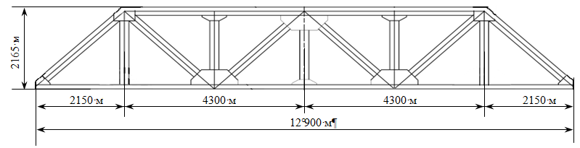

Сурет 2.4 – Мобильді жол өтпесінің жоғарғы платформаның
габариттік өлшемдері

Динамикалық коэффициенттер мен жұмыс жағдайларын ескере отырып, жүріс жүйесі көрсетілген массаның тасымалдануын ғана емес, сонымен қатар, оның нақты орналасуын және жұмыс жағдайында тұрақты сақталуын қамтамасыз етуі керек [67], [78]. Платформаның біртұтас және бөлінбейтін құрылымы жоғары жүк көтергіштігін қамтамасыз етеді, бірақ шассидің маневрлігіне, қаттылығына және функционалдығына жоғары талаптар қояды.
Морфологиялық талдау нәтижелері берілген шарттар үшін ең жақсы нұсқа А конфигурациясы екенін көрсетті [74]–[77]. А конфигурациясын таңдау арнайы тіркеме модулі ретінде жүріс бөлігінің жалпы тұжырымдамасын анықтады. Одан әрі әзірлеу стандартты тартқышпен сүйретуді, жұмыс жүргізілетін аймақта жүк көтергіш платформаның дәл орналасуын және оның жұмыс жағдайында қатаң бекітілуін қамтамасыз етуге қабілетті автономды көліктік-монтаждық торапты құру бағытында жүргізіледі. Жүріс бөлігінің конструкциясы таңдалған оңтайлы сұлбаны техникалық іске асыру ретінде қарастырылады және нормативтік жүктемелерді, пайдалану жағдайларын және сенімділікке қойылатын талаптарды ескере отырып, егжей-тегжейлі пысықтауды қажет етеді [67], [78].
Жүргізілген талдау негізінде мобильді жол өтпесінің жүріс бөлігінің оңтайлы құрылымдық нұсқасы ретінде 2-ПН-9М типті сериялық тіркеме-шассиі қолдану тиімді екендігі анықталды [79], [80]. Аталған тіркемені Ресейдің "Уралавтоприцеп" акционерлік қоғамы (бұрын - Челябі автомобиль тіркемелерінің машина жасау зауыты) кәсіпорында шығарылады [80].
Бұл модельдер қатты дәнекерленген жақтауы мен серіппелі аспасы бар төмен білікті екі осьті шасси класына жатады және "А" конфигурациясы үшін морфологиялық талдау анықтаған көрсеткіштерге толық сәйкес келеді [78], [80]. Конструкция ерекшеліктері - екі осьті төрт доңғалақты орындау, бірыңғай тіркеме және 10.00R20 шиналарын пайдалану-олардың жалпы тракторлармен технологиялық үйлесімділігін және 10 тоннаға дейінгі жүк көтергіштігі талаптарына сәйкестігін қамтамасыз етеді [79], [80].
Автомобильдік екі осьті 2-ПН-9М тіркеме-шассиі әмбебап жоғары жүк көтергіш көлік тіркемесі болып табылады. Оның иллюстрациялық 3D моделі 2.5 суретте, ал жалпы көрінісі 2.6 суретте көрсетілген. Тіркеменің конструкциясы әр түрлі қондырмаларды, соның ішінде фургон корпустарын (мысалы, КП8-11, КП8), арнайы платформаларды, контейнерлерді, сондай-ақ, қару-жарақ пен әскери техниканың элементтерін орнатуға мүмкіндік береді, бұл оның кең пайдалану мүмкіндіктерін растайды [79], [80].

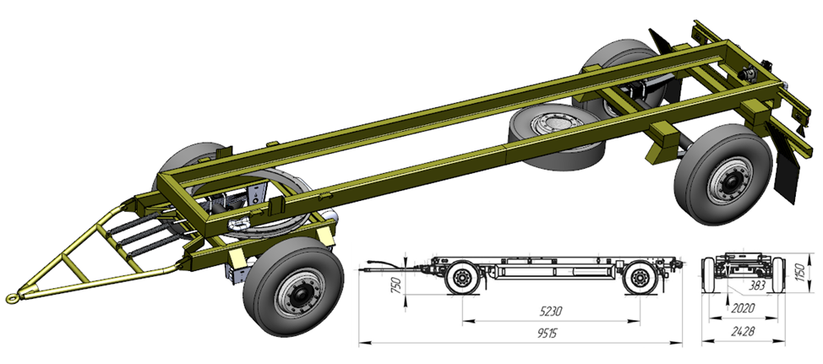

Сурет 2.5 – Екі осьті 2-ПН-9М тіркеме-шассиінің иллюстрациялық
3D моделі
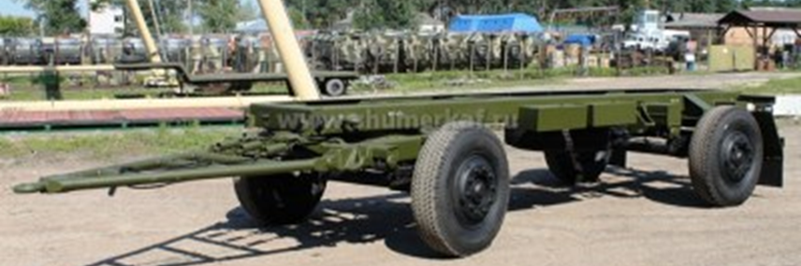

Сурет 2.6 – Екі осьті 2-ПН-9М тіркеме-шассиінің жалпы көрінісі

Тіркеме көп мақсатты автомобильдері бар автопоездар құрамында жұмыс істеуге арналған және -50 °C-тан +50 °C-қа дейінгі температурада климаттық жағдайлардың кең ауқымында пайдалануға мүмкіндік береді [80].
Тіркеменің негізгі техникалық сипаттамаларына тіркеменің номиналды жүк көтергіштігі штаттық пайдалану жағдайлары үшін 9500 кг болып белгіленді. Алайда, раманың, серіппелі аспаның және тіркеменің құрылымдық қауіпсіздік шегі элементтердегі шекті кернеулерден аспай, салмағы 10 000 кг-ға дейінгі жүкті қысқа мерзімді немесе мерзімді тасымалдау мүмкіндігін қамтамасыз етеді. Жүктелген салмақ - 3000 кг, жалпы салмағы-13000 кг. кепілдік өнімділігі 30 000 км немесе 10 жылға жетеді. Автопоезд құрамындағы жол берілетін қозғалыс жылдамдығы - 60 км/сағ. тіркеменің ілмек биіктігі 750 мм, 10.00R20 шиналарымен (ОИ-73Б модификациясы) жабдықталған және КАМАЗ, Volvo FMX, Mercedes-Benz Arocs маркалы көліктерімен және олар-дың аналогтарымен үйлесімді [78], [80]. 2002 жылдан бастап РФ-ның Қарулы Күштерінің жабдықтау жүйесіне енгізілген [79], [81].
2-ПН-9М тіркеме-шасси конструкциясы ауыр тіркеме техникасына тән және оған күш жақтауы, жүріс бөлігі, аспа, ось, тежегіш жабдығы және ілінісу құрылғысы кіреді. Жоғары жүк көтергіштігінің, құрылымдық сенімділіктің және негізгі түйіндердің бірігуінің арқасында оны мобильді жол өтпесінің негізгі жүріс бөлігі ретінде пайдалану техникалық негізделген және морфологиялық талдау нәтижелерімен анықталған талаптарға сәйкес келеді [74]–[78], [80].
Құрылымдық жағынан жүріс бөлігі тәуелді серіппелі аспалармен екі осьті сұлба бойынша жасалады. Бөлінбейтін екі білік - бұл иілуге төзімділік моменті жоғарылаған екі таврлы балка соғылған немесе штампталған дәнекерленген арқалықтар [78]. Әр осьтің ұштарында доңғалақ түйіндері мен тежегіш жүйесінің элементтері орналасқан.
Күпшек 7611А және 7609А типті екі конустық роликті мойынтіректерге орнатылған және 10.00R20 шиналары үшін бір роликті доңғалақтармен жабдықталған. Мұндай сұлба екі қатарлы шиналанумен салыстырғанда массаны азайтады және домалау кедергісін төмендетеді. Шинаның жұмыс қысымы 5,75 кгс/см² құрайды, ал мойынтіректер жинақтары мезгіл-мезгіл реттеуді және майлауды қажет етеді [78].
Күпшек жинағына мыналар кіреді (сурет 2.7): күпшек қақпағы 1, бекіткіш гайка 2, құлыптау шайбасы 3, кілт шайбасы, гайка 5, күпшек 6, тежегіш камера 7, реттегіш рычаг 8, ажыратқыш жұдырықша 9.

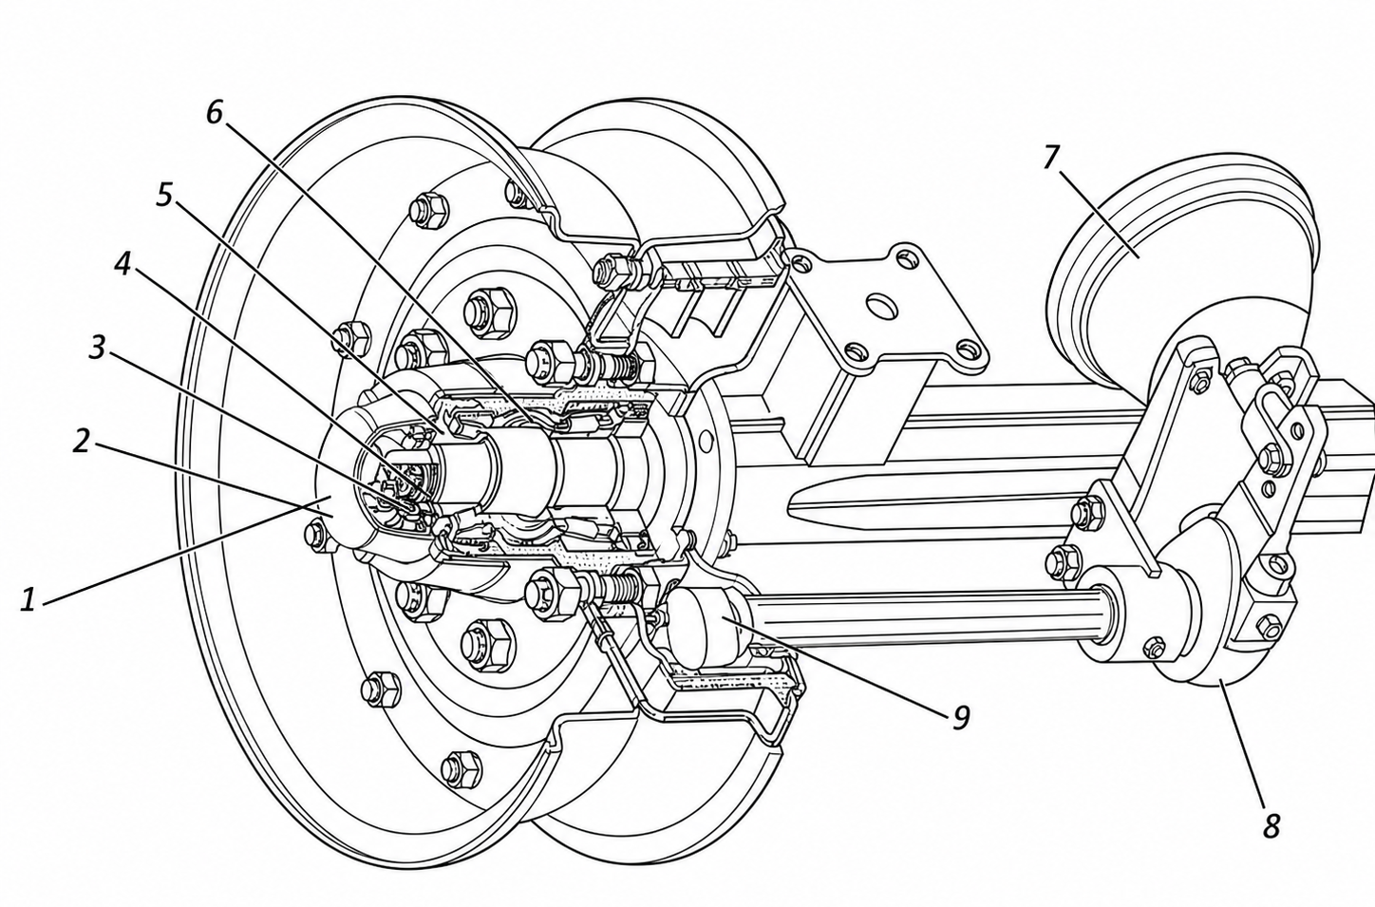

Сурет 2.7 – Дөңгелектері мен тежеу жүйесі бар ось

Аспа жартылай эллипстік екі қабатты жапырақ серіппелерінде серіппелі-тепе-теңдік сұлба бойынша жасалған. Серіппелердің алдыңғы құлақтары жақтау кронштейндеріне саусақтар арқылы бекітіледі, ал артқы құлақтары кронштейн төсемдеріне тіреледі. Серіппенің ортаңғы бөлігі осьтік арқалық баспалдақтармен бекітіліп, тік жүктемелердің берілуін және күштердің біркелкі таралуын қамтамасыз етеді [78]. Аспа жүйесінің сызбасы 2.8 суретте көрсетілген.

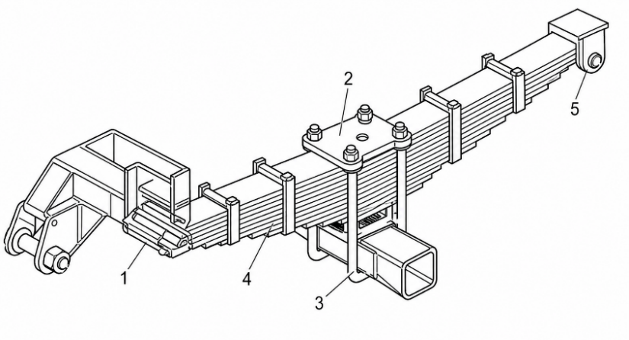

1 – рессор саусағы; 2 – қаптама; 3 – U-тәрізді болт; 4 – рессорлар; 5 – төсем

Сурет 2.8 – Аспа жүйесі

Тіркеменің негізгі кинематикалық түйіні - тірек-айналмалы құрылғымен жабдықталған айналмалы ось. Конструкцияда екі сақинадан және шарлар жүйесінен тұратын үлкен диаметрлі бір қатарлы шарикті айналмалы шеңбер қолданылады, бұл айналмалы арбаның жақтауға қатысты еркін айналуын қамтамасыз етеді [78]. Конструкциясы 2.9 суретте көрсетілген айналмалы оське жақтау, алдыңғы ось, аспа элементтері және арба жақтауы мен тіркеме жақтауына бұрандалы қосылыстармен бекітілген айналмалы шеңбер кіреді.
Бұрылмалы ось (2.9-сурет) келесі элементтерден тұрады: 1 тарту сырығы, 2 рама, 4 серіппе, 5 алдыңғы аспа, 6 дөңгелектері мен тежеу жүйесі бар алдыңғы ось, 9 бұрылу шеңбері, 12 бұрылу құрылғысының бекіткіші.
Айналмалы шеңбер-шарикті бір қатарлы, арнайы профильден жасалған жоғарғы және төменгі сақиналардан тұрады, шарларды және тығыннан тұрады 14. Жоғарғы сақина тіркеменің жақтауына, төменгі сақина 10 болттар арқылы айналмалы арбаның жақтауына бекітіледі.

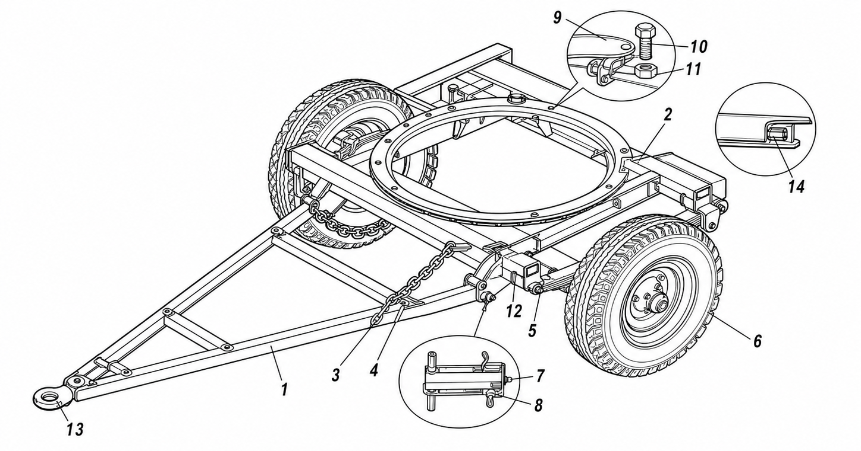

1 – тарту сырығы; 2 – арбаша рамасы; 3 – тізбек; 4 – серіппе; 5 – аспа; 6 – дөңгелектері мен тежеу жүйесі бар алдыңғы ось; 7 – саусақ; 8 – сынатірек; 9 – бұрылу шеңбері; 10 – болт; 11 – гайка; 12 – бұрылу құрылғысының бекіткіші; 13 – тіркеу ілмегі; 14 – тығын.
Сурет 2.9 – Бұрылмалы алдыңғы ось

Тартқыш көлік бұрылған кезде, тартқыштың қозғалу траекториясы арбаның тік осьтің айналуына әкеліп соғады, бұл дөңгелектердің таза айналуын қамтамасыз етеді және бүйірлік сырғудың пайда болуына жол бермейді. Бұл шиналардың тез тозуын және қозғалысқа төзімділіктің жоғарылауын болдырмайды, сонымен қатар, автопоездың болжамды болып және объектідегі ауыр мобильді жол өтпесі платформасының маневрінің дәлдігін қамтамасыз етеді [78].
Артқа қозғалған кезде қауіпсіз маневрлеуді қамтамасыз ету үшін конструкцияда бұрылу құрылғысының бекіткіші қарастырылған. Тоқтату механизмі арбаны тіркеме жақтауының ұясына енгізілген түйреуіш арқылы бекітілген күйде бекітеді. Айналмалы құрылғыны құлыптау арбаның ерікті түрде бұрылуын болдырмауға мүмкіндік береді және тіркеменің кері бағытта тұрақты қозғалысын қамтамасыз етеді, бұл оның еркін айналуына байланысты бұғатталмаған арбамен мүмкін емес [78].
Осылайша, 2-ПН-9М тіркеме-шассиінің жүріс бөлігі мен айналмалы осі жаппай шығарылатын тораптар бола отырып, мобильді жол өтпесінде қолдану жағдайында көлік-монтаж кешенінің маңызды элементтері мәртебесіне ие болады [78], [80]. Бұл олардың техникалық жағдайына кіріс бақылауын, ТҚК регламентін сақтауды және құрылысты тасымалдаудың, орналастырудың және пайдаланудың барлық кезеңдерінде қауіпсіздікті қамтамасыз ету үшін штаттық және қосымша бекіту құралдарын пайдалануды талап етеді.
Тіркеме шассиінің рамасы МЕМСТ 10000-2017 талаптарына сәйкес мобильді жол өтпесіне біріктіруге мүмкіндік беретін негізгі көтергіш элемент ретінде қарастырылды. 2-ПН-9М бастапқы рамалық жүйесін талдау оның терең модернизациясыз жол өтпесі кешенінің құрамында пайдалануға жарамсыздығын көрсетті. Негізгі шектеу-осьтердің қатаң бекітілген орналасуы, бастапқыда сүйреу кезінде тұрақтылыққа арналған, бірақ құрылымды траншеяның үстіне орнатқан кезде оңтайлы тірек контурын қамтамасыз етпейді. Көлік жағдайында доңғалақ жұптарының экстремалды орналасуы бойлық және көлденең тұрақтылықты қамтамасыз етеді, бірақ жұмыс конфигурациясында мұндай сұлба жүктемелердің қажетті бөлінуін қалыптастырмайды және өтіп бара жатқан көліктен пайдалану күштерін қауіпсіз қабылдауға кепілдік бермейді.
Осыған байланысты қойылған міндет жол өтпесін көліктен жұмыс жағдайына ауыстыруға және оның кедергіден сенімді бекітілуін қамтамасыз етуге мүмкіндік беретін рамаға қатысты тірек көпірлердің орнын өзгертуге қабілетті құрылымды құру болып табылады . Дамудың техникалық нәтижесі алдыңғы және артқы осьтерді платформаның орталық аймағына қарсы жылжыту жүйесі болып табылады, бұл тірек тізбегін пайдалану жағдайларына бейімдеуге және әртүрлі жұмыс тәртіптерінде құрылымның тұрақтылығын қамтамасыз етуге мүмкіндік береді [82] - [84].
Осьтердің орнын реттеу барабанды айналдыру арқылы жүзеге асырылады (2.10 сурет, 1 поз.). Барабан тарту күшін арқанға (тросқа) береді (сурет -2.10, 2-көрсеткіш). Арқанның керілуін өзгерту кареткалардың қажетті орынға жылжуын қамтамасыз етеді [87]–[89].
Барабанның айналуы электржетек арқылы орындалады (сурет - 2.10, 4 поз.), бұл ось элементтерінің жылжуын бірқалыпты жүргізуге және позициялаудың жоғары дәлдігін қамтамасыз етуге мүмкіндік береді [88], [89]. Электржетек қорегі тартқыш көліктің борттық электр желісінен немесе жол өтпесінің рамасына орнатылған автономды аккумуляторлық батареядан берілуі мүмкін.

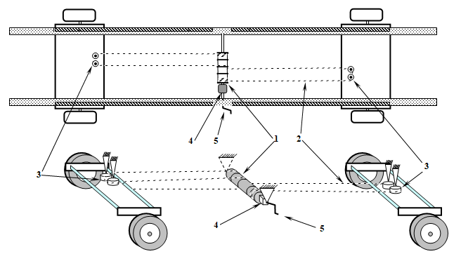
1 – барабан, 2 – трос, 3 – полиспаст, 4 – электр жетек, 5 – қол тұтқасы

Сурет 2.10 – Жылжымалы осьтердің жұмыс сұлбасы
Мобильді жол өтпесінің жүріс бөлігінің қорытынды конструкциясы түсіндірме сұлбалар түрінде орындалған және екі негізгі позицияда жұмыс істей алатын жүру дөңгелектері жүйесімен жабдықталған: көлік жағдайы және траншея үстіндегі пайдалану жағдайы [55].
Көлік жағдайында дөңгелектер платформаның бүйір жиектерінде орналасады (сурет - 2.11), мобильді жол өтпесін орналастыру орнына жылжыту мүмкіндігін қамтамасыз етеді. Көлік өтетеін платформаны траншеяның үстіне орнатқаннан кейін жол өтпесін көпірдің пайдалану жағдайына ауыстыратын арнайы механизмнің көмегімен жүріс осьтерін құрылымның орталық бөлігіне жылжыту жүзеге асырылады. Нәтижесінде жол өтпесі көпірдің жұмыс жағдайына ауысады (сурет - 2.12) [55], [87]–[89].
Ұсынылған жүріс бөлігінің сұлбалық сызбасы (сурет - 2.11) бір аралықты мобильді жол өтпесінің толық функционалды көрінісін қалыптастырады және траншеяның үстіндегі пайдалану жағдайындағы құрылымның жұмысын көрсетеді [55], [66]. Жылжымалы осьтер, бекіту жүйесімен және интеграциялан-ған тежегіш және электрлік ішкі жүйелермен жасалған орналасу құрылымды көлік тәртібінен жұмыс тәртібіне ауыстыруды қамтамасыз етеді және пайдалану жүктемелері кезінде оның тұрақтылығына кепілдік береді [83]-[89].
Кейінгі инженерлік жобалау үшін әзірленген жүріс бөлігі сәйкес келуі керек техникалық талаптар мен пайдалану шарттарының жиынтығын рәсімдеу қажет.

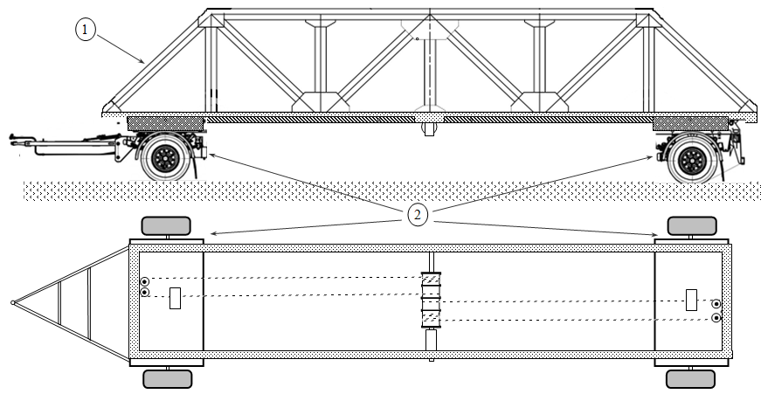

1 – мобильді жол өтпесінің платформасы; 2 – жол өтпесінің жылжымалы осьтері
Сурет 2.11 – Мобильді жол өтпесінің конструкциясы –
тасымалдау жағдайы

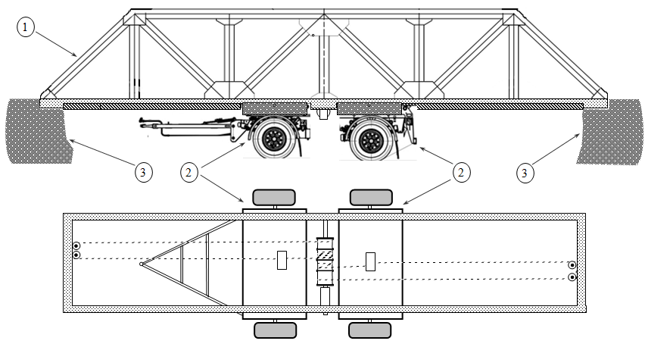

1 – мобильді жол өтпесінің платформасы; 2 – жол өтпесінің жылжымалы осьтері;
3 – траншея жиегі
Сурет 2.12 – Мобильді жол өтпесінің конструкциясы –
траншея үстіндегі пайдалану жағдайы

Мобильді жол өтпесін монтаждау технологиясы. Мобильді жол өтпесі тартқыш көлікпен қатты ілінісу арқылы автопоезд құрамында пайдалану орнына жеткізіледі. Мобильді жол өтпесін жеткізгеннен кейін құрылымды көтеруді, көлік жағдайынан пайдалануға беруді және дайындалған тіректерге орнатуды көздейтін кран әдісімен монтаждау жүргізілді [55], [91], [94].
Монтаж мобильді жол өтпесін жүк көтергіш кранмен көтеру арқылы жүзеге асырылды, содан кейін құрылымды жабылатын траншеяның үстіндегі жобалық жағдайға ауыстырды. Кран әдісін қолдану құрылымның дәл орналасуын және монтаждау жұмыстарының ұзақтығын қысқартуды қамтамасыз етті [90]–[94].
Орнатудың технологиялық үрдісі келесі негізгі кезеңдерді қамтыды:
- мобильді жол өтпесін монтаждау орнына жеткізу және жүк көтергіш кранды жұмыс жағдайына орнатуды және конструкцияны арқандауды қамтитын көтеру жұмыстарына дайындау;
- мобильді жол өтпесін көтеру және конструкцияны пайдалану жағдайына ауыстыру;
- жол өтпесін темірбетон тіректерге түпкілікті орнату және жұмыс жағдайында бекіту [90], [91].
Бірінші кезеңде мобильді жол өтпесі монтаждау алаңына тартқышпен қатты ілінісу арқылы өз жүрісімен жеткізілді. Құрылыс көтергіш операциялардың қауіпсіз орындалуын қамтамасыз етуді ескере отырып, жабылатын траншеяның жанында бастапқы күйінде орналастырылды.
Жол өтпесінің орны құрылымның ілінуіне және кейіннен қозғалуына ыңғайлы болатындай етіп таңдалды. Автопоезды тоқтатқаннан кейін жол өтпесінің доңғалақтарының астына домалауға қарсы аялдамалар орнатылды, содан кейін ілінісу құрылғысы тартқыштан ажыратылды.
Жүк көтергіш кран монтаж алаңында жұмыс орнын алды (сурет - 2.13). Кран конструкцияны көтеру және жылжыту үшін жебенің тұрақтылығы мен қажетті ұзындығын қамтамасыз ете отырып, дайындалған тұраққа орнатылды [91]–[94]. Сонымен қатар, траншеяның шеттерінде құрылымның пайдалану жүктемелерін қабылдауға арналған темірбетон тіректері орналастырылды.

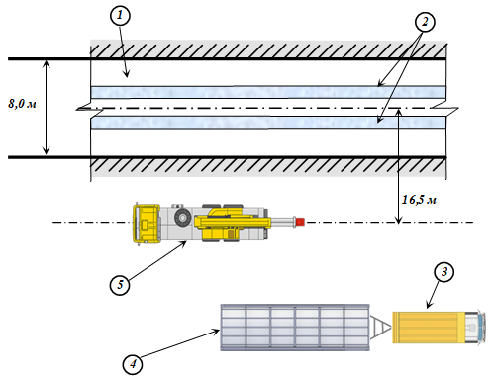

1 – мобильді жол өтпесімен жабылатын траншея; 2 – жер асты инженерлік коммуникациялары; 3 – тартқыш көлік; 4 – мобильді жол өтпесі; 5 – монтаж краны.
Сурет 2.13 – Мобильді жол өтпесін монтаж орнына жеткізу сұлбасы (жоғарыдан көрініс)

Екінші кезеңде мобильді жол өтпесін жүк көтергіш кранмен монтаждау алаңының бетінен көтеру орындалды, сонымен бірге жүріс бөлігін көлік жағдайынан жұмыс жағдайына ауыстырды (сурет - 2.14) [90], [91].
Құрылымды көтергеннен кейін тірек көпірлері көліктік бекітуден босатылды. Бұдан осы тармақта әзірленген алдыңғы және артқы осьтердің қарсы орын ауыстыру жүйесі арқылы жол өтпесін пайдалану жағдайына ауыстыру орындалды. Көпірлердің қозғалысы платформаның орталық аймағы бағытында жүзеге асырылды, нәтижесінде құрылымның тірек контуры өзгерді және оның жабылатын кедергіде тұрақты жұмысы қамтамасыз етілді.

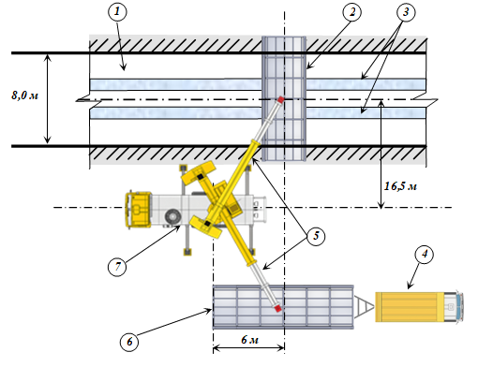

1 – мобильді жол өтпесімен жабылатын траншея; 2 – тіректерге орнатылғаннан кейінгі мобильді жол өтпесінің орны; 3 – жер асты инженерлік коммуникациялары; 4–тартқыш көлік; 5 – монтаж үрдісіндегі кран жебесінің орналасуы; 6 – көтеру алдындағы мобильді жол өтпесінің бастапқы орны; 7 – монтаж кранының жұмыс күйі
Сурет 2.14 – Мобильді жол өтпесін монтаждау және пайдалану күйіне ауыстыру кезіндегі бастапқы және соңғы орындарының сұлбасы
(жоғарыдан көрініс)

Осьтердің орналасуын реттеу жүріс бөлігінің элементтерінің біркелкі жылжуын және көпірдің дәл орналасуын қамтамасыз ететін электр жетегінің қозғалу механизмімен жүзеге асырылды. Электр жетегі кернеуі 24 В электр өткізгіш жүйесінен қуат алды. Көпірлерді жылжыту аяқталғаннан кейін құрылым тіректерге түпкілікті орнатуға дайындалды.
Үшінші кезеңде мобильді жол өтпесін темірбетон тіректерге түпкілікті орна-ту және оны пайдалану жағдайында бекіту орындалды (2.15 сурет) [90], [91], [94].
Жүк көтергіш кранмен құрылым тірек элементтері жүктемені толық қабылдағанға дейін біртіндеп төмендейді. Құрылымның салмағын тіректерге бергеннен кейін траншея осіне қатысты жол өтпесінің дұрыс орналасуын және тірек платформасының тіреуінің біркелкілігін тексеру жүргізілді [90], [94].
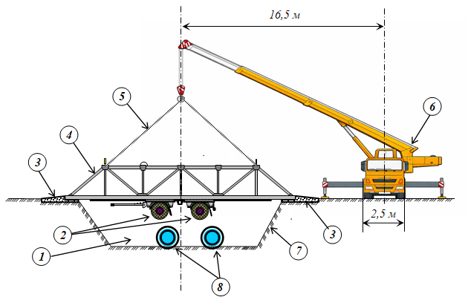

1 – мобильді жол өтпесімен жабылатын траншея; 2 – мобильді жол өтпесінің жүріс бөлігі (жылжымалы осьтері); 3 – жол өтпесінің темірбетон тіректері; 4 – тіректерге орнатылғаннан кейінгі мобильді жол өтпесінің орны; 5 – кранның жүк арқаны; 6 – монтаждау үшін кранның жұмыс жағдайы; 7 – траншея жиегі; 8 – жер асты инженерлік коммуникациялары
Сурет 2.15 – Мобильді жол өтпесін тіректерге түпкілікті орнату сұлбасы (алдыңғы көрініс)

Әрі қарай жүк ілу құрылғылары ажыратылды, содан кейін жүк көтергіш кран құрылымды босатып, жұмыс аймағынан шығарылды. Құрылыстың тұрақтылығына, жүріс бөлігі элементтерінің орналасуына және жол өтпесінің пайдалануға дайындығына бақылау жүргізілді.
Бақылау операциялары аяқталғаннан кейін мобильді жол өтпесі орнатылған және жөндеу жұмыстарын жүргізу аймағы арқылы көлік құралдарын өткізуге дайын деп саналды (сурет - 2.16).
Осылайша, мобильді жол өтпесін монтаждау құрылысты пайдалану орнына жеткізуді, көтеру-монтаждау жұмыстарын орындауды және оның орнықты-лығы мен пайдалануға дайындығын қамтамасыз ете отырып, конструкцияны жобалық жағдайға орнатуды қамтитын технологиялық операциялар кешенін білдіреді [90], [91], [94]. Монтаждау жұмыстарының тиімділігі мен қауіпсіздігі көбінесе құрылымды тасымалдауды дұрыс ұйымдастыруға, сондай-ақ орнату алдында жабдықтар мен құрылымдық элементтерді дайындауға қойылатын талаптардың сақталуына байланысты.
Құрылымның тірек элементтерінің сақталуын, жүріс бөлігінің жарамдылығын және құрылыстың кейінгі монтаждауға дайындығын қамтамасыз ететін мобильді жол өтпесін тасымалдау ережелерінің сақталуы ерекше маңызға ие. Бұдан басқа, жол өтпесін пайдалануға берер алдында құрылыстың қауіпсіз жұмысын және оның пайдалану талаптарына сәйкестігін қамтамасыз ету үшін қажетті қосымша жабдықты орнату орындалады [92], [93].

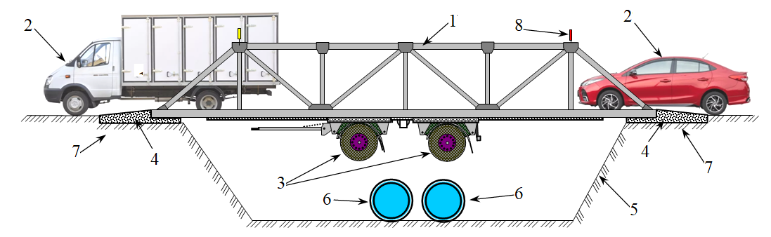

1 – мобильді жол өтпесі жоғарғы платформасы; 2 – жол өтпесінің жүру бөлігімен қозғалатын көлік құралдары; 3 – мобильді жол өтпесінің жүріс бөлігі (жылжымалы осьтері); 4 – жол өтпесінің темірбетон тіректері; 5 – траншея жиегі; 6 – жер асты инженерлік коммуникациялары; 7 – топырақ негізі; 8 – көлік құралдарының қауіпсіз өтуін қамтамасыз етуге арналған жарық сигналы
Сурет 2.16 – Қосымша жабдықтармен жабдықталған мобильді жол өтпесінің сұлбасы

Екінші тарау бойынша қорытынды

Екінші тарауда ұсынылған жұмыс барысында қолданыстағы жүріс бөлікте-ріне кешенді талдау жасалды, құрылымдық шешімдердің морфологиялық синтезі жүргізілді және мобильді өткелдің жүріс бөлігінің сұлбалық сызбасы жасалды. Әрі қарай жаңғырту үшін өнеркәсіптік платформа ретінде базалық шасси тіркемесін таңдау негізделеді, көпірлерді жылжыту жүйесін, бекіту механизмін, тежегіш және электр инфрақұрылымын қоса алғанда, конструкция тораптарына қойылатын негізгі техникалық және пайдалану талаптары айқындалады. Тараудың қорытындысы мобильді жол өтпесін көліктен жұмыс жағдайына ауыстыруды және тұрақтылық, сенімділік және технологиялылық талаптарын орындауды қамтамасыз ететін жүріс бөлігінің толық функционалдық тұжырымдамасын қалыптастыру болып табылады.
Алайда, мобильді жол өтпесінің сенімділігі мен қауіпсіздігі негізінен қабылданған құрылымдық шешімдердің ұтымдылығымен ғана емес, сонымен қатар, нақты пайдалану жүктемелерінің, соның ішінде динамикалық жүктемелердің әсерінен олардың жұмыс қабілеттілігімен анықталады. Конструкцияның кернеу-деформациялық күйіне ең елеулі әсерді аралық құрылым арқылы қозғалған көлік құралдары туғызады. Бұл уақыт бойынша өзгеретін жүктемелердің, иілу деформацияларының және тербелмелі үдерістердің пайда болуына әкеледі.
Осыған байланысты үшінші тарауда мобильді жол өтпесінің жүріс бөлігінің құрылымдық сызбасы практикалық тұрғыда іске асырылады. 3D-модель параметрлері, материал қасиеттері, шекаралық шарттар мен жүктемелер ұқсастық критерийлері және динамикалық теңдеу талаптарына сәйкес беріледі. Бұл конструкцияның кернеулі-деформацияланған күйін талдауға, жүктеме қозғалысының сыни жылдамдықтарын анықтауға және жүріс бөлігінің динамикалық тұрақтылығын бағалауға мүмкіндік береді.
3 МОБИЛЬДІ ЖОЛ ӨТПЕСІН ЖӘНЕ ОНЫҢ ЖҮРІС БӨЛІГІН SOLIDWORKS БАҒДАРЛАМАЛЫҚ ОРТАСЫНДА МОДЕЛЬДЕУ

3.1 SolidWorks бағдарламасын модельдеуде қолдануды негіздеу

Диссертацияның екінші тарауында алынған нәтижелерге сәйкес, мобильді жол өтпесінің сенімділігі, тұрақтылығы мен жұмыс қабілеттілігін қамтамасыз ету оның негізгі көрсеткіштерін теориялық есептеуді ғана емес, сонымен қатар заманауи компьютерлік модельдеу құралдарын қолдана отырып, жүріс бөлігінің конструкциясын егжей-тегжейлі зерттеуді қажет етті [55]. Теориялық тәуелділіктер мен есептелген модельдер констркукция жұмысының жалпы заңдылықтарын анықтауға мүмкіндік береді, алайда аспалы элементтерді, осьтік түйіндерді, арбаша жақтауларын және жылжыту механизмдерін қамтитын күрделі кеңістіктік жүйенің нақты әрекетін бағалау үшін көрсеткіштік 3D модельдеу мен виртуалды сынақтарды қолдану қажет [95]. Осыған байланысты зерттеудің осы кезеңінде аналитикалық есептеулерден мамандандырылған CAD/CAE ортасында мобильді жол өтпесінің жүріс бөлігінің конструкциясын модельдеуге, талдауға және оңтайландыруға көшу жүзеге асырылды [95].
Модельдеу үшін бағдарламалық ортаны таңдау өте маңызды, өйткені зерттеу нысаны статикалық және динамикалық жүктемелердің күрделі үйлесімі жағдайында жұмыс істейтін кеңістіктік тірек жүйесі мен жылжымалы элементтері бар машина жасау өнімдерінің класына жатады [6]. Мұндай нысаналар үшін көрсеткіштік 3D модельдеуді, өнімнің құрастыру және кинематикалық сипаттамасын, сондай-ақ, бірыңғай цифрлық кеңістікте беріктік пен деформациялық талдауды орындау мүмкіндігін қамтамасыз ететін бағдарла-малық жасақтама қажет [96]. Әртүрлі бағдарламалық жасақтаманың функционалдығын талдау графикалық редакторлардың (мысалы, Photoshop, CorelDRAW және соған ұқсас) тек ақпаратты визуалды түрде ұсынуға арналған-ын және инженерлік модельдеу мен есептеуге мүмкіндік бермейтінін көрсетті. Негізінен екі өлшемді конструкцияға бағытталған CAD жүйелері (мысалы, AutoCAD) сызбаларды жобалаудың жоғары сапасын қамтамасыз етеді, бірақ көрсеткіштік модельдеу, қозғалмалы қосылыстары түрде тексеру және күрделі құрастыру конструкцияларын бірік-тірілген есептеу талдауы мәселелерін толық шешуге мүмкіндік бермейді [97].
Көрсетілген талаптарды ескере отырып, мобильді жол өтпесін модельдеу үшін негізгі бағдарламалық орта ретінде біріктірілген CAD/CAE жүйелер класына жататын SolidWorks бағдарламалық кешені таңдалды [95]. Бұл бағдарламалық өнім бөлшектер мен құрастыру бірліктерінің көрсеткіштік 3D модельдерін құруға, бастапқы өлшемдері мен төзімділіктері өзгерген кезде геометрияны автоматты түрде жаңартуға, сондай-ақ, өнімнің иерархиялық құрылымын қалыптастыруға мүмкіндік береді. Бұл әсіресе мобильді жол өтпесінің жүріс бөлігі үшін өте маңызды, өйткені конструк-цияны оңтайландыру аспа элементтерінің, осьтердің, арба жақтауларының және тірек түйіндерінің геометриялық көрсеткіштері дұрыс өзара түйіндесулерді сақтай отырып бірнеше рет өзгертуді қажет етеді [97].
SolidWorks ортасында мобильді жол өтпесін модельдеу осьтердің жылжуы, базаның өзгеруі, аспаның жұмысы және орнату және пайдалану үрдісінде жеке түйіндердің өзгеруі сияқты жүріс бөлігінің элементтерінің күрделі қозғалыстарында пайда болатын ықтимал геометриялық және кинематикалық соқтығысуларды алдын ала анықтауға және жоюға мүмкіндік береді. Кинематикалық байланыстар мен шектеулерді орнату мүмкіндігі бар құрастыру модельдеуінің болуы конструкцияның екі өлшемді жобалау әдістерін қолдану арқылы қол жеткізу мүмкін емес барлық есептік позицияларда жұмыс қабілеттілігін тексеруді қамтамасыз етеді [96]. Бұл өндіріс пен монтаждау кезеңіндегі қателіктердің ықтималдығын едәуір азайтады, сонымен қатар, құрылымның сенімділігін арттырады.
SolidWorks-тің маңызды артықшылығы - 3D модель негізінде статикалық және динамикалық конструкцияны талдауға мүмкіндік беретін кіріктірілген Simulation есептеу модулінің болуы [95]. Біріктірілген есептеу модулін пайдалану геометрияны үшінші тарап бағдарламалық өнімдеріне шығару қажеттілігін жояды және осылайша геометриялық байланыстардың жоғалуына, шекаралық шарттар мен материалдардың қасиеттерінің дұрыс орнатылмауына байланысты қателіктердің ықтималдығын азайтады. Осы зерттеу шеңберінде Simulation модулі жүріс бөлігінің элементтерінің кернеулі - деформацияланған күйін бағалау, кернеу шоғырлану аймақтарын анықтау, дөңгелектерге тік және бүйірлік жүктемелердің әртүрлі комбинация-ларындағы иілулерді талдау, сондай-ақ, пайдалану әсерлері кезінде құрылымның тұрақтылығын тексеру үшін пайдаланылады [96].
SolidWorks ғаламдық айнымалыларды, теңдеулерді және конфигурация-ларды орнатудың қосымша мүмкіндіктері доңғалақтардың диаметрі, аспа элементтерінің қаттылығы, арба жақтауларының массасы мен геометриясы сияқты мобильді жол өтпесінің жүріс бөлігінің негізгі көрсеткіштері мақсатты түрде оңтайландыруға мүмкіндік береді [95]. Бұл бірыңғай базалық модельге негізделген әр түрлі конструкция нұсқаларын салыстырмалы түрде талдауға және виртуалды сынақ нәтижелері бойынша ұтымды көрсеткіштерді таңдауға мүмкіндік береді. Жалпы деректер алмасу форматтарын қолдау, сондай-ақ, C235 және C245 типті құрылымдық болаттарды, аспа элементтерін және пневматика-лық компоненттерді қоса алғанда, стандартты профильдер мен материалдардың кіріктірілген кітапханаларының болуы әзірленген модельді конструкциясы құжаттамасын жобалау мен дайындаудың кейінгі кезеңдеріне біріктіруді жеңілдетеді [95]- [97].
Осылайша, SolidWorks бағдарламалық ортасында мобильді жол өтпесін модельдеу алдыңғы тарауларда жасалған теориялық зерттеулердің логикалық жалғасы болып табылады және құрылымның беріктігін, қаттылығын және кинематикалық өнімділігін виртуалды тексеруге көшуді қамтамасыз етеді [96]. Бұл бағдарламалық жасақтаманы қолдану дамудың алғашқы кезеңдерін-де қымбат физикалық прототиптерді шығарудан бас тартуға, жобалау уақытын қысқартуға және қабылданған инженерлік шешімдердің сапасын арттыруға мүмкіндік береді [95]. Нәтижесінде SolidWorks мобильді жол өтпесінің жүріс бөлігін модельдеудің және осы диссертация аясында оның одан әрі беріктігі мен кинематикалық бағалауын жүргізудің негізгі құралы ретінде негізделген түрде таңдалды.

3.2 CAD бағдарламасында жол өтпесі мен оның жүріс бөлігінің сызбаларын әзірлеу

Бағдарламалық ортаны таңдауды негіздегеннен кейін зерттеудің келесі кезеңі мобильді жол өтпесі мен оның жүріс бөлігінің сызбаларын әзірлеу болды [95]. Бұл кезең конструкцияның есептік-теориялық негіздемесі мен оның 3D модельдеуі арасындағы байланыстырушы буын болып табылады, өйткені сызбалар деңгейінде өнімнің геометриясын, негізгі түйіндердің өзара орналасуын, бөлшектердің өлшемдерін, құрылымдық конъюгацияларды, сондай-ақ, кейінгі өндіріс пен құрастыру үшін қажетті технологиялық көрсеткіштерді түпкілікті нақтылау жүзеге асырылады [97].
Сызбаларды әзірлеу жұмыстың алдыңғы бөлімдерінде қалыптасқан мобильді жол өтпесінің жүріс бөлігінің конструктивті сұлбасы негізінде жүзеге асырылды [55]. Бұл ретте қажетті жүк көтергіштігін, статикалық және динамикалық жүктемелердің әсер етуіндегі тұрақтылықты, ұтқырлықты, тасымалдаудың, монтаждаудың және бөлшектеудің технологиялылығын, сондай-ақ, әртүрлі жұмыс тәртібінде жұмыс істеу сенімділігін қамтитын өнімге қойылатын пайдалану талаптары ескерілді [98].
Бастапқы кезеңде құрылымның жұмыс жағдайларына талдау жасалды. Бастапқы талаптарды анықтау кезінде өтіп бара жатқан көліктің жүктемелері, құрылымның өзіндік салмағы, тербелмелі және діріл әсерінің әсері, жел жүктемелері, сондай-ақ температуралық деформациялар ескерілді [96]. Конструкцияның негізгі критерийлері ретінде құрылымның беріктігі, қаттылығы, тұрақтылығы және технологиялық орындылығы қабылданды. Осы негізде жүру бөлігінің ұтымды геометриялық өлшемдері, жүріс жүйесінің жақтауы, доңғалақ базасының параметрлері, тірек тораптары мен осьтердің орналасуы, сондай-ақ қолданылатын материалдардың сипаттамалары анықталды [55].
Жалпы орналасуды визуализациялау және негізгі өлшемдерді белгілеу үшін мобильді жол өтпесінің тірек құрылымының сызбасы жасалды. Бұл сызбада платформаның негізгі өлшемдері, жолдың ені, жүктемені қабылдайтын қуат элементтері мен түйіндік нүктелердің орналасуы көрсетілген [95]. Бұл сызба кеңістіктік металл құрылымын одан әрі егжей-тегжейлі және оның қуат сызбасын талдау үшін негіз болды [64]. Мобильді жол өтпесінің көліктер өтетін жоғарғы платформаның жалпы сызбасы 3.1 суретте көрсетілген.

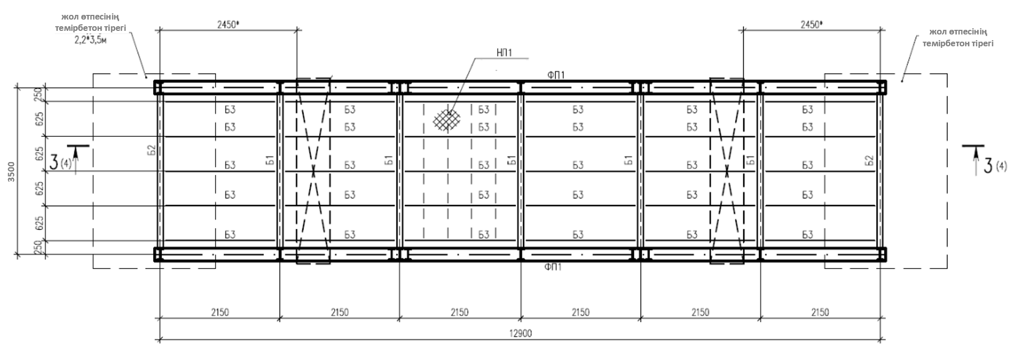
Жоғарыдан көрініс
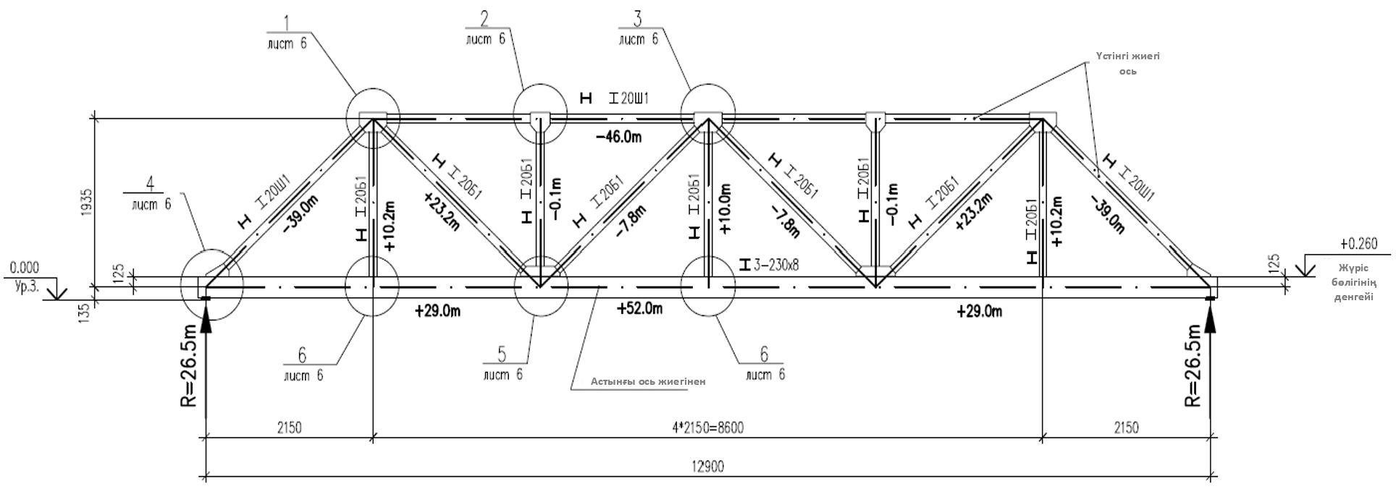
Жанынан көрініс
2-2
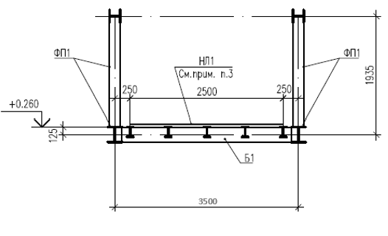
2-2 қималық сызбасы

Сурет 3.1 – Мобильді жол өтпесінің көтергіш конструкциясының (платформасының) сызбасы

Келесі кезең жүріс бөлігінің жалпы сызбасын пысықтау болды. Бұл кезеңде жүк көтергіш тізбектің түріне, осьтердің орналасуына, аспаның көрсеткіштеріне, трансформация мүмкіндіктеріне және жүктемені беру жағдайларына байланысты әр түрлі құрылымдық шешімдер талданды. Тірек бөлігін құрылымдық ұйымдастырудың арқалық, ферма және аралас нұсқалары қарастырылды, сонымен қатар олардың беріктігі, қаттылығы, массасы және іске асырудың қарапайымдылығы бағаланды [98]. Талдау нәтижелері бойынша жоғары көтергіштікті, салыстырмалы түрде аз массаны, жеткілікті кеңістіктік қаттылықты және көпірлердің орнын өзгерту механизмін біріктіру мүмкіндігін біріктіретін ұтымды сызба таңдалды [99].
Бұл жұмыстың нәтижесі оның негізгі геометриялық сипаттамаларын бөліп көрсете отырып, жүріс бөлігінің көрсеткіштік сызбасы болды. Бұл сұлбада дөңгелектер базасын, жақтаудың өлшемдерін, осьтердің орналасуын, осьтерді бекіту нүктелерін және негізгі құрылымдық элементтердің өзара орналасуын үлкейтілген түрде көрсетеді. Мұндай сызба өнімнің жалпы орналасуын түсіну және кейінгі 3D модельдеудің бастапқы параметрлерін қалыптастыру үшін қажет. Жүріс бөлігінің негізгі көрсеткіштері 3.2 суретте көрсетілген [80].

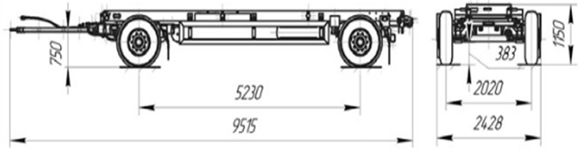

Сурет 3.2 – Мобильді жол өтпесінің жүріс бөлігінің негізгі көрсеткіштері

Жалпы конструктивті сұлбаны анықтағаннан кейін жүріс бөлігінің эскиздік пысықтау кезеңі орындалды [95]. Бұл кезеңде раманың, осьтердің, аспаның, бекіту механизмдерінің және осьтердің қозғалысының орналасуын көрсететін бастапқы сызбалар жасалды. Өлшемдерді байланыстыруға, монтаждық саңылауларды талдауға, сондай-ақ, оның көлік жағдайынан жұмыс жағдайына ауысуын ескере отырып, құрылымның түбегейлі іске асырылуын қамтамасыз етуге ерекше назар аударылды. Бұл кезеңнің нәтижесі жеке түйіндерді егжей-тегжейлі жобалауға негіз болған жүріс бөлігінің эскиздік сызбасы болды. Жүріс бөлігінің эскиздік сызбасы 3.3 суретте көрсетілген.

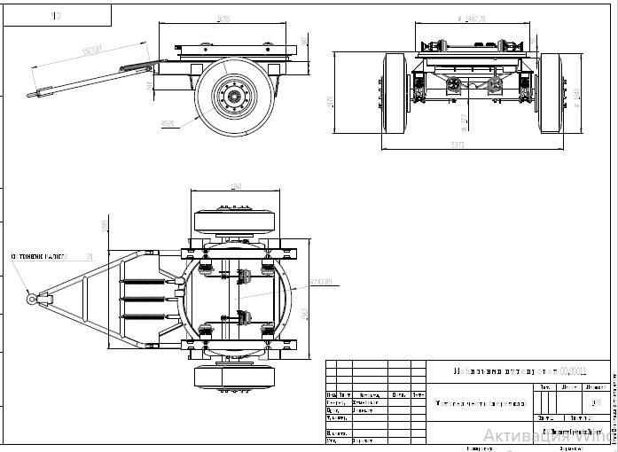

Сурет 3.3 – Мобильді жол өтпесінің жүріс бөлігінің сызбасы
Әрі қарай жобалау құрылымның жеке күштері мен функционалды элементтерін егжей-тегжейлі әзірлеуді қамтыды. Жүріс бөлігінің тірек жүйесінің негізгі компоненттерінің бірі-жұмыс жүктемелерінің едәуір бөлігін қабылдайтын және сонымен бірге алдынғы және артқы осьтерді жылжыту үшін бағыттаушы элемент қызметін атқаратын бойлық қос таврлы балка. Бұл элемент пайдалану жүктемелерінің едәуір бөлігін қабылдайды және сонымен қатар кареткалардың қозғалуына арналған бағыттаушы элемент қызметін атқарады.
Егжей-тегжейлі мәліметтер шеңберінде осы элементтің жеке сызбасы дайындалды, онда оның негізгі геометриялық сипаттамалары көрсетілген: қабырғаның биіктігі, ені, профиль элементтерінің қалыңдығы, жұптасу радиустары, сонымен қатар, өндіріс пен бақылауға қажетті анықтамалық мәліметтер [97]. Қос таврлы балканың көрсеткіштері 3.4 суретте көрсетілген.

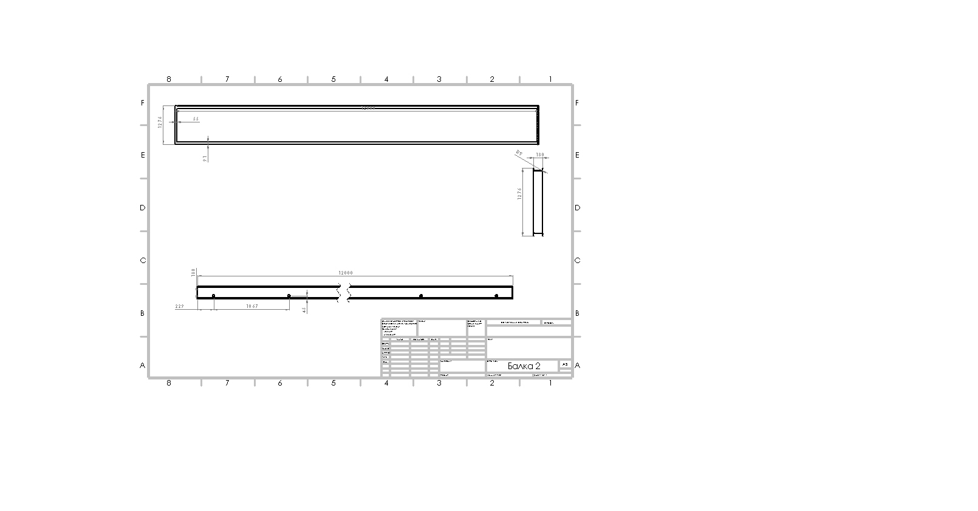

Сурет 3.4 – Қос таврлы балканың көрсеткіштерің сызбасы

Жүріс бөлігінің тағы бір маңызды түйіні - көпірлердің жақтауға қатысты бойлық қозғалысын қамтамасыз ететін жылжымалы каретка. Каретканың конструкциясы бір уақытта бірнеше талаптарды қанағаттандыруы керек: көпірден жүктемені қабылдау, балка бойымен тегіс қозғалуды қамтамасыз ету, қозғалыс кезінде тұрақты позицияны сақтау және берілген позицияларда қатаң бекітуге мүмкіндік беру. Осы мақсатта оның жұмыс сызбасы жасалды, онда корпустың геометриясы, бекіту элементтеріне арналған тесіктердің орналасуы, роликтердің отыратын орындары және басқа да конструкция сипаттамалары туралы мәліметтер бар [55], [97]. Жылжымалы каретканың өлшем бірліктері 3.5 суретте көрсетілген.

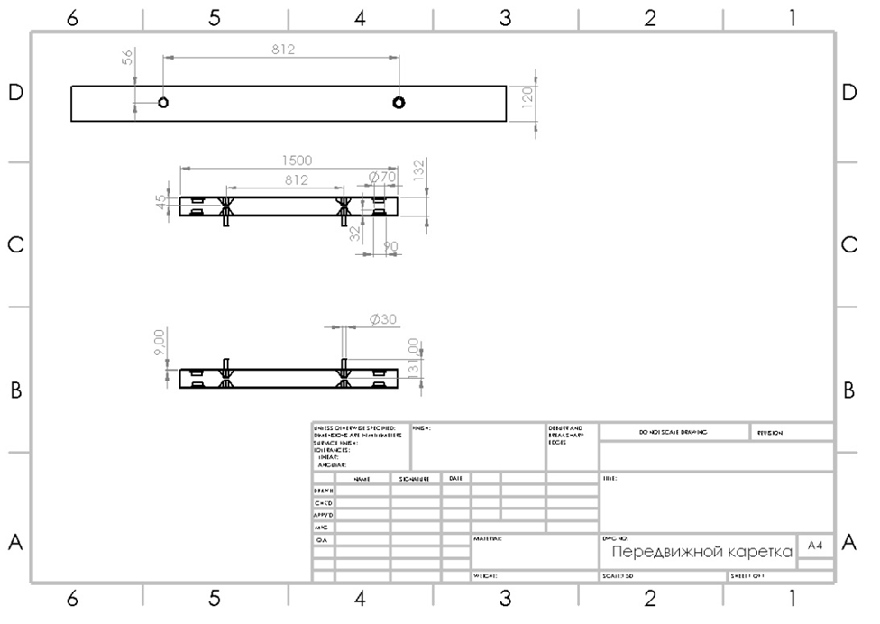

Сурет 3.5 – Жылжымалы каретканың көрсеткіштік сызбасы

Осылайша, сызбаларды әзірлеу кезеңі мобильді жол өтпесінің жалпылан-ған құрылымдық сұлбасын оның негізгі элементтерінің геометриялық және құрылымдық көрсеткіштерінің егжей-тегжейлі анықталған жиынтығына өтуге мүмкіндік берді [95]. Алынған сызбалар жиынтығы өнімнің көрсеткіштік 3D моделін құруға, сондай-ақ SolidWorks цифрлық ортасында одан әрі беріктік пен кинематикалық талдауға негіз болды.

3.3 Жол өтпесінің және оның жүріс бөлігінің 3D-моделін құру

Әзірленген екі өлшемді сызбалар жиынтығының негізінде зерттеудің келесі кезеңі SolidWorks ортасында мобильді жол өтпесінің және оның жүріс бөлігінің күрделі көрсеткіштік 3D моделін құру болды [95].
Бұл кезеңнің мақсаты конструкцияны кеңістіктік тексеруге, оны құрастырудың дұрыстығын бағалауға, түйіндердің өзара орналасуын талдауға, ықтимал соқтығысуларды анықтауға, сондай-ақ, модельді соңғы элементтер әдісімен кейінгі инженерлік талдауға дайындауға мүмкіндік беретін өнімнің сандық прототипін қалыптастыру болды.
Үш өлшемді модельдің құрылысы көрсеткіштік модельдеу шарты бойынша жүзеге асырылды, онда жеке бөлшектер мен құрастыру бірліктерінің геометриясы өзара байланысты өлшемдер, шектеулер мен тәуелділіктер жүйесімен беріледі [97]. Бұл тәсіл конструкция көрсеткіштерін жедел өзгертуге және оған байланысты элементтерін автоматты түрде жаңартуға мүмкіндік береді, бұл әсіресе өзара байланысты түйіндері көп объектілер үшін өте маңызды. Қарастырылып отырған конструкция үшін бұл өте маңызды, өйткені жүк көтергіш платформаның, лонжерондардың, каретка немесе ось түйіндерінің өлшемдерінің өзгеруі өнімнің жалпы геометриясына және оның компоненттерінің өзара әрекеттесу жағдайларына бірден әсер етеді [55].
Модельді құру кезінде төмен қарай жобалау шарты қолданылды, онда алдымен өнімнің жалпы жинағы қалыптасады, ол негізгі орналасуды және тірек жазықтықтар жүйесін анықтайды, содан кейін осы құрастыру аясында жеке бөлшектер мен қосалқы жинақтар дәйекті түрде жасалады. Бұл тәсіл элементтердің жоғары геометриялық дәйектілігін қамтамасыз етеді және модельдеудің барлық кезеңдерінде өзара түйісуін тексеруді жеңілдетеді [97].
Бірінші кезеңде мобильді жол өтпесінің жоғарғы платформасының кеңістіктік моделі жасалды. Платформаның тірек жүйесі-бойлық, көлденең және диагональды элементтерден түзілген ферма түріндегі кеңістіктік металл құрылымы. Модельде жұмыс жүктемесін қабылдауды және жүру бөлігінің кеңістіктік қаттылығын қамтамасыз ететін негізгі ферма белдіктері, көлбеу және тік байланыстар құрылды. Ферма элементтерінің геометриялық көрсеткіші бұрын жасалған сызбалар мен есептеу сипаттамаларына сәйкес қабылданды. 3.6 суретте мобильді жол өтпесінің жоғарғы платформасы 3D моделінде жалпы көрінісі көрсетілген.

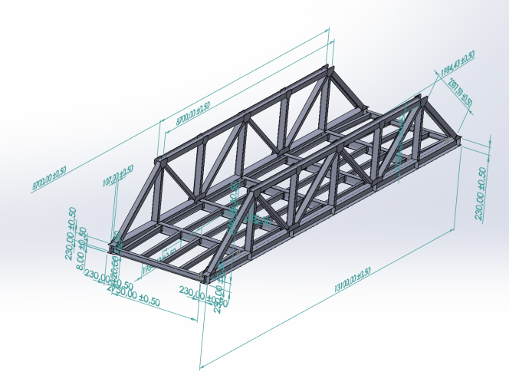

Сурет 3.6 – Мобильді жол өтпесінің 3D моделіндегі габариттік өлшемдері

Жоғарғы платформаны модельдеу аяқталғаннан кейін жүріс бөлігін құрастыру кезеңі құрылды. Оның құрамына бойлық қос таврлы балка, көлденең жақтау элементтері, алдыңғы және артқы осьтер, аспа түйіндері, доңғалақ жұптары, жылжымалы кареткалар, сондай-ақ осьтерді жылжыту және бекіту механизмдерінің элементтері кірді [55]. Осы ішкі жүйелердің әрқайсысын модельдеу кезінде бөлшектердің геометриялық көрсеткіштері ғана емес, сонымен қатар олардың жалпы құрылымдағы функционалдық рөлі де ескерілді.
Негізгі элементтердің виртуалды құрастыруын орындағаннан кейін мобильді жол өтпесінің жүріс бөлігінің жалпы цифрлық прототипі алынды. 3.7 суретте жол өтпесінің 3D моделінің жүріс бөлігінің жалпы көрінісі көрсетілген.

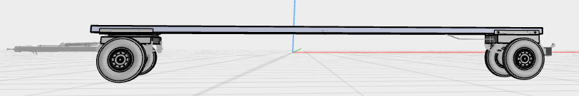

Сурет 3.7 – Жол өтпесінің 3D-моделіндегі жүріс бөлігінің жалпы көрінісі

Бұл модельде құрылымның негізгі құрамдас элементтері көрсетілген: бойлық қос таврлы балка, раманың көлденең байланыстары, дөңгелектері бар алдыңғы және артқы осьтер, рессорлы аспа, сондай-ақ тән позициялардағы жылжымалы кареткалар [55]. Ұсынылған сандық прототип жалпы жүріс бөлігінің орналасуын, оның элементтерінің өзара орналасуын және құрылымның негізгі өнімділігін бағалауға мүмкіндік береді.
Жүк көтергіш элементтердің кеңістіктік құрылымын неғұрлым егжей-тегжейлі бағалау үшін жеңіл рамалық көріністе ферма мен жүріс бөлігінің жақтауы бейнеленген. Мұндай бейнелеу әдісі электр тізбегінің геометриясын нақты бақылауға, түйіндердің кеңістіктік байланыстарын тексеруге, элементтердің орналасуындағы мүмкін ауытқуларды анықтауға және орналасудың жалпы логикасын бағалауға мүмкіндік береді [95]. 3.8 суретте жоғарыдан жүріс бөлігінің элементтерінің қаңқасы 3D моделінде көрсетілген.

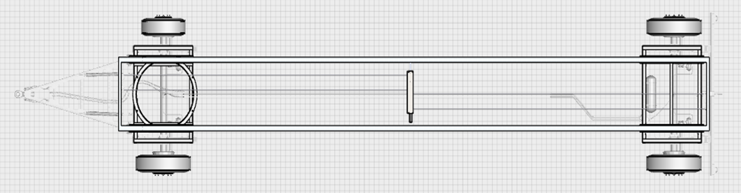

Сурет 3.8 – Жүріс бөлігінің элементтерінің қаңқасының 3D-моделі

Келесі кезеңде ось тораптары пысықталды. Алдыңғы ось айналмалы құрылғыны, тіркеу элементтерін, аспа және рамамен жұптастыруды қамтитын басқарылатын ось жинағы ретінде модельденген. Артқы ось құрылымның бойлық осіне қатысты бұрылмайтын, қатаң бағытталған және жұмыс жүктемесінің негізгі бөлігін қабылдауға арналған. Екі осьтің бөлек визуализациясы олардың геометриялық ерекшеліктерін бағалауға ғана емес, сонымен қатар, олардың функционалдық мақсатындағы айырмашылықты анық көрсетуге мүмкіндік берді [55]. Алдыңғы және артқы осьтердің 3D модельдері 3.9 суретте көрсетілген.

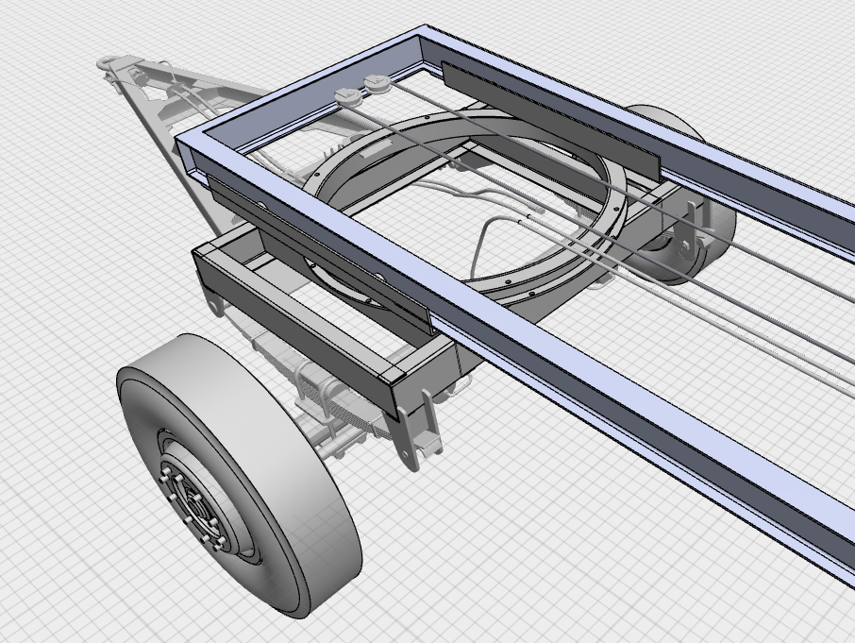 | 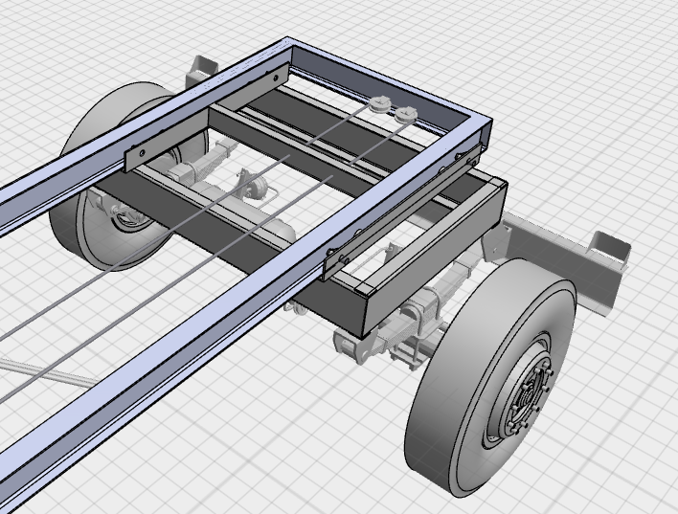
а) алдынғы ось | б) артқы ось

Сурет 3.9 – Мобильді жол өтпесінің жүріс бөлігінің алдыңғы (а) және артқы (б) осьтердің 3D-модельдері

Модельдеу үрдісінде жол өтпесін көлік жағдайынан жұмыс орнына ауыстыру мүмкіндігі тәуелді болатын құрылымның жылжымалы элементтері-не айтарлықтай назар аударылды (сурет 3.9, а). Бұл мәселені шешу үшін жылжымалы каретка мен оны бекіту механизмінің түйіндері егжей-тегжейлі жасалды. Каретка моделінде корпус, роликті тіректер, осьтерге арналған аспа жүйесі және бекіту элементтері ескерілді (сурет 3.9, б). Бекіту механизмінің моделі пневматикалық цилиндрдің корпусын, бекіту саусағының рөлін атқаратын өзекті және каретка мен балкадағы жұптастырылған тесіктерді көрсетті. Бұл механизмнің түбегейлі жұмыс қабілеттілігін, біліктің жеткілікті жүруін, соқтығысудың болмауын және элементтердің өзара орналасуының дұрыстығын тексеруге мүмкіндік берді [95]. Көрсетілген түйіндердің 3D модельдері 3.10 суретте көрсетілген.

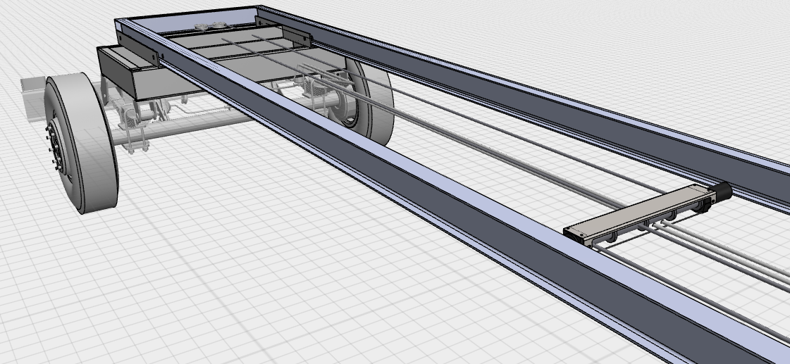 | 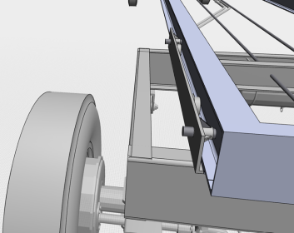
а) | б)

Сурет 3.10 – Мобильді жол өтпесінің жылжымалы каретка механизмі мен оны бекіту механизмінің 3D-модельдері

Жасалған мобильді жол өтпесінің 3D моделі бірқатар маңызды инженерлік міндеттерді шешуге мүмкіндік берді [55]. Біріншіден, барлық негізгі құрылымдық элементтердің геометриялық үйлесімділігі тексерілді. Екіншіден, өнімнің цифрлық ортада жиналуы расталды, бұл оның кейінгі өндірісінің маңызды алғышарты болып табылады. Үшіншіден, құрылымның негізгі тірек элементтеріне одан әрі инженерлік талдау жүргізу мүмкін болды. Соңында, модель өнімнің әртүрлі жұмыс тәртіптерін визуализациялауға және қабылданған шешімнің негіздемесіне негіз болды.
Осылайша, 3D модельдеу кезеңі оның негізгі түйіндерін беріктік, деформация және конструктивті талдау үшін одан әрі қолданылатын мобильді жол өтпесінің тұтас цифрлық прототипін қалыптастыруға мүмкіндік берді.

3.4 SolidWorks ортасында модельдеу негізінде мобильді жол өтпесінің жүріс бөлігінің тұрақтылығы мен жұмысқа қабілеттілігін талдау

Мобильді жол өтпесінің параметрлік 3D моделін жасағаннан кейін SolidWorks Simulation модулін қолдана отырып, оның негізгі жүк көтергіш элементтерінің тұрақтылығына, беріктігіне және жұмысына инженерлік талдау жасалды [95]. Бұл кезеңнің мақсаты конструкцияның пайдалану жүктемелері әсеріндегі жағдайын бағалау, ең үлкен кернеу шоғырланатын аймақтарды анықтау, орын ауыстырулар мен деформациялар шамасын есептеу, сондай-ақ қабылданған конструктивтік шешімдердің беріктік және қаттылық талаптарына сәйкестігін тексеру болды.
Есептік талдау соңғы элементтер әдісімен жүргізілді [97]. Зерттеу барысында екі негізгі ішкі жүйе қарастырылды:
- мобильді жол өтпесінің жоғарғы платформасы – көтергіш аралық конструкция ретінде;
- жүріс бөлігінің бойлық қос таврлы балкалары – платформадан түсетін жүктемені қабылдайтын және шасси конструкциясының қаттылығын қамтамасыз ететін раманың негізгі күштік элементтері ретінде.
Мобильді жол өтпесінің жоғарғы платформасын талдау. Мобильді жол өтпесінің жоғарғы платформасы - жүріс бөлігінің үстінде орналасқан және көлік құралдарын траншеялар мен басқа да жергілікті кедергілер арқылы өткізуге арналған кеңістіктік металл конструкциясы. Платформаның конструкциясы құрама секцияларсыз бірыңғай бір аралықты жүйе түрінде жасалған. Модельдеу кезінде оның геометриялық көрсеткіштері, өзіндік массасы, тіреу шарттары және жолдың есептік жүктемесі ескерілді [98].
Платформаның жұмысын бағалау үшін оның кернеулі деформацияланған күйіне статикалық талдау жүргізілді, ол көлік құралының жұмыс әсерін имитациялайтын біркелкі бөлінген жүктеме әсер етті [95]. Есептеудің негізгі нәтижелерінің бірі-құрылымның жалпы қаттылығын және оның деформация-лану сипатын бағалауға мүмкіндік беретін статикалық қозғалыстардың таралуы. Статикалық орын ауыстыруларды талдау нәтижелері 3.10 суретте көрсетілген.

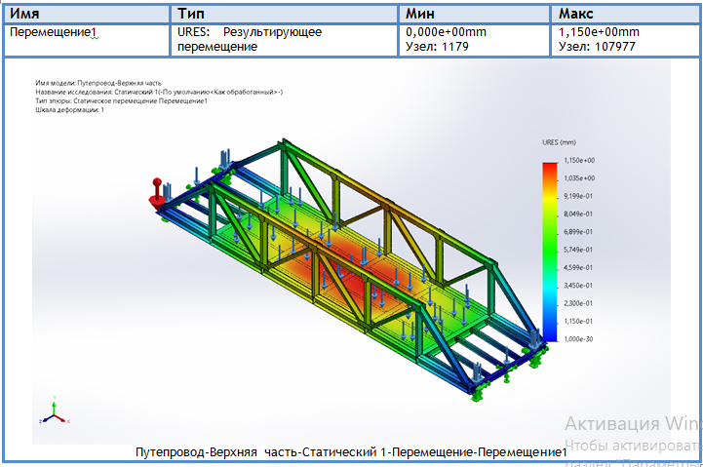

Сурет 3.11 – Мобильді жол өтпесінің жоғарғы платформасының статикалық орын ауыстыруларын талдау

SolidWorks Simulation модулінде алынған түсті диаграмма платформаның көтергіш металл құрылымының тік бағытта қозғалу картасын ұсынады. Талдау соңғы элементтер әдісімен (ТЭӘ) жүргізілді және оған көлік құралынан түсетін қысымды имитациялайтын бірқалыпты таралған жүктеме қолданылды [95]. Модельдің оң жағында берілген түстік шкала (көктен қызылға дейін) орын ауыстыру шамасын миллиметрмен сандық түрде көрсетеді.
Суреттен көріп отырғанымыздай, максималды ауытқу аралықтың ортаңғы бөлігінде локализацияланған, бұл ұштарында операцияланған және аралықта жүктелген бір аралықты құрылымның теориялық жұмыс сызбасына толығымен сәйкес келеді. Мұндай сурет қабылданған есептеу сызбасының сәйкестігін және платформаның таңдалған күш құрылымының ұтымдылығын растайды.
Келесі қадам платформаның «деформациялық күйін» талдау болды, бұл серпімді деформациялардың оның тірек элементтеріне таралуын егжей-тегжейлі бағалауға мүмкіндік берді [97]. Деформацияны талдау нәтижелері 3.12 суретте көрсетілген.

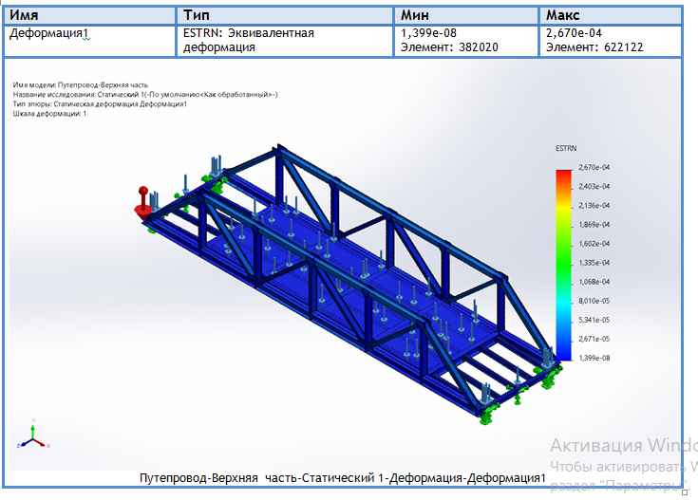

Сурет 3.12 – Мобильді жол өтпесінің жоғарғы платформасының деформацияларын талдау

Алынған нәтижелерге сәйкес, ең үлкен серпімді деформациялар максималды иілу моменті аймағында, яғни платформаның ортаңғы бөлігінде де байқалады. Сонымен қатар, деформациялардың өзгеру сипаты тегіс, үздіксіз, кенеттен секірулер мен жергілікті ауытқуларсыз. Бұл ферманың негізгі элементтері арасындағы күштердің біркелкі ауысуын және жергілікті шамадан тыс жүктеме қаупі болуы мүмкін айқын қаттылық айқын шоғырланған орындары немесе жергілікті шамадан тыс жүктеме пайда болуы мүмкін аймақтардың жоқ екенін көрсетеді. Алынған талдау платформаның конструкция сызбасының дұрыстығын және есептік жүктеме кезінде оның жұмыс қабілеттілігін растайды [98].
Платформаның сенімділігін түпкілікті бағалау үшін қауіпсіздік коэффициенті есептелді. Бұл көрсеткіш құрылымның кернеу күйін шекті деңгейден алып тастау дәрежесін бағалауға мүмкіндік береді, сондықтан қабылданған шешімнің инженерлік өміршеңдігінің негізгі критерийлерінің бірі болып табылады [95]. Беріктік қоры коэффициентінің таралу картасы 3.13 суретте көрсетілген.
Есептеу нәтижелерінен қауіпсіздік коэффициентінің минималды мәні негізгі элементтердің ең көп жүктелген конъюгация аймақтарында, ең алдымен кеңістіктік жүйенің бойлық және көлденең компоненттері арасындағы күштерді беру түйіндерінде қол жеткізіледі.
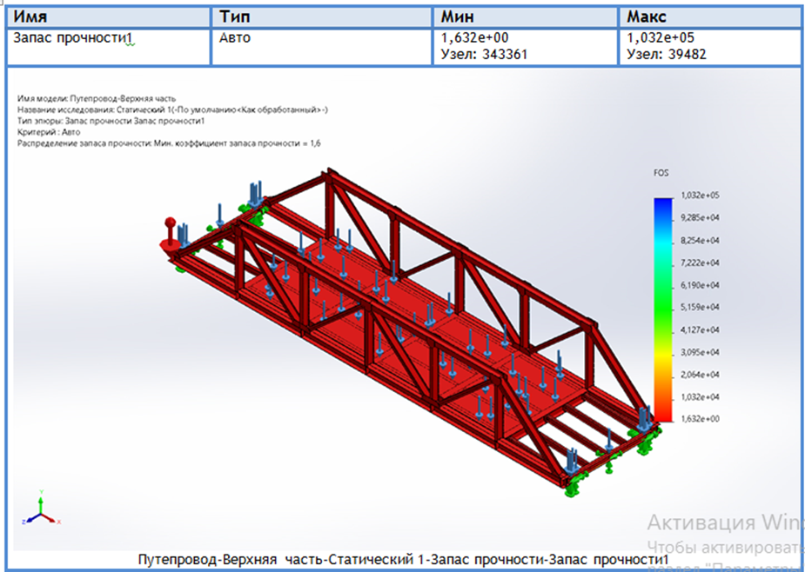

Сурет 3.13 – Мобильді жол өтпесінің жоғарғы платформасының
беріктік қорының талдауы

Сонымен қатар, тіпті осы учаскелерде де қор коэффициенті рұқсат етілген деңгейден жоғары болып қалады, бұл серпімді аймақтағы құрылымның жұмысын және есептік жүктеме кезінде пластикалық бұзылу қаупінің жоқтығын көрсетеді. Алынған нәтижелер жүк көтергіш платформаның сенімділігінің жеткілікті деңгейін, оның беріктік талаптарына сәйкестігін және таңдалған құрылымдық сызбаны одан әрі пайдалануға рұқсат етілгендігін растайды.
Осылайша, сандық модельдеу нәтижелері мобильді жол өтпесінің жоғарғы платформасында қажетті беріктік пен қаттылық бар екенін, қозғалыстар мен деформациялардың рұқсат етілген мәндерін қамтамасыз ететінін және берілген жұмыс жағдайында жұмыс істей алатындығын көрсетеді [98].
Мобильді жол өтпесінің жүріс бөлігінің көтергіш қос таврлы балкаларын талдау. Есептік зерттеудің келесі кезеңі раманың негізгі күш элементтері болып табылатын жүріс бөлігінің «бойлық қос таврлы балкаларына» талдау болды. Бұл арқалықтар жоғарғы платформадан жүктемені қабылдайды, шассидің кеңістіктік қаттылығын қамтамасыз етеді және сонымен бірге ось тораптары орнатылған жылжымалы кареткаларға бағыттаушы рөл атқарады [99]. Осыған байланысты олардың кернеулі деформацияланған күйін бағалау бүкіл жүріс жүйесінің жұмысын растау үшін маңызды болып табылады.
Есептік міндетті қою кезінде бойлық қос таврлы балкалар жоғарғы платформаның массасынан жүктеме мен пайдалану әсерінен жұмыс істейтін кеңістіктік раманың элементтері ретінде қарастырылды. Модельде профиль-дің геометриялық көрсеткіштері, материалдың сипаттамалары, тіреу шартта-ры және құрылымның нақты жұмыс жағдайына сәйкес келетін жүктемені қолдану сызбасы көрсетілген [95]. Бойлық қос таврлы балкалар кернеулі күйін талдау нәтижелері 3.14 суретте көрсетілген.

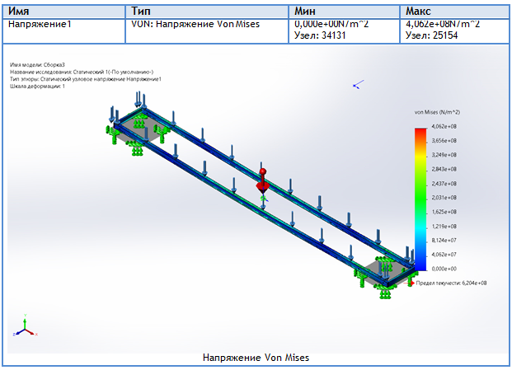

Сурет 3.14 – Мобильді жол өтпесінің жүріс бөлігінің көтергіш қос таврлы балкаларының кернеулі күйін талдау

Ұсынылған диаграмма жүктеме арқалықтарының ұзындығы мен қимасы бойынша эквивалентті кернеулердің таралуын көрсетеді. Кернеулердің ең үлкен мәндері максималды иілу моменттерін және жүктемені тірек бөлімдеріне беруден күш-жігерді қабылдайтын аймақтарда байқалады, бұл бойлық қос таврлы балкаларының классикалық жұмыс сызбасына сәйкес келеді. Бұл жағдайда кернеулердің есептік мәндері таңдалған материал үшін рұқсат етілгеннен аспайды, ал олардың таралуы табиғи сипатқа ие, бұл арқалықтарды орналастырудың көлденең қимасы мен құрылымдық сызбасын дұрыс таңдауды растайды [99].
Бойлық қос таврлы балкаларының қаттылығын бағалау үшін олардың серпімді қозғалыстарына талдау жасалды. Бұл есептеудің нәтижелері 3.15 суретте көрсетілген.

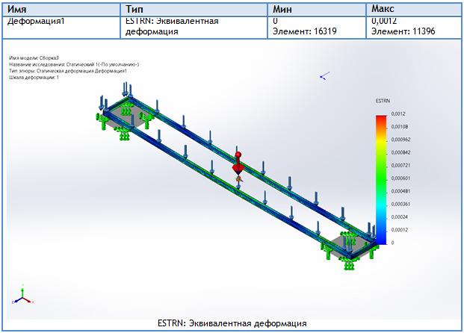

Сурет 3.15 – Мобильді жол өтпесінің жүріс бөлігінің көтергіш қос таврлы балкаларының деформациялары

SolidWorks Simulation модулінде алынған диаграмма мобильді жол өтпесінің жүріс бөлігінің бойлық балка құрайтын екі параллель қос таврлы балкалар жүйесінің серпімді қозғалыстарының таралуын көрсетеді. Талдау құрылымның толық есептік массасының әрекеті кезінде жол өтпесінің пайдалану жағдайына сәйкес келетін ең қолайсыз жүктеме жағдайына арналған соңғы элементтер әдісімен орындалады [95]. Түс шкаласы нәтижесінде орын ауыстырудың шамасын көрсетеді және қуат тізбегінің деформациясының сипатын нақты бағалауға мүмкіндік береді.
Суреттен көрініп тұрғандай, максималды иілу әр арқалық аралығының орталық бөлігінде локализацияланған, бұл біркелкі бөлінген жүктеме әсерінен екі тірекке арналған иілудің теориялық диаграммасына толық сәйкес келеді. Бұл жағдайда қозғалыстардың шамалары рұқсат етілген шектерде қалады және құрылымның геометриялық тұрақтылығының бұзылуына әкелмейді.
Алынған нәтиже бойлық балкалардың жеткілікті қаттылығын тікелей растау болып табылады. Көлденең элементтермен және тірек түйіндерімен түйісу аймақтарында Елеулі деформациялардың болмауы раманың бүкіл кеңістіктік жүйесінің дұрыс бірлескен жұмысын көрсетеді. Демек, қос таврлы балкаларының таңдалған профилі және оларды жүріс бөлігінің конструкциясына орналастыру сызбасын қаттылық критерийі бойынша қажетті өнімділікті қамтамасыз етеді [99].
Бойлық балкаларды талдаудың соңғы кезеңі қауіпсіздік коэффициентін анықтау болды. Бұл көрсеткіштердің таралу картасы 3.16 суретте көрсетілген.

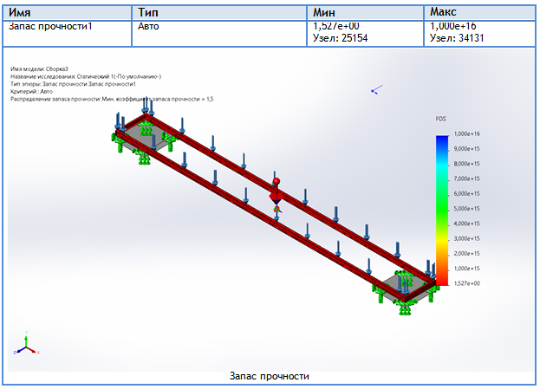
Сурет 3.16 – Мобильді жол өтпесінің жүріс бөлігінің көтергіш
қос таврлы балкаларының беріктік қоры

Бұл диаграмма қос таврлы балкаларының ұзындығы мен тән қималары бойынша қауіпсіздік коэффициентін есептеу нәтижелерін көрсетеді. Модельдеу нәтижелерінен көріп отырғаныңыздай, тіпті ең көп жүктелген жерлерде де конструкция қажетті беріктік қорын сақтайды. Бұл таңдалған профильдердің геометриялық сипаттамалары мен материалдың қасиеттері есептелген жұмыс жүктемелерінде раманың қауіпсіз жұмысын қамтамасыз ететіндігін көрсетеді [95]. Осылайша, бойлық қос таврлы балкалар конструктивті және есептелген түрде танылуы мүмкін.
Тұтастай алғанда, инженерлік талдау нәтижелері жоғарғы платформаның да, жүріс бөлігінің негізгі тірек элементтерінің де беріктік, қаттылық және өнімділік талаптарын қанағаттандыратынын көрсетеді. Бұл мобильді жол өтпесінің түпкілікті сындарлы шешімін қалыптастыруға көшу үшін жеткілікті негіздер жасайды.
Жүргізілген талдау нәтижесінде төмендегілер анықталды:
- конструкция берілген жүктемені рұқсат етілген кернеулерден аспай қабылдайды;
- иілу шамасы құрылыс стандарттарында белгіленген нормалардан аспайды;
- беріктік қорының коэффициенті талаптарға сәйкес келеді.
Тұтастай алғанда, инженерлік талдау нәтижелері жоғарғы платформаның да, жүріс бөлігінің негізгі тірек элементтерінің де беріктік, қаттылық және өнімділік талаптарын қанағаттандыратынын көрсетеді. Бұл мобильді жол өтпесінің түпкілікті сындарлы шешімін қалыптастыруға көшу үшін жеткілікті негіздер жасайды.

3.5 Модельдеу нәтижелері негізінде мобильді жол өтпесінің конструктивтік шешімін әзірлеу

Жүргізілген есептеулер мен цифрлық модельдеу нәтижелерінің негізінде мобильді жол өтпесінің және оның жүріс бөлігінің қорытынды конструктивтік шешімі қалыптастырылды. Бұл кезең зерттеудің жобалау-модельдеу бөлігіндегі соңғы кезең болып табылады, өйткені дәл осы жерде есептеулердің, цифрлық пысықтаудың, инженерлік талдаудың және конструктивтік элементтерді таңдаудың нәтижелері жинақталып, кейінгі жобалау мен тәжірибелік тексеруге жарамды тұтас техникалық шешім қалыптастырылады [55].
Жүріс бөлігі екі түрлі жағдайда орналасатын жүріс доңғалақтары жүйесімен жабдықталған: орталықта және шеттерінде [55]. Тасымалдау күйінде доңғалақтар платформаның шеттерінде орналасады (3.17 сурет, а), бұл жол өтпесін орнатылатын жерге дейін тасымалдауға мүмкіндік береді. Платформа траншеяның үстіне орнатылғаннан кейін мобильді жол өтпесінің көтергіш конструкциясы арнайы механизмнің көмегімен орталыққа қарай жылжытылады. Соның нәтижесінде жол өтпесі көпір жағдайына ауысады [55] (сурет 3.17, б).

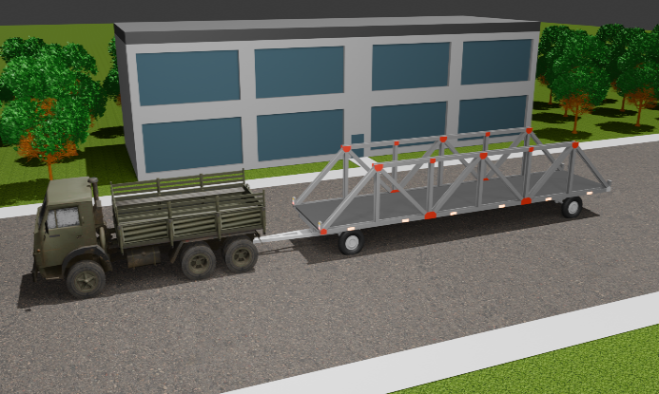 | 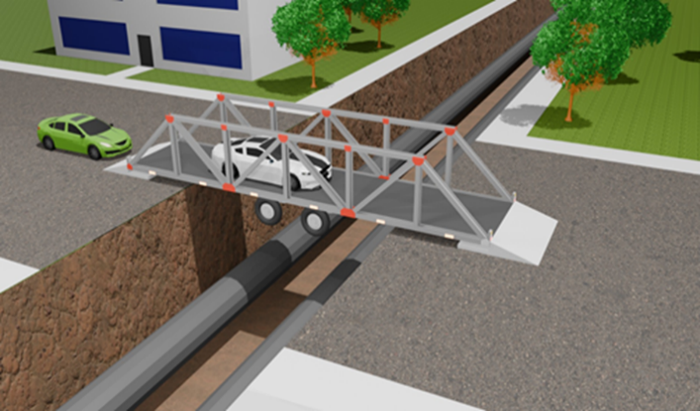
а) көліктік жағдай | б) пайдалану жағдайы

Сурет 3.17 - Мобильді жол өтпесінің эскиздік 3D-моделі

Құрылымның кеңістіктік түрі және жүріс бөлігінің орналасуы 3D модельдеу нәтижелеріне негізделген. Осы функционалдық сызбаны іске асыру үшін қос таврлы арқалықтардан жасалған екі бойлық шпатты пайдалануға негізделген жүріс бөлігінің жаңа конструктивті шешімі ұсынылды [99]. Мұндай профильді таңдау оның жоғары жүк көтергіштігіне, балка мен қабырғаның қалыңдығының жоғарылауына байланысты, бұл раманы қозғалатын тірек түйіндерінен шоғырланған жүктемелер кезінде қажетті қаттылық пен тұрақтылықты қамтамасыз етеді [99]. Алдыңғы және артқы осьтерді аспа элементтерімен бірге алып жүретін кареткалар бағыттаушы балка бойымен қозғалады. Әрбір каретка төрт роликті тіреуішпен жабдықталған, бұл оның арқалық бойымен қозғалуын қамтамасыз етеді, айналу үйкелісінің арқасында энергияны аз жоғалтады. Жүргізілген талдау роликті тіректерді қолдану құрылымдық қарапайымдылығы, ептілігі, ресурсы және қызмет көрсету ыңғайлылығы бойынша балама нұсқалардан - рельсті және шынжыр табанды жүйелерден жоғары екенін көрсетті [55].
Кареткалардың бақыланатын қарама-қарсы бағыттағы қозғалысы «электржетекті трос-барабан механизмі» арқылы қамтамасыз етіледі. Кареткаға бекітілген трос барабанға оралады, ал барабанның айналуы редуктор арқылы электрқозғауыштан беріледі. Айналу бағытының өзгеруі тросты тартуды немесе қайтаруды қамтамасыз етеді, бұл осьті қажетті нүктеге дәл орналастыруға және тірек тізбегінің қажетті конфигурациясын қалыптастыруға мүмкіндік береді [55]. Электр жетегі тұрақтандырылған қозғалыс күшіне және процесті қашықтан немесе автоматтандырылған басқару мүмкіндігіне кепілдік береді. Кареткаларды бекіту жүйесі оларды шеткі тасымалдау күйінде де, сондай-ақ, аралық жұмыс күйінде де қатаң бекітуді қамтамасыз етеді және пневматикалық цилиндрлерді қолдана отырып жүзеге асырылады, онда штанга болат саусақ қызметін атқарады.
Бекіту үшін цилиндрдегі қысым босатылады және кіріктірілген серіппе өзекшені автоматты түрде ішке тартып, элементтердің қауіпсіз ажыратылуын қамтамасыз етеді. Пневматикалық жетекті таңдау қолданыстағы тартқыш пневматикалық жүйесімен біріздендіру мүмкіндігіне байланысты, бұл бекіткіштерді басқаруды жалпы автопоездық жүйеге, соның ішінде, мобильді жол өтпесінің тежегіш жүйесіне біріктіруге мүмкіндік береді [78], [80]. Пневматикалық цилиндрлер діріл жүктемелері мен температураның өзгеруінде жоғары жылдамдықты және сенімді жұмысты қамтамасыз етеді және олардың конструкциясы қарапайым, жөндеуге жарамды және істен шығуға қауіпсіз: қысым төмендеген кезде өзек кездейсоқ бітелуді қоспағанда, автоматты түрде тартылады [55].
3.18 суретте конструкцияның жинақталған күйдегі кеңістіктік көрінісі (а) және жүріс бөлігінің компоновкасы (б) үшөлшемді модельдеу нәтижелері негізінде қалыптастырылды.

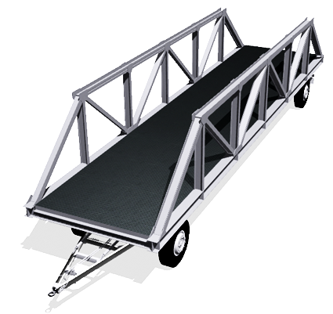 | 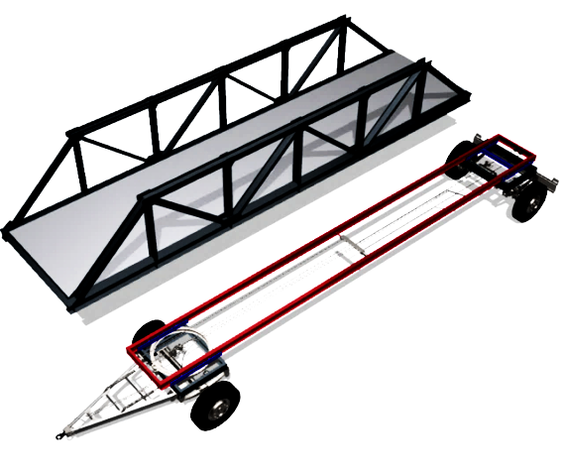
а) жалпы көрінісі; б) жүріс бөлігінің компоновкасы

Сурет 3.18 – Мобильді жол өтпесінің үшөлшемді моделі

Мобильді жол өтпесінің жүріс бөлігі – арнайы рамалық конструкциясы бар екі осьті төмен рамалы шасси, ол жоғарғы платформаны тасымалдауға арналған. Шасси автопоездың құрамында барлық автомобиль жолдарында пайдаланылуы мүмкін. Мобильді жол өтпесінің жүріс бөлігінің негізгі көрсеткіштері 3.1 кестеде келтірілген.

Кесте 3.1 - Мобильді жол өтпесінің жүріс бөлігінің негізгі көрсеткіштері
№ | Көрсеткіш | Мәні
1 | Пайдалы жүктеме, кг | 10 000
2 | Жабдықталған шассидің массасы, кг | 3000
3 | Жол өтпесінің толық массасы, кг | 12 500
4 | Раманың монтаждық өлшемдері, мм: ұзындығы | 10 900
5 | ені | 2373
6 | Рұқсат етілген қозғалыс жылдамдығы, км/сағ:  - қатты жабынды жолдарда | 80
6 | - топырақ жолдарда және тас төселген жолдарда | 40
8 | Доңғалақ саны | 4
9 | Тіркеме ілмегінің биіктігі, мм | 750
10 | Жүктеме кезіндегі жол саңылауы, мм | 380

Ұсынылған 3.19 суретте жоғарыдан (платформасы орнатылған) және бүйірден (платформасы жоқ) көріністер түріндегі мобильді жол өтпесінің жүріс бөлігінің орналасу сұлбасы барлық негізгі түйіндерді және олардың арасындағы қатынастарды нақты көрсетілген [55].
Дәнекерленген тіркеме жақтауы (сурет 3.19, 21 поз.) көлденең арқалықтар-мен өзара байланысқан екі бойлық қос таврлы балкадан жасалған және конструкцияның көтергіш элементі болып табылады. Оның жоғарғы жағына арнайы кронштейндер арқылы шарикті бір қатарлы айналмалы шеңбер бекітілген (сурет 3.19, 3 поз.) бұл элемент тіркеменің алдыңғы бөлігінен түсетін жүктемені қабылдап, алдыңғы осьпен (4 поз.) бұрылмалы байланыс жасайды және МЕМСТ 2349-75 бойынша алынбалы ілмегі (дышло) бар, бұл сүйреткіш машинамен сенімді байланысты қамтамасыз етуге және қажет болған жағдайда ілінісу жинағын тез ауыстыруға мүмкіндік береді [78], [80].
Бұрылмалы тележка рамасына сырғалар мен кронштейндер арқылы екіжақты жартылай эллипстік рессорлы аспа (22 поз.) бекітілген. Бұл аспа қозғалыс кезінде пайда болатын динамикалық жүктемелерді жұмсартады [80].
Ал сырғымалы кареткаға (23 поз.) пневмоцилиндр (7 және 14 поз.) арқылы күш беріледі. Соның нәтижесінде каретканың бекіткіш саусағы тіркеменің бойлық осі бойымен жылжиды және доңғалақ базасын өзгертуге мүмкіндік береді [78] - [80].

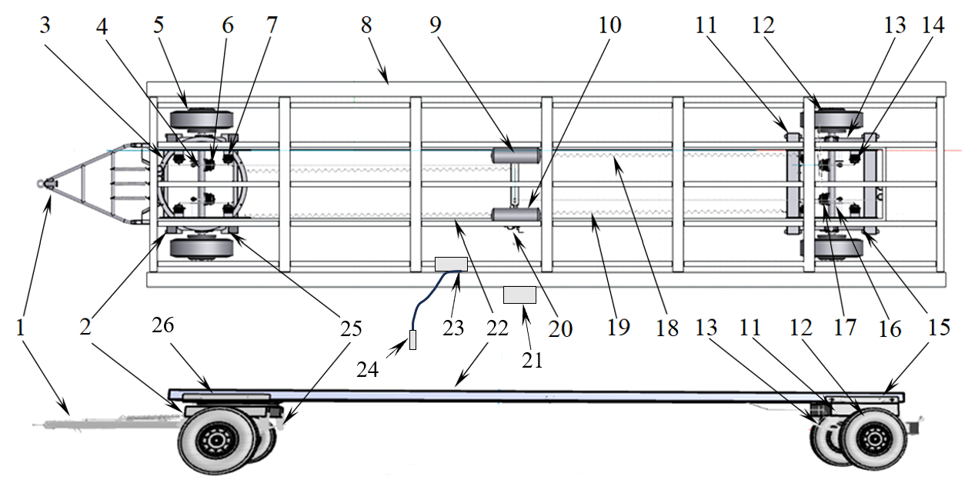

Конструктивтік элементтердің түсіндірмесі: 1 – жол өтпесінің тіркеме сырығы; 2 – алдыңғы аспа; 3 – алдыңғы осьтің бұрылу құрылғысы; 4 – алдыңғы ось; 5 – шинасы бар алдыңғы жүріс доңғалағы; 6 – алдыңғы тежегіш камерасы; 7 – алдыңғы жылжымалы каретканың саусағын жылжытуға арналған пневматикалық камера; 8 – жоғарғы платформа; 9 – саусақты жылжыту пневможүйесіне арналған қысылған ауа ресивері; 10 – пневматикалық тежегіштерге арналған қысылған ауа ресивері; 11 – артқы аспа; 12 – шинасы бар артқы жүріс доңғалағы; 13 – артқы рессорлар; 14 – артқы жылжымалы каретканың саусағын жылжытуға арналған пневматикалық камера; 15 – артқы жылжымалы каретка; 16 – артқы ось; 17 – артқы тежегіш камерасы; 18 – саусақты пневматикалық жылжытуға арналған шланг; 19 – пневматикалық тежегіштерге арналған шланг; 20 – тежегіш күштерін бөлу краны; 21 – күн панелі; 22 - қос таврлы балка (алдыңғы және артқы осьтерді біріктіретін); 23 – аккумуляторлық батарея; 24 – кабельді басқару пульті (5 м); 25 – алдыңғы рессорлар; 26 – алдыңғы жылжымалы каретка.

Сурет 3.19 – Мобильді жол өтпесінің жүріс бөлігінің
конструктивтік сұлбасы

Айналмалы шеңберге жоғарғы тірек орнатылған, оған жол өтпесінің жақтауы бекітіледі, ал төменгі тірек көпірдің айналмалы жақтауына қатты қосылады [55]. Екі осьтің дөңгелектері дискісіз, штампталған, ауыстырылатын борттық және құлыптау сақиналарымен жабдықталған, оларға 10.00R20 өлшемді пневматикалық шиналар орнатылған. ОИ-73Б жұмыс қысымы 5,75 кгс/см². Алдыңғы доңғалақ (сурет 3.19, 5 поз.) және артқы доңғалақ (12 поз.) тежегіш механизмінің конструкциясы бірдей, онда тежегіш камерасы (6 және 17 поз.) жалпы жүйелік контурдан сығылған ауаның қысымын қабылдайды [78] - [80].
Бұрылмайтын артқы ось (16 поз.) көпірдің дәнекерленген жақтауына орнатылады (11 поз.), алдыңғы аспаның жақтауына ұқсас, бірақ тіркеменің жақтауына қатысты қатты бекітілген. Артқы аспаның жартылай эллипстік рессорлары (13 поз.) оның балкаға сырға арқылы бекітіледі, ал бүйірінде жылжымалы каретка (15 поз.) пневмоцилиндрмен бірге (14 поз.). Бұл торап бойлық бағытта бекітуді қамтамасыз етеді және буксирлеу кезінде конструкцияның қажетсіз жылжуын болдырмайды [78] - [80].
Электр жабдықтары кернеуі 24 В тұрақты токтың бір сымды сызба бойынша орындалады, оны сүйретуші автомобильдің борттық желісі арқылы қоректенеді және ажыратылғаннан кейін автономды электрмен жабдықтау, басқару элементтері қосымша қарастырылған: 24В аккумуляторлық батарея (23 поз.), күн панелі (21 поз.), заряд контроллері және осьтердің қозғалысын басқарудың кабельдік басқару пультінің қосқышы (24 поз.). Аталған элементтерді жол өтпесінің жақтауына орналастыру тартқышты ағытқаннан кейін жүйенің автономды жұмысын қамтамасыз етеді.
Мобильді жол өтпесін тасымалдауға арналған оңтайлы көліктер ретінде КАМАЗ, Volvo FMX, Mercedes-Benz Arocs автомобильдері және қажетті жүк көтергіштігі, пневматикалық жүйесі және тіркемемен электрлік үйлесімділігі, сондай-ақ, күрделі жол жағдайларында жоғары трафигі бар басқа аналогтар ұсынылды [78], [80].
Зерттеудің техникалық нәтижесі алдыңғы және артқы осьті мобильді жол өтпесінің ортасына жылжыту жүйесін әзірлеу болып табылады (сурет 3.20), бұл оның әртүрлі жұмыс жағдайларында оңтайлы жұмыс істеуін қамтамасыз етеді. Атап айтқанда, жол өтпесін траншея үстіндегі жұмыс жағдайына ауыстыруды қамтамасыз ету (сурет 3.17, б), өйткені көлік жағдайында (сурет 3.17, а) доңғалақ жұптары жол өтпесін негізде бекіту үшін жеткілікті тірек қамтамасыз етпеді, бұл оны көлік құралдарының өтуі үшін пайдалануға кедергі келтірді [55].
Құрылғы келесідей жұмыс істейді. Алдыңғы және артқы ось (3.20 сурет, б. поз. 1) жылжымалы кареткалар деп аталатын арнайы конструкцияларға бекітілген (3.20 сурет, а). Бұл кареткалар (сурет 3.20, б, 2 поз) екі бойлық қос таврлы балкаға қатысты солға және оңға (көлденеңінен) жылжу мүмкіндігін қамтамасыз етеді (сурет 3.20, б, 4 поз.). Сонымен қатар, олардың қозғалысы ішке қарай, өткел платформасының ортасына қарай бағытталған. Бұл осьтер конструкция жұмыс істеп тұрған кезде өз орнын автоматты түрде реттеу үшін жасалады.

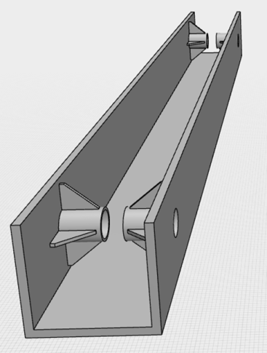 | 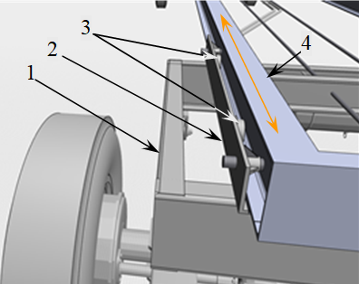
а) | б)

Сурет 3.20 – Мобильді жол өтпесінің жылжымалы кареткасының көрінісі

Осьтерді оңай және қажетсіз үйкеліссіз жылжыту үшін арнайы механизм қарастырылған. Балканың кареткалар мен осьтер орналасқан бөлігінде роликтер орнатылған (сурет - 3.20, 3 поз.). Әр кареткада төрт роликтен бар. Бұл ролик құрылымның мойынтіректердегідей тегіс сырғуына мүмкіндік береді [55]. Соның нәтижесінде қозғалыс кедергісі азайып, кареткалардың қозғалысы анағұрлым жұмсақ және тұрақты болады.
Механикалық шешімдердің нұсқалары: рельстік, шынжыр табанды және доңғалақ нұсқаларын талдау соңғысының артықшылықтарын көрсетті. Ол жоғары маневрлік, іске асырудың қарапайымдылығы, әр түрлі типтегі әмбебаптық [55]. Пайдалану көрсеткіштері ескерілді: құрылымның өлшемдері мен салмағы, оське рұқсат етілген жүктеме, сондай-ақ тұрақтылыққа қойылатын талаптар.
Алдыңғы және артқы осьтердің орнын өзгерту арнайы барабанды айналдыру арқылы жүзеге асырылады (сурет. 3.21, 1 поз.), ол арқылы күш тросқа (сурет 3.21, 2 поз.) беріледі. Барабан айналған кезде трос кернеуі өзгереді, соның нәтижесінде ось (сурет 3.21, 3 поз.) қажетті орынға жылжиды. Тросты тарту электр жетегі арқылы жүзеге асырылады (сурет 3.21, поз. 4) осьтің дәл орналасуын қамтамасыз етеді.

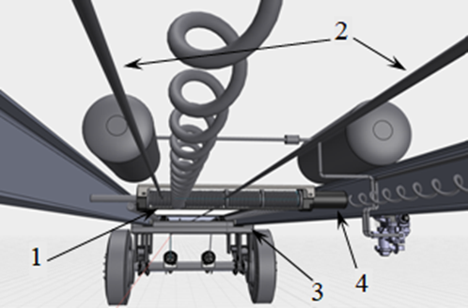

Сурет 3.21 – Жылжымалы платформаны басқару механизмі

Мобильді жол өтпе осьтердің қозғалысының электр жетегін басқару ұзындығы 5 м кабельдік басқарылатын қашықтан басқару пультінің көмегімен жүзеге асырылады. Бұл шешім операторға қозғалатын құрылымдық элементтерден қауіпсіз қашықтықта болуға және осьтердің қозғалысын бақыланатын тәртібін орындауға мүмкіндік береді.
3.22 суретте мобильді жол өтпесінің автономды электрмен қоректендіру, кабельді басқару және сигнал беру жабдықтарының қосылу сұлбасы көрсетілген. Жүйеде күн панелі арқылы аккумуляторлық батарея зарядталады, ал аккумулятор 24 В тұрақты токпен өсті жылжыту электржетегін, кабельді басқару пультін және ескерту шамдарын қоректендіреді. Жол өтпесі орнатылғаннан кейін жыпылықтайтын сигнал беру шамдары автоматты түрде немесе бөлек тізбек арқылы іске қосылып, жүргізушілерге қауіпсіздік туралы ескерту береді [102]. Бұл шешім тартқыштан ажыратылғаннан кейін де жол өтпесінің автономды жұмыс істеуін және пайдалану қауіпсіздігін қамтамасыз етеді.
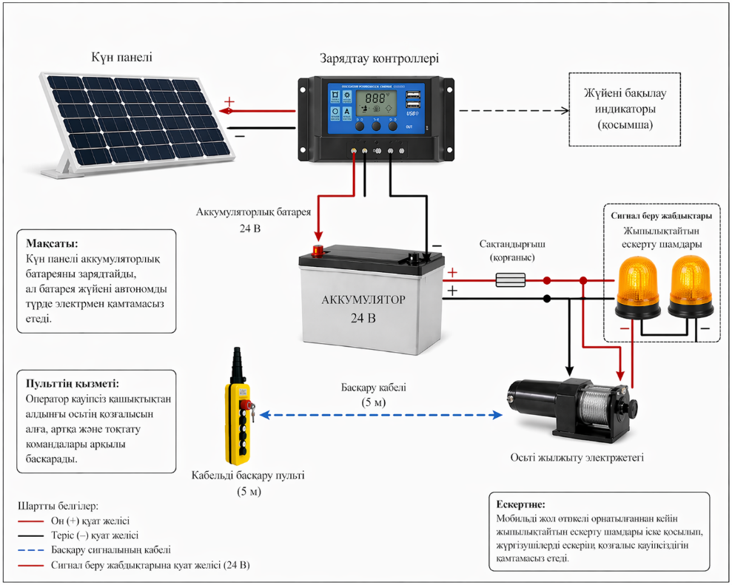

Сурет 3.22 - Мобильді жол өтпесінің автономды электр көзімен
қоректендіру жүйесі

Алдыңғы және артқы осьтердің жылжымалы кареткаларды көлік жағдайында тіркеме жақтауының қос таврлы балканың экстремалды позицияларында орналасады және пневматикалық цилиндрлер-фиксаторлардың (сурет 3.23 а, б, 1 поз.). көмегімен қатаң бекітіледі. Бұл цилиндрлердің өзектері болат саусақтардың қызметін атқарады (сурет 3.23 а, поз. 2) және каретка корпусына сәйкес қос таврлы балканың жоғарғы қабырғасында жасалған өтпелі тесіктерге (сурет. 3.23, а) кіреді [55].

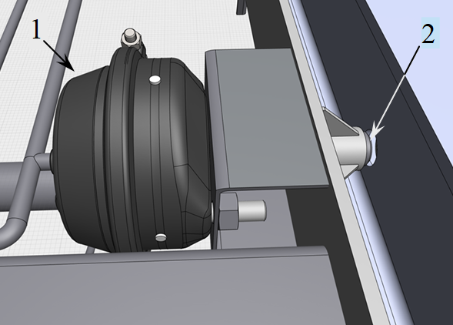 | 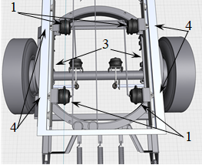
а | б
Сурет 3.23 – Жылжымалы каретканы бекіту механизмі

Әр көпірде екіден каретка орнатылған: алдыңғы жағында екі каретка бар (сурет 3.23 б, поз. 3) барлығы төрт тесік бар (сурет 3.23 б, поз. 4), артқы көпірде де дәл осылай екі каретка және төрт сәйкес келетін тесік қарастырылған. Тартқыштың борттық пневматикалық жүйесінен сығылған ауаны беру кезінде өзек-саусақ сыртқа қарай итеріледі және саңылауларды дәл туралау арқылы көпірлердің бойлық жылжуын болдырмай, кареткалардың жақтаумен қатаң механикалық байланысын қамтамасыз етеді.
Кареткаларды жылжыту үшін босату пневматикалық клапанды (сурет 3.23, а, 1 поз.) «шығару» күйіне ауыстыру арқылы жүзеге асырылады. Осы кезде қысым атмосфераға шығарылады, ал серіппе немесе қысым айырмасы шток-саусақты цилиндр корпусының ішіне тартып алады. Соның нәтижесінде каретка лонжерон бойымен келесі бекітілген орынға дейін еркін қозғала алады. Пневматикалық жетекті таңдау тартқышта бірыңғай ауа желісінің болуына байланысты, бұл конструкцияны жеңілдетеді, тораптың массасын азайтады және стандартталған қызмет көрсетеді.
Пневматикалық құлыптау цилиндрлерін тартылатын өзек саусақтарымен және кареткалар мен жақтаудың қос таврлы балкаларындағы дәл біріктірілген тесіктермен қолдану көпірлердің көлік жағдайында сенімді бекітілуін қамтамасыз етеді және оларды қайта құру процесін жеңілдетеді.
Талдау және салыстырмалы сынақтар нәтижесінде пневматикалық жүйені пайдалану туралы шешім қабылданды, өйткені ол конструкция талаптарына сәйкес келеді. Пневматикалық жүйенің негізгі артықшылықтары оның жоғары сенімділігі, жұмыс тиімділігі және ТҚК қарапайымдылығы болып табылады.
Сонымен қатар, пневматикалық жүйені таңдау келесі себептерге байланысты жасалды:
- пневматикалық тежегіш жүйесімен үйлесімділік [78]. Мобильді жол өтпесі пневматикалық тежегіш жүйесімен жабдықталған, бұл компоненттерді біріздендіруге және жұмысты жеңілдетуге мүмкіндік береді.
- жылжымалы каретканы бекіту тиімділігі. Пневматикалық құлыптар элементтердің өздігінен жылжуын болдырмай, құрылымды ыдыраған күйде сенімді бекітуді қамтамасыз етеді.
- тартқыш көлікпен үйлесімділік, өйткені сүйретілетін көлік пневматика-лық жүйені пайдаланады. Бұл пневматикалық өткел механизмдерін басқаруды оның жүйесімен біріктіруге мүмкіндік береді және тасымалдау және орнату процесін жеңілдетеді [78], [80].
Осылайша, пневматикалық жүйе сенімділік, ыңғайлылық және ТҚК арасындағы оңтайлы тепе-теңдікті қамтамасыз етеді. Ұсынылған доңғалақ жұптарының конструкциясы және мобильді жол өтпесін орнату механизмі оны мақсатына сай пайдалануды қамтамасыз ете отырып, көлік жағдайынан жұмыс жағдайына тез және ыңғайлы ауысу мүмкіндігін қамтамасыз етеді.
2-ПН-9М тіркеме-шасси тежегіш жүйесі тіркеменің барлық дөңгелектерін қауіпсіз баяулатуды және тоқтатуды қамтамасыз ететін жұмыс және тұрақ механизмдерінің кешені болып табылады [80].
Тежегіш жүйесі - негізгі ретінде 2-ПН-9М сериялық тіркеменің штаттық жүйесі алынды - барлық дөңгелектерде барабанды тежегіш механизмдері бар бір өткізгішті пневматикалық жүйе. Алайда, негізгі функциялардың қауіпсіздігі мен тәуелсіздігін қамтамасыз ету үшін ол толықтырылды және өзгертілді [80]. Жүйе әрқайсысының жеке ауа ресивері (баллоны) бар екі тәуелсіз контурдан тұрады.
Жұмыс және авариялық тежеу тізбегі: №1 ресиверден қуат алады. Диск классикалық бір өткізгішті сұлба бойынша жұмыс істейді. Тартқыштың тежегіш педалын басқан кезде, тежегіш кран арқылы қосылатын магистральдағы қысымның төмендеуі барлық төрт дөңгелектің тежегіш камераларына №1 қабылдағыштан сығылған ауаны беретін тіркеменің ауа таратқышына әсер етеді. Жүйе апаттық клапанмен жабдықталған, ол магистраль үзілген немесе тартқышпен босатылған кезде тіркеменің толық тежелуін автоматты іске қосады, тіркемені орнында бекітеді.
Бекіту жүйелері мен қосалқы механизмдердің контуры: № 2 ресиверден қуат алады. Бұл тізбек пневматикалық цилиндрлердің жұмысына жауап береді-жылжымалы каретканы бекітеді. Тежегіш тізбегінен тәуелсіз болуы тіректерді бекіту немесе бекіту операциялары тежегіш жүйесіндегі қысымға әсер етпейтінін және керісінше болуын қамтамасыз етеді. Екі ресивер де тартқыштың жалпы пневматикалық желісінен бөлу клапаны арқылы толтырылады, бұл тізбектер арасындағы ауа ағынын болдырмайды. Тұрақ (қолмен) тежегіш жүйесі бөлек жүзеге асырылады және тек артқы ось дөңгелектеріне әсер етеді. Бұл көлбеу тұрақ кезінде қосымша қауіпсіздікті қамтамасыз етеді, өйткені артқы ось ілінісуге жақын болғандықтан, кері кетуді болдырмайды.
Тежеу келесідей жүзеге асырылады (сурет 3.24): тартқыштың тежегіш педалын басқанда, тежегіш кран арқылы өтетін жол құбырының қосылатын магистралінен сығылған ауа атмосфераға шығады; бір мезгілде ауа баллонынан сығылған ауа, ауа таратқышына (сурет 3.24, 4 поз.), содан кейін құбырлар арқылы тежегіш камераларына (сурет 3.24, 10 поз.) түседі, тіркеме тежеледі. Тежеу кезінде тежегіш камераларынан ауа таратқыш арқылы атмосфераға шығады.

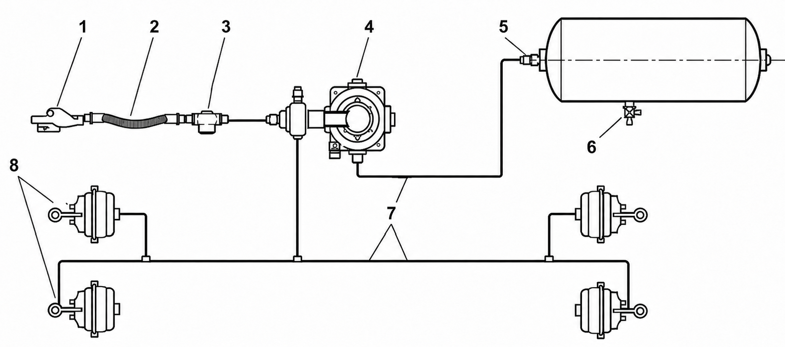
1 – «Б» типті қосу басы; 2 – иілгіш шланг; 3 – магистральдық сүзгі; 4 – ауа таратқыш; 5 – ауа баллоны (ресивер); 6 – түсіру краны; 7 – құбыржолдар; 8– тежеу камералары

Сурет 3.24 – Пневматикалық тежеу жүйесінің қосылу сұлбасы

Берілген ауа ресиверлерде (сурет 3.25 а, 1 поз.) жиналады да, бөлгіш кран (3.25 сурет а, 2 поз.) арқылы әрбір доңғалақтың тежеу камераларына (сурет 3.25 а, б, 3 поз.) жіберіледі.
Жүргізуші тежегіш педалды басқанда, клапан автоматты түрде ашылады және шлангілердегі сығылған ауа тежегіш камераларына түсіп, поршеньдерді тежегіш барабанына (сурет 3.25, б. поз. 4) тірелген жастықшаларға басады. Педаль басылған кезде ауа қайтадан атмосфераға шығарылады және жастықшалар тежегіш барабанды босатады, бұл дөңгелектердің еркін айналуына мүмкіндік береді. Төтенше жағдайда, мысалы, магистральдың қысымын төмендету кезінде, апаттық клапан іске қосылады, ол ауа беруді толығымен блоктайды және тежегіш камераларын тіркемені қозғалыстан мықтап ұстап тұрып, «тежеу» күйіне қояды. Осылайша, пневматикалық жүйе сығылған ауаны қарапайым және сенімді басқаруды қолдана отырып, өткелдің тегіс және қауіпсіз баяулауын қамтамасыз етеді.
Тежеу камерасы (3.25 сурет, а, б, 3 поз.) – диафрагмалық, 24 типті, алдыңғы және артқы осьтердің тежеу механизмдерін іске қосуға арналған.

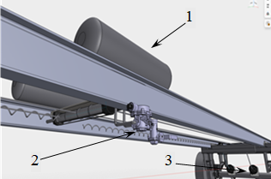 | 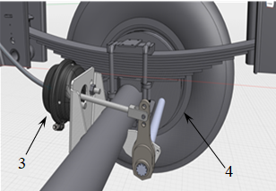
а | б

Сурет 3.25 – Мобильді жол өтпесінің тежегіш жүйесі

Сонымен қатар, электр жабдықтары жүйесі стандартты жарықтандыру жабдықтарының жиынтығын қамтиды: жалпы шамдар, тежегіш шамдары, бұрылыс сигналдары, шағылыстырғыштар және қосымша жарық дабылы. Электр жабдықтарын тартқышқа қосу МЕМСТ 9200-76 талаптарына сәйкес 7 істікшелі розетка арқылы жүзеге асырылады.
Осылайша, SolidWorks CAD ортасындағы есептеулер мен сызбалар негізінде [95] жол өтпесінің жүріс бөлігінің 3D моделі жасалды, айналмалы механизмдердің, қосылыстар мен бекітпелердің түйіндері егжей-тегжейлі сипатталды. Барлық қосылыстар бөлшектеу және ТҚК мүмкіндігін ескере отырып жасалады.

Үшінші тарау бойынша қорытынды

Үшінші тарауда SolidWorks бағдарламалық ортасында мобильді жол өтпесі мен оның жүріс бөлігін кешенді цифрлық модельдеу орындалды [95]. Есептеу-конструктивтік пысықтау нәтижелері негізінде жоғары платформаны, жүріс бөлігінің жақтауын, көпір тораптарын, жылжымалы кареткаларды, бойлық қозғалу және бекіту механизмдерін, сондай-ақ, пневматикалық тежеу жүйесінің элементтерін қамтитын өнімнің параметрлік 3D моделі әзірленді .
Зерттеу барысында SolidWorks бағдарламалық кешенін интеграцияланған CAD/CAE ортасы ретінде таңдау негізделді, бұл конструкция, орналасу, сызбаларды шығару және инженерлік құрылымдық талдау мәселелерін дәйекті шешуге мүмкіндік береді. Осы негізде цифрлық прототипті құруға негіз болған мобильді жол өтпесінің негізгі тораптарының сызбалар жиынтығы жасалды.
Орындалған 3D модельдеу бөлшектердің геометриялық үйлесімділігін, құрастыру құрылымының дұрыстығын, элементтер арасында жол берілмейтін қиылыстардың болмауын, сондай-ақ, жүріс бөлігінің әртүрлі позицияларындағы құрылымдық схеманың жұмыс қабілеттілігін тексеруге мүмкіндік берді. Алдыңғы және артқы осьтердің орналасуын өзгертуді және кареткаларды бойлық балка бойымен бекітуді қамтамасыз ететін жылжымалы каретканы цифрлық пысықтау ерекше маңызға ие болды.
SolidWorks Simulation модулін қолдана отырып, жоғарғы платформаның да, жүріс бөлігінің негізгі тірек элементтерінің де беріктігіне, қаттылығына және өнімділігіне есептік - эксперименттік талдау жүргізілді. Әзірленген конструкция есептік жүктемелер кезінде кернеулердің, орын ауыстырулардың және деформациялардың рұқсат етілген мәндерін қамтамасыз ететіні анықталды, ал қауіпсіздік коэффициенттері сенімді пайдалану талаптарына сәйкес келеді.
Модельдеу нәтижелері бойынша өтпе платформасын, жылжымалы ось тораптары бар, екі осьті шассиді, роликті жылжымалы кареткаларды, трос-барабанды қозғалыс механизмін және пневматикалық бекіту жүйесін қолдануға негізделген мобильді жол өтпесінің қорытынды конструктивті шешімі тұжырымдалды [55]. Бұл конструкция жұмыс істейтін, технологиялық тұрғыдан жүзеге асырылатын және беріктік, қаттылық және пайдалану сенімділігі тұрғысынан негізделген.
Осылайша, 3 тарауда алынған нәтижелер әзірленген мобильді жол өтпесінің конструкциялық негізділігін және теориялық тұрғыдан жұмысқа қабілеттілігін дәлелдеді және қабылданған шешімдерді эксперименттік тексеруге бағытталған зерттеудің келесі кезеңіне өту үшін қажетті ғылыми-техникалық негіз қалыптастырды.
4. МОБИЛЬДІ ЖОЛ ӨТПЕСІНІҢ ЭКСПЕРИМЕНТТІК СТЕНДІН ӘЗІРЛЕУ ЖӘНЕ ЭКСПЕРИМЕНТТІК ЗЕРТТЕУ ЖҮРГІЗУ

4.1 Мобильді жол өтпесінің эксперименттік стендін дайындау

Үшінші бөлімде 3D модельдеу нәтижелері негізінде мобильді жол өтпесінің эксперименттік стенді жасалды. Мобильді жол өтпесінің эксперименттік стендін жасау алдыңғы тарауларда орындалған теориялық және сандық талдау нәтижелерін практикалық тексеруге бағытталған зерттеуіміздің негізгі кезеңі болып табылады. Стендті әзірлеу қажеттілігі жылжымалы осьтерді, каретка-ларды, бекіту, басқару және тежеу жүйелерін қамтитын мобильді жол өтпесінің құрылымдық сызбасының күрделілігіне байланысты, олардың өзара әрекеттесуі олардың жұмыс қабілеттілігі мен сенімділігін эксперименттік растауды талап етеді [55], [64].
Жол өтпесінің стендін әзірлеу теориялық жобалаудан практикалық іске асыруға және оның ауқымды модельдегі жұмысын тексеруге көшуге мүмкіндік берді.
Зерттеу барысында геометрия мен кинематиканың барабар дәлдігін қамтамасыз ететін 1:4 масштабы таңдалды. Стендтің қаңқасы модельдің масштабталған жүктемелеріне пропорционалды түрде бейімделген қалыңдығы 0,5-3 мм болат табақтардан жасалған. Бұл тірек доңғалақтары бастапқы конструкцияның пішінін және өлшемдік қатынастарын сақтай отырып таңдалды, бұл жол бетімен шынайы жанасуды қамтамасыз етеді [55].
Дайындық кезеңінде стендтің өлшемдері анықталды, сонымен қатар барлық қажетті элементтердің тізімі жасалды: металл профильдер, бекіту қосылыстары, жылжымалы және тірек тораптары. Негізгі тірек бөліктері геометрияның дәлдігін қамтамасыз ететін лазерлік кесу және иілу әдісімен жасалған [104-106]. Түйіндерді қосу қажетті қаттылық пен бөлшектеу қажеттілігіне байланысты дәнекерлеу жұмыстары МЕМСТ 5264-80 бойынша, және болттар және тойтармалар арқылы жүзеге асырылды [107, 108].
Шағын компоненттер жиынтығы, пневмокамералар, тежегіш жүйесінің тораптары, электр жетектері мен бекіткіштердің элементтері техникалық пластмассадан 3D принтерден басып шығару әдісімен жасалған [109], бұл конструкцияға жедел өзгерістер енгізуге және шешімді оңтайландырғанға дейін қайта тексеруге мүмкіндік береді. Осьтері, пневматикалық шиналары және серіппелі-амортизациялық жүйесі бар арбаларды қамтитын жүріс бөлігіне ерекше назар аударылды. Дірілді азайту және сенімділікті арттыру үшін демпферлер мен күшейтілген серіппелер қолданылады, ал арбалардың өзі алюминий осьтері негізінде жиналады және модельдің статикалық жүктемесіне бейімделеді [55], [71], [100], [101].
Дайындық кезеңінен кейін эксперименттік стенд жасау құрылымның негізгі тірек элементі болып табылатын жоғарғы платформаны жасаудан басталды. Ең алдымен, лазерлік кесу және иілу әдісімен алынған жоғарғы платформа бөлшектерінің дайындамалары дайындалды (сурет 4.1) [104-106].
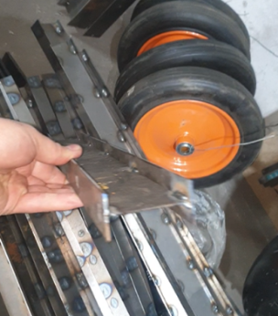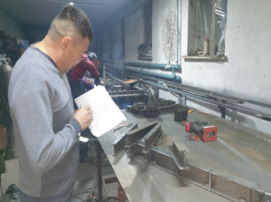

Сурет 4.1 – Жоғарғы платформа бөлшектерінің дайындамалары
және бақылау өлшеу кезеңі

Кесу және иілу жұмыстарынан кейін дайындамалар бұрғылау және жергілікті бұзушылықтарды жою үшін өңделді және элементтер дәнекер-ленген жіктердің сапасын және құрастыру геометриясын кезең-кезеңімен бақылай отырып, бірыңғай дәнекерленген құрылымға қосылды [108].
Мобильді жол өтпесінің жоғарғы платформасын құрастырудың бастапқы кезеңі 4.2 суретте көрсетілген, онда тірек жақтауын қалыптастырудың негізгі кезеңдері көрсетілген.

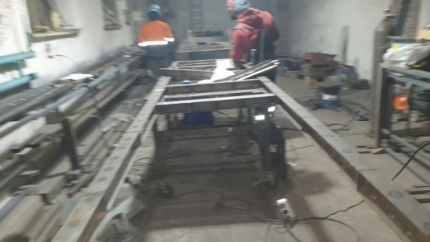 | 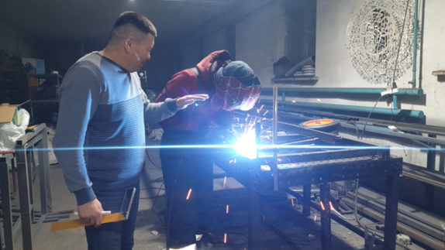
а) платформаның астығы қатарын әзірлеу | б) дәнекерлеу жұмыстары
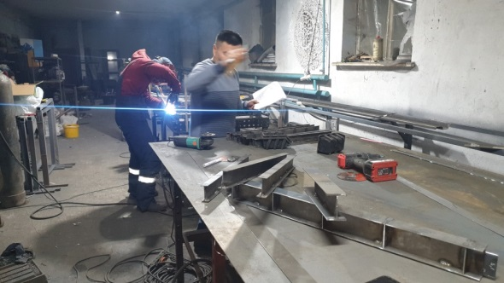 | 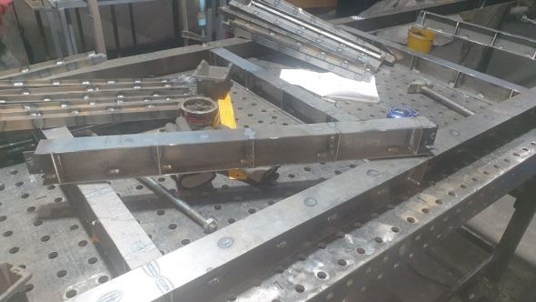
в) бөлшектер дайындамалары | г) платформаның астынғы құрамасы

Сурет 4.2 – Мобильді жол өтпесінің жоғарғы платформасын құрастырудың бастапқы кезеңі

Орындалған жұмыстардың нәтижесінде эксперименттік стендтің жоғарғы платформасы жасалды (4.3 сурет). Платформа 1:4 масштаб үшін есептелген өлшемдер мен конфигурацияға сәйкес болат профильдерден жасалған қатты дәнекерленген жақтау түрінде орындалды. Дәнекерленген қосылыстардың сапасын бақылау МЕМСТ 3242-79 талаптарына сәйкес жүргізілді. Платформаның конструкциясында бойлық бағыттаушы балкаларды, аспа элементтерін және осьтерді жылжыту механизмдерін орнатуға арналған монтаждау аймақтары қарастырылған [55, 64].

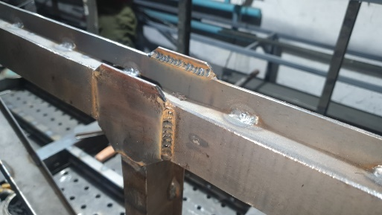 | 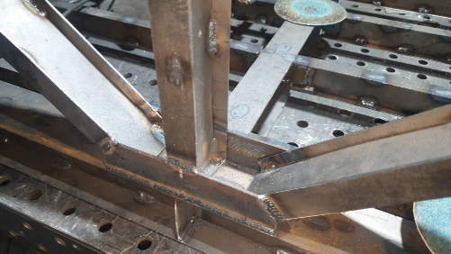
а) жоғарғы платформаның тосқауыл қоршауының дәнекерленуі

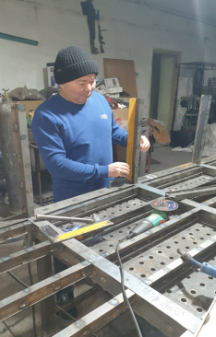 | 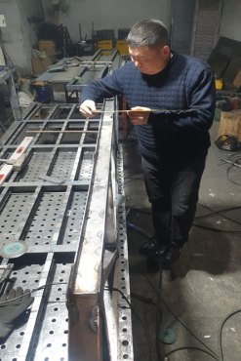
б) тосқауыл қоршауының өшем бірлігін тексеру сәті

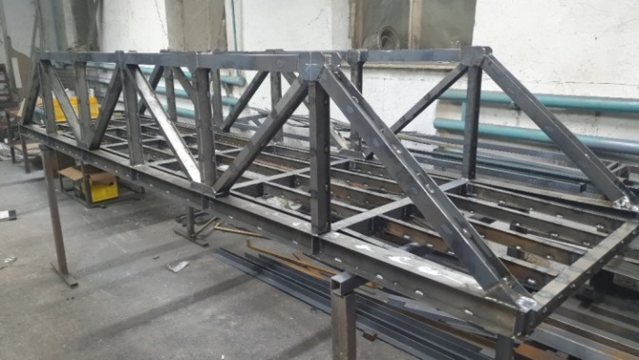 | 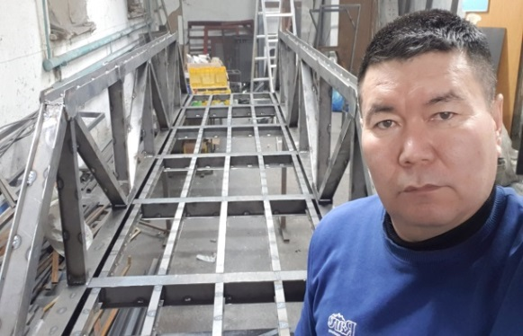
в) жоғарғы платформаның дайын болған сәтті

Сурет 4.3 – Мобильді жол өтпесінің жоғарғы платформасын дайындау процесі және дайын платформа

Содан кейін алдыңғы және артқы осьтері жасалды. Мобильді жол өтпесінің алдыңғы және артқы осьтері рамаға қатысты олардың бойлық қозғалысын қамтамасыз ететін жылжымалы кареткаларға орнатылады [55]. Алдыңғы ось айналмалы түрде жасалады, бұл қозғалыс пен орналасу кезінде жол өтпесінің маневрлігін модельдеуге мүмкіндік береді (4.4 сурет).

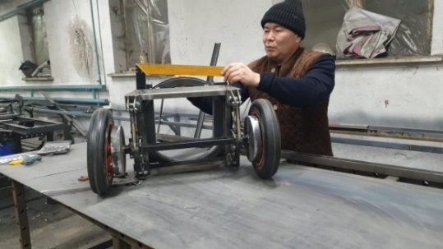 | 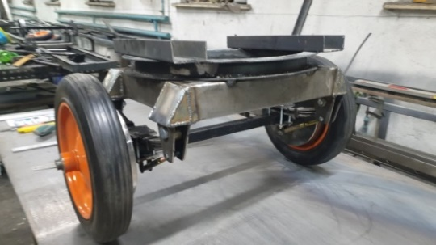
а) алдынғы ось | а) арытқы ось
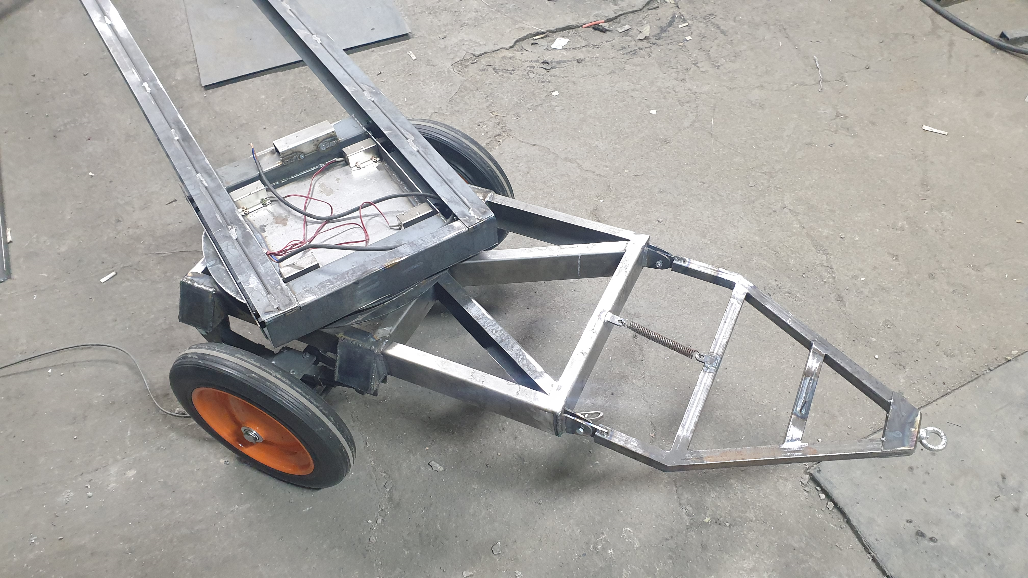 | 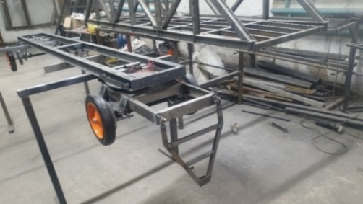
в) алдынғы ось жұмыс күйінде | г) әзірленген жүріс бөлігі

Сурет 4.4 – Мобильді жол өтпесінің әзірленген жүріс бөлігі

Осьтердің конструкциясы эксперименттік стендтің статикалық және динамикалық жүктемелеріне бейімделген және күштердің дөңгелектерден тірек жақтауына сенімді берілуін қамтамасыз етеді.
Осьтердің бойлық бағытта жылжуын қамтамасыз ету және пайдалану жүктемелерін қабылдау үшін жүріс бөлігі конструкциясында МЕМСТ Р 57837–2017 стандарты бойынша типті ыстықтай илектелген қос таврлы балка қолданылды. Олар бойлық лонжерондардың қызметін атқарады.
Жүріс бөлігінің қос таврлы балкалар дайындау және монтаждау процесі 4.4 және 4.5 суреттерде көрсетілген, онда бағыттаушы элементтерді құрастыру мен орнатудың жеке кезеңдері көрсетілген. Бұл жүйе мобильді жол өткелдің алдынғы және артқы осьтерінің бірқалыпты жылжуын қамтамасыз етуге және оны қажетті жұмыс күйінде сенімді бекітуге мүмкіндік берді, сондай-ақ оны қажетті жағдайда бекітуге мүмкіндік берді [55].

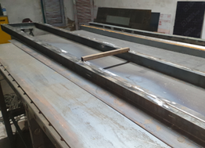 | 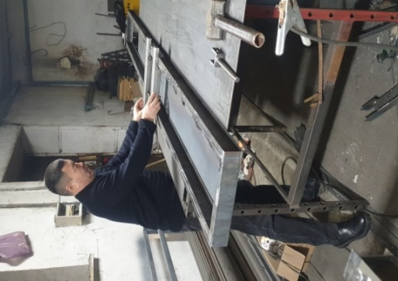 | 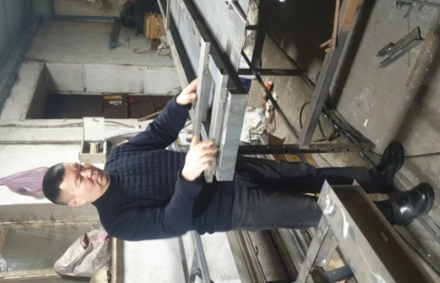
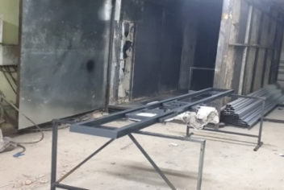

Сурет 4.5 – Жүріс бөлігінің қос таврлы балкаларын дайындау
және монтаждау
4.6 суретте мобильді жол өтпесінің осьтерін жылжытуға арналған жылжымалы каретканы құрастыру мен орнатудың бастапқы кезеңі көрсетілген. Суретте жүріс бөлігіне және жүктемені көтергіш жүйеге беруін қамтамасыз ететін негізгі конструкциялық элементтер бейнеленген.

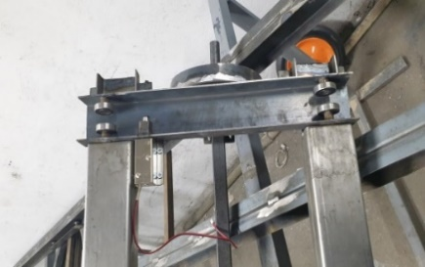 | 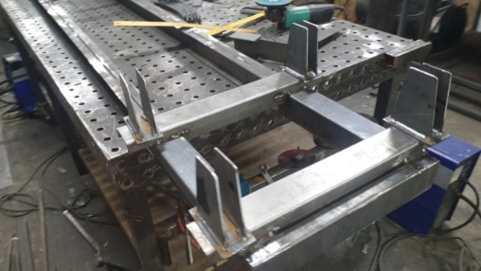

Сурет 4.6 – Мобильді жол өтпесінің жылжымалы кареткасын құрастырудың кезеңдері

4.7 суретте жылжымалы каретканың құрылымы жинақталған: жалпы көрініс және жеке бөлшектер. Тұрақтылықты, бағытталған қозғалысты және күштерді доңғалақтардан мобильді жол өтпесінің тірек жақтауына сенімді беруді қамтамасыз ететін негізгі түйіндер көрсетілген [55].

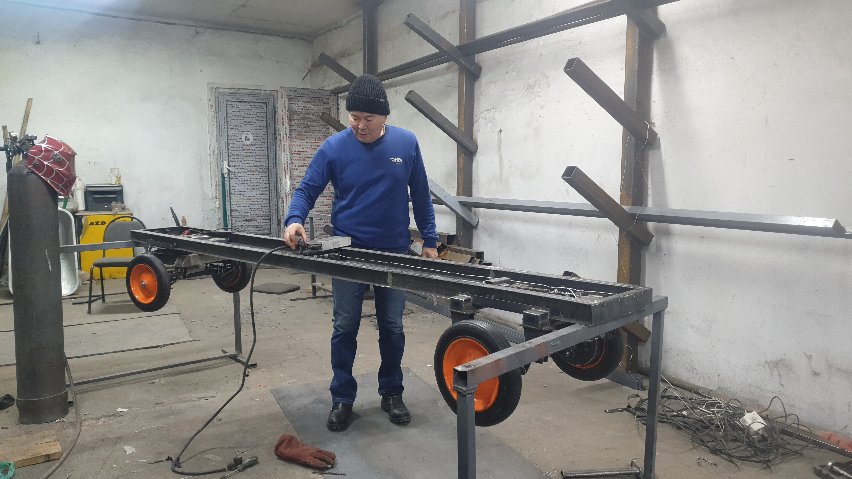 | 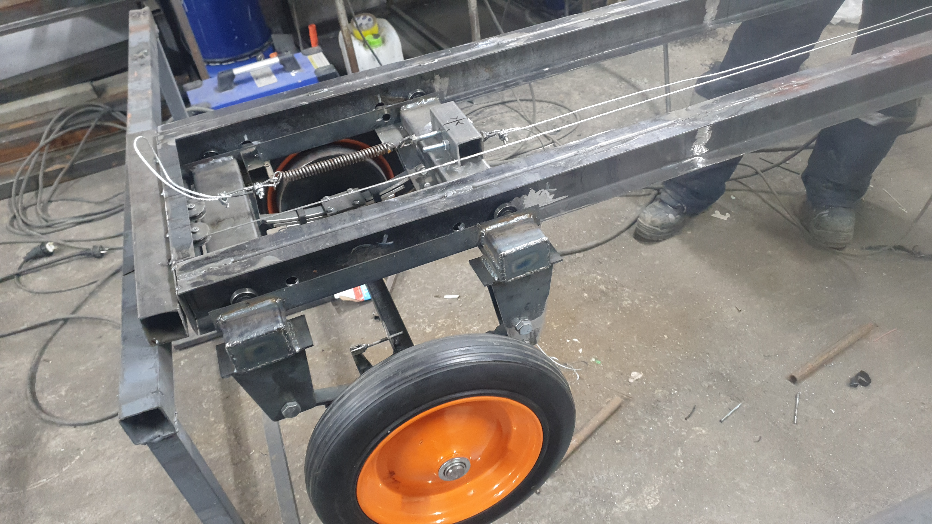

Сурет 4.7 – Жылжымалы каретканың құрастырылған күйдегі конструкциясы (жалпы көрінісі және артқы ось)

Алдыңғы және артқы осьтер (сурет 4.8, б, 1 поз.) арнайы конструкцияларға – жылжымалы кареткаларға (сурет 4.8, а, б, 2 поз.) бекітілген. Кареткалар екі бойлық қос таврлы балкаға (сурет 4.8, поз. 4) қатысты көлденең бағытта, яғни солға және оңға қозғалады.
Олардың қозғалысы ішке қарай, платформаның ортасына бағытталған. Мұндай шешім конструкция жұмыс істеген кезде осьтердің орналасуын автоматты түрде реттеуге мүмкіндік береді [55].

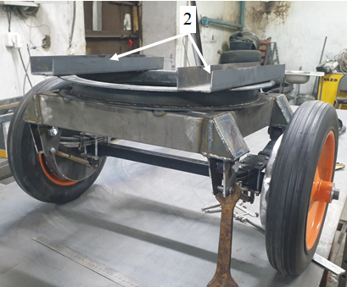 | 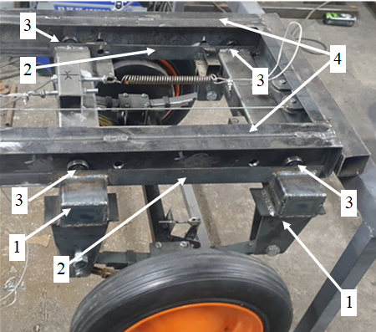
а) жалпы көрінісі; | б) жинақталған күйдегі конструкциясы

Сурет 4.8 – Мобильді жол өтпесінің жылжымалы кареткасы

Жылжымалы кареткаларды бекіту, бекіткіш құлыптар жүйесінің көмегімен жүзеге асырылады. Түпнұсқа конструкцияда, оның ішінде 3D-модельде пневматикалық фиксаторларды қолдану қарастырылған. Дегенмен, 1:4 масштабтағы эксперименттік стендті жасау кезінде шағын өлшемді пневмокамераларды пайдалану техникалық жағынан қиын болды. Осыған байланысты стендте кернеуі 12 В қоректендіру көзінен жұмыс істейтін электрондық фиксаторлар (электрсаусақтар) қолданылды (сурет 4.9).

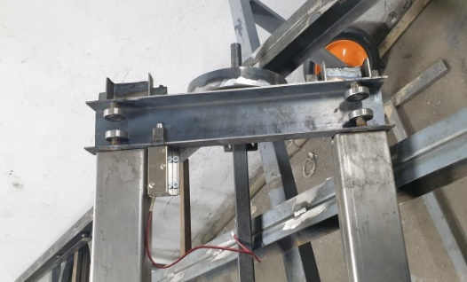 | 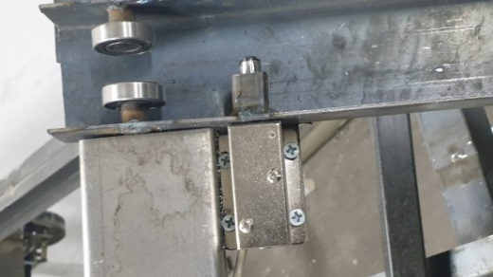
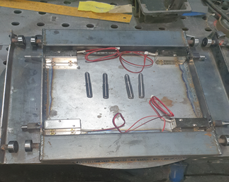 | 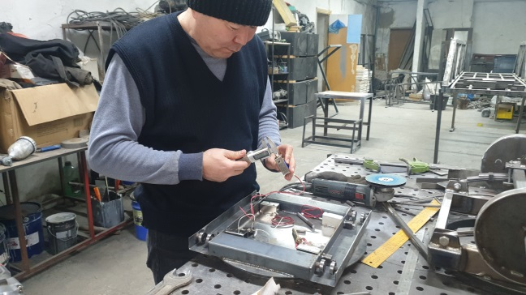

Сурет 4.9 – Мобильді жол өтпесінің жылжымалы кареткаларын
бекіту механизмін дайындау

Электрсаусақтар кареткада тесікке бекіткіш саусақты енгізу қызметін атқарады, бірақ олар электрлік сигнал арқылы басқарылады. Бұл жүйенің функционалдығын сақтауға және түйіндердің сенімді бекітілуін қамтамасыз етуге мүмкіндік берді. Стендтегі жылжымалы каретка басқару пультіне қосылған және 12 В көзінен қоректенетін сегіз электронды бекіткіштің көмегімен жүзеге асырылады.
Электрлік саусақтардың көмегімен тіреуіш саусақты каретка мен қос таврлы балканың тесіктеріне енгізу жүзеге асырылады, осылайша түйіннің қатты бекітілуін қамтамасыз етеді. Жалпы конструкцияда алдыңғы және артқы осьтерді берілген позицияларда бекітуді қамтамасыз ететін барлығы сегіз электронды бекіткіш қолданылады (сурет 4.10, а, б). Алдыңғы және артқы осьтердің жылжымалы кареткалары көлік жағдайында жақтаудың қоставрлы балканың шеткі нүктелерінде орналасады және электронды саусақтармен қатаң бекітіледі (4.10-сурет, а, б, 1 поз).

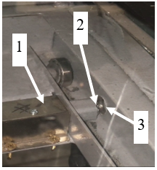 | 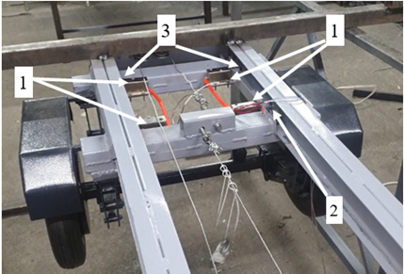
а) | б)

Сурет 4.10 – Жылжымалы каретканы бекіту механизмі

Цилиндр өзектері болат бекіткіштердің қызметін атқарады (сурет 4.10, а, поз. 2) және каретка корпусында және қос таврлы балканың жоғарғы сөресінде жасалған тесіктерге (сурет 4.10, а, поз. 3) кіреді.
Әр оське екі каретка орнатылған:
- алдыңғы осьте - екі каретка (сурет - 4.10, б, поз. 3) төрт тесікпен (сурет 4.10, а, поз. 3);
- артқы осьте - дәл осылай төрт сәйкес тесігі бар екі каретка орнатылған.
Электрсаусақтарға басқару блогынан кернеу берілген кезде шток-саусақ сыртқа шығады, содан кейін тесіктердің дәл сәйкес келуі арқылы кареткаларды рамаға қатаң механикалық түрде бекітеді. Бұл осьтердің жылжуын болдырмайды. Кареткаларды босату үшін басқару блогынан кері сигнал беріледі, содан кейін нәтижесінде шток-саусақ цилиндр корпусының ішіне тартылады және каретка лонжерон бойымен келесі бекітілген орынға дейін еркін қозғалады.
Осьтердің қозғалысын жеңілдету үшін арнайы механизм қарастырылған. Біліктер мен кареткалар орнатылған арқалықтың бетіне роликтер бекітілген (4.8 сурет, 3 поз), әр кареткаға төртеуден. Бұл роликтер құрылымның тегіс сырғуына мүмкіндік береді, үйкелісті азайтады және жылжуды жеңілдетеді.
Кареткалар рамка бойымен бағыттаушы рельстер қызметін атқаратын бойлық қос таврлы балкалар бойымен қозғалады (сурет - 4.11).

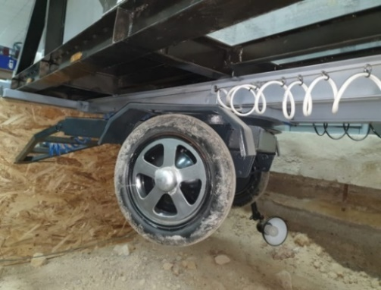 | 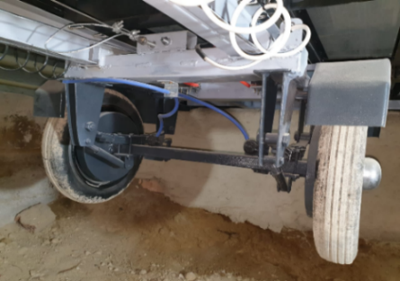

Сурет 4.11 – Қос таврлы балка бойымен қозғалатын алдыңғы және
артқы осьтер

Қозғалыс электр қозғалтқыш пен трос жүйесін қамтитын механизм арқылы жүзеге асырылады. Осьтің орналасуын өзгерту арнайы барабанды айналдыру арқылы жүзеге асырылады (сурет - 4.12, поз. 1), оған күш трос арқылы беріледі (сурет - 4.12, поз. 2). Барабан айналған кезде тростың керілуі өзгереді, соның нәти-жесінде көпір (сурет - 4.12, поз. 3) қажетті орынға жылжиды. Жетек электрқозғауыш (сурет - 4.12, поз. 4) арқылы іске асырылады және ол осьтің дәл орналасуын қамтамасыз етеді.

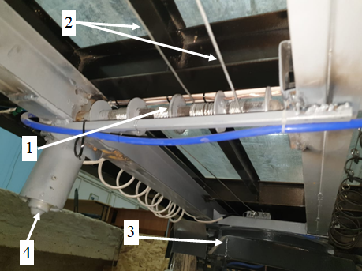

Сурет 4.12 – Қос таврлы балка бойымен қозғалатын осьтерді
басқару механизімі

Эксперименттік стендтің жылжымалы ось механизмдерін орталықтан-дырылған басқаруды қамтамасыз ету, сондай-ақ көлік құралдарының жүру қауіпсіздігін арттыру үшін жарық дабылы жүйесімен біріктірілген мамандандырылған басқару блогы әзірленді және жасалды (4.13-сурет).

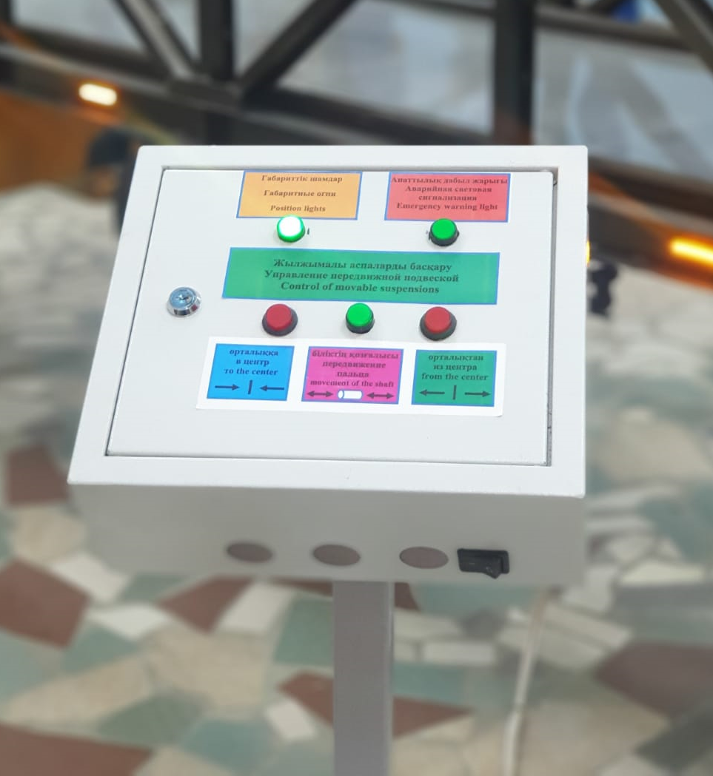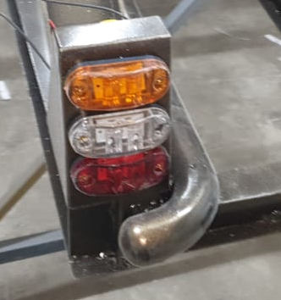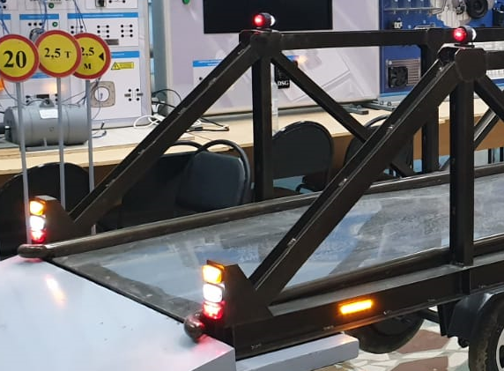

Сурет 4.13 – Эксперименттік стендінің жылжымалы осьін басқару блогы және жарықтық сигнал беру жүйесі
Басқару блогы алдыңғы және артқы ось жылжу электр жетектерін, кареткалардың электронды бекіткіштерін басқаруға, сондай-ақ, мобильді жол өтпесінің ағымдағы жұмыс жағдайы туралы хабарлайтын сигналдық құрылғыларды қосуға арналған. Құрылымдық жағынан басқару блогы стендтің тірек құрылымынан тыс орналастырылған жеке электротехникалық модуль түрінде жасалған, бұл жұмыс тәртібін пайдалану, қызмет көрсету және визуалды бақылаудың ыңғайлылығын қамтамасыз етеді.
Басқару блогын электрмен жабдықтау кернеуі 220 В айнымалы ток желісінен жүзеге асырылады, 12 В төмен вольтты қуат көзінен жұмыс істейтін эксперименттік стендтің электр жүйесімен үйлесімділікті қамтамасыз ету үшін басқару блогының құрамында кернеуді төмендететін түрлендіргіш бар. Бұл түрлендіргіш стендтің жетектері мен басқару элементтерін электрмен қамтамасыз етеді, бұл жүйенің электр қауіпсіздігі мен тұрақтылығын арттырады.
Басқару блогына біріктірілген жарық дабылы жүйесі жол қозғалысына қатысушыларды мобильді жол өтпесінің жай-күйі туралы барлауға арналған. Жүйенің жұмыс тәртібіне байланысты сигналдар осьті жылжыту процесі, кареткаларды бекіту, конструкцияның пайдалануға дайындығы немесе жол жүруге тыйым салу туралы хабарлайды. Жарық дабылын қолдану оператордың қате әрекеттерінің ықтималдығын азайтуға және көлік құралдарының мобильді жол өтпесі арқылы өтуін модельдеу кезінде қауіпсіздік деңгейін арттыруға мүмкіндік береді. Мұндай басқару блогы мобильді жол өтпесінің бастапқы конструкциясының жұмыс тәртіптерін дәл қайталауға мүмкіндік береді және стендті кешенді эксперименттік зерттеулер жүргізу үшін пайдалануға жағдай жасады.
Эксперименттік стендте пневматикалық тежеу жүйесі келесідей жұмыс жасайды. Берілген ауа ресиверлерде (сурет - 4.14, а, поз. 1) жиналып, бөлгіш кран (сурет - 4.14, а, поз. 2) арқылы әрбір доңғалақтың тежеу камераларына (4.14 сурет, а, б, поз. 3) жеткізіледі, олар тежеу барабанына тіреледі (сурет - 4.14, б, поз. 4).
Тежеу камерасы (сурет - 4.14, а, б, поз. 3) – диафрагмалық, 24 типті, алдыңғы және артқы осьтердің тежеу механизмдерін іске қосуға арналған.

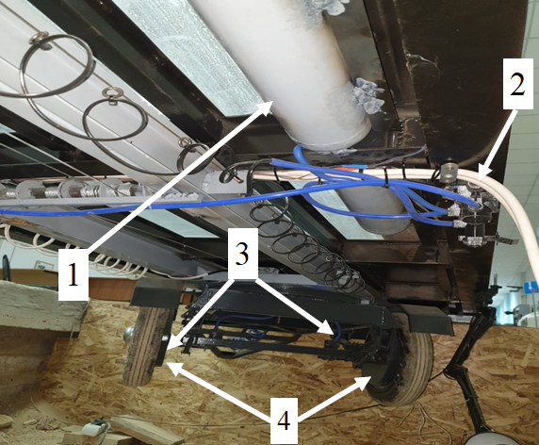 | 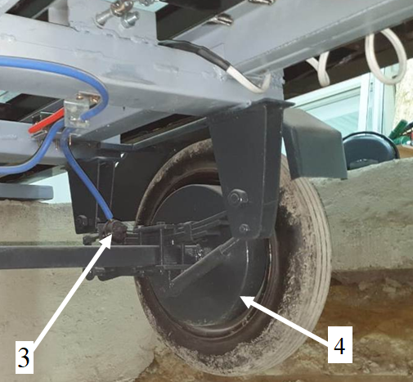
а) алдыңғы ось | б) артқы ось

Сурет 4.14 – Мобильді жол өтпесінің тежеу жүйесі
Осылайша, жол өтпесінің жүріс бөлігі құрылымның қозғалысын ғана емес, сонымен қатар оның сенімді бекітілуін, жұмыс кезінде тұрақтылығын және басқарудың ыңғайлылығын қамтамасыз ететін механикалық-пневмоэлектрлік жүйе болып табылады.
Торос және пневматикалық жетектерді, сондай-ақ, автономды электрлік басқару жүйесін біріктірудің арқасында жол өтпесі күрделі сыртқы инфрақұрылымға қосылмай-ақ жедел қозғалуға, дәл орналасуға және тез жұмыс күйіне келтіруге қабілетті.
Жүріс бөлігінің барлық компоненттерінің кешенді өзара іс-қимылы қала жағдайында, құрылыс алаңдарында немесе жолдарда жөндеу жұмыстарын жүргізу кезінде пайдалану кезінде құрылымның жоғары ұтқырлығына, сенімділігіне және қауіпсіздігіне кепілдік береді. Бұл мобильді жол өткелді әртүрлі рельеф жағдайларына және көлік ағынының қарқындылығына бейімделе алатын әмбебап инженерлік шешімге айналды.
Нәтижесінде 1:4 масштабтағы негізгі құрылымдық элементтер мен функционалдық түйіндерді қайта жасайтын эксперименттік мобильді жол өтпесінің стенді жасалды (сурет-4.15).

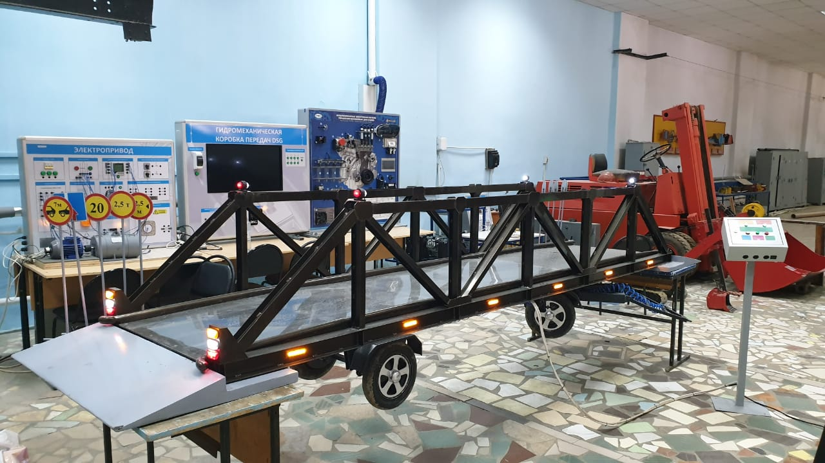

Сурет 4.15 – «КТжәнеЛЖ» кафедрасының зертханасында (155 аудитория) орнатылған мобильді жол өтпесінің эксперименттік стенді

Бұл стенд әртүрлі жүктемелер, соның ішінде қозғалатын массалар, дірілдер және статикалық әсерлер астындағы өткелдің әрекетін зерттеуге бағытталған бірқатар эксперименттік зерттеулердің негізі болып табылады. Осы стендте жүргізілген эксперименттік зерттеулер құрылымның ауытқуларын, орын ауыстыруларын, тербелмелі сипаттамаларын және тұрақтылығын анықтауға мүмкіндік береді [55].
Мобильді жол өтпесінің эксперименттік стендін дайындау аяқталғаннан кейін оны құрастыру, баптау және барлық жүйелердің жұмыс істеуін бастапқы тексеру жұмыстары жүргізілді. 4.16 суретте «КТжәнеЛЖ» кафедрасының зертханасында эксперименттік стендін жасау мен орнатуда ғылыми-зерттеу тобының қатысушылары көрсетілген.

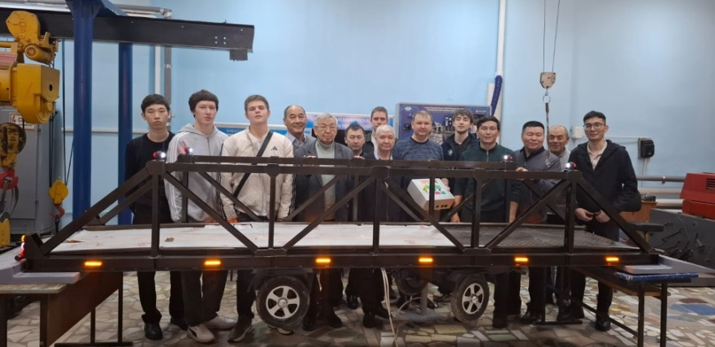 | 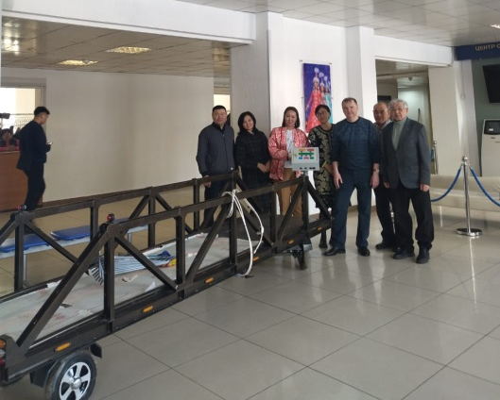

Сурет 4.16 – Мобильді жол өтпесінің эксперименттік стенді және кафедраның ғылыми тобы

Мобильді жол өтпесінің эксперименттік стендін жобалау және дайындау кезеңдері көлік жүретін платформаны, жүріс бөлігін, жылжымалы кареткаларды, бекіту механизмдерін, басқару және жарық дабыл жүйесін және пневматикалық тежеу жүйесін құруды қамтыды. Жасалған эксперименттік стенд одан әрі эксперименттік зерттеулер жүргізуді қамтамасыз етті.
Мобильді жол өтпесінің эксперименттік стендін дайындау нәтижесінде эксперименттік зерттеулер жүргізу және жылжымалы жүктеме кезінде құрылымның жұмыс қабілеттілігін бағалау үшін материалдық база құрылды. Осыған байланысты келесі тармақта әзірленген стендте орындалған зерттеулердің мақсаты мен міндеттері тұжырымдалған.

4.2 Мобильді жол өтпесінің стендіндегі зерттеулердің мақсаты мен міндеттері

Мобильді жол өтпесінің стендінде жүргізілген эксперименттік зерттеулер-дің мақсаты - жүріс бөлігінің конструктивтік шешімдерінің тиімділігін және жол өтпесінің жұмысқа қабілеттілігін бағалау болып табылады. Тәжірибелер пайдалану жүктемелерін модельдеу кезінде көлік жүретін платформасы мен ось әрекетін тексеруге, пайда болатын ауытқулардың мөлшерін анықтауға, сондай-ақ аспа жүйесі мен бағыттаушы элементтердің жұмысына көз жеткізуге мүмкіндік берді [55].
Қойылған мақсатқа жету үшін эксперименттер барысында келесі міндеттер қойылды:
- имитацияланған көлік жүктемесі кезінде жүріс бөлігінің конструкциясының тұрақтылығы мен жұмыс қабілеттілігін тексеру;
- жүктемені жылжыту кезінде жүру платформасының иілуінің нақты мәндерін бекіту.
Зерттеулер 1:4 масштабында жасалған эксперименттік стендте жүргізілді. Конструкцияның геометриялық өлшемдері төрт есе азайтылған кезде модельге түсірілетін жүктеме масштаб коэффициентінің кубына пропорционалды түрде азайтылды. Жабдықталған массасы 2,5 т дейінгі автокөліктердің өтуіне арналған мобильді жол өтпесі үшін модельге сәйкес келетін эквивалентті жүктеме шамамен 40 кг болды. Эксперименттік зерттеулер барысында 50, 100, 150 және 200 кг жүктемелер қолданылды. Бұл конструкцияның жұмысын қалыпты пайдалану тәртібінде, сондай-ақ жоғары жүктемелер кезінде де зерттеуге мүмкіндік берді.
4.17 суретте тасымалдау жағдайында мобильді жол өтпесінің стенді көрсетілген. Осы жағдайда құрылымды орнату орнына тасымалдауға болады.

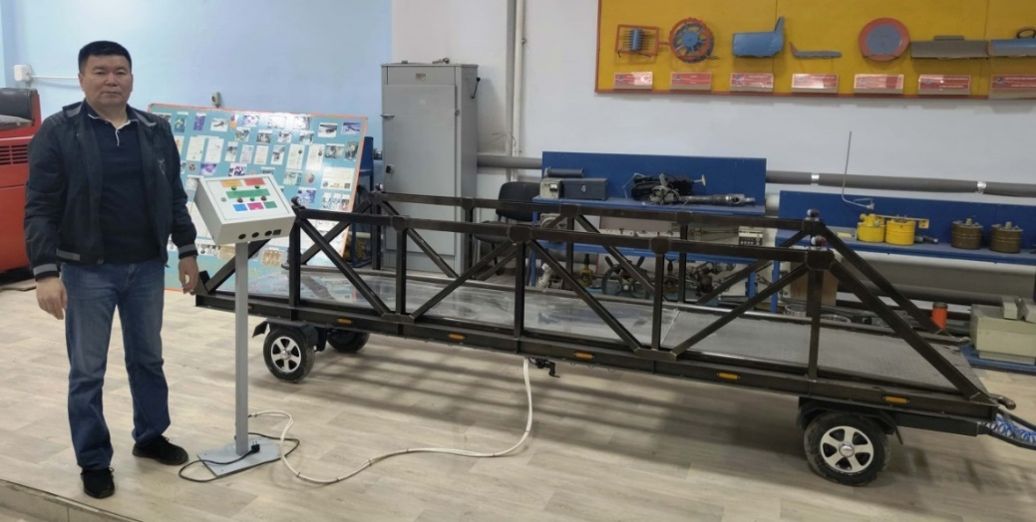

Сурет 4.17 – Мобильді жол өтпесінің эксперименттік стендінің тасымалдау жағдайындағы көрінісі

Эксперименттік стенд жылжымалы жүктемені модельдеуге және құрылымдық элементтердің реакциясын тіркеуді қамтамасыз ететін зерттеу нысаны ретінде қарастырылды.

4.3 Эксперименттік зерттеуді жүргізу жоспары, әдістемесі және нәтижелерін талдау

4.2 тармақта тұжырымдалған мақсатқа қол жеткізу және міндеттерді шешу үшін эксперименттік зерттеулер бағдарламасы әзірленді, оған дайындық кезеңі және эксперименттерді жүргізудің қатарынан үш кезеңі кіреді.
Эксперименттік зерттеулер жүргізудің жалпы құрылымы 4.18 суретте көрсетілген.
Эксперименттік зерттеулер
1 кезең
2 кезең
3 кезең

Сынақ нысаны: мобильді жол өтпесінің жоғарғы платформасы

Эксперименттің мазмұны:
- Платформаны жылжымалы жүктеме арбасымен жүктеу;
- Көлік құралының қозғалысына еліктеу;
- Жүктің массасының өзгеруі;
- Конструкцияның иілуін және деформа-циясын өлшеу.
Қолданылатын
жабдық
Арба, жүктер,
№1 және №2 манометрлер
Арба, жүктер,
ИЧ-10 сағат түрінің индикаторы
Арба, жүктер,
ПСК-МГ4 прогибомері, компьютер
және БҚ
Анықтама
Арба жүктемесінің массасына және оның жол өтпесінің эксперименттік стендінде орналасуына байланысты жоғарғы платформаға қысым көрсеткіштерін алу
Арба жүктемесінің массасына және оның жол өтпесінің эксперименттік стендінде орналасуына байланысты арқалықтың иілу көрсеткіштерін алу

Эксперименттік зерттеулер жүргізу құрылымы
Сынақ нысаны: мобильді жол өтпесінің аспалы арқалығы

Эксперименттің мазмұны:
- Жүктеме арбасын Арқалық бойымен жылжыту;
- Көлік құралының қозғалысына еліктеу;
- Әртүрлі жүктеме позицияларында арқалықтың иілуін өлшеу.
Сынақ нысаны: мобильді жол өтпесінің аспалы арқалығы

Эксперименттің мазмұны:
- Жүктеме арбасын бекітілген күйде орнату;
- Арқалықтың статикалық жүктемесі;
- Құрылымның жалпы ауытқуын өлшеу.
Арба жүктемесінің массасына және оның жол өтпесінің эксперименттік стендінде орналасуына байланысты арқалықтың иілу көрсеткіштерін алу
Алынған нәтижелерді талдау

Сурет 4.18 – Эксперименттік зерттеулерді жүргізу құрылымы

Берілген құрылымда эксперименттік стендті дайындаудан және өлшеу құралдарын орнатудан бастап жүктеме эксперименттерін жүргізуге және алынған нәтижелерді кейіннен талдауға дейінгі жұмыстардың реттілігін көрсетті. Құрылым зерттеу кезеңдері, қолданылатын өлшеу құралдары мен тіркелген көрсеткіштер арасындағы байланысты көрсетті.
Эксперименттік зерттеулер жүргізу жоспары мен тәртібі 4.1-кестеде келтірілген.

Кесте 4.1 - Эксперименттік зерттеуді жүргізу жоспары мен тәртібі
№ |  | Жүргізілетін операциялар
1 |  | 2
Дайындық кезеңі
1 |  | Мобильді жол өтпесінің стендінің жағдайын тексеру және оны пайдалану жағдайына орнату.
2 |  | Стендтің бастапқы жағдайын визуалды бақылау және тіркеу.
3 |  | Өлшеу аспаптарын орнату және оларды кезең-кезеңімен қолдануға дайындау:  – зерттеудің 1-кезеңі үшін - №1 және №2 манометрлер;  – зерттеудің 2-кезеңі үшін - ИЧ-10 сағаттық типті индикатор;  – зерттеудің 3-кезеңі үшін - ПСК-МГ4 прогибомерін дербес компьютерге қосу.
4 |  | Аспаптарды қарастырылған өлшеу нүктелеріне орналастыру.
5 |  | Аспаптардың жұмысқа қабілеттілігін тексеру, калибрлеу және сынақтан өткізу (қажет болған жағдайда параметрлерін түзету).
1-кезең. Жылжымалы жүктеме әсері кезінде мобильді жол өтпесінің
аралық жоғарғы платформасын эксперименттік зерттеу
1 | Жүктеме арбасын аралық платформаның бастапқы орнына орнату.
2 | Арбаны массасы 50 кг жүкпен жүктеу.
3 | Көлік қозғалысын имитациялай отырып, арбаны аралық платформа бойымен жылжыту.
4 | Арбаны аралық платформа ұзындығы бойынша бақылау нүктелерінде тоқтату.
5 | №1 және №2 манометр көрсеткіштерін бақылау нүктелерінде тіркеу.
6 | Арбаны массасы 100 кг жүкпен жүктеу.
7 | Арбаны аралық платформа бойымен жылжыту.
8 | Арбаны бақылау нүктелерінде тоқтату.
9 | №1 және №2 манометр көрсеткіштерін тіркеу.
10 | Арбаны массасы 150 кг жүкпен жүктеу.
11 | Арбаны аралық платформа бойымен жылжыту.
12 | Арбаны бақылау нүктелерінде тоқтату.
13 | №1 және №2 манометр көрсеткіштерін тіркеу.
14 | Арбаны массасы 200 кг жүкпен жүктеу.
15 | Арбаны аралық платформа бойымен жылжыту.
16 | Арбаны бақылау нүктелерінде тоқтату.
17 | №1 және №2 манометр көрсеткіштерін тіркеу.
18 | Алынған нәтижелерді эксперимент журналына жазу.
2-кезең. Мобильді жол өтпесінің осьтерді жылжыту балкасының
иілуін эксперименттік зерттеу
1 |  | Жүктеме арбасын аралық платформаның бастапқы орнына орнату.
2 |  | Арбаны массасы 50 кг жүкпен жүктеу.
3 |  | Арбаны жылжытып, бақылау нүктелерінде тоқтату.
4 |  | ИЧ-10 индикаторының көрсеткіштерін тіркеу.
5 |  | Арбаны массасы 100 кг жүкпен жүктеу.
6 |  | Арбаны бақылау нүктелерінде тоқтатып жылжыту.
Кесте 4.1 жалғасы
1 | 2
7 | ИЧ-10 индикатор көрсеткіштерін тіркеу.
8 | Арбаны массасы 150 кг жүкпен жүктеу.
9 | Арбаны бақылау нүктелерінде тоқтатып жылжыту.
10 | ИЧ-10 индикатор көрсеткіштерін тіркеу.
11 | Арбаны массасы 200 кг жүкпен жүктеу.
12 | Арбаны бақылау нүктелерінде тоқтатып жылжыту.
13 | ИЧ-10 индикатор көрсеткіштерін тіркеу.
14 | Алынған нәтижелерді эксперимент журналына жазу.
3-кезең. ПСК-МГ4 электрондық прогибомерін пайдаланып
осьтерді жылжыту балкасының иілуін эксперименттік зерттеу
1 | Жүктеме арбасын аралық платформаның бастапқы орнына орнату.
2 | Арбаны массасы 50 кг жүкпен жүктеу.
3 | Арбаны жылжытып, бақылау нүктелерінде тоқтату.
4 | Прогибомер көрсеткіштерін тіркеу.
5 | Арбаны массасы 100 кг жүкпен жүктеу.
6 | Арбаны бақылау нүктелерінде тоқтатып жылжыту.
7 | Прогибомер көрсеткіштерін тіркеу.
8 | Арбаны массасы 150 кг жүкпен жүктеу.
9 | Арбаны бақылау нүктелерінде тоқтатып жылжыту.
10 | Прогибомер көрсеткіштерін тіркеу.
11 | Арбаны массасы 200 кг жүкпен жүктеу.
12 | Арбаны бақылау нүктелерінде тоқтатып жылжыту.
13 | Прогибомер көрсеткіштерін тіркеу.
14 | Алынған нәтижелерді эксперимент журналына жазу.

Дайындық кезеңі мобильді жол өтпесінің стендін жұмыс жағдайына келтіруді, өлшеу құралдарын орнатуды және тексеруді қамтамасыз етті.
Әзірленген тәжірибелер тізбегі жұмыстардың жүйелілігін, нәтижелердің салыстырмалылығын және мобильді жол өтпесінің жүктемелік және деформациялық сипаттамаларын кейіннен талдау мүмкіндігін қамтамасыз етті. Экспериментті іске асыру үшін жылжымалы жүктемені модельдеуді және мобильді жол өтпесі конструкциясының жұмыс көрсеткіштерін тіркеуді қамтамасыз ететін келесі құралдар қолданылды.
Жылжымалы жүктемені модельдеу құралдары және өлшеу аппаратурасы. Мобильді жол өтпесінің стендінде тәжірибелерді орындау үшін жылжымалы жүктемені модельдеуге арналған құрылғыны, массаны бақылайтын жүк элементтерін, сондай-ақ құрылымның жүктеме және деформациялық параметрлерін тіркеуге арналған өлшеу аппаратурасын қамтитын құралдар кешені пайдаланылды.
Жүктеме арбасы және оны жылжыту әдісі. Көлік құралының платформа бойынша қозғалысын модельдеу жеке жүк арбасын қолдану арқылы жүзеге асырылды. Арба габариттік өлшемдері бар қатты тікбұрышты жақтау түрінде жасалды: ұзындығы - 0,60 м, ені - 0,40 м, еден деңгейінен биіктігі - 0,15 м. Конструкциясы жүктердің тұрақты орналасуын және бірқатар тәжірибелер кезінде жүктеме жағдайларының қайталануын қамтамасыз етті. Әр доңғалақтың жүк көтергіштігі 250 кг болды, бұл тәжірибе бағдарламасы бойынша максималды жүктеме кезінде қауіпсіздік қорын құрды. Арбаны жылжыту үшін ұзындығы 8 м арқан қолданылды.
Тәжірибе жүргізуге дайындалған құм салынған қаптары бар жүктеме арбасы 4.19 суретте көрсетілген.

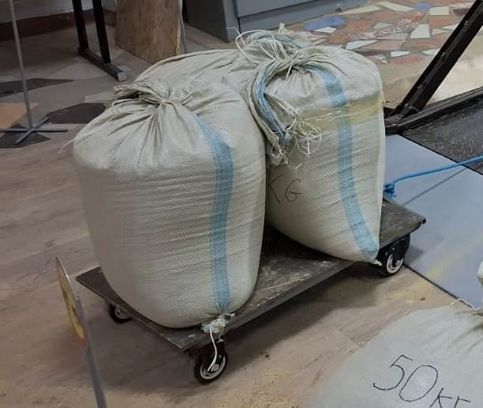 | 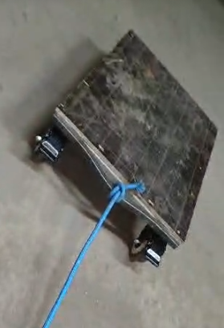

Сурет 4.19 – Жүктемелік қаптармен жабдықталған көлік құралын модельдеуге арналған жүктемелік арба

Жүктемелік элементтері және массаны бақылау. Жылжымалы жүктеме құрғақ кварц құмы бар қаптарды қолдану арқылы болды. Тәжірибелер жүргізу үшін жүру платформасына жылжымалы жүктеменің әртүрлі деңгейлерін қалыптастыру үшін қолданылатын әрқайсысының салмағы 50 кг құм салынған қаптар дайындалды.
Тәжірибелер басталмас бұрын әр қаптың массасы өлшеу құралдарымен тексерілді. Бақылау екі жолмен жүзеге асырылды:
- қателігі ±0,01 кг аспайтын массаны өлшеуді қамтамасыз ететін электрондық платформалық таразы (4.20-сурет);
- ілмектен ілінген қаптарды тексеру үшін қолданылатын индикаторы бар механикалық таразы (4.21-сурет).

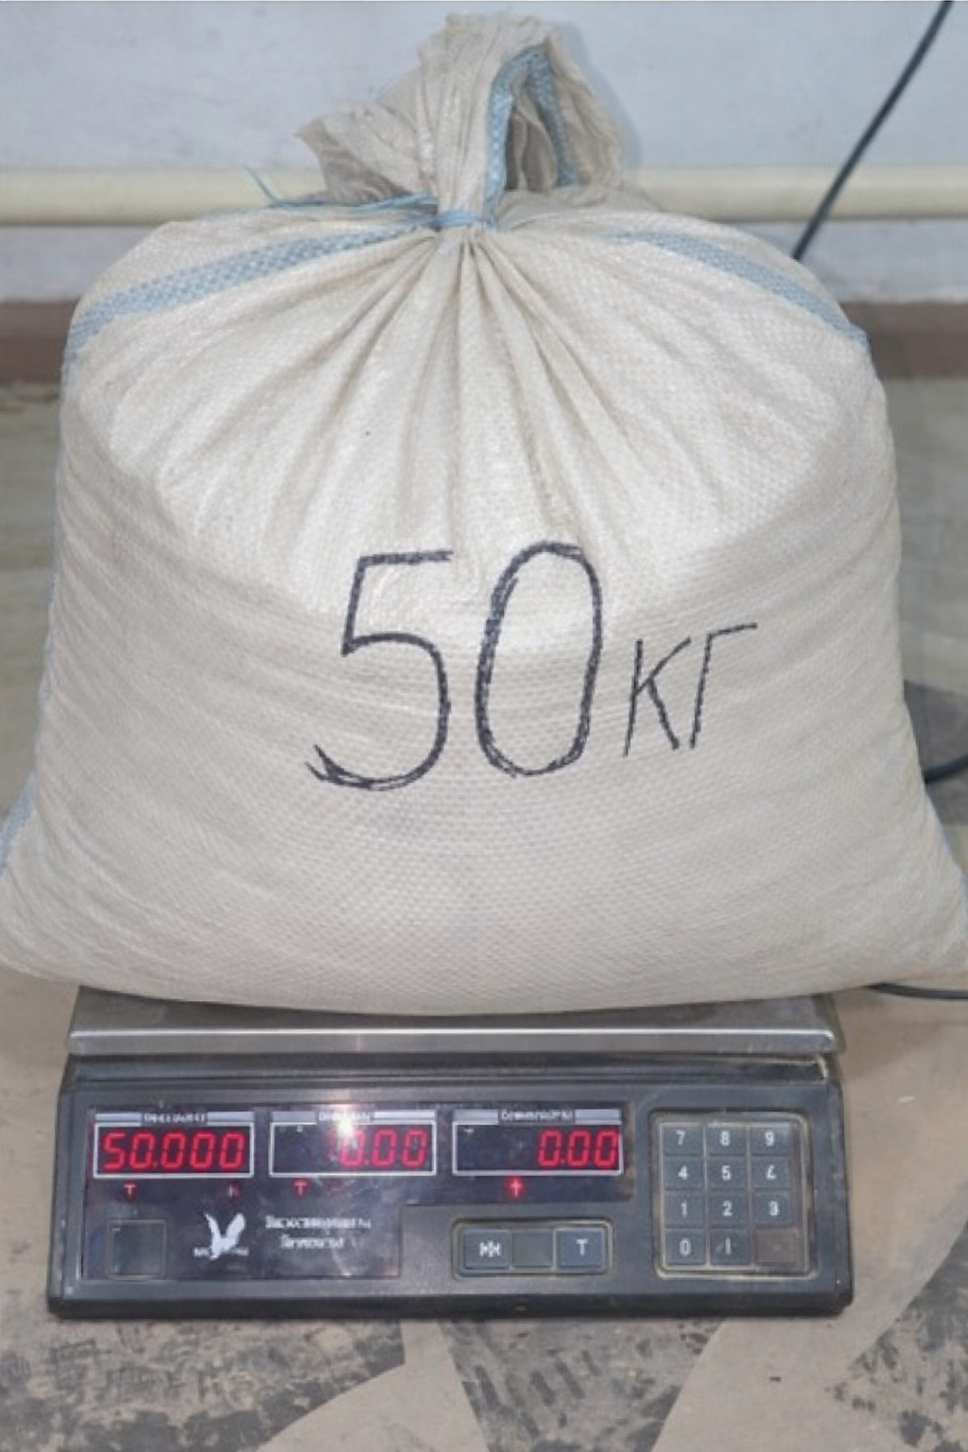 | 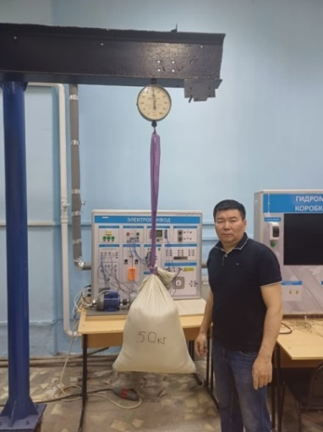
Сурет 4.20 – Электрондық таразыда саламағы 50 кг  құм қапты өлшеу | Сурет 4.21 – Механикалық таразыда саламағы 50 кг  құм қапты өлшеу
Массаны тексеру берілген және нақты жүктеме көрсеткіштері арасындағы сәйкессіздіктерді болдырмады, бұл тәжірибелердің нәтижелерін кейінгі талдаудың дәлдігін арттырды.
Аралық платформаға түсетін жүктемені тіркеуге арналған аспаптар. Эксперименттің бірінші кезеңінде арбаны жылжыту кезінде мобильді жол өтпесінің жоғарғы платформасы қабылдаған жүктемені тіркеу үшін екі өлшеу құралы жасалды (конструкцияның әрбір жағына бір-бірден). Құрылымдық жағынан, құрылғы пластикалық түтіктермен жалғанған екі пластикалық ыдыстың жабық жүйесін ұсынды. Жүйе ішінде сұйықтық айналып, қысымды тіркеуші манометрге береді. Құрылғының сызбасы мен конструкциясы 4.22-суретте көрсетілген.

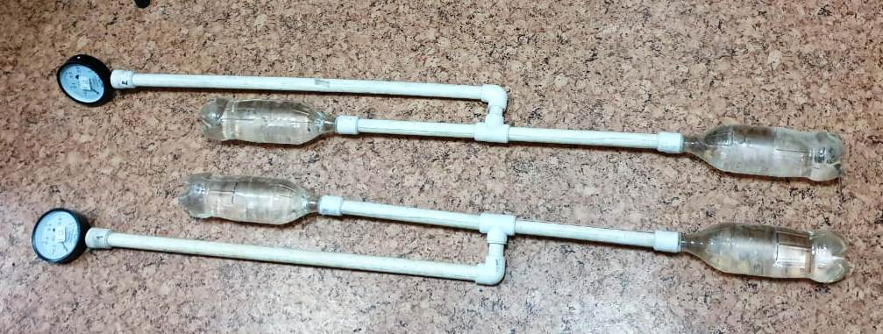

Сурет 4.22 – Жүктемелерді тіркеуге арналған қолдан жасалған өлшеу аспабының конструкциясы

Тіркеу элементі ретінде «ЭКОМЕРА МД02-1001-G» моделінің манометрі қолданылды МЕМСТ 2405-88. Бұл манометр сұйық немесе газ тәрізді ортадағы артық қысымды өлшеуге арналған жалпы техникалық аспап болып табылады. Құрылғының сезімтал элементі ретінде түтікшелі серіппе қолданылады, ал қысым әсерінен серіппенің деформациясы беріліс механизмі арқылы көрсеткіш тілшесінің бұрылуына түрленеді. Манометр 1 МПа дейінгі қысымды өлшеуге мүмкіндік береді, бөлу бағасы 0,01 МПа, дәлдік класы 2,5 болды. Бұл сипаттамалар жылжымалы жүктеме аралықта қозғалған кезде пайда болатын қысым өзгерістерін тіркеуге жеткілікті болды.

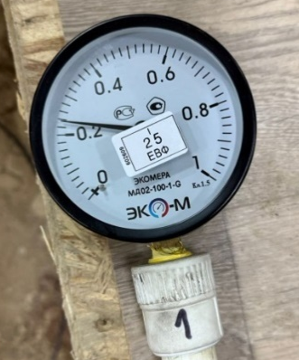 | 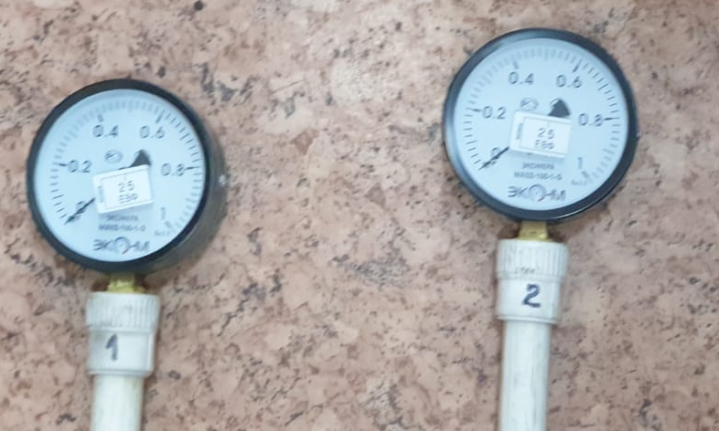

Сурет 4.23 – Эксперименттің бірінші кезеңінде өлшеу аспабының көрінісі (№1 және №2 манометрлер, «ЭКОМЕРА МД02-1001-G» моделі)
Конструкцияның қарапайымдылығына және арзан компоненттерді қолдануға қарамастан, бұл қолдан жасалған құрылғы инженерлік тәжірибелерде қолданылатын өнеркәсіптік қымбат тензометриялық кешендермен бірдей функционалды тапсырманы орындады. Жүргізілген алдын ала калибрлеу нәтижесінде алынған нәтижелер қарастырылып отырған зерттеу түрі үшін жеткілікті дәлдікке ие екенін көрсетті.
Осьтерді жылжыту балкасының иілуін өлшеу құралдары. Арбаны жылжыту кезінде ось арқалығының иілуін тіркеу үшін тәжірибелердің әртүрлі кезеңдерінде қолданылатын екі өлшеу құралы қолданылды.
Эксперименттің екінші кезеңінде МЕМСТ 577-68 бойынша ИЧ-10 сағаттық түрінің индикаторы қолданылды (сурет - 4.24). Өлшеу диапазоны 0-10 мм, бөлу бағасы 0,01 мм болды. Индикатор құрылымның астына өлшеуіш өзек осьтерді жылжыту балка арқалығының бақылау нүктесімен жанасатындай етіп орнатылды, бұл қадамдық жүктеме кезінде шағын сызықтық қозғалыстарды бекітуді қамтамасыз етті.

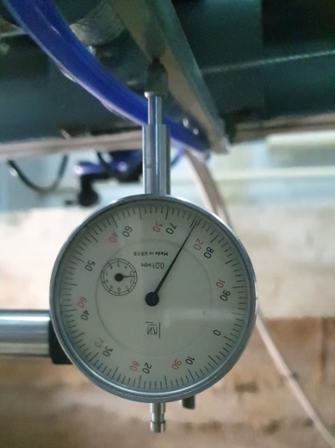 | 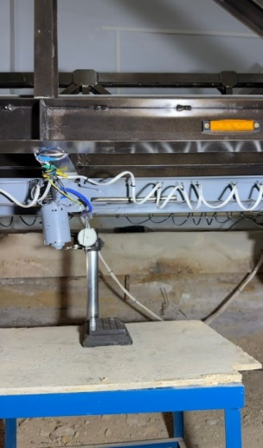

Сурет 4.24 – Осьтерді жылжыту балкасының иілуін өлшеу үшін орнатылған сағаттық типті индикатор

Экспериметтің үшінші кезеңінде ПСК-МГ4 электрондық прогибомері қолданылды (4.25 сурет) [110].
Құрылғының құрамына электронды блок, қысқыш, кернеу жүктемесі бар жіп, қысқыш бұранда және қашықтан басқару пульті кірді. Жұмыс принципі басқарылатын нүктенің тартылған жіп арқылы қозғалысын бұрыштық сенсормен байланысқан жетекші блокқа беруге негізделген. Бұрыштық қозғалыс электронды блоктың санау құрылғысы арқылы сызықтық қозғалысқа айналды. Жіптің керілуі жүкпен қамтамасыз етілді. Нәтижелерді тіркеу, содан кейін өңдеу құрылғының интерфейсі арқылы жүзеге асырылды.

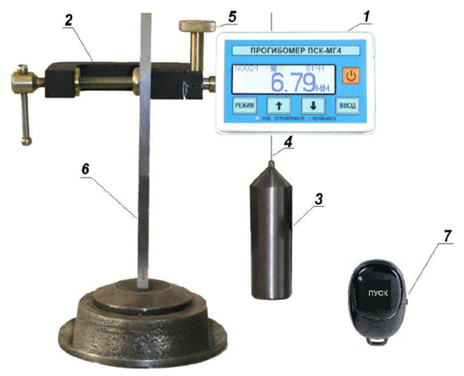

1 – электрондық блок; 2 – струбцина; 3 – кергіш жүк; 4 – жіп; 5 – қысқыш бұранда; 6 – штатив; 7 – батырмасы бар сыртқы басқару пульті
Сурет 4.25 – ПСК-МГ4 прогибомерінің жалпы көрінісі

Сипатталған жүктемені модельдеу құралдары мен өлшеу жабдықтарының жиынтығы жылжымалы жүктеме массасының кезең-кезеңімен өзгеруімен және жүктеме мен деформация көрсеткіштері бойынша құрылымның реакциясын тіркеумен тәжірибе жүргізуді қамтамасыз етті.
Экспериметтің шарттары мен стендті экспериментке дайындау. Эксперимет мобильді жол өтпесін жұмыстық жағдайға ауыстыру үшін арнайы қазылып дайындалған траншеямен жабдықталған "Көлік техникасы және логистикалық жүйелер" кафедрасының зертханалық кешенінде орынатылды (сурет - 4.26). Зертханалық орта сыртқы факторлардың тұрақтылығын, атмосфералық әсерді болдырмауды және бірдей жағдайларда бірқатар тәжірибелерді дәйекті жүргізу мүмкіндігін қамтамасыз етті.

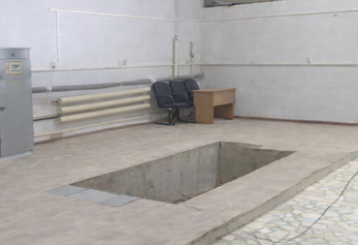

Сурет 4.26 – «Көлік техникасы және логистикалық жүйелер» кафедрасының зертхана кешені (1 корпус, 155 аудитория)

Тәжірибелер басталар алдында мобильді жол өтпесі тасымалдау жағдайында болды (сурет - 4.27, а). Мобильді жол өтпесі жұмыс жағдайына келтіріліп, аралық бөлігі пайдалану жағдайларын имитациялайтын дайындалған траншеяның үстіне орналастырылды (4.27 сурет, б).
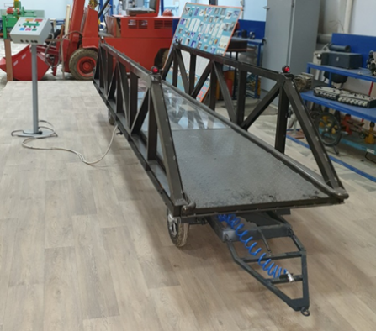 | 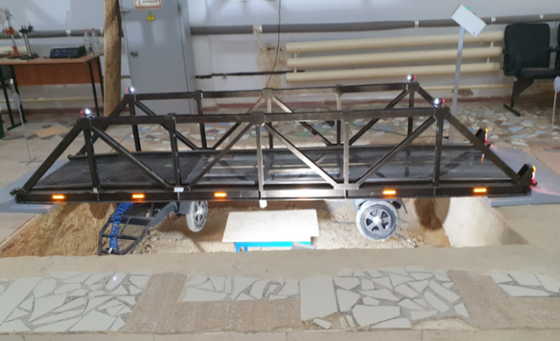
а) тасымалдау жағдайы | б) пайдалану жағдайы
Сурет 4.27 - Тасымалдау және пайдалану жағдайындағы мобильді жол өтпесінің эксперименттік стенді

Жұмыс жағдайына ауысқаннан кейін жол өтпесі траншеяның үстіне орналастырылып, жүріс бөлігі қазбаның жиектеріне тірелді. Еркін аралық қамтамасыз етілді, құрылымның төменгі элементтері мен траншея түбінің арасындағы саңылаулар сақталды, аралықтың түзулігі бақыланды.
Дайындық мыналарды қамтыды:
  - жол өтпесін траншея осіне қатысты орналастыру;
  - тірек элементтерін бекіту;
  - жүріс бөлігін бекіту;
  - аралық платформасының геометриясын бақылау;
  - қоршаулар мен сигналдық элементтердің жай-күйін тексеру.
Траншеяның үстіндегі пайдалану жағдайына мобильді жол өтпесін орнатқаннан, бойлық және көлденең осьтер бойынша салыстырып тексеруді орындағаннан, тірек тораптарын бекітіп, жоғарғы платформаның, қоршаулардың және сигналдық жүйенің жай-күйін тексергеннен кейін конструкция тәжірибе жүргізуге толық дайын болды.
Дайындықтың келесі кезеңі мобильді жол өтпесінің жоғарғы платформасына есептік жүктеме жасауға арналған жүк арбасын дайындау болды. Ол үшін жалпы салмағы 50-200 кг дейінгі балласт жүктері арбаның үстіне қойылды (4.28 сурет), ал массасы эксперимент жоспарына сәйкес кезең-кезеңімен өзгерді. Жүктер көлік құралының доңғалақ осьтерінен нақты жүктемені имитациялауды қамтамасыз ететін етіп бөлінді.

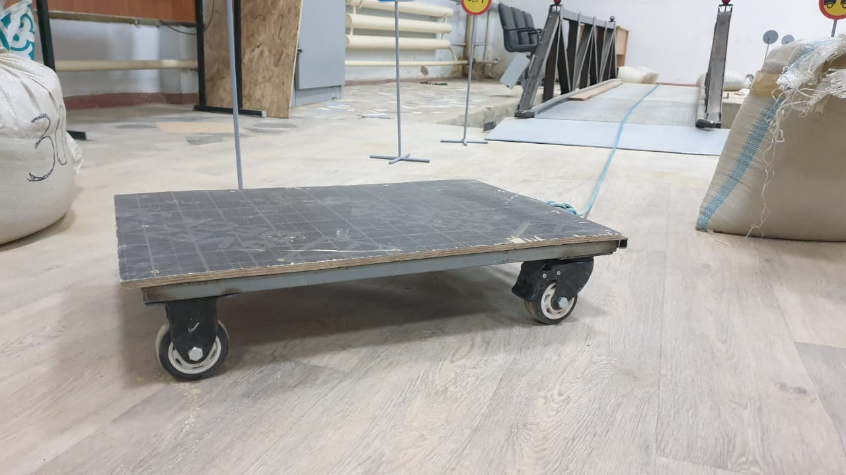 | 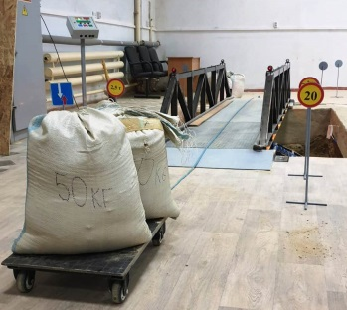

Сурет 4.28 – Мобильді жол өтпесіне кірер алдындағы
жүктемелік арбаның орналасуы
Жүргізілген дайындық жұмыстары конструкцияның, өлшеу құралдарының және жүктемелік құрылғының келесі эксперемент кезеңдерін жүргізуге және жылжымалы жүктеме әсері кезінде мобильді жол өтпесінің жұмыс көрсеткіштерін тіркеуге толық дайын екендігін қамтамасыз етті.
Эксперименттің бірінші кезеңі – жылжымалы жүктеме кезінде аралық платформаның жұмысын зерттеу. Тәжірибелердің бірінші кезеңі әртүрлі массалы жылжымалы жүктеме қозғалған кезде мобильді жол өтпесінің аралық платформасы бойымен жүктеменің таралу сипатын зерттеу мақсатында жүргізілді.
Зерттеулердің бірінші кезеңіне әзірленген өлшеу модулі стендтің жоғарғы платформасының астына аралық құрылымның қарама-қарсы екі шетіне орнатылды (4.29-сурет). Орналастыру жылжымалы жүктеменің (арбаның) платформадан жүру кезіндегі жүктемелерін тіркеуге мүмкіндік берді, себебі бұл аралық бойындағы күштердің таралуын талдау үшін маңызды.

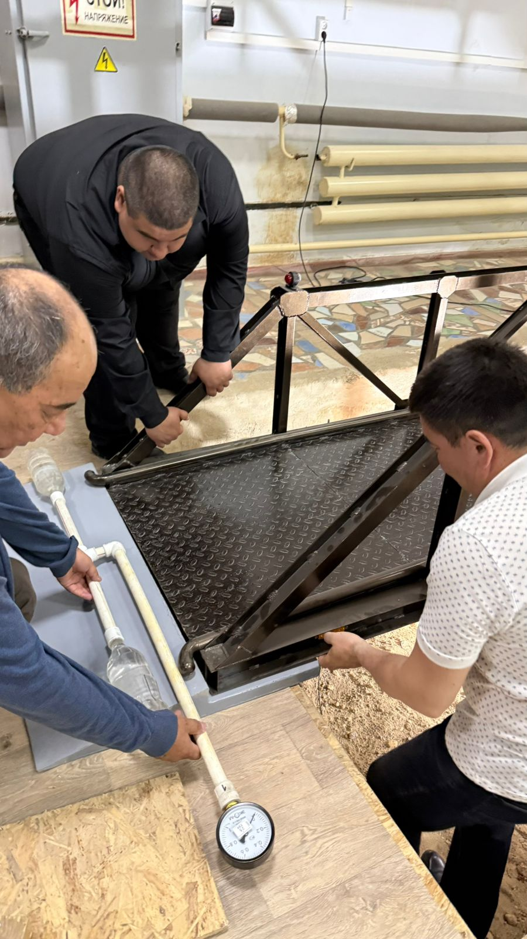 | 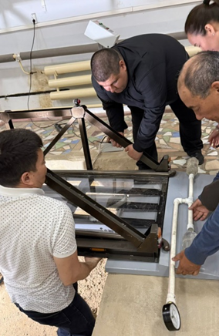
а) сол жағына орнату | б) оң жағына орнату
Сурет 4.29 – Эксперименттік стендтің жоғарғы платформасының астына өлшеу аспаптарын орнату

Кезең барысында салмағы 50, 100, 150 және 200 кг жүктері бар жүк арбасының қозғалысы кезінде құрылымда пайда болатын қысым мәндері анықталды. Көрсеткіштерді тіркеу аралық платформасының сол және оң жағында орнатылған екі өлшеу құралымен бір уақытта орындалды, бұл күштердің таралуының симметриясын бақылауды қамтамасыз етті.
Бірінші кезеңді жүргізу тәртібі. Қозғалыс басталғанға дейін арба жүру платформасының кіреберісіне орнатылды. Жүк элементтері арба жақтауының ауданы бойынша біркелкі орналастырылды, құрылымның тұрақты жағдайы қамтамасыз етілді. Қозғалыс басталар алдында арбаға құм салынған қаптарды орналастыру 4.30 суретте көрсетілген.

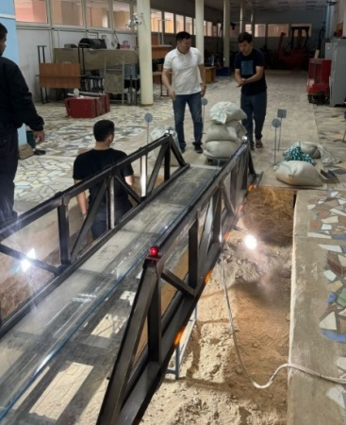 | 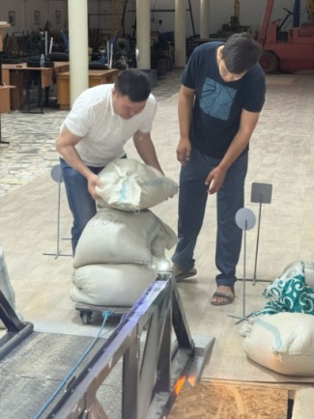

Сурет 4.30 – Жол өтпесіне кірер алдында арба жүктемесінің орналасуы

Арбаның қозғалысын оператор оның алдыңғы жағына бекітілген арқанның көмегімен қолмен жүзеге асырды. Арбаны жылжыту процесі 4.31 суретте көрсетілген.

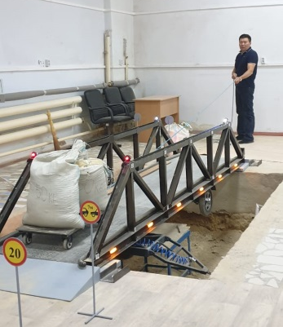 | 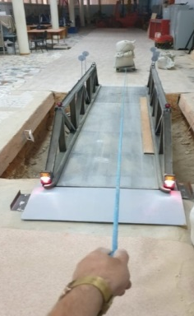

Сурет 4.31 – Арқанның көмегімен оператордың жүктемелік
арбаны қолмен жылжытуы

Бақылау нүктелерінде №1 және №2 манометрдің көрсеткіштері тіркелді. Манометрлердің конструкцияда орналасуы 4.32 суретте көрсетілген.

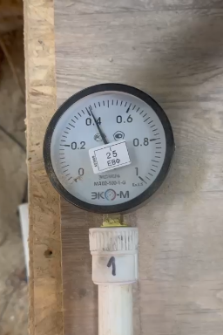 | 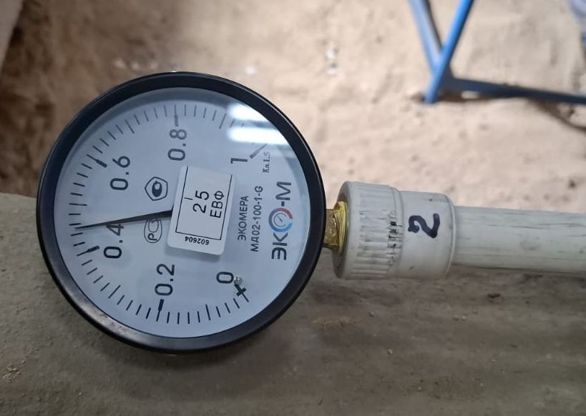
а) конструкцияның сол жағы; | б) конструкцияның оң жағы.
Сурет 4.32 – Мобильді жол өтпесінің жоғарғы платформасына түсетін жүктемелерді тіркеу үшін манометрлердің орналасуы

Көрсеткіштерді бекіту динамикалық тербелістердің әсерін болдырмайтын арба толық тоқтағаннан кейін орындалды. Қысым шамалары бақылау журналына жазылды. Деректерді жазу бір уақытта екі манометрмен жүргізілді (№1 және №2), бұл жүйенің әртүрлі бөліктеріндегі қысымның таралуын бақылауға мүмкіндік берді (4.33 сурет).
Өлшеулер бекітілген бақылау нүктелерінде жүргізілді:
⁃ өткелге кіру (бастапқы нүкте);
⁃ аралықтың ұзындығы бойынша төрт аралық нүкте (1, 2, 3, 4);
⁃ өткелден шығу (соңғы нүкте).

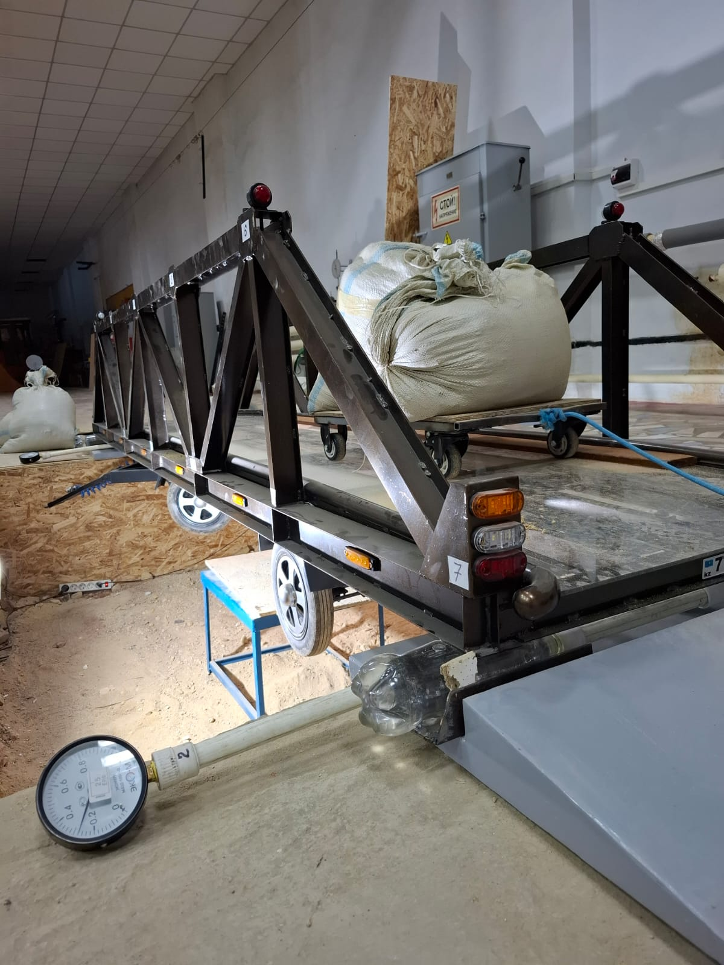 | 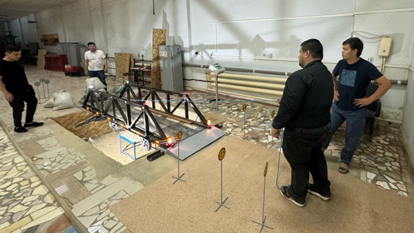

Сурет 4.33 – Мобильді жол өтпесінің стендінде эксперименттік
өлшеулер жүргізу сәті

Әрбір тәжірибе кезектілігі жүйеде нақты уақыттағы қысымды өлшейтін арбаның толық өтуін қамтыды. Тіркеу аяқталғаннан кейін екі манометрдің де көрсеткіштері тіркелді (4.34-сурет).

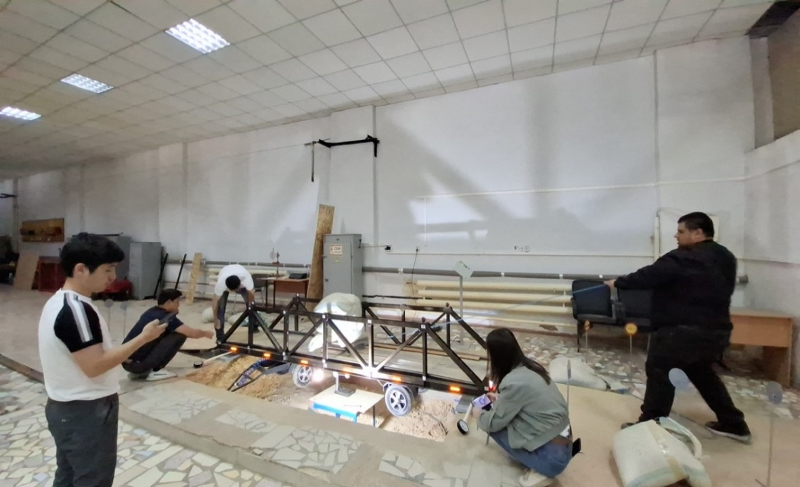

Сурет 4.34 – Зерттеу тобының қатысуымен мобильді жол өтпесіне жүргізілген зертханалық тәжірибелер

Өлшеу бақылау нүктелерінде жүргізілді: кіру кезінде, төрт аралық нүктеде және шығуда. Екі құрылғыдан деректерді тіркеу қысымның аралық ұзынды-ғына және құрылымның екі жағына таралуын анықтауға мүмкіндік берді.
Эксперименттің бірінші кезеңінің нәтижелері мен талдауы. 4.2 кестеде арбаны жылжыту кезеңінде алынған қысым мәндері бар эксперименттік нәтижелер келтірілген.
Кесте 4.2 - Эксперименттік зерттеулердің нәтижелері
Көрсеткіштер | 1 дейін | 2 (кіру) | 3 | 4 | 5 | 6 | 7 (шығу) | кейін
Нүктелер арасындағы қашықтық, м |  | 0,6 | 1,2 | 1,8 | 2,4 | 3 | 3,6
Масса – 50кг
Манометр 1, бар | 0,22 | 0,294 | 0,282 | 0,276 | 0,273 | 0,27 | 0,235 | 0,22
Манометр 2, бар | 0,2 | 0,2 | 0,215 | 0,22 | 0,24 | 0,25 | 0,26 | 0,2
Масса – 100 кг
Манометр 1, бар | 0,22 | 0,33 | 0,31 | 0,3 | 0,3 | 0,26 | 0,24 | 0,22
Манометр 2, бар | 0,2 | 0,201 | 0,221 | 0,25 | 0,265 | 0,281 | 0,305 | 0,22
Масса – 150 кг
Манометр 1, бар | 0,22 | 0,365 | 0,34 | 0,32 | 0,285 | 0,26 | 0,235 | 0,22
Манометр 2, бар | 0,2 | 0,205 | 0,24 | 0,27 | 0,3 | 0,321 | 0,35 | 0,2
Масса – 200 кг
Манометр 1, бар | 0,22 | 0,41 | 0,38 | 0,34 | 0,31 | 0,28 | 0,24 | 0,22
Манометр 2, бар | 0,2 | 0,217 | 0,257 | 0,295 | 0,328 | 0,365 | 0,4 | 0,2

Массасы 50-200 кг салмақтағы манометрлер бойынша қысымның өзгеруінің эксперименттік графиктері жол өтпесінің аралығы шегінде жүктемелердің таралуын көрсетеді (4.35-сурет)

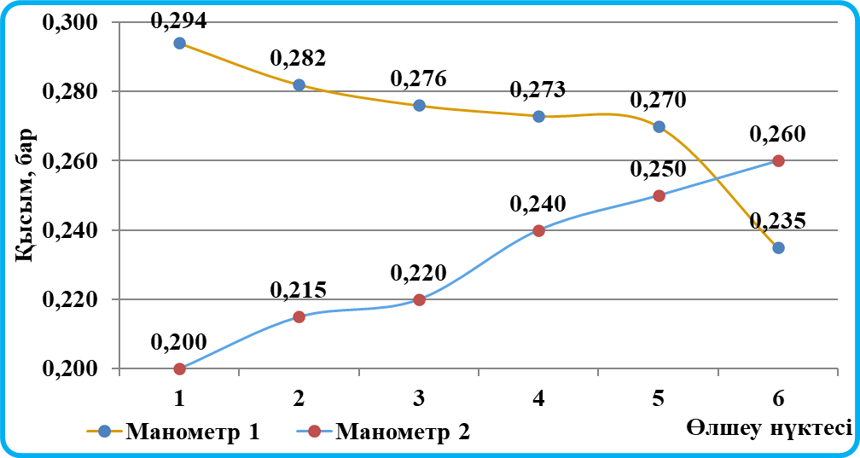 | 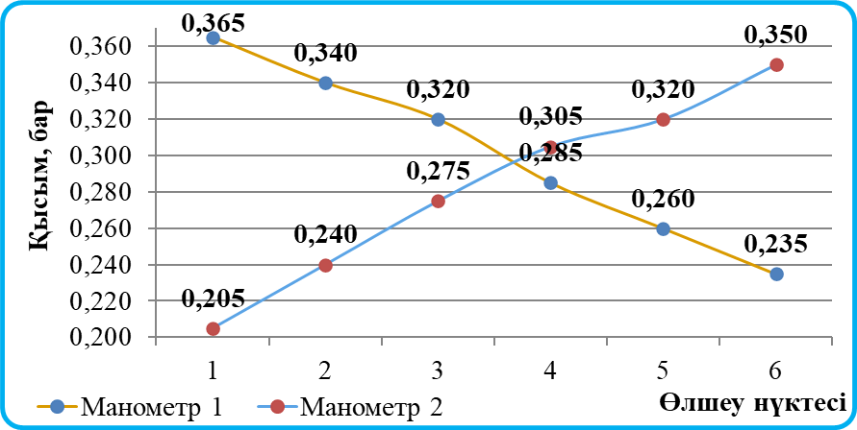
50 кг масса кезіндегі қысымның өзгеруі | 150 кг масса кезіндегі қысымның өзгеруі
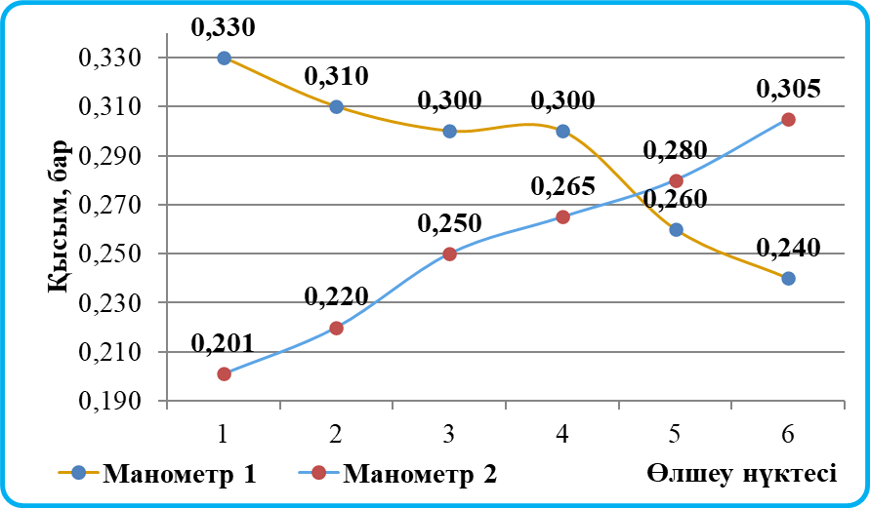 | 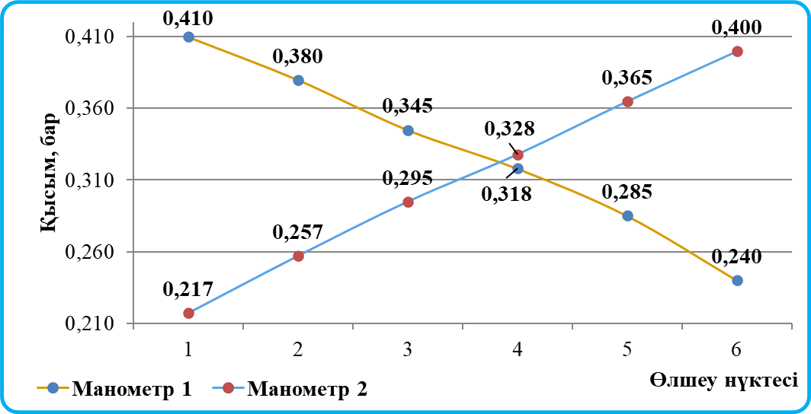
100 кг масса кезіндегі қысымның өзгеруі | 200 кг масса кезіндегі қысымның өзгеруі

Сурет 4.35 – Манометрлер бойынша қысымның өзгеруінің
эксперименттік графиктері
№1 манометрдің көрсеткіштеріне сәйкес, арба кірген кезде қысымның күрт өзгеруі тіркеледі, ол жүктің салмағының артуымен артады, содан кейін біртіндеп ортасына және шығуына қарай төмендейді. Бұл аралықтың бастапқы бөлігі кірген кезде соққы әсерін қабылдайтынын көрсетеді, содан кейін жүктеме конструкция бойынша қайта бөлінетінін көрсетеді. № 2 манометр, керісінше, ең төменгі қысымды және оның мәндері максимумға жететін орта мен шығысқа қарай біртіндеп өсуін көрсетеді. Бұл негізгі күш-жігерді аралықтың орталық аймағы мен шығу бөлігінде қабылдайтынын растады.
Осылайша, екі манометр де бірін – бірі толықтыратын үрдісті тіркеді: біріншісі – кіріс әсері, екіншісі- күштің аралық бойымен берілуін көрсетті. Масса ұлғайған сайын қысым амплитудасы артты, ал екінші манометрдің мәндері біріншісінің бастапқы көрсеткіштерімен салыстыруға немесе одан жоғары болады.
Эксперимент нәтижелері қысымның күштердің аралық бойымен таралуын көрсетті: кірген кезде ол өседі, орталықта максималды болып қалады және шығуға қарай төмендейді. Бұл ең үлкен иілу сәттері мен ауытқулар классикалық балкалар жүйеге тән құбылыс.
Жүктемені алып тастағаннан кейін қысым бастапқы мәндерге оралады, бұл қалдық деформациялардың жоқтығын көрсетеді. Сондықтан құрылымның ауытқуы қысымға пропорционалды түрде өзгереді, ал жол өтпесі рұқсат етілген жүктемелер шегінде жұмыс істейді.
Эксперимент нәтижелері әсер ету массасы мен уақытына байланысты ауытқуға пропорционалды қысымның (жүктеменің) өзгеруін сипаттайтын регрессия теңдеуін алынды [111]:

$$w\left(m,х\right)=0,256567+0,000737⋅m+0,011082⋅x+0,000001⋅m^{2}-0,000273⋅m⋅x-0,003137⋅x^{2}$$

Эксперимент бойынша және регрессия теңдеуі бойынша қысым көрсеткіштерін салыстыру жүргізілді (4.3 кесте).

Кесте 4.3 - Эксперимент нәтижелері мен регрессия теңдеуі бойынша қысым көрсеткіштерін салыстыру
Масса, кг | Қашықтық, м | Эксперимент бойынша қысым (жүктеме), бар | Регрессия теңдеуі бойынша қысым (жүктеме), бар
1 | 2 | 3 | 4
50 | 0,6 | 0,294 | 0,2924
50 | 1,2 | 0,282 | 0,2832
50 | 1,8 | 0,276 | 0,2776
50 | 2,4 | 0,273 | 0,2735
50 | 3,0 | 0,27 | 0,269
50 | 3,6 | 0,235 | 0,2605
100 | 0,6 | 0,33 | 0,3277
100 | 1,2 | 0,31 | 0,3101
100 | 1,8 | 0,3 | 0,2992
100 | 2,4 | 0,3 | 0,2896
Кесте 4.3 жалғасы
1 | 2 | 3 | 4
100 | 3,0 | 0,26 | 0,2755
100 | 3,6 | 0,24 | 0,267
150 | 0,6 | 0,365 | 0,3631
150 | 1,2 | 0,34 | 0,3371
150 | 1,8 | 0,32 | 0,3207
150 | 2,4 | 0,285 | 0,3058
150 | 3,0 | 0,26 | 0,282
150 | 3,6 | 0,235 | 0,2735
200 | 0,6 | 0,41 | 0,3984
200 | 1,2 | 0,38 | 0,364
200 | 1,8 | 0.34 | 0,3423
200 | 2,4 | 0,31 | 0,322
200 | 3,0 | 0,28 | 0,2885
200 | 3,6 | 0,24 | 0,28

Құрастырылған регрессия теңдеуі негізінде масса мен уақытқа байланысты қысымның өзгеру графиктері келтірілген (сурет 4.36).

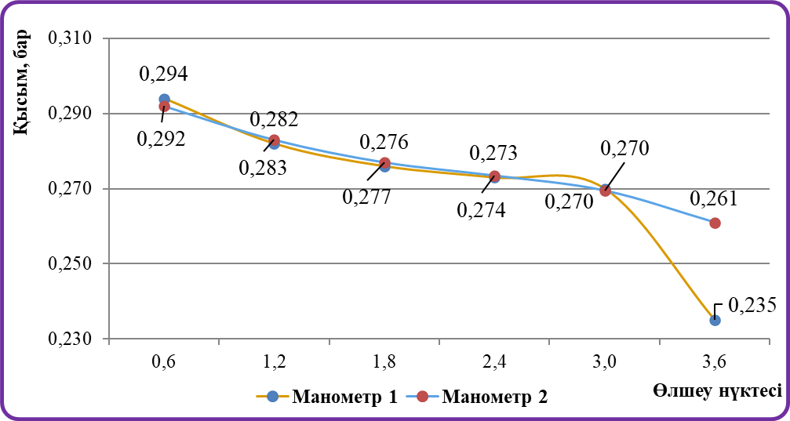 | 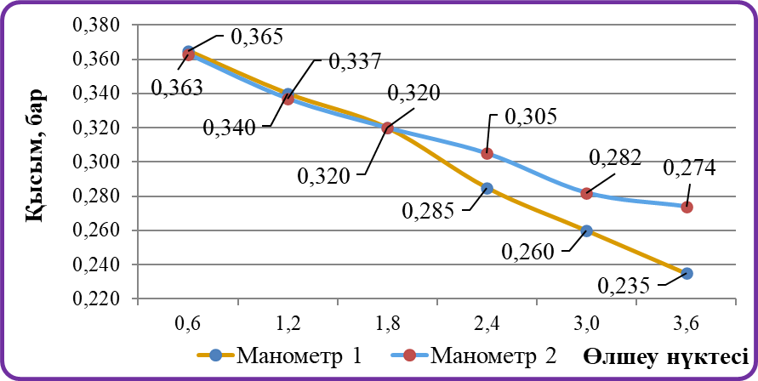
50 кг масса кезіндегі қысымның өзгеруі | 150 кг масса кезіндегі қысымның өзгеруі
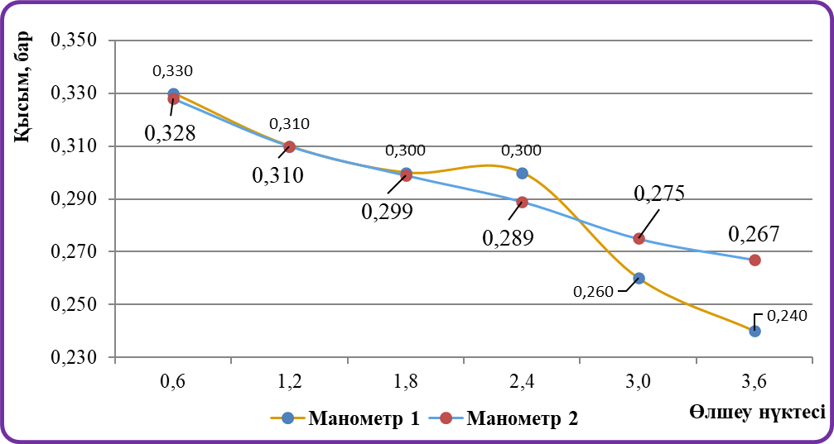 | 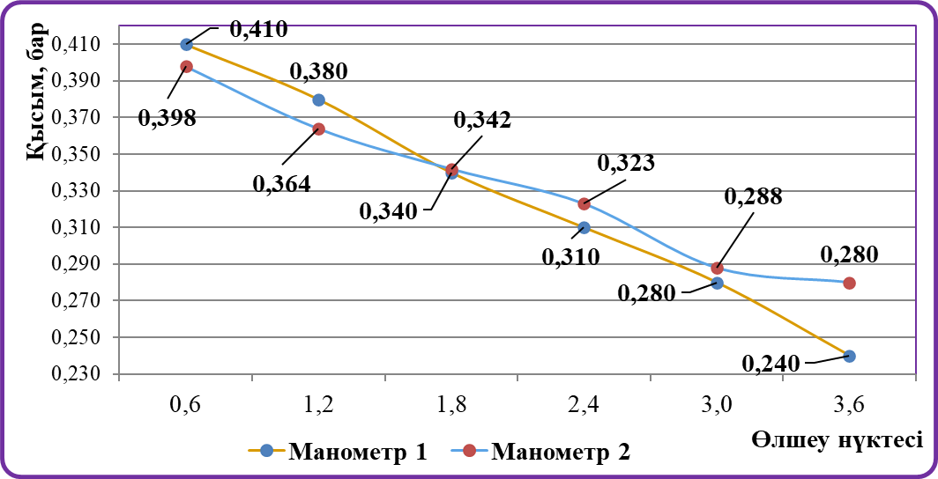
100 кг масса кезіндегі қысымның өзгеруі | 200 кг масса кезіндегі қысымның өзгеруі

Сурет 4.36 – Қысым көрсеткіштерінің масса мен уақытқа тәуелді өзгеруі

Графикті талдау эксперименттік деректердің регрессия теңдеуімен жоғары сәйкестігін көрсетті. Анықтау коэффициенті R² = 0,965 модель деректердің таралуының шамамен 97% - түсіндіреді, ал r = 0,98 корреляция коэффициенті есептелген және нақты қысым мәндері арасындағы күшті сызықтық байланысты көрсетеді. Жуықтаудың орташа қателігі 2,42% аз, бұл модельдің жоғары дәлдігін растайды.
Осылайша, алынған регрессия теңдеуін инженерлік есептеулер үшін пайдалануға болады, өйткені ол рұқсат етілген аралықтарда қысымның жүктеме көрсеткіштеріне тұрақты және тегіс тәуелділігін сипаттайды.
Бірінші кезең бойынша қорытынды. Экперименттің бірінші кезеңі жылжымалы жүктеме кезінде мобильді жол өтпесінің жүру жүйесі бойынша жүктеменің таралу сипатын анықтауға мүмкіндік берді. Алынған тәуелділіктер арбаның массасы ұлғайған кезде қысымның пропорционалды өсуін растады және ең үлкен иілу моментінің әсер ету аймағындағы максималды мәндерді анықтады. Кезең нәтижелері зерттеудің келесі кезеңдерінде орындалған құрылымның деформациялық сипаттамаларын одан әрі талдауға негіз болды.
Экперименттің екінші кезеңі - сағаттық типтегі индикаторды (ИЧ-10) қолдана отырып, осьтерді жылжыту балкасының ауытқуын өлшеу. Экперименттің екінші кезеңі жылжымалы жүктемені жүру платформасы бойынша жылжыту кезінде мобильді жол өтпесінің осьтерді жылжыту екі таврлы балкасының иілу шамасын анықтау мақсатында орындалды. Зерттеу конструкцияның деформациялық сипаттамаларын сандық бағалауға және иілудің жүктеме массасына және арбаның аралықтың ұзындығы бойынша орналасуына тәуелділігін анықтауға бағытталған.
Экперименттің кезеңді өткізу тәртібі. Екінші кезең басталмас бұрын ИЧ-10 сағаттық типті өлшеу индикаторы екі таврлы балкасының бақылау нүктесінде орнатылды. Аспап өлшеу таяқшасы бақыланатын элементтің төменгі бетімен жанасатындай етіп бекітіліп, тік қозғалыстардың тіркелуін қамтамасыз етті. Осьтерді жылжыту балкасының иілуін өлшеу сағаттық типті (ИЧ-10) индикатор көмегімен жүргізілді. Аспап конструкцияның астындағы бақылау нүктесіне орнатылды (сурет - 4.37).

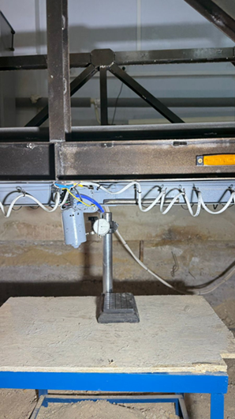 | 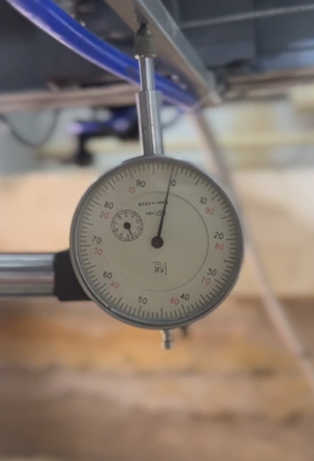

Сурет 4.37 – ИЧ-10 сағаттық типті индикаторды мобильді жол өтпесінің осьтерді жылжыту балкасына орнатылуы

Екінші кезең бірінші кезеңнің жүргізу тәртібімен орындалды. Кезең барысында салмағы 50, 100, 150 және 200 кг жүктері бар жүк арбасының қозғалысы кезінде екі таврлы балкада болатын иілу мәндері анықталды. Көрсеткіштерді тіркеу екі таврлы балканың ортасында орнатылған өлшеу құралымен орындалды. Арбаның қозғалысын оператор арқанның көмегімен қолмен жүзеге асырды. Әрбір тәжірибе арбаның толық өтуін қамтыды. Арбаның қозғалысы бірқалыпты жүргізіліп, аралық ұзындығы бойындағы бақылау нүктелерінде тоқтатылды. Арба толық тоқтағаннан кейін сағаттық типті индикатордың көрсеткіштері тіркелді. Екінші кезең жүргізу барысы 4.38 суретте көрсетілген.

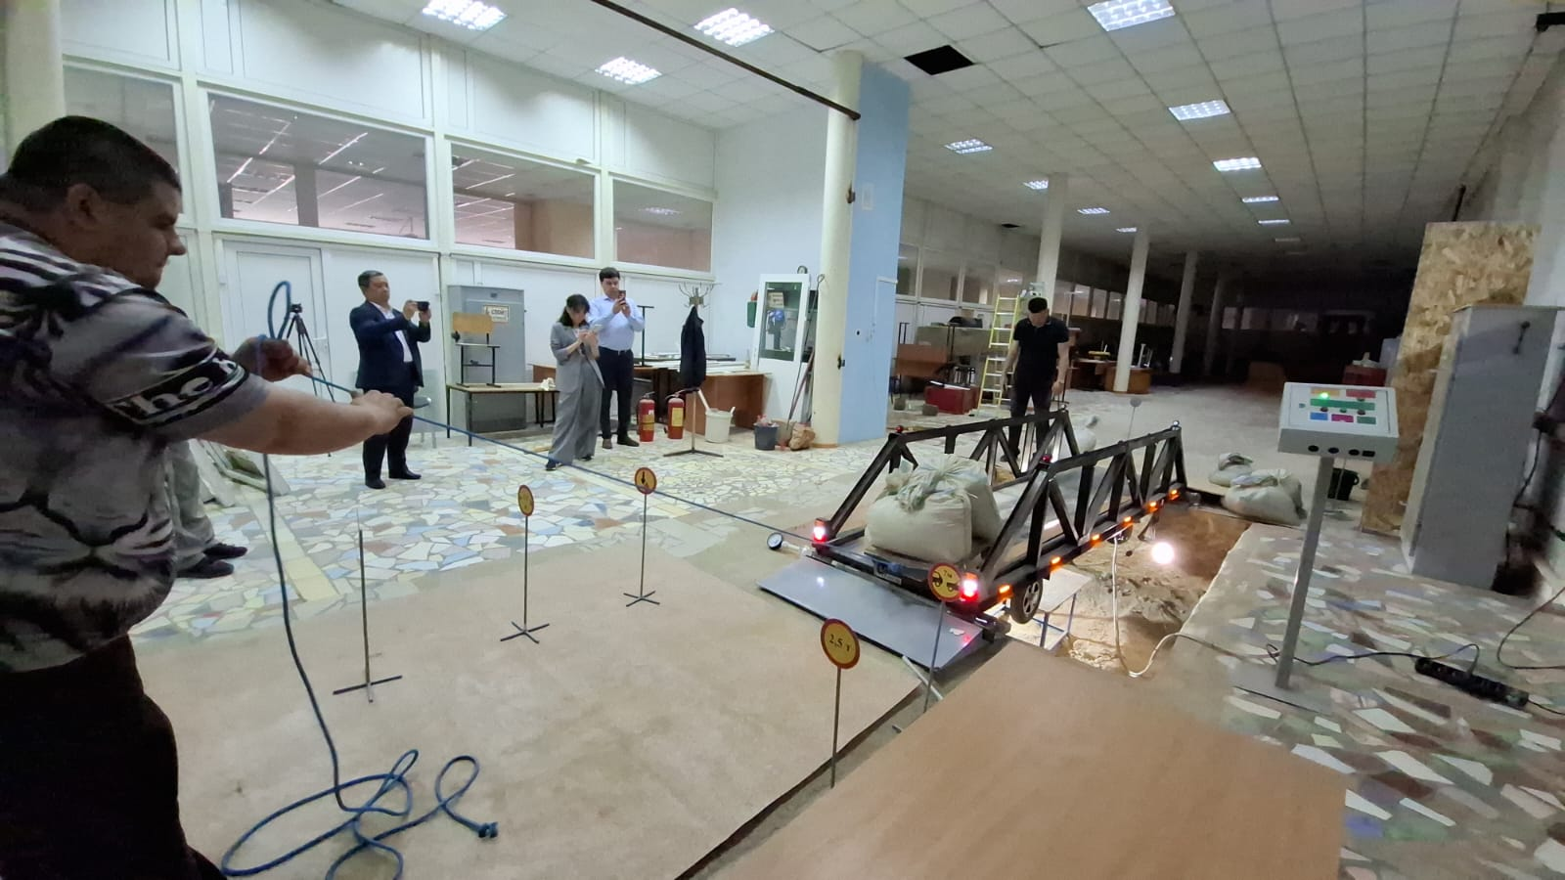

Сурет 4.38 – Эсперименттің екінші кезеңінде зерттеу тобының жұмысы (осьтерді жылжыту балкасының иілуін өлшеу)

Өлшеу жүктеме массасының дәйекті өсуімен жүргізілді, бұл әртүрлі жүктеме тәртіптері үшін иілу мәндерінің сериясын алуға мүмкіндік берді. Өлшеу нәтижелері 4.4 кестеде келтірілген.

Кесте 4.4 - Сағаттық типтегі индикаторды қолдана отырып, осьтерді жылжыту кезінде балканың иілуін өлшеу нәтижелері
Көрсеткіштер | дейін | 1 (жол өтпесіне кіру) |  | 2 | 3 | 4 | 5 | 6 (жол өтпесінен шығу) | кейін
Масса, кг | 50 кг
Иілу мм. | 0 |  | 0,16 | 0,24 | 0,32 | 0,37 | 0,37 | 0,34 | 0
Уақыт | 2,61
Масса, кг | 100 кг
Иілу мм. | 0 |  | 0,32 | 0,49 | 0,64 | 0,72 | 0,71 | 0,64 | 0
Уақыт | 2,65
Масса, кг | 150 кг
Иілу мм. | 0 |  | 0,42 | 0,60 | 0,81 | 0,90 | 0,85 | 0,67 | -0,5
Уақыт | 2,98
Масса, кг | 200 кг
Иілу мм. | 0 |  | 0,51 | 0,82 | 1,10 | 1,20 | 1,17 | 1,06 | -0,2
Уақыт | 3,38

Алынған мәліметтер негізінде жылжымалы жүктеме массасының әртүрлі мәндерінде аралық бойымен арбаның орналасуына байланысты балканың иілуінің тәуелділік графигі тұрғызылды.
Нәтижелердің графикалық көрінісі 4.39 суретте көрсетілген.

Сурет 4.39 – Осьтерді жылжыту балкасының иілуі,
арбаның орналасуына - тәуелділік графигі

Екінші кезеңнің нәтижелерін талдау. Эксперименттік тәуелділіктерді талдау максималды ауытқу мәндері аралықтың орталық бөлігінде бекітілгенін көрсетті. Арба тірек аймақтарына жақындаған сайын иілу шамасы төмендеді, бұл иілу кезінде арқалық жүйесінің жұмыс сипатына сәйкес келді.
Жылжымалы жүктеме массасының ұлғаюымен абсолютті ауытқу мәндерінің өсуі байқалды. Зерттелген жүктеме аралығында тәуелділік сызықтық сипатқа ие болды. Жүктемені алып тастағаннан кейін айтарлықтай қалдық деформациялар тіркелген жоқ, бұл серпімді деформациялар шегінде құрылымның жұмысын көрсетті.
Екінші кезеңнің нәтижелерін бірінші кезеңнің деректерімен салыстыру құрылымның жүктеме және деформациялық сипаттамаларының дәйектілігін көрсетті. Максималды қысым аймақтары ең үлкен иілу аймақтарына сәйкес келді, бұл күштерді бөлу мен аралық жүйесінің иілу жұмысының өзара байланысын растады.
Екінші кезең бойынша қорытынды. Экспериментің екінші кезеңі әртүрлі массадағы жылжымалы жүктеме кезінде осьтерді жылжыту балкасының иілу шамаларын анықтауға мүмкіндік берді. Нәтижелер жүктеме өскен кезде иілудің жоғарылау заңдылығын растады және деформациялардың аралық ұзындығы бойынша таралу сипатын анықтады. Конструкция серпімді деформациялар шегінде тұрақты жұмысты көрсетті, бұл зерттеудің келесі кезеңінде электрондық прогибомерді қолдану арқылы өлшемдерді нақтылауға көшуді қамтамасыз етті.
Экспериментің үшінші кезеңі - ПСК-МГ4 электрондық прогибомерін қолдана отырып, мобильді жол өтпесінің осьтерді жылжыту балкасының иілуін өлшеу. Жылжымалы жүктеме кезінде мобильді жол өтпесінің осьтерді жылжыту балкасының деформациялық сипаттамаларын нақтылау және нәтижелерді кейіннен компьютерлік өңдеу мақсатында орындалды.
Электрондық прогибомерді ауытқу өлшегішін пайдалану сызықтық қозғалыстарды тіркеу дәлдігін арттыруды қамтамасыз етті және арбаны жүру платформасында жылжытқанда ауытқу өзгерістерінің үздіксіз жазбасын алуға мүмкіндік берді.
Үшінші кезеңді өткізуге дайындық. Кезең басталмас бұрын осьтерді жылжыту балкасының бақылау нүктесіне конструкцияға орналастырылу арнайы сызбасымен (сурет - 4.40) ПСК-МГ4 прогибомері орнатылды (сурет - 4.41). Құрылғы құрылымға бекітілді, содан кейін өлшеу қондырғысының дұрыстығы және нөлдік белгінің орны тексерілді.

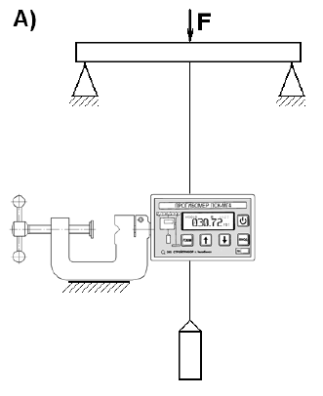 | 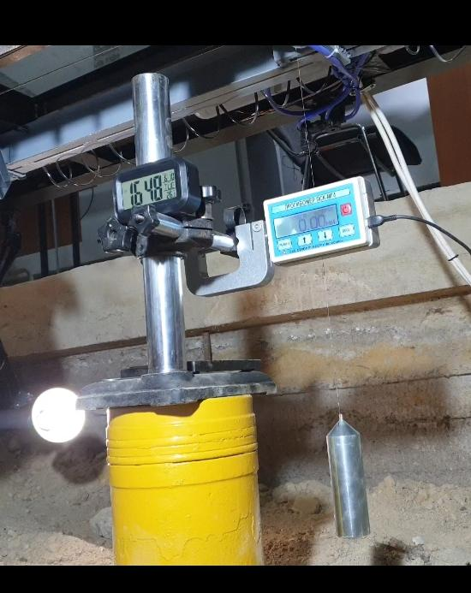
Сурет 4.40 – ПСК-МГ4 прогибомерді орнату сызбасы. | Сурет 4.41 – Стендке орнатылған  ПСК-МГ4 прогибомері

Үшінші кезең, екінші кезеңнің жүргізу тәртібімен орындалды. Кезең барысында жүктеме бар жүк арбасының қозғалысы кезінде екі таврлы балкада болатын иілу мәндері анықталды. Әрбір тәжірибе арбаның толық өтуін қамтыды. Арбаның қозғалысы бірқалыпты жүргізіліп, аралық ұзындығы бойындағы бақылау нүктелерінде тоқтатылды. Арба толық тоқтағаннан кейін сигналдың берілуі мен өлшеу нәтижелерінің тіркелуі тексерілді. Қозғалыс барысында осьтерді жылжыту балкасының иілу мәндері тіркелді. Тіркелген мәндер кейінгі өңдеу үшін бағдарламалық ортаға жіберілді. Иілу өзгерістерінің уақыт бойынша тіркелуінің графикалық көрінісі 4.42 суретте көрсетілген. Тіркеу үздіксіз тәртіпте жүргізілді, бұл арбаның орналасуына және жүктеме шамасына байланысты деформациялардың өзгеру тәуелділігін алуға мүмкіндік берді.
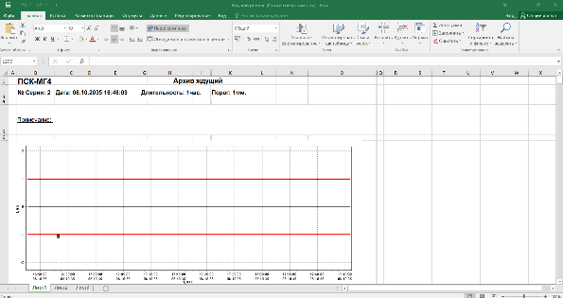 | 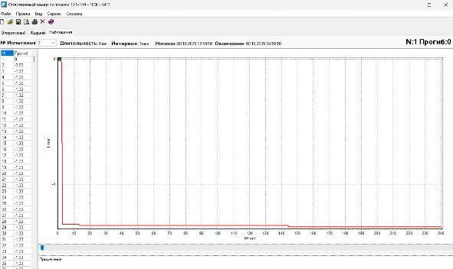

Сурет 4.42 – ПСК-МГ4 прогибомерінің деректері бойынша алынған осьтерді жылжыту балкасының иілуінің уақытқа тәуелділік графигі

Электрондық прогибомер көмегімен алынған өлшемдерінің нәтижелері 4.5 кестеде келтірілген.

Кесте 4.5 - ПСК-МГ4 прогибомерін пайдалану арқылы алынған эксперименттік зерттеу нәтижелері
Жол өтпесіне түсірілген жүктеме | Жол өтпесіндегі өлшеу нүктелері
Жол өтпесіне түсірілген жүктеме | 1. Жол өтпесіне кірер алдындағы нүкте | 2. Жол өтпесіне кіру | 3 | 4 | 5 | 6 | 7 | 8. Жол өтпесінен шығу | 9. Жол өтпесінен шыққаннан кейін
Жол өтпесіне түсірілген жүктеме | Иілу көрсеткіштері
50 кг | 0 | -0,17 | -0,21 | -0,29 | -0,36 | -0,38 | -0,36 | -0,35 | 0
100 кг | 0 | -0,32 | -0,41 | -0,54 | -0,65 | -0,67 | -0,65 | -0,6 | 0
150 кг | 0 | -0,44 | -0,54 | -0,76 | -0,89 | -0,93 | -0,87 | -0,82 | 0
200 кг | 0 | -0,57 | -0,73 | -0,95 | -1,15 | -1,19 | -1,14 | -1,06 | 0

Эксперименттік зерттеулердің алынған нәтижелері негізінде берілген жүктеменің массасына және оның жол өтпесі бойынша орналасу нүктесіне байланысты жол өтпесінің иілу шамасының өзгеру графигі жасалды (сурет-4.43).

Сурет 4.43 – Иілу шамасының жүктеме массасына және оның жол өтпесі бойындағы орналасу нүктесіне тәуелділігінің өзгеруі

Жүргізілген эксперименттік зерттеулер барысында жол өтпесінің иілуінің жүктеме мөлшеріне тәуелділігі қарастырылды. 50, 100, 150 және 200 кг жүктемелерге арналған қисықтар параболалық форманың сипатына ие, онда максималды иілу мәндері аралықтың ортасына түседі, ал деформация тіректерінің жанында нөлге ұмтылады. Бұл үлгі иілу үшін жұмыс істейтін арқалық құрылымдарға тән және эксперименттік нәтижесін дұрыстығын растайды. Жүктеменің жоғарылауымен иілу мөлшерінің табиғи өсуі байқалады: 50 кг салмақта максималды иілу шамамен -0,36 мм, 100 кг - да -0,65 мм-ге дейін өсті, 150 кг-да -0,95 мм-ге жетті, ал 200 кг-да -1,19 мм болды.
Осылайша, жүктеменің төрт есе өсуімен максималды деформация шамамен 3,3 есе өсті, бұл зерттелген диапазондағы жүктеме мен иілу арасындағы сызықтық тәуелділікті көрсетеді. Қатаң пропорционалдылықтан шамалы ауытқулар материалдың серпімді-пластикалық қасиеттерімен және өлшеу ерекшеліктерімен түсіндіріледі.
Бұл жағдайда қисықтардың пішіні аралықтың ортасына қатысты симметриялы болып қалады, ал симметриялы нүктелердегі иілу мәндері сәйкес келеді, бұл құрылымның біркелкі жұмыс істеуін және жүктемелердің таралуында қисық сызықтардың немесе асимметриялардың болмауын көрсетеді.
Нәтижелер 200 кг-ға дейінгі жүктемелерге ұшыраған кезде жол өтпесі деформациялардың серпімді сипатын сақтайды, ал иілудің өсуі кенеттен секірусіз біртіндеп жүреді, бұл құрылымның жеткілікті қаттылығын растайды. Ең үлкен деформациялар аралықтың орталық аймағында шоғырланған, сондықтан бұл аймақты күшейту мен құрылыстың пайдалану сенімділігін бағалау кезінде ескеру қажет.
Эксперименттік зерттеулердің нәтижелері бойынша берілген m жүктемесінің массасына және X өткеліндегі нүктелер арасындағы қашықтыққа байланысты жол өтпесінің ауытқуының өзгеруін сипаттайтын регрессия теңдеуі жасалды [111].

$$w\left(m,x\right)=0,2073-0,003143⋅m-0,2789⋅x+0,000003$$
$$⋅m^{2}+0,05977⋅x^{2}-0.000915⋅(m⋅x)$$

Эксперимент бойынша және регрессия теңдеуі бойынша ауытқу көрсеткіштерін салыстыру жүргізілді (4.6 кесте).

Кесте 4.6 - Эксперимент пен регрессия теңдеуі бойынша ауытқу көрсеткіштерін салыстыру
Жүктеме, кг | Қашықтық, м | Нақты иілу (эксперимент бойынша), мм | Есептік иілу (регрессия теңдеуі бойынша), мм | Қателік, мм
50 | 0,6 | -0,170 | -0,116 | -0,054
50 | 1,2 | -0,210 | -0,246 | 0,036
50 | 1,8 | -0,290 | -0,333 | 0,043
50 | 2,4 | -0,360 | -0,377 | 0,017
50 | 3,0 | -0,380 | -0,378 | -0,002
50 | 3,6 | -0,360 | -0,336 | -0,024
100 | 0,6 | -0,320 | -0,278 | -0,042
100 | 1,2 | -0,410 | -0,435 | 0,025
100 | 1,8 | -0,540 | -0,550 | 0,010
100 | 2,4 | -0,650 | -0,622 | -0,028
100 | 3,0 | -0,670 | -0,650 | -0,020
100 | 3,6 | -0,650 | -0,636 | -0,014
150 | 0,6 | -0,440 | -0,425 | -0,015
150 | 1,2 | -0,540 | -0,610 | 0,070
150 | 1,8 | -0,760 | -0,752 | -0,008
150 | 2,4 | -0,890 | -0,851 | -0,039
150 | 3,0 | -0,930 | -0,907 | -0,023
150 | 3,6 | -0,870 | -0,920 | 0,050
200 | 0,6 | -0,570 | -0,557 | -0,013
200 | 1,2 | -0,730 | -0,770 | 0,040
200 | 1,8 | -0,950 | -0,939 | -0,011
200 | 2,4 | -1,150 | -1,066 | -0,084
200 | 3,0 | -1,190 | -1,149 | -0,041
200 | 3,6 | -1,140 | -1,190 | 0,050

Құрастырылған регрессия теңдеуі негізінде нақты (эксперименттік) және есептелген (регрессия теңдеуі бойынша) ауытқу мәндерін салыстыруды көрсететін график ұсынылған (сурет-4.44).

Сурет 4.44 – Иілу мәндерінің нақты (эксперименттік) және есептік (регрессия теңдеуі бойынша) көрсеткіштерін салыстыру

Графикке сәйкес эксперимент пен регрессия теңдеуі бойынша нәтижелердің жақын конвергенциясы байқалады. Нақтырақ айтсақ, анықтау коэффициенті R²= 0,984 регрессия теңдеуі эксперименттік деректердің таралуының 98% түсіндіретінін көрсетеді, бұл таңдалған теңдеудің жоғары дәлдігін көрсетеді. R = 0,992 корреляция коэффициентінің мәні есептелген және нақты қысым мәндері арасындағы күшті сызықтық байланысты көрсетеді. Бұл жағдайда жуықтаудың орташа қателігі 6,6% - дан аз, бұл теңдеу эксперименттік нәтижелерді өте дәл қайталайтынын көрсетеді.
Осылайша, жүргізілген талдау құрылған регрессиялық теңдеудің сәйкестігін растайды. Ол құрылымның физикалық заңдылықтарын дұрыс көрсетеді: жүктеме өскен сайын ауытқу артады және аралық бойында параболалық таралады. Салынған модель тұрақты және пайдалану жүктеме-лері жағдайында жол өтпесінің жұмысын болжау үшін пайдаланылуы мүмкін.
Аралықтың әртүрлі нүктелеріндегі өткелдің ауытқуларын өлшеу кезінде алынған эксперименттік деректерді өңдеу барысында жергілікті мәндерден интегралдық көрсеткіштерге көшу орындалды. Ол үшін иілу сызығымен және координаталық осьтермен шектелген геометриялық фигуралардың (үшбұрыштар мен трапециялар) аудандары есептелді. Бұл әдіс белгілі бір нүктедегі ауытқуды ғана емес, сонымен қатар аралық аймағында жүктеменің жалпы әсерін де сандық бағалауға мүмкіндік береді. Есептеу трапеция ауданының формуласы бойынша жүргізілді, онда іргелес нүктелердегі иілу мәндері негіздер ретінде, ал биіктік үшін олардың арасындағы қашықтық алынды.
Аралықтың бақылау нүктелеріндегі ауытқуларды эксперименттік өлшеу негізінде жүктеме әсерін интегралды бағалау жүргізілді [112]. Арба массасының әр тіркесімі үшін (50, 100, 150 және 200 кг) және ауытқу сызығының астындағы ауданның ұзындығы (0,6-3,6 м) позициялары трапеция әдісімен есептелді. Алынған аудандар сайттағы жүктеменің интегралды әсерін көрсетеді және жергілікті деформациялардан құрылымның жалпы жұмысын сандық бағалауға көшуге мүмкіндік береді.
Жүктеме күші келесідей анықталды [112]:

 | 𝑃 = 𝑚 𝑔, | (4.1)

біркелкі бөлінген жүктеме үшін:

 | 𝑞=𝑃/𝐿, | (4.2)

мұнда L - аймақтың ұзындығы, L = 3,0 м.

Бөлінген жүктеменің жұмысы келесі өрнек бойынша анықталды [113]:

 | $W_{p}=\frac{1}{2}q\int_{0}^{L}{w(x)}dx$, | (4.3)

Салыстыру үшін аралықтың орталығындағы нүктелік жүктеменің жұмысы формула бойынша да есептелді:

 | $W_{т}=\frac{1}{2}Pw_{орта}$ , | (4.4)

Сонымен қатар, орталық нүкте бойынша эквивалентті қаттылық қатынас ретінде есептелді [113].

 | 𝑘=𝑃/𝑤_{орта} , | (4.5)

Есептеу нәтижелері 4.7 кестеде келтірілген.

Кесте 4.7 - Есептелген көрсеткіштердің нәтижелері
Масса кг | Иілу қисығы астындағы аудан  ∑∫w dx (м²) | Жүктеме күші P = mg (Н) | Баламалы таралған жүктеме q = P/L (Н/м) | Таралған жүктеме-нің жұмысы Wр (Дж) | Аралық ортасындағы иілу w_{центр} (м) | Аралық ортасындағы нүктелік жүк-теме жұмысы Wт (Дж) | Баламалы қатты- лық k_{центр} (Н/м)
50 | 0.000903 | 490.5 | 163.5 | 0.0738 | 0.00038 | 0.0932 | 1.29×10⁶
100 | 0.001653 | 981.0 | 327.0 | 0.2703 | 0.00067 | 0.3286 | 1.46×10⁶
150 | 0.002265 | 1471.5 | 490.5 | 0.5555 | 0.00093 | 0.6842 | 1.58×10⁶
200 | 0.002925 | 1962.0 | 654.0 | 0.9565 | 0.00119 | 1.1674 | 1.65×10⁶
Алынған есептеу нәтижелері негізінде жүктеме массасының иілу қисығының астындағы ауданға, жүктеменің жұмысына, аралық орталықтағы иілуге және баламалы қаттылыққа тәуелділігі графиктері (сурет-4.45) жасалды.

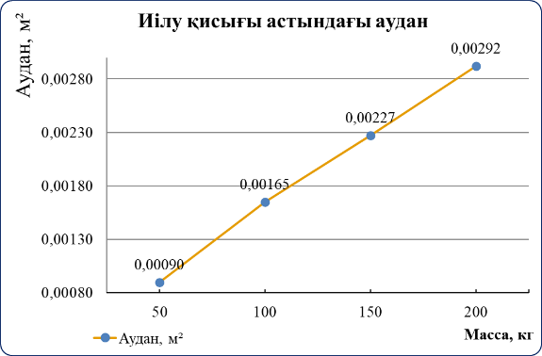 | 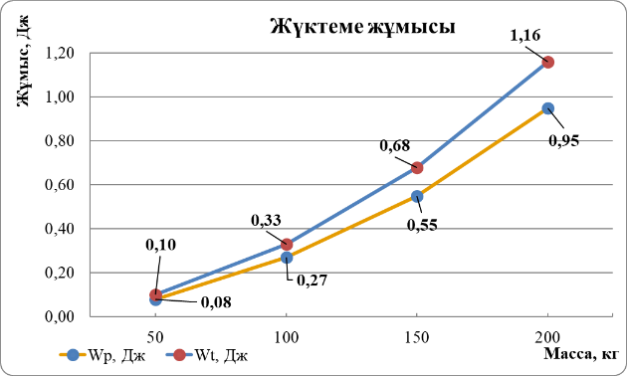
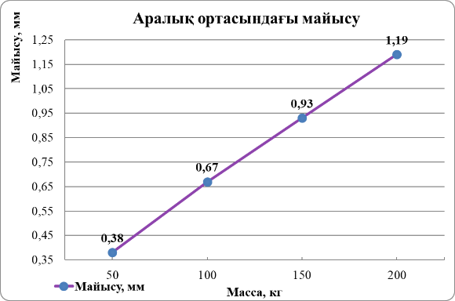 | 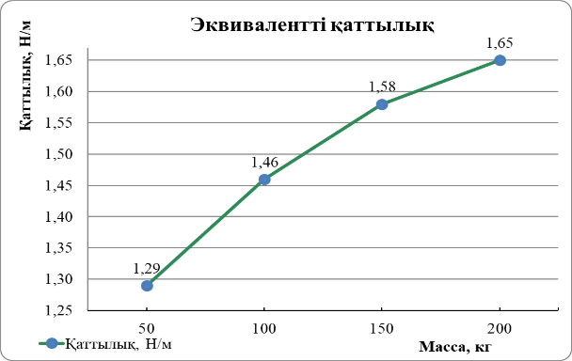

Сурет 4.45 – Жүктеме массасының иілу қисығы астындағы ауданға, жүктеме жұмысына, аралық ортасындағы иілуге және
баламалы қаттылыққа тәуелділік графиктері

Әзірленген графиктерге сәйкес, иілу қисығының астындағы жалпы аудандар 50 кг салмақта 0,0009 м²-ден 200 кг салмақта 0,0029 м²-ге дейін өсті, бұл ретте жүктеме жұмысы үлестірілген сызба үшін 0,07-ден 0,96 Дж-ға дейін және нүктелік сызба үшін 0,09-дан 1,17 Дж-ге дейін болды. Құрылымның эквивалентті қаттылығы 1,3–1,65 МН/м аралығында өзгерді, бұл тұрақтылықты және жүктеменің жоғарылауымен шамалы ғана өсуді көрсетті, оны эксперименттің қателіктерімен және деформацияның аз сызықтық емес болуымен түсіндіруге болады.
Интегралды бағалау үлгіні растады: массаның ұлғаюымен жүктеменің ауытқуы мен жұмысы сызықтық түрде артады. Жұмыстың шамалары 1,2 Дж дейінгі диапазонда, бұл серпімді деформацияға арналған құрылымның тән энергия шығындарын көрсетеді. Иілу сызығының астындағы аудандар әдісін қолдану жеке нүктелік өлшеулерден кешенді талдауға көшуге мүмкіндік берді, оны пайдалану жағдайында көпір мен жол құрылымдарының беріктігін бағалау және ресурсын есептеу үшін пайдалануға болады.
Әзірленген стендте жүргізілген эксперименттік зерттеулер мобильді жол өтпесінің ұсынылған конструкциясының жұмыс қабілеттілігін растады және оның жүктеме кезіндегі жағдайын негізгі заңдылықтарын анықтауға мүмкін-дік берді. Нәтижелер конструкцияның ауытқуы болжамды сипатқа ие екенін және процестің физикалық сипатына және есептелген болжамдарға сәйкес келетін масса мен қозғалыс қашықтығының ұлғаюымен өсетінін көрсетті.
Эксперименттік нәтижелерді регрессия теңдеуімен салыстыру жоғары конвергенция дәрежесін анықтады (R² ≈ 0,97, корреляция коэффициенті r = 0,98), бұл таңдалған математикалық модельдің дұрыстығын көрсетеді. Төмен орташа жуықтау қателігі (<2,5%) теңдеу құрылымның нақты деформация процестерін жеткілікті түрде көрсететінін растайды. Осылайша, регрессиялық модельді инженерлік есептеулер үшін және әртүрлі пайдалану жағдайларында жол өтпесінің әрекетін одан әрі болжау үшін пайдалануға болады.
Нәтижелерді жалпылау және эксперименттік зерттеулер бойынша қорытынды. Жүргізілген эксперименттік зерттеулер бағдарламасы әртүрлі массадағы жылжымалы жүктеме кезінде мобильді жол өтпесінің жұмысын кешенді бағалауға бағытталған тәжірибелердің қатарынан үш кезеңін қамтыды. Алынған нәтижелер құрылымның жүктеме және деформациялық сипаттамалары туралы тұтас түсінік қалыптастыруға мүмкіндік берді.
Бірінші кезеңде қысымды тіркеудің манометрлік жүйесін қолдана отырып, аралық платформасының ұзындығы бойынша жүктеменің таралуы зерттелді. Эксперименттік тәуелділіктерді талдау арбаны аралықпен жылжытқанда қысымның табиғи өзгеруін көрсетті. Максималды мәндер ең үлкен иілу моментінің әсер ету аймақтарында тіркелді. Жылжымалы жүктеме массасы-ның ұлғаюымен тіркелген көрсеткіштер оның мәніне пропорционалды түрде өсті. Эксперименттік деректерді жуықтайтын модельмен салыстыру анықталған заңдылықтардың тұрақтылығын растады.
Екінші кезеңде осьтерді жылжыту балкасының иілуі сағат түрінің индикаторы арқылы өлшенді. Нәтижелер ауытқудың ең үлкен мәндері аралықтың орталық бөлігінде пайда болғанын және тірек аймақтарының жанында деформация мөлшері азайғанын көрсетті. Жүктеме массасының ұлғаюы ауытқудың жоғарылауымен қатар жүрді, ал тәуелділік зерттелетін диапазонда сызықтық сипатта болды. Жүктемені алып тастағаннан кейін қалдық деформациялар бекітілмеді, бұл серпімді деформациялар шегінде құрылымның жұмысын көрсетті.
Үшінші кезең электрондық прогибомерді қолдана отырып, деформация-лық сипаттамаларды нақтылауды қамтамасыз етті. Қозғалыстарды үздіксіз тіркеу уақыт пен аралықтың ұзындығы бойынша ауытқудың өзгеруінің егжей-тегжейлі көрінісін алуға мүмкіндік берді. Алынған мәндер екінші кезеңнің нәтижелерін растады және әртүрлі тіркеу құралдарымен жүргізілген өлшемдердің дәйектілігін көрсетті.
Эксперименттің үш кезеңінің нәтижелерін кешенді талдау:
- зерттелген масса диапазонында жылжымалы жүктеме кезінде аралық жүйесінің тұрақты жұмысы;
- конструкция ені бойынша күштерді біркелкі бөлу;
- максималды қысым аймақтарының ең үлкен иілу аймақтарына сәйкестігі;
- асимметриялық жүктеме немесе жергілікті шамадан тыс жүктеме белгілерінің болмауы;
- барлық жүктеме тәртібінде деформациялардың серпімді сипатта болуы.
Жүктеме мен деформация сипаттамаларын салыстыру жүріс бөлігі, аспа жүйесі және аралық платформаның элементтерінің үйлесімділігін растады. Зерттеу барысында алынған эксперименттік тәуелділіктер конструкцияның қаттылығын инженерлік бағалауға және қабылданған сындарлы шешімдердің дұрыстығын растауға негіз болды.
Осылайша, эксперименттік зерттеулердің нәтижелері пайдалану жүктемелерін модельдеу кезінде мобильді жол өтпесінің жұмыс қабілеттілігін растады және оның құрылымдық сызбасының тиімділігінің эксперименттік эксперименттік түрде негіздеді.

Төртінші тарау бойынша қорытынды

Төртінші тарауда мобильді жол өтпесінің эксперименттік стендін жасалып, зерттеудің мақсаты мен міндеттері тұжырымдалды, эксперименттер жүргізу бағдарламасы әзірленді және жылжымалы жүктеме кезінде құрылымның жұмысқа қабілеттілігін бағалауға бағытталған эксперименттік жұмыстар кешені іске асырылды.
Тарау орындау нәтижесінде келесі негізгі тұжырымдар алынды:
- жылжымалы жүктемені жылжыту кезінде аралық конструкциясының жұмыс жағдайларын жаңғыртуды және жүктеме және деформациялық параметрлерді тіркеуді қамтамасыз ететін мобильді жол өтпесінің эксперименттік стенді жасалды.
- жүріс бөлігінің конструктивті шешімдерінің тиімділігін бағалауға, аралық платформасы бойынша күштердің таралуын талдауға және әртүрлі массадағы жүктемені жылжыту кезінде осьтерді жылжыту балкасының иілуін анықтауға бағытталған зерттеулердің мақсаты мен міндеттері тұжырымдалды.
- эксперименттік зерттеулер жүргізу жоспары әзірленді, оған дайындық кезеңі мен эксперементтің қатарынан үш кезеңі кіреді, бұл жұмыстардың жүйелілігі мен алынған нәтижелердің салыстырмалылығын қамтамасыз етті.
- эксперименттің бірінші кезеңі барысында жүк арбасын жылжыту кезінде аралық платформаның ұзындығы бойынша жүктеменің таралуы зерттелді. Аралықтың ұзындығы бойынша қысымның өзгеру заңдылығы анықталды және жылжымалы жүктеме массасының ұлғаюымен жүктеме көрсеткіштерінің пропорционалды өсуі расталды.
- екінші кезеңде осьтерді жылжыту балкасының иілуі сағат түрінің индикаторын қолдана отырып өлшенеді. Максималды иілу мәндері аралықтың орталық бөлігінде қалыптасқаны анықталды, ал жүктеме массасының ұлғаюымен деформация шамасы өсті. Конструкция серпімді деформациялар шегінде жұмыс істеді.
- үшінші кезең электрондық прогибомерді қолдана отырып, құрылымның деформациялық сипаттамаларын нақтылауға мүмкіндік берді. Алынған нәтижелер екінші кезеңнің деректерін растады және әртүрлі тіркеу құралдарымен жүргізілген өлшеулердің дәйектілігін көрсетті.
- эксперименттің үш кезеңінің нәтижелерін кешенді талдау жылжымалы жүктеме кезінде құрылымның тұрақты жұмысын, аралық платформасы бойынша күштердің біркелкі бөлінуін және асимметриялық жүктеме белгілерінің болмауын көрсетті.
- жүктеме және деформация сипаттамаларын салыстыру жүріс бөлігі, аспа жүйесі және аралық жүйе элементтерінің үйлесімді жұмыс істейтінін растады.
- алынған эксперименттік тәуелділіктер құрылымдық қаттылықты инженерлік бағалауға және қабылданған құрылымдық шешімдердің тиімділігін растауға негіз болды.
Осылайша, жүргізілген эксперименттік зерттеулер пайдалану жүктемелерін модельдеу кезінде мобильді жол өтпесінің жұмыс қабілеттілігін растады және одан әрі инженерлік талдау және әзірленген шешімдерді практикалық іске асыру үшін бастапқы деректерді алуға мүмкіндік берді.
Алынған нәтижелер мобильді жол өтпесін қолданудың экономикалық тиімділігін бағалауға, ұқсастық критерийлерінің жүйесін қалыптастыруға, жүріс бөлігін есептеу әдістемесін әзірлеуге және бесінші тарауда қаралған пайдалану практикасына техникалық шешімдерді енгізу бойынша ұсынымдар дайындауға бағытталған кейінгі әзірлемелердің негізін қалады.

5 ЗЕРТТЕУ НӘТИЖЕЛЕРІН ІСКЕ АСЫРУ

5.1 Мобильді жол өтпесін қолданудың экономикалық тиімділігін бағалау

Бұл тараудың мақсаты жол және инженерлік-коммуникациялық жұмыстарды жүргізу жағдайында көлік құралдарының үздіксіз қозғалысын қамтамасыз етуге арналған уақытша инженерлік құрылым ретінде мобильді жол өтпесін әзірлеу мен қолданудың экономикалық орындылығын негіздеу болып табылады [103]. Тарау шеңберінде КЖЖ элементтеріне көлік жүктемесін азайту, көлік құралдарының кідірістерін қысқарту және қалалық инфрақұрылымның шамадан тыс жүктелген аймақтарында қозғалысты ұйымдастыруды оңтайландыру үшін мобильді жол өтпесін пайдалану мүмкіндігі қарастырылды [13], [30], [66].
Қойылған мақсатқа жету үшін келесі міндеттер қойылды:
- қолданыстағы инфрақұрылымдық шешімдерді қолдану тиімділігін талдау (бағдаршамдық реттеу, айналма маршруттар, қоғамдық көліктің басымдығы, зияткерлік көлік жүйелері) [38], [40];
- мобильді жол өтпесін жобалау мен орнату технологиясын сипаттай отырып, оны әзірлеу және қолдану қажеттілігінің негіздемесі [55], [103];
- ұсынылған шешімнің экономикалық және экологиялық тиімділігін бағалауды орындау [10], [13], [103];
- Қарағанды қаласының таңдалған көше қиылысы мысалында мобильді жол өтпесін пайдалану бойынша практикалық ұсынымдар дайындау [103].
Зерттеудің ғылыми жаңалығы қалалық көлік жүйесінде ұсынылған шешімді қолдану тиімділігін бағалау әдістемесін жасаудан тұрады. Атап айтқанда, КЖЖ шамадан тыс жүктелуі жағдайында ұсынылған шешімнің экономикалық орындылығын, экологиялық тұрақтылығын және логистикалық тиімділігін бағалауға мүмкіндік беретін критерийлер жүйесін ұсынуда [103].
Жұмыстың практикалық маңыздылығы мынада - ұсынылған шешім көлік кептелісін азайтуға, орташа кідірістерді азайтуға және жолдағы автокөліктің жыл сайынғы уақыты мен отынын үнемдеуге мүмкіндік береді [13], [30], [103]. Зерттеудің әдістемесі мен нәтижелерін жергілікті басқару органдары көлік жобаларын жоспарлау кезінде, сондай-ақ уақытша және мобильді инфрақұрылымдық объектілерді жобалау кезінде қолдана алады [38], [40].
Мобильді өткелдің экономикалық тиімділігі кептелісті азайту, отын шығынын азайту және көліктің тоқтап қалу уақытын азайту арқылы байқалады [10], [13], [103]. Осының арқасында айтарлықтай әлеуметтік-экономикалық әсерге қол жеткізіледі, әсіресе трафик көп қалалар жағдайында. Жөндеу жұмыс-тары аяқталғаннан кейін жол өткелін бөлшектеуге және басқа аймаққа жедел тасымалдауға болады, бұл оны қозғалысты уақытша ұйымдастыруға және көлік ағындарын тиімді басқаруға арналған икемді және әмбебап құралға айналады [55], [103].
Зерттеулер көлік ағындарының тиімділігіне әсер ететін негізгі факторлар-ды қарастырады. Қазақстанның КЖЖ жағдайы көлік мәселесінің басты факторларының бірі болып қала береді: жолдардың 40%-дан астамы қанағат-танарлықсыз жағдайда, ал жолайрықтар мен көпірлердің жетіспеушілігі жолдың мәселелік аймақтарын қалыптастырады.
Қазақстандағы автокөлік санының өсуі қалалық көше-жол желісіне түсетін жүктемені арттыратын негізгі факторлардың бірі болып табылады. 2025 жылғы 1 қаңтардағы жағдай бойынша Қазақстанда тіркелген автокөлік құрал-дарының саны 5 744,1 мың бірлікті құрады, оның ішінде 88,1% – жеңіл автомобильдер, 9,9% – жүк автомобильдері және 2% – автобустар [114]. Автопарк санының өсуі жол инфрақұрылымына түсетін жүктемені арттырып, қозғалыс кідірістерін, отын шығынын және көлік ағындарын басқару қажеттілігін күшейтеді [1], [10], [13].
Экологиялық компонент те маңызды, себебі автокөлік шығарындылары ірі қалаларда атмосфералық ауаның ластануына елеулі әсер етеді. Алматы қаласы мысалында жүргізілген зерттеулер автокөлік шығарындыларының ауа сапасына әсер ететін негізгі факторлардың бірі екенін көрсетеді [115], ал көміртек тотығы концентрациясы бойынша көлік шығарындыларының жерге жақын қабаттағы ауа сапасына әсерін бағалау әдістемесі автокөлік ағындарының экологиялық салдарын есептеуге мүмкіндік береді [116].
Осы факторлардың жиынтық әсерін талдау мынаны тұжырымдауға мүмкіндік береді: автопарктің өсуі, жол инфрақұрылымына түсетін жүктеменің артуы, қозғалысты реттеу жүйелерінің жеткіліксіз тиімділігі және цифрлық технологиялардың толық интеграцияланбауы кептелістердің күшеюіне, әлеуметтік-экономикалық шығындардың өсуіне және экологиялық жағдайдың нашарлауына әкеледі [38], [40], [103].
Жоғарыда аталған факторлардың әсері Қарағанды қаласының негізгі жол аймағында да байқалды. Атап айтқанда, Комиссаров көшесі мен Жауынгер-Интернационалист қиылысындағы көлік инфрақұрылымы мен трафикті талдау бірқатар түйінді мәселелерді анықтауға мүмкіндік берді (5.1 сурет). Бұл көлік торабы мен Жауынгер-Интернационалист бағытындағы теміржол вокзалымен және орталық саябаққа тікелей байланысты қамтамасыз етеді, қаланың орталық ауданына және іскерлік орталығына қолжетімділікті қалыптастырады, сондай-ақ ірі сауда-ойын-сауық кешендеріне, мәдени және әлеуметтік инфрақұрылым объектілеріне бағытталатын қарқынды ағындарға қызмет көрсетеді.

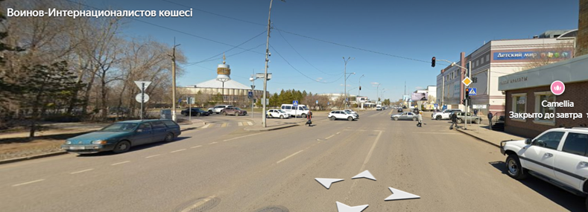

Сурет 5.1 – Комиссаров және Жауынгер-Интернационалист көшелері қиылысының жалпы көрінісі
Комиссаров көшесінің қиылысындағы ағымдағы жол жағдайын талдау ең жоғары уақытта қиылысқа түсетін жүктеме жоғары мәндерге жететінін көрсетті. Таңертеңгі кезеңде, яғни 07:30–09:30 аралығында, негізінен Михайловка ықшам ауданынан және тұрғын аудандардан теміржол вокзалы мен қаланың орталық бөлігіне қарай бағытталатын көлік құралдарының қарқынды ағыны тіркелді. Кешкі кезең, яғни 17:00–19:00 аралығы, кері қозғалыс бағытымен сипатталады. Бұл бірнеше жүз метр ұзындықтағы кептелістердің пайда болуына әкеледі.
Қарастырылып отырған аймақ бойынша өлшеулер 2025 жылғы 18-24 тамыз аралығында бір сағаттық аралықпен толық тәулік ішінде жүргізілді. Таңертеңгі және кешкі ең жоғары кезеңдерге ерекше назар аударылды. Деректерді тіркеу үшін көлік құралдарын қозғалыс бағыттары бойынша қолмен санау әдісі қолданылды. Көлік ағыны тікелей, оңға және солға бұрылу бағыттары бойынша, қиылысқа жақындаудың әрбір тармағында жеке есепке алынды. Қозғалыс қарқындылығын есепке алу кезінде ҚР СТ 1378-2005 және ҚР ВЕЖ 7.1-002-2025 талаптары ескерілді.
Жүргізілген бақылаулар нәтижесінде орташа жалпы ағын сағатына 1067 автокөлікті құрады. Көлік ағындарының таралуы түзу бағыттағы қозғалыстың басым екенін көрсетті – 75% дейін, яғни q_{пр} = 800 авт./сағ. Оңға бұрылу және солға бұрылу ағындарының үлесі тиісінше 13%, яғни q_{оң} = 134 авт./сағ және 12%, яғни q_{сол} = 133 авт./сағ құрады. Бұрылыстардағы жиынтық ағын сағатына 267 көлікке жетті.
Тіркелген 1067 авт./сағ мәні қиылыстың ең жоғары сағаттарда шамадан тыс жүктемемен жұмыс істейтінін және өткізу қабілетін арттыру бойынша инженерлік шешімдерді қарастыру қажеттігін көрсетеді. Осыған байланысты Комиссаров көшесі мен Жауынгер-Интернационалист қиылысы мобильді жол өтпесін қолдану тиімділігін бағалау үшін зерттеу нысаны ретінде таңдалды.
Сонымен қатар, мобильді жол өтпесін қолдану тиімділігін бағалау нысаны ретінде зерттелген аймақта Жауынгер-Интернационалист және Комиссаров көшелері қиылысында қозғалыс 2025 жылы 5 қыркүйекте жылу магистралін реконструкциялау жұмыстарына байланысты толық жабылды (сурет-5.2). [117].

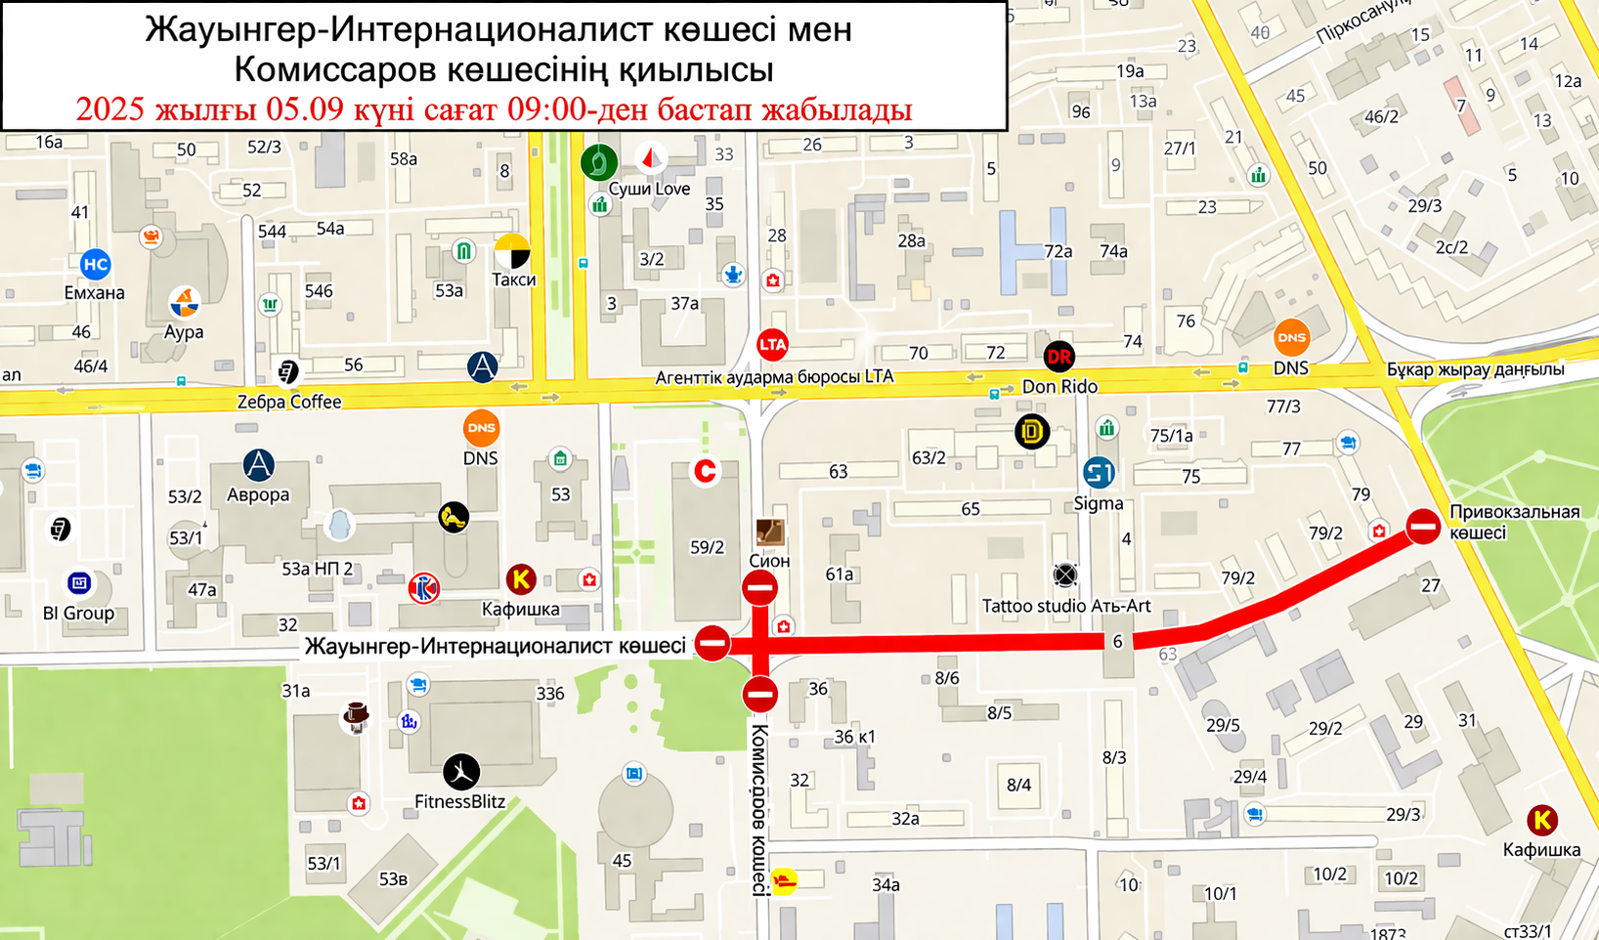

Сурет 5.2 – Жауынгер-Интернационалист және Комиссаров көшелері қиылысында қозғалысты жабу сызбасы
Осы кезеңде қиылыс арқылы өту мүмкін болмады, бұл көлік кептелісін күшейтіп, жүргізушілерді айналма маршруттарды пайдалануға мәжбүр етті
Бұл іс-шаралар көлік жағдайын едәуір қиындатты: жолдың бір бөлігі толығымен жабылды, бұл жолақтардың шектеулі санының азаюына және қиылысы арқылы қозғалыс толықтай жабылды қиылыстың өткізу қабілетті төмендеді. (5.3 сурет).

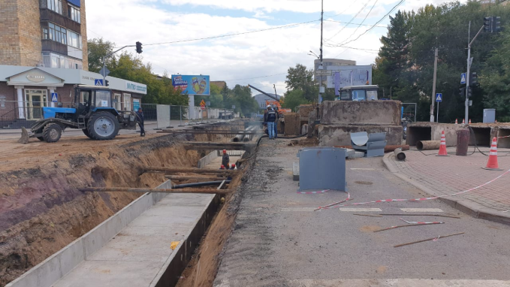

Сурет 5.3 – Инженерлік коммуникацияларды күрделі жөндеу
кезеңіндегі көше қиылысының жағдайы

Жол жағдайын талдау нәтижелері қиылыстың нақты өткізу қабілетінің екі еседен астам төмендегенін көрсетті, бұл көлік ағындарының көршілес көшелерге мәжбүрлі түрде қайта бөлінуіне алып келді. Алайда іргелес ауданның КЖЖ мұндай жоғары жүктемеге жоспарланбаған, соның салдарынан кептелістердің тізбекті реакциясы туындап, көлік шығындары өсіп, қаланың орталық бөлігіндегі қозғалыстың жалпы тиімділігі төмендеді. Нәтижесінде, осы аймақтағы қозғалысты шектеу бүкіл қалалық көлік жүйесінің жұмысына теріс әсер етті.
Мұндай жағдайда мобильді жол өтпесін қолдану неғұрлым ұтымды инже-нерлік шешім болып көрінеді [55]. [103]. Оны орнату қозғалыстың үздіксіздігін қамтамасыз етуге, транзиттік ағынды жөнделіп жатқан аймақтың үстімен қайта бағыттауға және қиылысқа түсетін жүктемені азайтуға, сол арқылы қаланың көлік байланыстарының тұрақтылығын сақтауға мүмкіндік береді.
Қозғалысты ұйымдастырудың дәстүрлі әдістерімен салыстырғанда, мобильді жол өтпесі көлік ағындарын физикалық тұрғыдан бөлуді қамтамасыз етеді және аса маңызды бағытта өткізу қабілетінің сақталуына кепілдік береді.
Мобильді жол өтпесін енгізудің әлеуметтік-экономикалық әсері бірнеше негізгі бағытта байқалады [103], [115]:
- жолда жүру уақытын қысқарту және жанармай шығынын азайту есебінен көлік шығындарын төмендету;
- көлік ағындарын қайта бөлу және КЖЖ түсетін артық жүктемені болдырмау арқылы қаланың көлік жүйесінің тұрақтылығын сақтау;
- кептелісте бос тұрған автомобильдерден бөлінетін шығарындыларды азайту есебінен экологиялық залалды барынша төмендету;
- көлік ағындарының жөндеу жұмыстары аймақтарымен қиылысуын болдыр-мау арқылы жүргізушілер мен жаяу жүргіншілер үшін қауіпсіздік деңгейін арттыру.
Осылайша, Комиссаров көшесі мен Жауынгер-Интернационалист көшесінің қиылысында мобильді жол өтпесін енгізуді шектеулер жағдайында Қарағанды қаласының көлік жүйесінің жұмыс істеу тиімділігін едәуір арттыруға қабілетті инновациялық әрі стратегиялық маңызы бар шешім ретінде қарастыруға болады. Бұдан бөлек, мобильді жол өтпесі өткізу қабілетіне қатысты ұқсас мәселелер туындайтын қаланың басқа аймақтарында да қайта пайдаланылуы мүмкін, бұл оның көп реттік құндылығын және салынған қаражаттың тез өтелуін қамтамасыз етеді [103].
Мобильді жол өтпесін енгізудің экономикалық тиімділігін сандық тұрғыдан бағалау үшін көлік құралдарының кідіріс уақытын және жанармай шығынын төмендету көрсеткіштері қарастырылды .
Нәтижелер. Жол өтпесін орнатқаннан кейін тура бағыттағы қозғалыстың 90 % жол өтпесі арқылы қайта бағытталады (сурет-5.4), ал тек 10 % ғана қиылыста қалады деп болжанады.
Онда, егер тура бағыттағы ағынның бастапқы мәні qт = 800 авт./сағ болса, жол өтпесімен өтетін және қиылыста қалатын көлік ағыны мынадай болады:

q_{восх} =800$×0,9=720 авто$/сағ.

q_{ост} =800$×0,1=80 авто$/сағ.

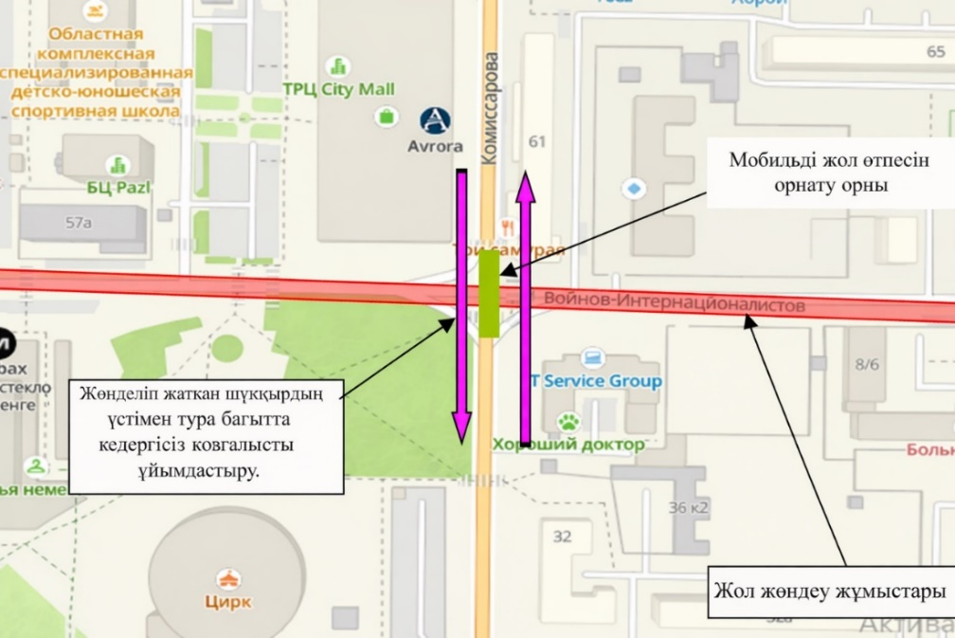

Сурет 5.4 – Қарастырылып отырған қиылыста қозғалыстың үздіксіздігін қамтамасыз ету үшін мобильді жол өтпесін орнатудың ұсынылатын сызбасы

Ал жол өтпесін орнатқаннан кейінгі жалпы көлік ағыны мынадай болады: Көлік ағындарын қайта бөлудің нәтижесінде қиылысқа түсетін жиынтық жүктеме сағатына 1067 автомобильден 347 автомобильге дейін төмендейді, бұл нормативтік өткізу қабілетінен едәуір төмен. Бұл көлік кептелістерінің пайда болу жағдайларын жоюға мүмкіндік береді. Демек, мобильді жол өтпесін орнатқаннан кейін есептік уақыт аралықтарында Комиссаров көшесі мен Жауынгер-Интернационалист көшесінің қиылысында қозғалыс кептеліссіз жүзеге асырылады [103]:
Сондай-ақ, жол өтпесін орнатқанға дейінгі және орнатқаннан кейінгі қиылыста бір автомобильдің орташа кідіріс уақыты да қарастырылды [118]:

 | $$d= \frac{0.5×c×(1- \frac{g}{c})}{1-X×\frac{g}{c}}=\frac{0.5×84×(1- \frac{35}{84})}{1-1,067×\frac{35}{84}}=25,74 c.$$ | (5.1)

мұнда c – бағдаршам циклі (84 с);
g – бағдаршамның жасыл белгісінің ұзақтығы (35 с);
X – жүктеме деңгейі, X = q / C = 1067 / 1000 = 1,067.

$$d=\frac{0.5×84×(1- \frac{35}{84})}{1-1,067×\frac{35}{84}}=25,74 c.$$

Жол өтпесін орнатқаннан кейін қиылыстағы көлік құралының кідіріс уақыты [118]:

$$d=\frac{0.5×{84\left(1-\frac{35}{84}\right)}^{2}}{1-\frac{347}{1000}×\frac{35}{84}}=16,71$$

Жол өтпесін орнатқаннан кейін қиылыста бір көлік құралының орташа кідіріс уақыты 16,71 с болады деп болжанады.
Жол өтпесін орнатқаннан кейін көлік құралдарының кідіріс уақыты қысқарады:

∆d = 25,74-16,71 = 9,03 с = 0,0025 сағ.

Демек, жол өтпесін орнатқаннан кейін қиылыста бір көлік құралының орташа кідіріс уақыты қысқарып, 16,71 с құрайды. Осылайша, бастапқы 25,7 с мәнімен салыстырғанда, кідіріс 9,03 с-қа азаяды, бұл шамамен 0,0025 сағатқа тең. Жүргізілген есептеулер негізінде қарастырылып отырған қиылыста жол өтпесін орнатқанға дейінгі және орнатқаннан кейінгі көлік ағынының жағдайын сипаттайтын график жасалды (сурет-5.5).

Сурет 5.5 – Қарастырылып отырған қиылыста жол өтпесін орнатқанға дейінгі және орнатқаннан кейінгі көлік ағынының жағдайын
сипаттайтын график

Ұсынылған график жол өтпесінің көмегімен көлік ағынын қайта бөлудің қиылысқа түсетін жүктемені бір мезгілде азайтуға және автомобильдердің күту уақытын едәуір қысқартуға мүмкіндік беретінін көрнекі түрде көрсетеді. Бұл ұсынылған инженерлік шешімнің әрі өткізу қабілеті тұрғысынан, әрі әлеуметтік-экономикалық шығындарды азайту тұрғысынан тиімді екенін растайды.
Сондай-ақ, жол өтпесін орнатудың тиімділігі мынадай критерийлер бойынша бағаланды:
- автомобиль көлігіне түсетін жүктеменің (көлік ағынының) төмендеу коэффициенті;

 | $$K_{н}=\frac{q_{общ(до)}-q_{общ(после)}}{q_{общ(до)}}$$ | (5.2)

$$K_{н}=\frac{1067-347}{1067}∙100\%=67,4\%$$

- жол өтпесін орнатқаннан кейін қиылысқа түсетін жүктеме 67,4% төмендейді;
- қиылыстың өткізу қабілеті (Кₚ).

 | $$Kₚ=\frac{С_{до}}{С_{после}}$$ | (5.3)

$$Kₚ=\frac{1067}{347}=3,07$$

Жол өтпесін орнатқаннан кейін қиылыстың өткізу қабілеті 3 есеге артады.
Жол өтпесін орнатудың экономикалық тиімділігі мынадай критерийлер бойынша бағаланды [80]:
- қиылыста уақытты үнемдеу:

 | $$Т_{ү}=∆d∙N_{к}∙С$$ | (5.4)

мұнда Δt – көлік құралының кідіріс уақытының қысқаруы;
Nк – автомобильдер саны, 1000 дана;
C – 1 жүргізушінің бір сағат уақытының құны, 1500 тг/сағ.

Бір күнде: $Т_{ү}$= 0,0025× 1000 авто × 1500 тг/сағ. = 3750 тг

Жылына: $Т_{ү}$=3750× 365 =1,368,750 тг/жыл

- жанармайды үнемдеу:

 | ΔQ =ΔL × R × N | (5.5)

мұнда ΔL = 2 км – кептелістегі жол ұзындығының қысқаруы;
R = 10 л/100 км = 0,1 л/км – жанармай шығыны;
N = 230 тг/л – жанармай бағасы (2025 жылғы тамыз).

Бір күнде: ΔQ =ΔL × R × N= 2 × 0,1 × 1000 = 200 л/күн

Жылына: 200 × 230 × 365 =16,790,000 тг/жыл

Жалпы үнемдеу:
 | Э_{жыл} =${ Т}_{ү}$+ ΔQ | (5.6)

Э_{жыл} = 1,368,750 + 16,790,000 = 18,158,750 тг/жыл

Жүргізілген есептеулер көше қиылысында мобильді жол өтпесін орнату елеулі көліктік және экономикалық тиімділік беретінін көрсетеді. Қиылысқа түсетін жалпы жүктеме үштен екі бөліктен де артық, яғни 67,4 %-ға төмендейді, бұл көлік кептелісінің пайда болу жағдайларын жоюға мүмкіндік береді. Сонымен қатар, тура бағыттағы негізгі көлік ағынын жол өтпесіне шығару есебінен тиімді өткізу қабілеті 3,07 есеге артады. Бір автомобильдің орташа кідіріс уақыты 25,74 секундтан 16,71 секундқа дейін азаяды, бұл шамамен тоғыз секундқа қысқаруға сәйкес келеді. Экономикалық тұрғыдан бұл айқын пайда береді: жүргізушілер уақытының жылдық үнемі 1,37 миллион теңге деп бағаланады, ал кептелістегі жүріс жолын екі километрге қысқарту есебінен жанармай шығынының төмендеуі жылына қосымша шамамен 16,8 миллион теңге үнемдеуге мүмкіндік береді. Жол өтпесін орнатудан түсетін жиынтық жылдық тиімділік шамамен 18,2 миллион теңгені құрайды, бұл ұсынылып отырған инженерлік шешімді енгізудің практикалық маңызын растайды.
Жүргізілген зерттеу әзірленген мобильді жол өтпесінің көлік техникасының элементі ретіндегі инженерлік және пайдалану тиімділігін растады. Екі осьті доңғалақты шассиге біріктірілген платформа негізінде орындалған конструкция пайдалану жүктемелері әсер еткен кезде жоғары мобильділікті, беріктікті және орнықтылықты қамтамасыз етеді.
Орындалған есептеулер мен алынған деректерді талдау негізінде мобильді жол өтпесін орнатудан туындайтын көліктік және экономикалық тиімділікке кешенді бағалау жүргізілді.
Осылайша, зерттеу аясында жүргізілген экономикалық және көліктік тиімділікті бағалау мобильді жол өтпесін жүктемесі жоғары қиылыста қолдану КЖЖ түсетін жүктемені едәуір азайтып, кептелістердің пайда болу жағдайларын жоюды қамтамасыз ететінін көрсетті.

5.2 Жол өтпесін пайдаланудың нақты жағдайларына зерттеу нәтиже-лерін есептеу және көшіру үшін ұқсастық критерийлері жүйесін әзірлеу

Жол өтпесі бойынша көлік құралының қозғалысын талдау. Жол өтпесі бойынша көлік құралының қозғалысына талдау жүргізілді. Мұндай қозғалыс уақыт пен кеңістіктегі айнымалы жүктемені тудырады, бұл тек ауытқуды ғана емес, сонымен қатар құрылымның тербелісін де тудырады. Механика тұрғысынан бұл қозғалмалы массаның, демпфердің және серпімді негіздің өзара әрекеттесуінің әсерінен күрделенген деформацияланатын дене динамикасының міндеті.
Теңдеуді құрмас бұрын келесі болжамдар қабылданады:
- балка Эйлер–Бернулли теориясы бойынша сызықтық серпімді болып саналады, яғни оның көлденең қималары деформациядан кейін жазық және оське перпендикуляр болып қалады [112], [113] [119];
- орнатылған негіз Винклер моделі бойынша жергілікті иілуге пропорционалды жауап беретін тәуелсіз серпімді элементтердің жиынтығы ретінде сипатталады [119], [120];
- балка материалында немесе негізмен өзара әрекеттесуде тұтқыр демпферлеу ескеріледі;
- жылжымалы жүктеме иілу нүктесінің үдеуіне байланысты күш тудыра-тын ϑ жылдамдығымен қозғалатын шоғырланған массамен модельденеді;
- деформациялар шағын болып саналады, бұл сызықтық жуықтау мен суперпозиция қағидасын қолдануға мүмкіндік береді.
Осылайша, серпімді-демпферлік жүйенің қозғалмалы массамен өзара әрекеттесуі қарастырылады, онда құрылым статикалық және динамикалық әсерге ие болады. Оның мінез-құлқын сипаттайтын теңдеу иілу қаттылығын, арқалықтың массасы мен инерциясын, демпферлеуді, негіздің реакциясын және қозғалмалы жүктемеден сыртқы күштерді ескереді, бұл жол өтпесінің динамикасын талдау үшін бірыңғай дифференциалдық өрнек тұжырымдауға мүмкіндік берді.
Жоғарыда айтылғандарға сүйене отырып серпімді негіздегі арқалықтың динамикалық иілу теңдеуі қозғалмалы шоғырланған жүктеме әсерінен жасалады [113], [119];

 | $$EI\frac{d^{4}ω}{dx^{4}}+p\frac{d^{2}ω}{dt^{2}}+c\frac{dω}{dt}+k_{осн}ω= q(x,t)+m(g-\frac{d^{2}ω}{dt^{2}}\left|x=x_{0}​\left(t\right)\right.​)δ(x-x_{0}​(t)).$$ | (5.7)

мұнда $EI\frac{d^{4}ω}{dx^{4}}$ – арқалықтың иілу қаттылығы (иілуге төзімділік);
$p\frac{d^{2}ω}{dt^{2}}$ – арқалықтың инерциясы (балка массасын және оның үдеуін есепке алу);
$c\frac{dω}{dt}$ – демпфирлеу (үйкеліс немесе басқа факторлардың әсерінен энергия шығыны);
$k_{осн}ω$ – балканың иілуіне пропорционалды серпімді негіздің (топырақ-тың) реакциясы;
q(x,t) – үлестірілген жүктеме (мысалы, желден немесе қардан);
mgδ(x−x₀(t)) – x=x₀(t) нүктесінде қолданылатын автомобильдің ауырлық күші;
$m\frac{d^{2}ω}{dt^{2}}\left|x=x_{0}​\left(t\right)\right.​)δ(x-x0​(t))$ – автомобильдің үдеуімен байланысты инерция күші.

Бұл теңдеу серпімді негізде орналасқан балканың (жол өтпесінің) динамикалық әрекетін сипаттайды, оны kₒ_{сн}ω. мүшесі көрсетеді. Конструкция бір уақытта сыртқы жүктемелердің әсерін сезінеді: таратылған q(x,t) (жел, жауын – шашын, жабын, қосымша құрылымдар) және қозғалатын көліктен шоғырланған. Соңғысы x₀(t) нүктесінде қолданылатын mg ауырлық күшін және арқалықтың үдеуіне қатысты осы массаның үдеуімен байланысты инерциялық компонентті қамтиды.
Теңдеудің сол жағы жүйенің ішкі қасиеттерін сипаттайды [119], [120]:
- EI (d⁴ω/dx⁴) – иілу қаттылығы, E серпімділік модулімен және I қиманың инерция моментімен анықталады;
- p (d²ω/dt²) – балканың инерциялық күштері;
- c (dω/dt) – үйкеліс немесе ортаның кедергісі арқылы тербеліс энергиясы-ның таралуын сипаттайтын тұтқыр демпфер;
- kₒ_{сн}ω – құрылымды бастапқы қалпына келтіруге тырысатын серпімді негіздің реакциясы.
Теңдеудің оң жағы сыртқы әсерлерді қамтиды: үлестірілген жүктеме q (x,t) және қозғалмалы шоғырланған масса mg тұрақты ауырлық күші мен инерциялық күш − m ω(x ω(t), t). Осылайша, көліктің әсері оның массасына да, астындағы балканың үдеуіне де байланысты.
Дирактың Дельта-функциясы δ(x–x₀(t)) жүктеме жергілікті түрде қолданылатынын көрсетеді - көліктің ағымдағы орналасу нүктесінде, оның аралық бойымен қозғалысын дәл сипаттауға мүмкіндік береді [119], [120].
Тұтастай алғанда, теңдеу конструкцияның серпімді, инерциялық және демпферлік қасиеттерінің және қозғалмалы массаның бірлескен әсерін көрсетеді, бұл көлік жүктемесі кезінде жол өтпесінің иілуін, тербелісін, резонансын және шекті жұмыс тәртіптерін талдауға мүмкіндік береді.
Ұқсастық теориясын қолдану және өлшемсіз критерийлер алу. Алынған дифференциалдық теңдеудің әмбебаптығына қарамастан, оны нақты жол өтпесіне тікелей қолдану табиғи сынақтардың қымбаттығына, экспери-менттерді қайталаудың қиындығына, шекті режимдерді қауіпсіз модельдеудің мүмкіндік тәртібіне және жобалаудың алғашқы кезеңдерінде масштабтау шектеулеріне байланысты қиын. Сондықтан физикалық ұқсастық теориясын қолдану қажеттілігі туындайды, бұл табиғи объектіні масштабты кішірей-тілген, бірақ физикалық эквивалентті модельге ауыстыруға мүмкіндік береді.
Ұқсастық теориясын қолдану негізгі факторлар – инерция, қаттылық, демпфер, негіз реакциясы және жылжымалы жүктеме әрекеті арасындағы байланысты сақтай отырып, нақты құрылымнан эксперименттік стендке өтуді қамтамасыз етеді. Өлшемсіз критерийлерді енгізу осы қатынастарды ресімдейді және құрылымның шекті жұмыс тәртіптерін сипаттайтын шекаралық шарттарды белгілейді [119], [121]. Осылайша, критериалды тәсіл әмбебап тәуелділіктер бойынша олардың жағдайын (ауытқулар, тұрақтылық, тербелістер) жуықтауға мүмкіндік беретін әртүрлі масштабтағы өткелдерді жобалаудың экспресс әдістерін жасау құралына айналады.
Ұқсастық теориясының ерекше рөлі қозғалмалы жүктемеде, массаның қозғалысы стационарлық емес үрдістерді тудырған кезде көрінеді - иілудің өзгеруі, тіректердің реакциясы, күштердің қайта бөлінуі және құрылымның жылдамдығына, массасына және қаттылығына байланысты тербелістердің қозуы.
Өлшемсіз ұқсастық критерийлерін қолдану мүмкіндік береді:
- бақыланатын параметрлері бар зертханалық модельдеуді жүргізу;
- әр түрлі жұмыс режимдері үшін шекаралық шарттарды орнатыңыз;
- әдістеменің дәлдігі мен әмбебаптығын сақтай отырып, әртүрлі масштабтағы жол өткелдеріне нәтижелерді экстраполяциялау [121].
Ұқсастық теориясына сәйкес, құрылымның шекті тәртіптерін анықтайтын шекаралық шарттарды белгілеу үшін негізгі шамалардың тән шкалалары енгізіледі:
- 𝐿 - балканың ұзындығы (аралық);
- T - уақыт (көліктің өту уақыты);
- W - арқалықтың ауытқуы.
Осы шамалар негізінде келесі өлшемсіз айнымалылар анықталады:
Өлшемсіз координат:

 | $$x^{*}=\frac{x}{L}$$ | (5.8)
Өлшемсіз уақыт:
 | $$t^{*}=\frac{t}{T}$$ | (5.9)

Өлшемсіз иілу:

 | $$ω^{*}=\frac{ω}{W}$$ | (5.10)

Уақыт бойынша шоғырланған массаның (автомобильдің) орны:

 | $$x_{0}^{*}\left(t\right)=\frac{x_{0}\left(t\right)}{L}$$ | (5.11)

Теңдеулердің өлшемсіз формасына көшкен кезде барлық айнымалылар олардың нормаланған аналогтарымен ауыстырылады, бұл жаңа анықтамалық жүйені енгізуге сәйкес келеді. Онда физикалық шамалар тән масштабтарға қатынас ретінде көрінеді: ұзындығы – x∗=x/L, уақыты - t∗=t/T және т.б. Бұл тәсіл жүйелерді олардың мөлшеріне қарамастан талдауға және физикалық дұрыстығын сақтай отырып, ауқымды эксперименттер жүргізуге мүмкіндік береді.
Өлшемсіз айнымалыларға көшу дифференциалдау шкаласын өзгертеді: x∗ бірлік өсімі x өзгерісіне сәйкес келеді, L есе азаяды. Сондықтан өлшемсіз айнымалылар бойынша туындылар масштабты факторларды қамтиды, бұл теңдеудің барлық мүшелерінің физикалық мағынасын және модель мен нақты құрылым арасындағы қозғалыстардың, жылдамдықтар мен үдеулердің салыстырмалылығын сақтау үшін қажет.
Тізбекті дифференциалдау ережесін қолдана отырып туындылар келесідей есептеледі [118] - [121].
Координат бойынша туындылар:

 | $$\frac{d}{dx}=\frac{1}{L}\frac{d}{dx^{*}}$$ | (5.12)

 | $$\frac{d^{4}ω}{dx^{4}}=\frac{1}{L^{4}}\frac{d^{4}ω^{*}}{dx^{*4}}∙W$$ | (5.13)

Уақыт туындылары:

 | $$\frac{d}{dt}=\frac{1}{T}\frac{d}{dt^{*}}$$ | (5.14)

 | $$\frac{d^{2}ω}{dt^{2}}=\frac{1}{T^{2}}\frac{d^{2}ω^{*}}{dt^{*2}}∙W$$ | (5.15)

Содан кейін теңдеудің әрбір мүшесі өлшемсіз айнымалылар арқылы өрнектелді:
1. Иілу қаттылығы:

 | $$EI\frac{d^{4}ω}{dx^{4}}=EI∙\frac{1}{L^{4}}\frac{d^{4}ω^{*}}{dx^{*4}}∙W$$ | (5.16)

2. Балканың инерциясы:

 | $$p\frac{d^{2}ω}{dt^{2}}=ρ∙\frac{1}{T^{2}}\frac{d^{2}ω^{*}}{dt^{*2}}∙W$$ | (5.17)

3. Демпфирлеу:

 | $$c\frac{dω}{dt}=c∙\frac{1}{T}∙\frac{dω^{*}}{dt^{*}}∙W$$ | (5.18)

4. Серпімді негіз:

 | $$k_{осн}ω=k_{осн}ω^{*}W$$ | (5.19)

5. Шоғырланған масса:

 | $$m\left(g-\frac{d^{2}ω}{dt^{2}}\left|x=x_{0}​\left(\begin{aligned}t \\ \end{aligned}\right)\right.​\right)δ\left(x-x_{0}​\left(t\right)\right)=$$  $$m(g-\frac{d^{2}ω^{*}}{dt^{*2}}\left|x^{*}=x_{0}^{*}​\left(t\right)\right.​∙W)δ(x-x_{0}​(t)).$$ | (5.20)

Енді теңдеуді өлшемсіз түрге келтіру үшін екі бөлік те бөлінді $\frac{EIW}{L^{4}}$ - ұзындық бірлігіне күш өлшемі бар масштабты шама. Нәтижесінде келесі өлшемсіз теңдеу алынды:

 | $$\frac{d^{4}ω^{*}}{dx^{*4}}+\frac{ρL^{4}}{EIT^{2}}\frac{d^{2}ω^{*}}{dt^{*2}}+\frac{cL^{4}}{EIT}∙\frac{dω^{*}}{dt^{*}}+\frac{k_{осн}L^{4}}{EI}ω^{*}=\frac{L^{4}}{EIW}q\left(x,t\right)$$  $$+\left[\frac{mgL^{3}}{EIW}-\frac{mL^{3}}{EIT^{2}}{\left.\frac{d^{2}ω^{*}}{dt^{*2}}\right|}_{x^{*}=x_{0}^{*}\left(t^{*}\right)}\right]δ\left(x^{*}-x_{0}^{*}(t^{*})\right)$$ | (5.21)

Алынған критерийлердің өлшемдерін түрлендіру және тексеру үрдістерінде келесі ұқсастық критерийлері алынды:

 | $k_{1}=\frac{ρL^{4}}{EIT^{2}}$, | (5.22)
 | $k_{2}=\frac{cL^{4}}{EIT}$, | (5.23)
 | $k_{3}=\frac{{ k}_{осн}L^{4}}{EI}$, | (5.24)
 | $k_{4}=\frac{qL^{4}}{EIW}$, | (5.25)
 | $k_{5}=\frac{mgL^{3}}{EIW}$, | (5.26)
 | $k_{6}=\frac{mL^{3}}{EIT^{2}}$, | (5.27)

Жылжымалы жүктеме кезінде балканың иілу теңдеуін өлшемеу кезінде алынған критерийлердің өлшемдерін талдау k₅ және k₆ ұзындық өлшеміне ие екенін, яғни толық қалыпқа келтірілмегенін және эксперименттік нәтижелерді табиғи құрылымға көшіру үшін қолдануға болмайтынын көрсетті.
- k₁ критерийі балканың инерциясы мен оның иілу қаттылығының арақатынасын көрсетеді, бұл құрылым массасының тербелмелі әрекетке әсерін сипаттайды;
- k₂ критерийі серпімді қаттылықпен салыстырғанда салыстырмалы демпферді көрсетеді және жүйенің тербеліс энергиясын тарату қабілетін анықтайды;
- k₃ критерийі негіздің (топырақтың немесе тіректердің) қаттылығының құрылымның өз қаттылығымен салыстырғанда деформациясына әсерін сипаттайды;
- k₄ критерийі балканың иілу қаттылығына әсер ететін жүктеменің қатынасын білдіреді және EI анықтамалық қаттылығына сәйкес келетін W иілуіне қатысты q үлестірілген күшінің әсер ету дәрежесін сипаттайды.
- k₅ критерийі жылжымалы жүктеме салмағының құрылымның кернеулі-деформацияланған күйіне әсерін анықтайды;
- k₆ критерийі қозғалатын массаның деформацияланатын жүйемен инерциялық әрекеттесуін сипаттайды.
Бұл критерийлердің шекаралық шарттары 5.1 кестеде келтірілген.

Кесте 5.1 – Ұқсастық критерийлерінің шекаралық шарттары
Крите-рийлер | Шекара-лық шарт | Мәні
1 | 2 | 3
𝑘₁ | 𝑘₁<1 | Балканың инерциясы оның иілу қаттылығымен салыстырғанда аз. Құрылымның жағдайы квазистатикаға жақын. Динамикалық әсерлер әлсіз көрінеді, ауытқу негізінен серпімді қасиеттермен анықталады.
𝑘₁ | 𝑘₁≈1 | Инерциялық және серпімді әсерлер сәйкес келеді. Жауаптың динамикалық сипатын ескеру қажет, өйткені құрылымның үдеуі иілу мен ішкі күш-жігерге айтарлықтай әсер етеді.
Кесте 5.1 жалғасы
1 | 2 | 3
 | 𝑘₁>1 | Инерциялық әсерлер басым. Конструкция динамикалық қозуға сезімтал, айтарлықтай тербелістер, динамикалық күшейту және қолайсыз жұмыс режимдерінің ықтималдығы артады.
𝑘₂ | 𝑘₂<1 | Демпфер әлсіз. Пайда болған тербелістер баяу сөнеді, динамикалық жауап ұзақ уақыт сақталуы мүмкін.
𝑘₂ | 𝑘₂≈1 | Демпфер құрылымның жағдайына айтарлықтай әсер етеді. Теңгерімді тәртіп бар, онда тербелістер қазірдің өзінде тиімді түрде басылады, бірақ бірден жоғалып кетпейді.
𝑘₂ | 𝑘₂>1 | Демпфер басым. Тербелістер тез сөнеді, жүйе діріл энергиясының жиналуына әлсіз әсер етеді.
𝑘₃ | 𝑘₃<1 | Негіз Арқалықтың қаттылығымен салыстырғанда жұмсақ. Шөгу мен тірек ортасының икемділігі маңызды рөл атқарады, иілу мен бейімділіктің жоғарылауы мүмкін.
𝑘₃ | 𝑘₃≈1 | Арқалық пен негіздің қаттылығы сәйкес келеді. Арқалық пен негіздің айқын бірлескен жұмысы байқалады, тірек ортасының әсері міндетті түрде есептелуі керек.
𝑘₃ | 𝑘₃>1 | Негіз арқалыққа қарағанда едәуір қатал. Оның деформациялары аз және құрылым іс жүзінде бекітілген тірекке арқалық сияқты жұмыс істейді.
𝑘₄ | 𝑘₄<1 | Бөлінген жүктеме иілу қаттылығына және таңдалған иілу шкаласына қатысты аз. Оның құрылымның деформациясына қосқан үлесі аз.
𝑘₄ | 𝑘₄≈1 | Бөлінген жүктеме балканың серпімді кедергісіне сәйкес келеді. Оның әсері айтарлықтай және ауытқулар мен шиеленісті жағдайды талдау кезінде ескерілуі керек.
𝑘₄ | 𝑘₄>1 | Бөлінген жүктеме үлкен. Ол иілу формасын және құрылымның шиеленіскен күйін айтарлықтай анықтайды, деформацияның басым факторына айналуы мүмкін.
𝑘₅ | 𝑘₅<1 | Қозғалатын массаның салмағы балканың серпімді кедергісімен салыстырғанда аз. Шоғырланған жүктеме ауытқуға шектеулі әсер етеді.
𝑘₅ | 𝑘₅≈1 | Қозғалатын массаның салмағы құрылымның серпімді кедергісіне сәйкес келеді. Жылжымалы жүктеменің әсері балканың деформациясын елеулі және айтарлықтай өзгертеді.
𝑘₅ | 𝑘₅>1 | Шоғырланған массаның салмағы үлкен. Ауытқулар мен ішкі күштер көбінесе жылжымалы көлік құралының әрекетімен анықталады.
𝑘₆ | 𝑘₆<1 | Қозғалатын массаның арқалықпен инерциялық әрекеттесуі әлсіз көрінеді. Бірінші жуықтаудағы қозғалмалы массаны қозғалмалы күш ретінде қарастыруға болады.
𝑘₆ | 𝑘₆≈1 | Қозғалатын массаның инерциясы арқалықтың динамикалық қасиеттеріне сәйкес келеді. Балка мен көлік құралының үдеуінің өзара әсерін ескеру қажет.
𝑘₆ | 𝑘₆>1 | Қозғалатын масса мен балканың инерциялық өзара әрекеттесуі айтарлықтай. Күшті динамикалық әсерлер, реакцияның айтарлықтай жоғарылауы және қозғалыс тәртібіне сезімталдықтың жоғарылауы мүмкін.

Физикалық мағынасы жағынан критерийлерді екі топқа бөлуге болады:
1. Құрылым мен ортаның қасиеттерін анықтайтын критерийлер: k₁, k₂, k₃.
2. Сыртқы әсер мен қозғалмалы жүктемені сипаттайтын критерийлер: k₄, k₅, k₆.
Мұндай бөлу ұқсастық шарттарын неғұрлым нақты түсіндіруге және конструкция мен жүктеме көрсеткіштерін басқаруға мүмкіндік береді.
Осылайша, алынған критерийлер құрылымның жағдайына әсер ететін негізгі физикалық механизмдерді сипаттауға мүмкіндік береді: серпімділік пен инерция қатынасы, демпферлік тиімділік және негізбен өзара әрекеттесу дәрежесі. Осы критерийлердің мәндерін талдау есептеу тәртіптерін анықтауға мүмкіндік береді, сонымен қатар, құрылымды нығайту, тербелісті сөндіру элементтерін енгізу немесе негізді тұрақтандыру сияқты негізделген инженерлік шешімдерді қабылдауға ықпал етеді.
Теориялық және эксперименттік деректерді салыстыру негізінде алынған өлшемсіз критерийлерді тексеру. Жүргізілген эксперименттік зерттеулер негізінде ұқсастық критерийлері бойынша есептеулер жүргізілді. Есептеулерге арналған бастапқы деректер 5.2 кестеде келтірілген.

Кесте 5.2 - Есептеу үшін бастапқы деректер
№ | Көрсеткіштер | Белгіленуі | Мәні | Өлшем бірлігі | Дереккөз
1 | Стенд аралығының ұзындығы | (L) | 3,6 | м | эксперимент
2 | Арба салмағы (макс.) | (m) | 200 | кг | эксперимент
3 | Еркін түсу үдеуі | (g) | 9,81 | м/с² | анықтамалық
4 | Тән ауытқу | (W) | 0,00119 | м | эксперимент
5 | Аралықтың өту уақыты | (T) | 12 | с | эксперимент бойынша бағалау
6 | Балканың сызықтық массасы | (p) | 8,85 | кг/м | геометрия бойынша есептеу
7 | Материалдың серпімділік модулі | (E) | $$2,1∙{10}^{11}$$ | Па | анықтамалық (болат)
8 | Қиманың инерция моменті | (I) | $$5,48∙{10}^{-7}$$ | м⁴ | геометрия бойынша есептеу
9 | Иілу қаттылығы | (EI) | $$1,15∙{10}^{5}$$ | Н·м² | есептеу
10 | Демпферлік коэффициентті | (c) | $$8∙{10}^{3}$$ | кг/(м·с) | инженерлік бағалау
11 | Негіздің қаттылығы | (k_{осн}) | $$5∙{10}^{7}$$ | Н/м² | инженерлік бағалау
12 | Эквивалентті жүктеме | (q) | 775 | Н/м | қысымнан
13 | 3 дәрежелі ұзындық | (L³) | 46,656 | м³ | есептеу
14 | 4 дәрежелі ұзындық | (L⁴) | 167,96 | м⁴ | есептеу
15 | Квадраттағы уақыт | (T²) | 144 | с² | есептеу

Ұқсастық критерийлерін есептеу нәтижелері 5.3 кестеде келтірілген.

Кесте 5.3 - Ұқсастық критерийлерін есептеу нәтижелері
Крите-рийлер | Мәндер | Критерия көрсеткіштері | Эксперименттік растау
(k₁) | $$9∙{10}^{-5}$$ | k₁≪1 (квазистати-калық) | Арба қозғалған кезде манометрлер мен есептелген (σ(x) көрсеткіштері күрт секірусіз біркелкі өзгереді. Жүктеме жойылғаннан кейін мәндер бастапқы мәндерге оралады (мысалы," бұрын/кейін " ≈ 0.021 МПа). Тербеліс пен резонанс байқалмайды → балканың инерциялық әсері аз.
(k₂) | 0.97 | k₂≈1 (орташа демпфер) | Қозғалыс үрдісінде ұзақ уақытқа созылатын тербелістер болмайды. $σ\left(x\right)$қисықтары барлық 50-200 кг жүктемелерде тегіс және тұрақты → тербелістерді басу үшін демпферлік жеткілікті, бірақ реакцияны бұрмаламайды.
(k₃) | $$7,3∙{10}^{4}$$ | k₃≫1 (қатты тіректер) | Тіректердің тұнбасы бекітілмейді: кернеудің таралу формасы тіректердің деформацияларымен емес, арбаның орналасуымен анықталады. Профильдер (\sigma(x)) қайталанатын өту кезінде ойнатылады → негізді қатты деп санауға болады.
(k₄) | ≈950 | k₄≫1 (маңызды үлестірілген әсер) | Әр түрлі массадағы ұзындықтағы кернеу профильдері жақын пішінге ие (нормалау кезінде профильдердің құлдырауы). Максимумдар бірдей аймақтарда пайда болады (шамамен 3.0–3.6 м). Бұл сыртқы әсердің таралуы аралық бойымен дұрыс тасымалданатынын білдіреді.
(k₅) | ≈670 | k₅≫1 (вес нагрузки доминирует) | Арба массасының өсуімен максималды кернеулер монотонды түрде артады: (0.104→0.109→0.121→0.129 МПа (50-200 кг үшін). Тәуелділік дерлік сызықтық, қозғалмалы массаның салмағы шиеленісті күйге айтарлықтай әсер етеді.
(k₆) | $$5,6∙{10}^{-4}$$ | k₆≪1 (қозғалыс инерциясы жоқ) | Арба қолмен және тегіс қозғалады, соққыларсыз және қатты үдеусіз. Кернеу максимумының орны динамикамен емес, арбаның координатымен анықталады. Белгілерде секірулер жоқ, массаның балкамен инерциялық әрекеттесуі маңызды емес.

Өлшемсіз ұқсастық критерийлерін есептеу нәтижелері мобильді жол өтпесінің эксперименттік стенді шынайы құрылымға тән негізгі физикалық үрдістерді барабар қайталайтын тәртіпте жұмыс істейтінін көрсетті. Бұл қысымның, шартты кернеулердің таралуын эксперименттік зерттеу нәтижесінде алынған терминалдарды нақты жол өтпесіне негізделген тасымалдау үшін пайдалануға болатындығын білдіреді.
Ең алдымен, k₁ критерийінің шамалы мәні балканың инерциясы оның иілу қаттылығымен салыстырғанда шамалы екенін көрсетеді. Іс жүзінде бұл стендтің әрекеті құрылымның динамикалық тербелістерімен емес, оның қозғалатын жүктемеге серпімді реакциясымен анықталатынын білдіреді. Эксперименталды түрде бұл қысым мен шартты кернеулердің аралық ұзындығы бойынша өзгеруінің тегіс сипатымен, күрт секірулердің болмауымен және жүктемені алып тастағаннан кейін көрсеткіштердің бастапқы деңгейіне оралуымен расталды. Демек, сынақтар квазистатикалық тәртіпте жүргізілді, бұл нәтижелердің тұрақтылығы мен қайталануын қамтамасыз етеді .
Бірлікке жақын k₂ критерийі жүйеде демпферлеудің орташа екенін көрсетті. Бұл маңызды қорытынды жасады: стенд ықтимал тербелістерді әлсіретуге жеткілікті қабілетке ие, бірақ сонымен бірге демпфер құрылымның жауап беру формасын жасанды түрде бұрмалайтындай үлкен емес. Басқаша айтқанда, жүйе еркін ұзақ діріл тәртібінде кірмейді, бірақ жүктемені бірден сөндірмейді. Осының арқасында өлшенген кернеу үлестірімдерін арба қозғалысына конструкцияның физикалық сенімді реакциясы ретінде қарастыруға болады.
k₃ критерийінің өте үлкен мәні тіректердің қаттылығы аралық құрылымның деформациясынан едәуір асып түсетіндігін көрсетеді. Бұл экспериментті түсіндіру үшін өте маңызды: иілу формасы мен кернеудің таралуы негізінен шөгудің немесе негіздің икемділігімен емес, аралық бөлігінің жұмысымен анықталады. Бұл эксперименттік стендті іс жүзінде бекітілген тіректердегі Арқалық жүйесі ретінде қарастыруға және иілуді талдаудың классикалық сызбасын қолдануға мүмкіндік берді.
k₄ критерийі сыртқы үлестірілген әсер құрылымның кернеу күйін қалыптастырудың маңызды факторы екенін көрсетті. Экспериментпен бірге бұл келесі маңызды нәтиже берді: жүктеме массасының 50-ден 200 кг-ға дейін өзгеруіне қарамастан, аралықтың ұзындығы бойынша кернеудің таралу профильдері жақын пішінді сақтайды. Демек, құрылымдағы күштерді қайта бөлу механизмі бірдей болып қалады және массаның өзгеруі негізінен олардың таралу сипатына емес, кернеу деңгейіне әсер етеді. Бұл масштабты модельдеудің дұрыстығын тікелей растау.
k₅ критерийі жылжымалы жүктеме салмағы стендтің кернеу жағдайына басым әсер ететінін көрсетті. Бұл эксперименттік мәліметтерге толығымен сәйкес келеді: арбаның массасы өскен сайын максималды шартты кернеулер монотонды және сызықты түрде артады. Бұл нәтиже әсіресе маңызды, өйткені ол стендтің жұмыс жүктемесінің өзгеруіне сезімталдығын растайды және осылайша модельдің көлік құралының әртүрлі массаларында табиғи құрылымның беріктігі мен кернеу күйін бағалауға жарамдылығын дәлелдейді.
Керісінше, k₆ критерийінің өте аз мәні қозғалатын массаның құрылыммен инерциялық әрекеттесуі маңызды емес екенін көрсетті. Бұл дегеніміз, қабылданған сынақ шарттарында арбаның қозғалысын жүктеменің аралық бойымен статикалық қозғалысы ретінде қарастыруға болады. Бұл нәтиже әсіресе маңызды, өйткені ол экспериментте тіркелген кернеулер динамикалық үдеулерге, соққыларға немесе діріл әсерлеріне емес, ең алдымен жүктеме жағдайына байланысты екенін растайды.
Жиынтықта ұқсастықтың барлық критерийлерін талдау бірнеше түбегейлі маңызды қорытындылар берді. Біріншіден, эксперименттік стенд динамикалық факторлардың айтарлықтай әсерін болдырмайтын дұрыс механикалық тәртіпте жұмыс істеді. Екіншіден, тіректер мен негіз жобалауға жақын құрылымның тұрақты жұмыс сызбасын қамтамасыз етті. Үшіншіден, қозғалмалы жүктеме жүйенің реакциясына негізгі әсер етті, бұл эксперимент қойылымының физикалық сәйкестігін растайды. Соңында, арбаның массасы өзгерген кезде қалыпты кернеу профильдерінің пішінін сақтау стендтік сынақтардың нәтижелерін масштабты коэффициенттерді қолдана отырып, табиғи құрылымға көшіру үшін пайдалануға болатындығын дәлелдейді.
Осылайша, ұқсастық критерийлерін есептеу жүргізілген эксперименттердің дұрыстығын растап қана қоймай, алынған мәліметтерді нақты мобильді жол өтпесінің негізі деп санауға болатындығына физикалық негіздеме берді. Басқаша айтқанда, ұқсастық критерийлері теориялық модель мен эксперименттік нәтижелер арасындағы байланыс болды, бұл зертханалық стенд шынайы конструкция жұмысының негізгі заңдылықтарын шынымен қайталайтынын дәлелдеді.
Ұқсастық критерийлері негізінде ауқымды коэффициенттерді әзірлеу. Өлшемсіз критерийлерді есептегеннен кейін келесі қадам шынайы объект пен оның физикалық моделі арасындағы масштабты коэффициенттерді белгілеу болып табылады. Бұл мобильді жол өтпесінің эксперименттік стендінен оның нақты конструкциясына өту кезінде негізгі физикалық процестердің ұқсастығы сақталуы үшін қажет: иілу, инерция, демпфер, негізмен өзара әрекеттесу және жылжымалы жүктеме әрекеті [119], [121].
Ол үшін масштабты коэффициенттер модельдің тиісті көрсеткіштерінің заттай объектінің параметрлеріне қатынасы ретінде енгізіледі (5.4 кесте).

Кесте 5.4 - Эксперименттік стендтен шынайы құрылымға көшу кезіндегі масштабты коэффициенттер
Белгіленуі | Теңдеу | Атауы
$$λ_{L}$$ | $$λ_{L}=\frac{L_{n}}{L_{m}}$$ | Ұзындық масштабы
$$λ_{T}$$ | $$λ_{T}=\frac{T_{n}}{T_{m}}$$ | Уақыт масштабы
$$λ_{W}$$ | $$λ_{W}=\frac{W_{n}}{W_{m}}$$ | Иілу шасштабы
$$λ_{p}$$ | $$λ_{p}=\frac{p_{n}}{p_{m}}$$ | Балканың сызықтық массасының масштабы
$$λ_{c}$$ | $$λ_{c}=\frac{c_{n}}{c_{m}}$$ | Демпферлік коэффициент шкаласы
$$λ_{k}$$ | $$λ_{k}=\frac{k_{осн, n}}{k_{осн, m}}$$ | Негіздің қаттылық масштабы
$$λ_{E}$$ | $$λ_{E}=\frac{E_{n}}{E_{m}}$$ | Серпімділік модулінің масштабы
$$λ_{I}$$ | $$λ_{I}=\frac{I_{n}}{I_{m}}$$ | Көлденең қиманың инерция моментінің масштабы
$$λ_{m}$$ | $$λ_{m}=\frac{m_{n}}{m_{m}}$$ | Қозғалмалы массаның масштабы
$$λ_{q}$$ | $$λ_{q}=\frac{q_{n}}{q_{m}}$$ | Үлестірілген жүктеме шкаласы

Физикалық ұқсастықтың шарты - модель мен шынайы объектінің бірдей өлшемсіз критерийлерінің теңдігі [121]. k₁ өлшемінен уақыт шкаласы алынды:

 | $$λ_{T}=\sqrt{\frac{λ_{p}λ_{L}^{4}}{λ_{E}λ_{I}}},$$ | (5.28)

k₂ критерийінен демпферлік коэффициенттің масштабы анықталды:

 | $$λ_{c}=\frac{λ_{E}λ_{I}λ_{T}}{λ_{L}^{4}},$$ | (5.29)

k₃ критерийінен негіздің қаттылық шкаласы анықталды:

 | $$λ_{k}=\frac{λ_{E}λ_{I}}{λ_{L}^{4}},$$ | (5.30)

k₄ критерийінен үлестірілген жүктеме шкаласы анықталады:

 | $$λ_{q}=\frac{λ_{E}λ_{I}λ_{W}}{λ_{L}^{4}},$$ | (5.31)

k₅ критерийінен қозғалатын массаның масштабы алынады:

 | $$λ_{m}=\frac{λ_{E}λ_{I}λ_{W}}{λ_{L}^{3}},$$ | (5.32)

k₆ критерийінен ауытқу мен уақыт шкалаларын сәйкестендіру шарты қосымша шығады: λ_{W}=λT².
Осыны ескере отырып масштабтар арасындағы байланыс келесідей болады:

 | $$λ_{W}=\frac{λ_{p}λ_{L}^{4}}{λ_{E}λ_{I}}.$$ | (5.33)

Осылайша, масштабты коэффициенттер модель мен шынайы конструкция көрсеткіштері арасында сандық байланыс орнатуға мүмкіндік береді және зертханалық жағдайда мобильді жол өтпесінің динамикалық мінез-құлқының дұрыс қайталануын қамтамасыз етеді.

5.3 Мобильді жол өтпесінің жүріс бөлігін есептеу әдістемесі

Әзірленіп жатқан мобильді жол өтпесінің конструкциясы дәстүрлі көпір құрылыстарынан және типтік тіркемелі платформалардан оның құрамында көліктік және жұмыс функцияларының біріктірілуімен ерекшеленеді:
- көліктік тәртібінде жүріс бөлігі конструкцияны жол бойымен тасымалдауды қамтамасыз етеді (бұл кезде осьтерге, дөңгелектерге, рамаға, аспаға және тежеу жүйесіне түсетін жүктемелер туындайды);
- жұмыс тәртібінде жүріс бөлігі орнату механизмінің элементіне айналады: аралық конструкция арқандар-барабанды электр жетегімен орын ауыстыратын роликті арбашалармен өзара әрекеттеседі;
- арбашаларды қажетті орынға қойғаннан кейін олардың қалпын беріктік қоры алдын ала берілген пневматикалық бекіткіш-саусақтар арқылы қатаң бекіту талап етіледі.
Осының салдарынан бір жүйенің өзінде табиғаты жағынан түбегейлі әртүрлі күштік және кинематикалық үдерістер пайда болады.
Шассиді есептеудің типтік әдістемелері негізінен көліктік жүктемелерді (осьтерді, раманы, аспаны, тежегіштерді) ескереді, алайда олар мыналарды есептеуді қамтымайды:
- арбаның бағыттағыштар бойымен орын ауыстыру күштерін (роликтер / үйкеліс/қисаю);
- электр жетегінің қуатын;
- бекіту элементтеріне түсетін жүктемелерді (саусақтың ығысуы, тесіктердің жаншылуы, перфорация салдарынан әлсіреу);
- жүріс бөлігінің деформацияланғыштығының аралық конструкция динамикасына әсерін.
Сондықтан конструкцияның барлық жұмыс режимдерін қамтитын, жүріс бөлігін есептеуді аралық бөліктің динамикасымен байланыстыратын және ұқсастық критерийлері негізінде конструкцияны масштабтау мүмкіндігін (модельден нақты нұсқаға көшу) қамтамасыз ететін кешенді әдістеме әзірленді [55], [119], [120].
Әдістеменің мақсаты – жүріс бөлігінің және оның тораптарының (рама, аспа, дөңгелектер, каретка, жетек, бекіткіштер) көрсеткіштерін инженерлік тұрғыдан негізделген түрде таңдау, соның нәтижесінде:
- конструкция көліктік тәртіпте жұмысқа қабілетті және берік болуы;
- жұмыс тәртіпте арбашалардың орын ауыстыруы қамтамасыз етілуі;
- бекіту торабының қажетті беріктік қоры болуы;
- аралық бөліктің динамикалық ұқсастық шарттары орындалуы тиіс.
Әдістеменің міндеттері:
- жол динамикасын ескере отырып, осьтер мен дөңгелектерге түсетін жүктемелерді анықтау;
- шиналар мен жүріс бөлігі рамасының тексеру есебін орындау;
- арбашаларды жылжыту жүйесінің күштік параметрлерін және жетектің қажетті қуатын анықтау;
- бекіткіш-саусақтарды ығысу мен жаншылуға есептеу;
- аралық конструкцияның негізі ретіндегі жүріс бөлігінің баламалы тік қаттылығын анықтау;
- алынған қаттылықты негіздің ұқсастық критерийі k₃ құрамына енгізу және жүріс бөлігін есептеуді аралық бөліктің динамикасымен үйлестіру.
Бастапқы деректер және есептік тәртіптер:
- көліктік күйдегі масса m_{тр};
- құрастыру өлшемдері (осьтер базасы L_{b}, раманың геометриясы);
- шиналардың параметрлері (қысым p);
- арбашалар конструкциясы (каретка мен роликтер саны);
- жетектің көрсеткіштері (η, барабан радиусы r_{бар}, каретка жылдамдығы v_{кар});
- бекіткіштердің көрсеткіштері (саусақтар саны n_{п}, диаметрі d, қабырға қалыңдығы t);
- аралық бөліктің көрсеткіштері (серпімділік модулі E, инерция моменті I, аралық ұзындығы L).
Есептеу үш міндетті режим үшін жүргізіледі:
А тәртібі. Көліктік тәртіп - жол бойымен қозғалу, шассидің беріктігі мен жұмысқа қабілеттілігін есептеу.
B тәртібі. Арбашаларды жылжыту - кедергі күштерін және жетектің қуатын анықтау.
C тәртібі. Бекіту - бойлық әсерлер кезінде (тежеу, еңіс, жылжытуға әрекет жасау) арбашаларды ұстап тұру үшін бекіткіштерді есептеу.
Әдістеменің жалпы құрылымы (алгоритмі). Әдістеме өзара байланысты блоктардың бірізділігі түрінде құрылған:
- жүктеме блогы: масса → салмақ → осьтер/дөңгелектер реакциялары → динамикалық түзету.
- көліктік блок: шиналар, рама, аспа, тежегіштер.
- жылжыту механизмі: роликтерге түсетін жүктеме → жылжыту күші → жетектің қуаты мен моменті.
- бекіту: бойлық күш → саусақтың ығысуы → тесіктің жаншылуы → перфорация әсерінен әлсіреу.
- ұқсастықпен ықпалдастыру: жүріс бөлігінің баламалы қаттылығы → k₃ критерийі → динамиканы үйлестіру.
Төменде әр блок егжей-тегжейлі сипатталады.
1. Жүктеме блогы: салмақ және осьтер мен дөңгелектерге түсетін реакциялар (көліктік тәртіптің есептік жүктемелері). Әдістеменің бірінші кезеңінде көліктік тәртібінде жүріс бөлігіне әсер ететін негізгі есептік жүктемелер анықталады. Бұл кезең шиналардың, аспаның, раманың және тежегіш жүйесінің беріктігі мен жұмысқа қабілеттілігін кейінгі тексерулер үшін бастапқы негіз болып табылады, өйткені дәл дөңгелектер мен осьтерге түсетін тік реакциялар шасси элементтерінің негізгі кернеулі-деформацияланған күйін қалыптастырады, сондай-ақ «дөңгелек–тірек беті» жүйесіндегі жанасу жүктемелерін анықтайды [67], [71], [100], [101].
Көліктік жүйенің салмағын анықтау. Көліктік жүйенің салмағы көліктік массаның еркін түсу үдеуіне көбейтіндісі ретінде анықталады:

 | $G=m_{тр}g$, | (5.34)

мұнда m_{тр} – конструкцияның көліктік массасы (көліктік қалыптағы аралық бөлік пен жүріс бөлігінің массасы), кг;
g = 9,81 м/с² – еркін түсу үдеуі.

Әрі қарай G шамасы тірек реакцияларын, шиналардағы жанасу жүктемелерін және тежеу күштерін есептеу кезінде қолданылады.
Салмақтың осьтер бойынша бөлінуі (статикалық реакциялар). Екі осьті жүріс бөлігі сұлбасы үшін симметриялы құрастыру жағдайында (массалар центрі база ортасына жақын орналасқан, ал жүк бойлық оське қатысты біркелкі бөлінген) статикалық жағдайда осьтердегі реакциялар тең деп қабылданады:

 | $$R_{1}≈R_{2}≈\frac{G}{2}$$ | (5.35)

Бұл жорамал массалар орталығының координаттары мен раманың ұзындығы бойындағы массаның таралуы туралы нақтыланған деректер болмаған жағдайда осьтерге түсетін жүктемелерді бастапқы бағалауға мүмкіндік береді. Конструкторлық пысықтау сатысындағы практикалық есептеулерде мұндай жорамал рұқсат етілген болып саналады және негізгі массалардың симметриялы орналасуына сәйкес келеді.
Симметриялы емес жағдай үшін нақтылау (қажет болған жағдайда). Егер массалар центрінің координатасы белгілі болса, онда реакциялар тепе-теңдік теңдеулері арқылы анықталуы тиіс. Мұнда L_{b} – осьтер арасындағы база; a₁ – массалар центрінен алдыңғы оське дейінгі қашықтық; a₂ – массалар центрінен артқы оське дейінгі қашықтық (a₁ + a₂ = L_{b}).
Онда:
 | $R_{1}=\frac{Ga_{2}}{L_{b}}$, | (5.36)

 | $R_{2}=\frac{Ga_{1}}{L_{b}}$, | (5.37)

Бір дөңгелекке түсетін жүктеме. Әр осьте екі дөңгелек болғандықтан, статикалық жағдайда бір дөңгелекке түсетін жүктеме мынадай түрде анықталады:

 | $R_{w}≈\frac{R_{ax}}{2}≈\frac{G}{4}$, | (5.38)

мұнда R_{ax} – оське түсетін реакция (симметриялы жағдай үшін Rax = G / 2).

Алынған Rw шамасы шиналардың жұмысқа қабілеттілігін тексеру, жанасу дағының ауданын бағалау, сондай-ақ аспа элементтері мен күпшек тораптарына түсетін есептік жүктемелерді анықтау үшін бастапқы шама болып табылады.
Жол бойымен қозғалу кезінде дөңгелектерге түсетін тік жүктеме уақыт бойынша мынадай себептерге байланысты өзгереді:
- жол жабынының тегіс еместігі;
- серіппеленген және серіппеленбеген массалардың тербелісі;
- үдеу алу/тежеу;
- жергілікті соққы әсерлері.
Осы факторларды толық динамикалық модель құрмай-ақ инженерлік әдістемеде ескеру үшін статикалық жүктемені есептік динамикалық жүктемеге дейін арттыратын k_{d} динамикалық коэффициенті енгізіледі:

 | $R_{w,дин}=k_{d}R_{w}$, | (5.39)

k_{d} мәні пайдалану шарттарына қарай таңдалады (жабын түрі, қозғалыс жылдамдығы, күтілетін тегіссіздік дәрежесі, сенімділікке қойылатын талаптар). Әдістеме аясында k_{d} мәнін нормативтік ұсынымдар бойынша немесе ұқсас көліктік платформаларды пайдалану тәжірибесі негізінде қабылдауға жол беріледі. kd коэффициентін қолдану «идеалды» статикалық есептеуден неғұрлым шынайы жүктемелерге көшуге мүмкіндік береді, бұл жобалық шешімдердің сенімділігін арттырады.
2. Көліктік блок: жанасудағы және тірек бетіне түсетін меншікті қысым бойынша шиналарды тексеру. Есептік динамикалық жүктеме R_{w,дин} анықталғаннан кейін әдістеменің келесі кезеңі шиналардың жұмысқа қабілеттілігін тексеру және жолдың тірек бетіне берілетін меншікті қысымды бағалау болып табылады.
Бұл кезеңнің маңызы зор, өйткені конструкцияның бүкіл массасы жол жабынына дәл шиналар арқылы беріледі. Шиналарды дұрыс таңдамау немесе жанасу жүктемелерін жеткіліксіз бағалау мынадай салдарға алып келуі мүмкін:
- шиналардың шамадан тыс жүктелуі және олардың жедел тозуы;
- қозғалыс кезінде конструкция орнықтылығының нашарлауы;
- құрылыс алаңы жағдайында топырақ негізіне түсетін жол берілмейтін қысым;
- тежеу тиімділігінің төмендеуі [67], [71], [83].
Жанасу дағы ауданын анықтаудың физикалық негізі. Пневматикалық шина тік жүктемені ішкі ауа қысымы есебінен қабылдайды. Бірінші жуықтауда дөңгелек арқылы берілетін тік күш шина мен беттің жанасу ауданына таралған ауа қысымымен теңгеріледі деп есептеуге болады.
Тепе-теңдік шарты бойынша:

 | $$R_{w дин}=pA,$$ | (5.40)

Осыдан жанасу дағының ауданы мынадай түрде анықталады:

 | $$p=\frac{R_{w дин}}{A} ,$$ | (5.41)

мұнда p – шинадағы қысым, Па;
A – шинаның тірек бетімен жанасу дағының ауданы, м².

Бұл тәуелділік физикалық тұрғыдан негізделген және көлік техникасындағы пневматикалық шиналар үшін жанасу жүктемелерін бағалау кезінде кеңінен қолданылады [71], [78].
Егер A-ның есептік мәні тым аз болса, шина артық жүктеме режимінде жұмыс істейді, бұзылу қаупі артады және жолмен ілінісуі нашарлайды. Ал егер ол шамадан тыс үлкен болса, шина жол берілмейтін деформация режимінде жұмыс істейді, бұл оның қызып кетуіне, қызмет ету мерзімінің қысқаруына және қозғалыс тұрақтылығының төмендеуіне алып келеді.
Осылайша, жанасу дағының ауданын есептеу конструкцияның берілген массасына сәйкес шинаның типтік өлшемінің дұрыс таңдалғанын көрсететін индикатор болып табылады.
Көліктік блок: жүріс бөлігі рамасының беріктігі. Жүріс бөлігі рамасы аралық конструкцияның салмағын қабылдап, оны осьтер мен дөңгелектерге беретін көліктік жүйенің негізгі күштік элементі болып табылады. Оның қаттылығы мен беріктігіне қозғалыс қауіпсіздігі ғана емес, сонымен қатар жұмыс режимінде аралық бөліктің арбашалары орын ауыстыратын бағыттағыштардың жұмысқа қабілеттілігі де тәуелді [64], [120].
Есептік сұлбада рама екі тірекке - жүріс бөлігінің осьтеріне тірелген арқалық ретінде қарастырылады. Консервативті бағалау үшін қорытқы жүктеме G база L_{b}-ның орта тұсына жақын түсіріледі деп қабылданады, бұл рама ортасындағы ең үлкен иілу моментінің пайда болуына әкеледі:

 | $$M_{max}=\frac{GL_{b}}{4} ,$$ | (5.42)

Мұндай жорамал жүктелудің ең қолайсыз жағдайына сәйкес келеді және жобалау кезінде беріктік қорын қамтамасыз етуге мүмкіндік береді.
Лонжерондар қимасындағы ең үлкен нормаль кернеулер материалдар кедергісінің классикалық формуласы бойынша анықталады [112], [120]:

 | $σ_{max}=\frac{M_{max}}{W_{x}}$ , | (5.43)

мұнда Wx – раманың көлденең қимасының бейтарап оське қатысты кедергі моменті.

Беріктік шарты мына түрде қабылданады:

 | $$σ_{max}≤\frac{σ_{y}}{n}$$ | (5.44)

мұнда σ_{y} – рама материалының аққыштық шегі;
n – беріктік қорының коэффициенті (жауапты тораптар үшін 2-ден кем емес).

Алайда қарастырылып отырған конструкция үшін раманың беріктігі ғана емес, оның қаттылығы да маңызды. Шамадан тыс иілулер арбашалар орын ауыстыратын бағыттағыштардың қисаюына алып келуі мүмкін, ал бұл қозғалысқа кедергінің артуын, кептеліп қалуды және аралық бөлікті жылжыту механизмінің штаттан тыс жұмысын тудырады.
Сондықтан қосымша иілу бойынша шарт енгізіледі:

 | $f_{max}≤f_{доп}$ , | (5.45)

мұнда f_{доп} – бағыттағыштардың геометриялық өзгермейтіндігін және каретка-ның қалыпты жұмысын қамтамасыз ету шарттарынан анықталатын рұқсат етілген иілу

Осылайша, раманы есептеу тек беріктікті қамтамасыз етуге ғана емес, сонымен қатар бүкіл жүйенің қажетті геометриясын сақтауға да бағытталған.
Көліктік блок: аспа. Жүріс бөлігінің аспасы тегіс емес бетпен қозғалу кезінде туындайтын динамикалық әсерлерді қабылдайды және рама мен аралық конструкцияға берілетін соққы жүктемелерін азайтуға қызмет етеді [100], [101].
Динамикалылықты ескере отырып, оське түсетін есептік жүктеме мынадай түрде анықталады:

 | $R_{ось.дин}=\frac{k_{d}G}{2}$, | (5.46)

Осьте екі рессор болған жағдайда, бір рессораға түсетін жүктеме мынадай болады:

 | $R_{рес}=\frac{R_{ось.дин}}{2}$, | (5.47)

Аспаның жұмысқа қабілеттілігін қамтамасыз ету үшін екі шарт орындалуы тиіс:
R_{рес}≤R_{рес,доп}, s_{раб}≥s_{дин}.

мұнда R_{рес,доп} – паспорт бойынша рессораға түсетін жол берілетін жүктеме;
S_{раб} – аспаның жұмыс жүрісі;
S_{дин} – қозғалыс кезінде күтілетін орын ауыстырулардың динамикалық амплитудасы.

Бірінші шарт рессорлардың көтергіш қабілетін, ал екінші шарт тегіссіздіктерден өткен кезде аспаның түпкілікті сығылып қалмауын қамтамасыз етеді. Егер аспаның жүрісі жеткіліксіз болса, динамикалық соққылар тікелей рама мен аралық бөлікке беріледі, бұл конструкцияның ұзақ мерзімділігіне кері әсер етіп, бағыттағыштардың жұмысының бұзылуына алып келуі мүмкін.
Сонымен қатар, дәл осы аспа жүріс бөлігінің тік деформациясын едәуір дәрежеде қалыптастырады, ал ол кейін аралық конструкцияның ұқсастық критерийлерімен ықпалдастыру үшін kход баламалы қаттылығын анықтауда пайдаланылады.
Көліктік блок: тежеу жүйесі. Тежеу жүйесі жалпы пайдаланымдағы жолдарда және құрылыс алаңдарында қозғалған кезде көліктік жүйенің қауіпсіз тоқтауын қамтамасыз етуі тиіс. Тежеу күшінің мүмкін болатын ең үлкен мәні дөңгелектердің тірек бетімен ілінісуімен анықталады және мынаған тең [71], [83]:

 | $F_{тс}=φG$, | (5.48)

мұнда φ – жабын түріне байланысты анықталатын ілінісу коэффициенті (асфальт, бетон, топырақ, ылғалды бет және т.б.).

Тежеу күші төрт дөңгелек арасында бөлінетіндіктен, бір дөңгелекке мынадай күш түседі:

 | $F_{тс к}=\frac{F_{тс}}{4}$, | (5.49)

Дөңгелектегі қажетті тежеу моменті мынадай түрде анықталады:

 | $M_{тс}=F_{тс к}r_{дин}$, | (5.50)

мұнда r_{дин} – дөңгелектің динамикалық радиусы.

Бұл есептеу:
- орнатылған тежеу механизмдерінің қажетті моментті қамтамасыз ете алатынын тексеруге;
- жүріс бөлігінің тежеу жүйесін тартқышпен үйлестіруге;
- кейін жұмыс режимінде арбашалардың бекіткіштерін есептеу кезінде пайдаланылатын бойлық күштерді анықтауға мүмкіндік береді.
Айта кету керек, тежеу күші конструкцияға әсер ететін ең үлкен бойлық әсерлердің бірі болып табылады, сондықтан оның мәні кейін арбашаларды бекіту торабын есептеу кезінде қолданылады.
3. Жұмыс тәртібі: арбашалар, роликтер, жетек. Мобильді жол өтпесінің жұмыс режимінде аралық конструкция бағыттағыштар бойымен орын ауыстыратын арбашалар жүйесінің көмегімен жүріс бөлігіне қатысты жылжытылады [55]. Көліктік тәртіппен айырмашылығы, онда жүктеме осьтер мен дөңгелектер арқылы берілсе, жұмыс тәртібінде күш ағыны мына тізбек бойынша өтеді: аралық конструкция → арбашалар → роликтер → бағыттағыштар → жүріс бөлігі рамасы → аспа → тірек беті.
Сондықтан дәл осы кезеңде жылжыту механизмі ішіндегі жүктемелердің нақты таралуы анықталады және мойынтіректерді, ролик материалдарын және электр жетегінің параметрлерін таңдау үшін қажетті күштер қалыптасады [88], [89].
Роликтерге түсетін жүктеме. Аралық конструкциядан жылжыту процесі кезінде арбашалар жүйесіне берілетін жиынтық тік жүктеме NΣ-ға тең болсын.
Төрт арбаша болған жағдайда бір арбашаға түсетін жүктеме мынадай болады:

 | $N_{к}=\frac{N_{Σ}}{4}$, | (5.51)

Егер әрбір арбаша төрт роликке тірелетін болса, онда бір роликке түсетін жүктеме мынадай түрде анықталады:

 | $N_{р}=\frac{N_{Σ}}{16}$, | (5.52)

Бұл есептеудің маңызы зор, өйткені дәл N_{r} шамасы:
- ролик мойынтіректерін жүк көтергіштігі бойынша таңдауда;
- «ролик–бағыттағыш» жұбындағы жанасу кернеулерін анықтауда;
- жылжыту күшін есептеуге кіретін домалау кедергісін бағалауда қолданылады.
Осылайша, роликтер бойынша жүктеменің таралуы бүкіл жылжыту механизмін күштік талдаудың бастапқы нүктесі болып табылады.
Роликтерді жылжыту күші. Аралық конструкцияны жылжыту үшін жетек мынадай кедергілердің жиынтығын жеңуі тиіс:
- роликтердің домалау кедергісін;
- мойынтіректердегі үйкелісті;
- бағыттағыштардың қисаюын;
- ластану, температуралық жағдайлар және пайдалану факторларының әсерін.
Жылжытуға жалпы кедергі күші мынадай түрде анықталады:

 | $F_{сопр}=k_{пер}(f_{р}N_{Σ}+F_{доп})$, | (5.53)

мұнда f_{р} – роликтердің домалау кедергісінің келтірілген коэффициенті;
k_{пер} – бағыттағыштардың қисаюы мен осьтік сәйкессіздігін ескеретін коэффициент;
F_{доп} – қосымша кедергілер.

Бұл формула орын ауыстырудың тек зертханалық жағдайда мінсіз геометрия кезінде ғана емес, нақты пайдалану жағдайларында да сенімді қамтамасыз етілуі тиіс екенін көрсетеді [88], [97].
Электр жетегінің қуаты мен моменті. Жылжыту күші белгілі болған жағдайда жетектің қажетті параметрлерін анықтауға болады.
Қажетті қуат:

 | $P_{треб}=\frac{F_{сопр}ϑ_{с}}{}$, | (5.54)
мұнда vс – каретканың орын ауыстыру жылдамдығы;
η – жетек жүйесінің пайдалы әсер коэффициенті.

Радиусы r_{бар} барабандағы қажетті момент:

 | $M_{бар}=\frac{F_{сопр}r_{б}}{}$, | (5.55)

Бұл тәуелділіктер күштерді механикалық есептеуден нақты қозғалтқышты және барабан геометриясын таңдауға көшуге мүмкіндік береді [88], [89].
Бекіту торабы: пневматикалық бекіткіш-саусақтар. Кареткаларды жылжыту аяқталғаннан кейін олар сенімді түрде бекітілуі тиіс. Бекіткіштер тежеу, беттің еңістігі және ықтимал пайдалану әсерлері кезінде туындайтын бойлық күштерді қабылдайды [55], [70], [97]..
Бойлық күшті анықтау. Каретканы жылжытуға ұмтылатын ең үлкен бойлық күш мынадай түрде анықталады:

 | $F_{прод}=max⁡(F_{сопр,}F_{бар},Gsina)$, | (5.56)

мұнда α – еңіс бұрышы.

Егер бекіту n_{p} саусақ арқылы жүзеге асырылса, онда бір саусаққа түсетін күш мынадай болады:

 | $V=\frac{F_{прод}}{n_{p}}$, | (5.57)

Саусақты ығысуға тексеру:

 | $τ=\frac{4V}{πd^{2}}≤\frac{τ_{y}}{n}$, | (5.58)

Тесікті жаншылуға тексеру:

 | $σ_{c}=\frac{V}{dt}≤\frac{σ_{доп}}{n}$, | (5.59)

Тесіктеу салдарынан аралық қабырғаның әлсіреуін тексеру:

 | $σ_{пер}=\frac{V}{(s-d\sim t}≤\frac{σ_{доп}}{n}$, | (5.60)

Бекіту торабының физикалық мәні барлық ықтимал бойлық әсерлер кезінде беріктік қоры кепілдендірілген жағдайда кареткалардың қатаң позициялануын қамтамасыз етуден тұрады [55], [70], [97].
Аралық бөліктің ұқсастық критерийлерімен ықпалдастыру. Әдістеменің негізгі тұсы – жүріс бөлігін есептеуді аралық конструкцияның динамикасымен негіздің ұқсастық критерийі арқылы байланыстыру [119], [120]:
 | $k_{3}=\frac{k_{осн}L^{4}}{EI}$, | (5.61)

Қарастырылып отырған конструкцияда аралық топыраққа емес, кареткалар арқылы жүріс бөлігіне тірелетіндіктен:

 | k_{осн}≡k_{ход}., | (5.62)

Жүріс бөлігінің баламалы қаттылығы берілетін тік жүктеменің тірек торабының жиынтық деформациясына қатынасы ретінде анықталады:

 | δ=δ_{контакт}+δ_{рама}+δ_{подвеска}+δ_{осн}, | (5.63)

Онда негіздің ұқсастық критерийі мынадай түрге келеді:

 | $k_{3}=\frac{k_{ход}L^{4}}{EI}$, | (5.64)

Жүріс бөлігін есептеу оның тораптарының беріктігі мен жұмысқа қабілеттілігін ғана анықтамайды, сонымен қатар аралық жұмыс істейтін негіздің қаттылығын да қалыптастырады. Дәл осы қаттылық аралық конструкцияның иілу сипатын, тербелісін және динамикалық әрекетін айқындайды.
Осылайша, k₃ критерийі:
- жүріс бөлігінің көліктік-механикалық параметрлері
- аралық конструкцияның динамикасы, арасындағы байланыстырушы буынға айналады.
Бұл конструкцияны дұрыс масштабтауды және модельдік зерттеулер нәтижелерін нақты нысанға көшіруді қамтамасыз етеді [119], [120].

5.4 Әзірленген техникалық шешімдерді мобильді жол өтпелерін пайдалану тәжірибесін енгізу

Әзірленген техникалық шешімдерді мобильді жол өтпелерін пайдалану практикасына енгізу орындалған зерттеудің қорытындылаушы және қолданбалы кезеңі ретінде қарастырылады. Бұл кезең алынған ғылыми-техникалық нәтижелерді есептік-конструкторлық және эксперименттік саладан қаланың КЖЖ нақты пайдалану жағдайларына көшіруге бағытталған [103].
Бұл жағдайда енгізу дегеніміз тәжірибелік үлгіні бір реттік орнату емес, мобильді жол өтпесін жолдар мен коммуникацияларды жөндеу кезінде жұмыстарды орындау технологиясына енгізілген көп рет қолданылатын уақытша инженерлік құрылыс ретінде жүйелі пайдалану болып табылады.
Әзірленген техникалық шешімдерді, мысалы, «Қарағанды Су» ЖШС және «Қарағанды Жылу» ЖШС сияқты коммуналдық және ресурспен жабдықтаушы кәсіпорындар базасында енгізу неғұрлым орынды болып табылады, өйткені олардың қызметі су құбыры, кәріз және жылу желілерін ауыстыру және жөндеу кезінде жол жүру бөлігін тұрақты түрде ашумен тікелей байланысты [30], [31]. Шетелдік тәжірибеде осындай шектеулі жағдайларда қозғалысты сақтау үшін уақытша және мобильді көпірлік жүйелерді қолдану тиімділігі көрсетілген [51], [54].
Әзірленген мобильді жол өтпесі жұмыс жүргізілетін аймақта қозғалысты ұйымдастырудың қалыптасқан тәжірибесін түбегейлі өзгертуге мүмкіндік береді. Оны қолдану көлік ағыны мен жөндеу аймағын биіктік бойынша физикалық тұрғыдан бөлуге жағдай жасайды, соның есебінен тура бағыттағы транзиттік қозғалыстың негізгі бөлігін шұңқырдың немесе жолдың ашылған аймағының үстімен жол өтпесінің аралық бөлігі арқылы ұйымдастыруға болады. Бұл ретте жер деңгейінде жөндеу бригадаларының жұмысына, жабдықтарды орналастыруға және арнайы техниканың өтуіне қажетті технологиялық кеңістік сақталады. Мұндай тәсіл жол жүру бөлігінде «тар орындардың» пайда болуын болдырмайды және қозғалыстың негізгі бағытының өткізу қабілетін сақтауға мүмкіндік береді, ал мұны тек уақытша таңбалау немесе бағдаршаммен реттеу режимдерін өзгерту сияқты ұйымдастырушылық шаралар арқылы қамтамасыз ету мүмкін емес.
Мобильді жол өтпесін одан әрі дамыту оның конструкциялық параметрлерін жетілдірумен, пайдалану сенімділігін арттырумен және жол жұмыстарын ұйымдастыру жүйесіндегі қолданылу аясын кеңейтумен байланысты.
Мобильді жол өтпесін одан әрі дамытудың маңызды бағыттарының бірі - агрессивті қалалық ортада және күрт климаттық әсерлер жағдайында пайдалану кезінде конструкцияның ұзақ мерзімділігін арттыру. Бұл қорғаныш жабындарын жетілдіруді, элементтердің коррозияға төзімділігін арттыруды, сондай-ақ конструкция бетінде су жиналуын және қысқы кезеңде мұз қатуын болдырмайтын техникалық шешімдерді жақсартуды қамтиды.
Келесі бағыт техникалық жай-күйді мониторингтеу жүйелерін енгізумен байланысты. Конструкцияны жүктеме, деформация және діріл датчиктерімен жабдықтау нақты жай-күйі бойынша қызмет көрсетуге көшуге, пайдалану қауіпсіздігін арттыруға және жол өтпесін көп рет қолдану кезінде істен шығу қаупін азайтуға мүмкіндік береді [122].
Одан әрі дамытудың ұйымдастырушылық-техникалық бағыты ретінде мобильді жол өтпелерін жоспарлы және апаттық жөндеулер кезінде қолданылатын көп рет пайдаланылатын инженерлік ресурс ретінде қалалық қызметтер деңгейінде жол жұмыстарын басқару практикасына енгізу қарастырылады.
Осылайша, мобильді жол өтпесі конструкциясының одан әрі дамуы оның техникалық сипаттамаларын жетілдірумен қатар, жол жұмыстарын жүргізу кезінде көлік қозғалысының үздіксіздігін қамтамасыз ету жүйесіндегі функционалдық рөлін кеңейтумен де айқындалады.

5.5 Мобильді жол өтпесінің жүріс бөлігінің техникалық талаптары мен пайдалану шарттары

2.1 тармақта ұсынылған тіркеме техникасының қолданыстағы жүріс бөліктерінің конструкцияларын талдау нәтижелері, сондай-ақ негізгі кіші жүйелердің морфологиялық талдауы (2.2 тармақ) негізінде мобильді жол өтпесінің жүріс бөлігін жобалау және пайдалану шарттарын айқындайтын техникалық талаптар кешені қалыптастырылды. Көрсетілген талаптар құрылғының көлік және жұмыс тәртібінде жұмыс істеуін, оның негізгі тартқыштармен үйлесімділігін, сондай-ақ әртүрлі сыртқы әсерлер кезінде қауіпсіз жұмыс істеу кепілдігін қамтамасыз етеді. Жүк көтергіштігі мен беріктікке қойылатын талаптар. Жүріс бөлігі көпір блогының массасынан және жол өтпесінің конструкциялары бойынша қозғалатын көлік құралдарынан тік және көлденең жүктемелердің қауіпсіз берілуін қамтамасыз етуі тиіс [55]. Ең төменгі есептік жүк көтергіштігі 10 т деңгейінде айқындалады, бұл мобильді көпір жабдығын жылжытуға және пайдалануға қойылатын талаптарға сәйкес келеді. Раманың, лонжерондардың және аспаның бекіту тораптарының конструктивтік элементтері қиын жерлерде сүйрету, маневр жасау және кедергінің үстінен жол өтпесін орнату кезінде туындайтын динамикалық жүктемелер кезінде жұмыс істеу үшін жеткілікті беріктік қорына ие болуы тиіс.
Мобильділік және тасымалданғыштық. Конструкция стандартты өтімділігі жоғары тартқыштарды пайдалана отырып, автопойыз құрамында сүйрету мүмкіндігін қамтамасыз етуі тиіс. Негізгі ретінде КАМАЗ, Volvo FMX, Mercedes-Benz Arocs және пневматикалық тежеу жүйесі мен 24 В борттық желі кернеуі бар өзге де баламалар қарастырылды [71], [78]. Жүріс бөлігі тіркемелердің типтік тіркеу құрылғысымен үйлесімді болуы тиіс. Көліктік қалыптағы габариттік өлшемдер жол заңнамасының талаптарына және сүйретілетін тіркемелерге арналған нормативтерге сәйкес келуі қажет [73].
Сүйретуші автомобильді мобильді жол өтпесімен қосу «ілмек–сақина» типті тарту-тіркеу құрылғысы арқылы жүзеге асырылады. Бұл ретте сүйретуші автомобиль тарту ілмегімен, ал мобильді жол өтпесі жүріс бөлігінің алдыңғы бұрылмалы осімен конструктивті байланысқан тіркеу сақинасымен жабдықталады. Тіркеуді орындау кезінде тарту ілмегі тіркеу сақинасына енгізіліп, қозғалыс барысында өздігінен ажырауды болдырмайтын бекіту құрылғысымен бекітіледі Бұл талаптар МЕМСТ 2349-75 бойынша қабылданатын тарту-тіркеу құрылғыларының үйлесімділігіне сәйкес қарастырылады.
Осьтерді жылжыту және позициялау талаптары. Жүріс бөлігінің таңдап алынған конфигурациясына (тармақ-2.2) сәйкес конструкция жол өтпесін көліктік қалыптан жұмыс қалпына көшіру үшін алдыңғы және артқы осьтердің бойлық лонжерондар бойымен басқарылатын қарама-қарсы орын ауыстыру мүмкіндігін қамтамасыз етуі тиіс. Орын ауыстыру позициялау дәлдігін және осьтерді кез келген жұмыс қалпында бекіту мүмкіндігін қамтамасыз ететін механикаландырылған жетек арқылы жүзеге асырылуы тиіс. Жетектің күші пайдалану кезіндегі ластану, тозу немесе конструкцияның болмашы қисаюы болған жағдайда да орнатылған көпірлері бар кареткалардың бағыттағыштар бойымен қозғалысын қамтамасыз етуі тиіс.
Жұмыс қалыптарын бекіту жүйесі. Бекіту тораптары көпірлердің көліктік және жұмыс режимдерінде нақты бекітілуін қамтамасыз етуі тиіс. 2.2-тармақта орындалған бекіту жетектерінің нұсқаларын салыстырмалы бағалау негізінде тартқыштың тежеу жүйесімен біріктірілетін пневматикалық орындалу нұсқасы таңдалды. Жүйе пайдалану кезінде кареткалардың механикалық бұғатталуын қамтамасыз етіп, діріл немесе динамикалық жүктемелер кезінде олардың өздігінен жылжу мүмкіндігін болдырмауы тиіс.
Тежеу жүйесіне қойылатын талаптар. Жүріс бөлігі базалық тартқыштың магистралімен толық үйлесетін пневматикалық бір ізді жетегі бар дөңгелектік тежегіштермен жабдықталуы тиіс. Жүйе автопойыз қозғалысы кезінде жұмыс, тұрақ және апаттық тежеуді, сондай-ақ жалғаушы магистраль үзілген жағдайда автоматты шұғыл тежеуді қамтамасыз етуі тиіс. Тежеу механизмдерінің конструкциясы жөндеуге жарамдылығын қамтамасыз ету үшін типтік әскери тіркемелермен біріздендірілген болуы тиіс [71], [83].
Электр жабдығы және үйлесімділік. Жүріс бөлігінің электр жүйесі 24 В тұрақты токпен қоректенетін бір сымды сұлба бойынша жұмыс істеуі және МЕМСТ 9200-76 талаптарына сәйкес жарық-техникалық құралдарды қамтуы тиіс. Осьтерді жылжыту механизмі жетегінің электр жетегі осы қоректендіру жүйесіне біріктірілуі тиіс. Барлық тораптар жолсыз жерде пайдалану кезінде туындайтын діріл және соққы жүктемелері жағдайында жұмысқа қабілеттілігін сақтауы қажет.
Сонымен қатар қозғалыс қауіпсіздігін қамтамасыз ету үшін сүйретуші автомобиль мен мобильді жол өтпесі жалғаушы кабель арқылы электрлік түрде қосылады. Электрлік қосылыс жол өтпесінің жарық құралдарының тартқыштың сыртқы жарықтандыруымен синхронды жұмысын қамтамасыз етеді. Мобильді жол өтпесінде габариттік оттар, бұрылыс көрсеткіштері, тежеу белгілер, сондай-ақ конструкцияның өлшем бірлігін белгілеуге және жол қозғалысының басқа қатысушыларын орындалатын маневрлер туралы хабардар етуге қажетті өзге де жарық элементтері МЕМСТ 8769-75 бойынша қарастырылады.
Пайдалану талаптары. Конструкция мамандандырылған стационарлық жабдықты қолданбай-ақ қызмет көрсету мүмкіндігін қамтамасыз етуі тиіс, оған мойынтіректерді майлау, тежеу элементтерін тексеру, шиналарды және жетек элементтерін ауыстыру кіреді [71], [78]. Барлық тораптардың регламенттік қызмет көрсету жағдайында ресурсы кемінде 30 мың км, ал қызмет ету мерзімі кемінде 10 жыл болуы тиіс.
Тұжырымдалған техникалық талаптар мобильді жол өтпесінің жүріс бөлігінің функционалдық тұтастығын қамтамасыз етеді және кейінгі жобалауға, кинематикалық сұлбаларды нақтылауға, материалдарды таңдауға және беріктік есептеулерін жүргізуге нормативтік негіз болды.

5.6 Мобильді жол өтпесін тасымалдау қағидалары және қосымша жабдықты орнату

Өзінің жүріс бөлігімен жабдықталған мобильді жол өтпесі пайдалану орнына сүйретілетін көлік құрамы құрамында тасымалданады. Конструкция-ның негізгі геометриялық көрсеткіштері мынадай: ұзындығы - 12,9 м, жүріс бөлігі осьтері бойынша ені - 3,5 м, биіктігі - 3,3 м. Жол өтпесінің массасы жүріс бөлігі элементтерін қоса есептегенде 11,5 т-ға жетеді .
Жол өтпесін тасымалдау қажетті тарту күшін, қозғалыс орнықтылығын және конструкцияны жалпы пайдаланымдағы автомобиль жолдарымен қауіпсіз жылжытуды қамтамасыз ететін сүйретуші автомобильді пайдалану арқылы жүзеге асырылады.
Ұзындығы шамамен 6,5 м сүйретуші автомобиль мен ұзындығы 12,9 м мобильді жол өтпесін ескергенде, көлік құрамының жалпы ұзындығы шамамен 19,3–19,4 м болады. Көліктік қалыпта көлік құрамының габариттік параметрлері мынадай болып қабылданады: ұзындығы - 19,3 м, ені - 3,5 м, биіктігі - 3,3 м, жиынтық массасы - 18,9 т-ға дейін.
Көрсетілген көрсеткіштерді ені 3,5 м болған жағдайда көлік құрамының Қазақстан Республикасының автомобиль жолдарымен автокөлік құралдарының қозғалысы үшін белгіленген рұқсат етілген 2,55 м еннен асып түсетінін көрсетеді (ҚР ИДМ №342 бұйрығына сәйкес). Бұл ретте биіктігі мен ұзындығы бойынша көлік құрамы жалпы рұқсат етілетін мәндер шегінде болады. Осыны ескере отырып, мобильді жол өтпесін пайдалану орнына тасымалдау ҚР ИИДМ-нің 2020 жылғы 27 сәуірдегі №224 бұйрығына сәйкес жүзеге асырылуы тиіс. Рұқсат етілетін 2,55 м ені Қазақстан Республикасындағы автокөлік құралдарының қолданыстағы рұқсат етілетін көрсеткіштерде бекітілген.
Тасымалдауды бастар алдында тіркеу құрылғыларының техникалық жай-күйі, жалғау элементтерінің сенімді бекітілуі, жол өтпесінің жүріс бөлігінің жарамдылығы, тежеу жүйесінің жұмысқа қабілеттілігі және жалғаушы магистральдардың жай-күйі тексеріледі. Конструкцияның жылжымалы элементтері көліктік қалыпта бекітіледі, бекіту қосылыстарына бақылау жүргізіледі, сондай-ақ қозғалыс қауіпсіздігін және тасымалдау кезінде конструкцияның сақталуын қамтамасыз ететін қосымша жабдық орнатылады.
Мобильді жол өтпесін пайдалану кезінде көлік құралдарының қозғалыс қауіпсіздігін қамтамасыз ету үшін жүргізушілер оның орнатылған аймағындағы уақытша қозғалысты ұйымдастыру туралы алдын ала хабардар етілуі тиіс. Осы мақсатта жол өтпесіне жақындау аймақтарында және тікелей өту аймағында жол қозғалысын ұйымдастырудың техникалық құралдары кешенін орнату қарастырылады (сурет-5.6). Жол белгілерін қолдану тәртібі ҚР «Жол жүрісі қағидалары» және ҚР СТ 1412-2017 талаптары бойынша қабылданады.

 |  |  | 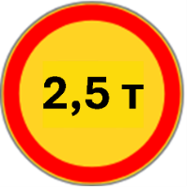
2.5 «Тоқтаусыз жүруге тыйым салынады» | 2.6 «Қарама-қарсы қозғалыс алдында басымдық» | 2.7 «Қарама-қарсы қозғалысқа қарағанда басымдық» | 3.11 «Массаны шектеу»
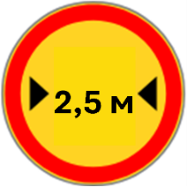 | 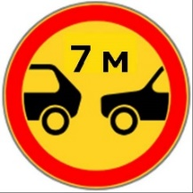 | 
3.14 «Ендікті шектеу» | 3.16 «Ең аз арақашықтықты шектеу» | 3.24 «Ең жоғары жылдамдықты шектеу»

Сурет 5.6 – Мобильді жол өтпесіне жақындау аймақтарында
орнатылатын жол белгілері.

Аталған кешеннің құрамына ақпараттық құралдар, басымдық белгілері, тыйым салушы және нұсқаушы жол белгілері, сондай-ақ жүргізушілерді қозғалыс жағдайының өзгеруі, құрылыстың шектеулі габариттері және белгіленген өту тәртібі туралы ескертуге бағытталған өзге де реттеу элементтері кіреді. Жол белгілерінің түрлері, өлшемдері және техникалық сипаттамалары ҚР СТ 1125-2021 талаптарына, ал оларды қолдану тәртібі ҚР СТ 1412-2017 талаптарына сәйкес қабылданады.
Мобильді жол өтпесіне жақындау аймақтарында жүргізушіні кірер алдында тоқтауға және әрі қарайғы қозғалыстың қауіпсіз екеніне көз жеткізуге міндет-тейтін 2.5 «Тоқтаусыз жүруге тыйым салынады» белгісін орнату қарастырылады. Бұл белгіні қолдану жол өтпесіне кіреберісте қақтығыс жағдайларды болдырмау және өту кезектілігін бақылауды қамтамасыз ету үшін қажет.
Қарама-қарсы бағыттардағы қозғалысты реттеу үшін 2.6 «Қарама-қарсы қозғалыс алдында басымдық» және 2.7 «Қарама-қарсы қозғалысқа қарағанда басымдық» белгілерін орнату қарастырылады. Аталған белгілер жолдың тар аймақтарында, яғни қарама-қарсы бағыттардағы көлік құралдарының бір мезгілде қозғалысы қиындаған немесе мүмкін емес жерлерде қолданылады. Оларды бірге пайдалану жол өтпесі арқылы өту кезектілігін анықтауға және көлік құралдарының аралық бөлікке бір мезгілде кіруін болдырмауға мүмкіндік береді. 2.6 және 2.7 белгілерінің тар аймақтарда, көпірлерде және осыған ұқсас нысандарда қолданылуы жол белгілерін қолдану стандартымен көзделген.
Жол өтпесінің жол жүру бөлігінің ені шектеулі болуына байланысты 2,5 м мәнімен 3.14 «Ендікті шектеу» белгісін орнату қарастырылады. Бұл белгі габариттік ені құрылыстан өтуге рұқсат етілген еннен асатын көлік құралдарының қозғалысына тыйым салады. Оны қолдану өлшемдері бойынша жол өтпесінің геометриялық параметрлеріне сәйкес келмейтін көлік құралдарының кіріп кетуін болдырмау үшін қажет.
Конструкцияға түсетін жүктемені шектеу үшін 2,5 т мәнімен 3.11 «Массаны шектеу» белгісі орнатылады. Бұл белгінің мақсаты – нақты массасы осы құрылыс үшін есеппен анықталған рұқсат етілетін жүктемеден асатын көлік құралдарының қозғалысына жол бермеу. Бұл жол өтпесінің көтергіш элементтерінің шамадан тыс жүктелуін болдырмау және конструкцияны қауіпсіз пайдалануды қамтамасыз ету үшін қажет.
Қозғалыс қауіпсіздігін арттыру және қауіпті аймақта бір мезгілде бірнеше көлік құралының болу ықтималдығын азайту мақсатында 7 м мәнімен 3.16 «Ең аз арақашықтықты шектеу» белгісін орнату қарастырылады. Бұл талап көлік құралдары арасындағы қажетті аралықты қамтамасыз етуге және конструкцияға түсетін динамикалық әсерді төмендетуге бағытталған.
Мобильді жол өтпесімен қозғалу жылдамдығы 20 км/сағ мәнімен 3.24 «Ең жоғары жылдамдықты шектеу» белгісі арқылы шектеледі. Мұндай шектеу конструкцияға түсетін динамикалық жүктемелерді азайту, тар аймақпен қозғалу кезінде көлік құралдарының орнықтылығын арттыру және қауіпсіз маневр жасау жағдайларын қамтамасыз ету қажеттілігімен түсіндіріледі. Қазақстан Республикасының «Жол жүрісі қағидаларында» көпірлерде, жол өтпелерінде және эстакадаларда тоқтауға және тұрақтауға тікелей тыйым салынатыны көзделген, мұны да құрылысты пайдалану кезінде ескеру қажет.
Эксперименттік жұмыстарды жүргізу барысында мобильді жол өтпесі оны пайдалану кезіндегі жол қозғалысын ұйымдастырудың нақты шарттарын бейнелейтін жол белгілерімен жабдықталды (5.7 сурет). Белгілерді орнату көлік құралдарының қозғалыс сызбасын көрнекі түрде көрсету және жүргізушілерді қозғалыс тәртібі, салмақ, ені, жылдамдық және арақашықтық бойынша шектеулер туралы хабардар етуге, сондай-ақ құрылыс арқылы өту кезектілігін белгілеуге бағытталған.

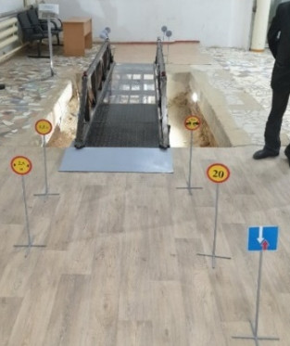 | 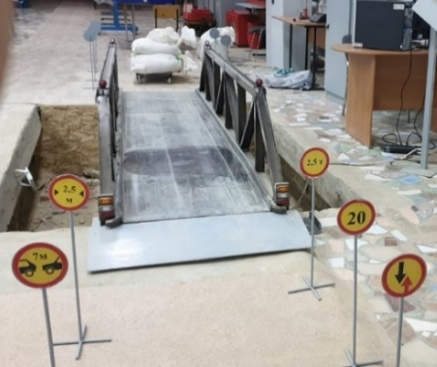

Сурет 5.7 – Мобильді жол өтпесінде қозғалысты эксперименттік модельдеу кезінде қолданылған жол белгілері (кішірейтілген масштабта).

Экспериментте қолданылған жол белгілері өздерінің мақсаты жағынан мобильді жол өтпесін нақты пайдалану үшін көзделген белгілерге сәйкес келеді. Бұл ретте эксперименттік модельдеу жағдайында өлшемі кішірейтілген белгілер пайдаланылды, бұл сынақ алаңының шектеулі габариттерімен және зерттеудің демонстрациялық сипатымен түсіндіріледі. Өлшемдердің кішірейтілуі тек масштабтық сипатта болды және құрылысты пайдалану үшін көзделген қозғалысты ұйымдастыру қағидаттарын өзгертпеді.
Жоғарыда баяндалғандарды ескере отырып, мобильді жол өтпесін тасымалдау және оны кейінгі қажетті жарық жабдықтарын орнатуды, сондай-ақ мобильді жол өтпесі арқылы қауіпсіз өту тәртібін қамтамасыз ететін жол белгілері мен қозғалысты ұйымдастырудың өзге де құралдарын пайдалануды қоса алғанда, техникалық және ұйымдастырушылық қауіпсіздік шараларын міндетті түрде сақтай отырып жүзеге асырылуы тиіс .

Бесінші тарау бойынша қорытынды

Бесінші тарауда мобильді жол өтпесінің жүріс бөлігін практикалық қолдануға жарамдылығы және оның қалалық көлік инфрақұрылымындағы инженерлік, пайдалану және экономикалық тиімділігі негізделді.
Жүктемесі жоғары қалалық қиылыста мобильді жол өтпесін қолданудың экономикалық тиімділігі бағаланды. Нәтижесінде көлік кідірістері азайып, қозға-лыс ағындары тиімді бөлінетіні және КЖЖ түсетін жүктеме төмендейтіні анықталды. Бұл жанармай шығынын қысқартып, жылдық әлеуметтік-экономикалық тиімділікті арттырады.
Модельдеу және эксперимент нәтижелерін нақты пайдалану жағдайларына көшіруге мүмкіндік беретін ұқсастық критерийлері әзірленді. Өлшемсіз көрсеткіштерді қолдану стенд пен нақты конструкцияның сәйкестігін қамтама-сыз етіп, қозғалмалы жүктемелер кезіндегі динамикалық әрекетті анықтауға мүмкіндік берді.
Мобильді жол өтпесінің жүріс бөлігін есептеудің кешенді әдістемесі ұсынылды. Ол осьтер мен дөңгелектерге түсетін жүктемелерді, рама мен аспаның беріктігін, кареткаларды жылжыту механизмін, жетекті таңдауды және бекіту тораптарын есептеуді қамтиды. Жүріс бөлігін есептеу аралық конструкция динамикасымен байланыстырылды.
Әзірленген техникалық шешімдерді жол және коммуналдық қызметтерде қолдану мүмкіндігі дәлелденді. Мобильді жол өтпесі жөндеу аймағында қозғалыстың үздіксіздігін сақтап, айналма жолдарға түсетін жүктемені азайтады және көлік қауіпсіздігін арттырады. Оның мобильді және көп рет қолданылатын құрылымы экономикалық тиімділігін күшейтеді.
Жүріс бөлігіне арналған техникалық талаптар мен пайдалану шарттары қалыптастырылды. Олар беріктік, мобильділік, климаттық орнықтылық, тежеу жүйелері, бекіту және қызмет көрсету талаптарын қамтиды. Бұл талаптар ұқсас мобильді инженерлік құрылыстарды жобалауда нормативтік негіз ретінде қолданылуы мүмкін.
Сондай-ақ мобильді жол өтпесін тасымалдау қағидалары мен қауіпсіздікке қажетті қосымша жабдық талаптары қарастырылды. Тасымалдау кезінде ірі габаритті көлікке қойылатын талаптарды сақтау, тіркеу, тежеу, электрлік қосылыстар, жарық жабдықтары мен жол белгілерін дұрыс қолдану қауіпсіз қозғалыстың негізгі шарты болып табылады.
ҚОРЫТЫНДЫ

Диссертациялық жұмыс жаңа ғылыми негізделген нәтижелерді қамтиды, оларды пайдалану көлік техникасының жүріс бөлігінің жаңа түрі – мобильді жол өтпесін жасау жөніндегі маңызды қолданбалы міндетті шешуді қамтамасыз етеді.
Диссертациялық зерттеу нәтижелері бойынша негізгі қорытындылар::
- Ірі қалалардағы жол кептелістерінің елеулі бөлігі жол жөндеу, коммуналдық және апаттық-қалпына келтіру жұмыстары жүргізілетін учаскелерде қалыптасатыны анықталды, осыған байланысты көлік қозғалысының үздіксіздігін уақытша қамтамасыз ететін мобильді жол өтпесін әзірлеу ғылыми және практикалық тұрғыдан негізделді.
- Қалалық желідегі коммуналдық жөндеу жұмыстары жағдайында мобильді жол өтпелерін қолдануды талдау олардың тиімді пайдаланылатынын көрсетті.
- Қолданыстағы конструкциялық шешімдерді және көлік құралдарының жүріс бөліктерін талдау нәтижесінде мобильді жол өтпесінің дәстүрлі жүріс бөліктері қалалық пайдалану талаптарына толық сәйкес келмейтіні анықталып, кейінгі морфологиялық талдау үшін негізгі белгілер бөлініп көрсетілді.
- Қолданыстағы жүріс бөліктеріне кешенді талдау жүргізіліп, морфологиялық талдау мен синтездеу негізінде мобильді жол өтпесінің жүріс бөлігінің оңтайлы принциптік сұлбасы әзірленді. Ол сенімділік, өтімділік, масса және құнның интегралдық көрсеткіштері бойынша неғұрлым перспективалы конструкцияны таңдауға мүмкіндік берді.
- Өнеркәсіптік негіз ретінде базалық тіркеме-шассиді пайдалану негізделіп, осьтерді жылжыту жүйесіне, бекіту механизміне, тежеу және электрлік жүйелерге қойылатын негізгі техникалық және пайдалану талаптары анықталды. Бұл мобильді жол өтпесінің жүріс бөлігін жобалаудың теориялық және әдістемелік негізін қалыптастырды.
- Жол өтпесіне түсетін жүктеменің өзгеруін ескере отырып, SolidWorks бағдарламалық ортасында мобильді жол өтпесі мен оның жүріс бөлігінің кешенді 3D-моделі әзірленді. Модельдеу нәтижесінде кеңістіктік ферма түріндегі платформа, екі осьті шасси, жылжымалы кареткалар, трос-барабанды жылжыту механизмі және пневматикалық бекіту жүйесі бар қорытынды конструктивтік шешім қалыптастырылды.
- Жол өтпесінің сызбалары әзірленіп, ондағы деформациялар мен кернеулер, сондай-ақ жүріс бөлігі конструкциясының беріктік қоры бойынша деректер алынды. Жүргізілген инженерлік талдау мен цифрлық модельдеу нәтижелері ұсынылған конструкцияның беріктік, қаттылық және жұмысқа қабілеттілік талаптарына сәйкес келетінін көрсетті.
- Мобильді жол өтпесінің 1:4 масштабтағы эксперименттік стенді әзірленіп, жылжымалы жүктеме әсері кезінде оның жүктемелік және деформациялық параметрлері тәжірибелік түрде зерттелді.
- Тәжірибелік зерттеулер нәтижесінде регрессия теңдеуі негізінде жол өтпесі рамасының иілу мәндері анықталды. Жүктеме артқан сайын иілу шамасының сызықтық сипатқа жуық өсетіні, ал қалдық деформациялардың елеусіз екені белгіленді. Эксперимент нәтижелері теориялық модельдердің дұрыстығын растады.
- Жол өтпесінің конструкциясы мен жұмысын сипаттайтын ұқсастық критерийлері анықталып, жол өтпесінің жүріс бөлігін есептеу әдістемесі әзірленді.
- Зерттеу нәтижелерін практикалық іске асыру мобильді жол өтпесінің жүріс бөлігі конструкциясының техникалық тұрғыдан іске асырылатынын, пайдалану жағынан сенімді және экономикалық тұрғыдан тиімді екенін көрсетті. Оны қолдану көлік кідірістерін азайтуға, жанармай шығынын қысқартуға және қалалық көлік жүйесінің жұмыс істеу тиімділігін арттыруға мүмкіндік береді.
- Мобильді жол өтпесін енгізудің экономикалық тиімділігіне есептеу жүргізілді.
Диссертациялық жұмысты жазу барысында жасанды интеллект құралдары тек библиографиялық сілтемелерді рәсімдеу және өзекті ғылыми жарияланымдарды іздеу кезінде көмекші құрал ретінде ғана пайдаланылды. Бұл ретте табылған дереккөздер міндетті түрде бастапқы нұсқалары бойынша қайта тексерілді. Жұмыстың мазмұндық бөлігін, ғылыми қорытындыларын, қорғауға ұсынылатын негізгі тұжырымдарын және зерттеу нәтижелерін түсіндіруді жасанды интеллект құралдары арқылы қалыптастыру жүзеге асырылған жоқ.

Пайдаланылған әдебиеттер тізімі

- Sabraliev N., Abzhapbarova A., Nugymanova G., Taran I., & Zhanbirov Z. (2019). Modern aspects of modeling of transport routes in Kazakhstan. News of the National Academy of Sciences of the Republic of Kazakhstan, Series of Geology and Technical Sciences, 2(434), 62–68. https://doi.org/10.32014/2019.2518-170X.39
- Bräuninger, M., & Teuber, M.-O. (2023). The development of the passenger car population in Germany МЕСТDie Entwicklung des Pkw-Bestands in DeutschlandМЕСТ. Wirtschaftsdienst, 103(4), 280–282. https://doi.org/10.2478/WD-2023-0084
- Gao, Y.; Zhu, J. Characteristics, impacts and trends of urban transportation. Encyclopedia 2022, 2, 1168–1182. https://doi.org/10.3390/encyclopedia2020078.
- Lu, J.; Li, B.; Li, H.; Al‑Barakani, A. Expansion of city scale, traffic modes, traffic congestion, and air pollution. Cities 2021, 108, 102974. https://doi.org/10.58491/2735-4202.3191
- Kumar M.; Kumar K.; Das P. Study on road traffic congestion: A review. In Recent Trends in Communication and Electronics; Routledge: Oxfordshire, UK, 2021; pp. 230–240. DOI: https://10.1201/9781003193838-43
- Ganyukov A., Kadyrov A., Kukesheva A., Zhumabekov A., Sinelnikov K, Amanbayev S. and Karsakova A. Optimization of Mobile Overpass Support Placement Considering the Nonlinear Properties of the Soil Foundation. Appl. Sci. 2026, 16, 2075 https://doi.org/10.3390/app16042075
- Mahasirikul, N.; Aksorn, P.; Kusonkhum, W. Driving speed and hazardous location in construction work zone: Case of highway 2 Hin Latnon–Sa At. Geomate J. 2021, 20, 143–151. https://doi.org/10.21660/2021.80.j2046.
- Bagloee, S.A.; Sarvi, M.; Ceder, A. Transit priority lanes in congested road networks. Public Transp. 2017, 9, 571–599. https://doi.org/10.1007/s12469‑017‑0159‑x.
- Yousif S., Nassrullah Z., Norgate S. H. Narrow lanes and their effect on drivers’ behaviour at motorway roadworks //Transportation research part F: traffic psychology and behaviour. – 2017. – Т. 47. – С. 86-100. DOI:10.1109/TITS.2014.2309055
- Sun, C., & Lu, J. (2022). The Relative Roles of Socioeconomic Factors and Governance Policies in Urban Traffic Congestion: A Global Perspective. Land, 11(10), 1616. https://doi.org/10.3390/land11101616
- Saavedra, M., Muñuzuri, A. P., Menendez, M., & Balsa-Barreiro, J. (2024). Analysing macroscopic traffic rhythms and city size in affluent cities: insights from a global panel data of 25 cities. Philosophical Transactions of the Royal Society A, 382, 20240102. DOI: https://doi.org/10.1098/rsta.2024.0102
- Aldal, M.Ø., Overland І, ((2025) 6:767). Does ASEAN climate policy pay sufficient attention to public transportation? Discover Sustainability. DOI: https://doi.org/10.1007/s43621-025-01716-6
- Ansari, F.A., Pani, A., Mohapatra, S.S. (2025. Volume 2679, Issue 3). Improving Highway Work Zone Mobility in the Developing World: A Systematic Literature Review of Work Zone Delay Measures and Technological Solutions. Transportation Research Record. https://doi.org/10.1177/03611981241283451
- Çolak, S., Lima, A., González, M. C. (15 March 2016). Understanding congested travel in urban areas. Nature Communications, 7, 10793. DOI: https://doi.org/10.1038/ncomms10793
- INRIX 2023 Global Traffic Scorecard London most congested city in Europe; congestion costing the UK £7.5 billion. https://inrix.com/press-releases/2023-global-traffic-scorecard-uk/
- INRIX 2024 Global Traffic Scorecard: London most congested city in Europe; congestion costing the UK £7.7 billion https://www.its-uk.org/inrix-2024-global-traffic-scorecard-london-most-congested-city-in-europe-congestion-costing-the-uk-7-7-billion/
- Informburo.kz. (2024). Как изменилась ситуация на дорогах Алматы и Астаны с началом учебного года. https://informburo.kz/novosti/kak-izmenilas-situaciya-na-dorogax-almaty-i-astany-s-nacalom-ucebnogo-goda?utm_source=chatgpt.com
- Kazpravda.kz. (2024). Пробки в мегаполисах: анализ загруженности дорог Астаны и Алматы провели эксперты. https://kazpravda.kz/n/probki-v-megapolisah-analiz-zagruzhennosti-dorog-astany-i-almaty-proveli-eksperty/?utm_source=chatgpt.com
- Tengrinews.kz / Tengri Auto. (2024). Исследование трафика: когда в Астане и Алматы начинаются пробки. https://tengrinews.kz/autoroads/optimalnoe-kolichestvo-transporta-komfortnoy-jizni-astane-548494/ (Жүгінген күні: 08.05.2025ж.)
- Zakon.kz. (2024). Как избежать пробок в Алматы и Астане. https://www.zakon.kz/obshestvo/6449180-kak-izbezhat-probok-v-almaty-i-astane.html (Жүгінген күні: 12.06.2025ж.)
- Numbeo. (2021). Traffic Index by Country 2021. https://www.numbeo.com/traffic/rankings_by_country.jsp?title=2021&utm_source=chatgpt.com (Жүгінген күні: 25.05.2025ж.)
- Numbeo. (2024). Central Asia: Traffic Index by Country 2024 Mid-Year. https://www.numbeo.com/traffic/rankings_by_country.jsp?region=143&title=2024-mid&utm_source=chatgpt.com (Жүгінген күні: 28.05.2025ж.)
- Numbeo. (2022). Central Asia: Traffic Index by Country 2022. Numbeo. URL: https://www.numbeo.com/traffic/rankings_by_country.jsp?region=143&title=2022 (Жүгінген күні: 28.05.2025ж.)
- TomTom. (2025). TomTom Traffic Index 2025 / 2024 data. TomTom International BV. https://www.tomtom.com/traffic-index/?utm_source=chatgpt.com#world (Жүгінген күні: 29.05.2025ж.)
- Numbeo. (2023). Traffic Index by Country 2023. Numbeo. https://www.numbeo.com/traffic/rankings_by_country.jsp?title=2023&utm_source=chatgpt.com (Жүгінген күні: 17.05.2025ж.)
- UK Parliament. (2025). Managing the impact of street works. https://publications.parliament.uk/pa/cm5901/cmselect/cmtrans/522/report.html
- Fu, Q., Tian, Y., & Sun, J. (2022). Modeling and simulation of dynamic lane reversal using a cell transmission model. Journal of Intelligent Transportation Systems, 26(6), 717–729. https://doi.org/10.1080/15472450.2021.1973898
- Kitano, A., & Yoshihiro, T. (2024). Controlling Detour Vehicle Volume for Stable Congestion Mitigation in Route Guidance Systems. Sensors & Materials, 36. https://doi.org/10.18494/SAM4830
- Informburo.kz. (2026). Отопительный сезон завершили в Астане. https://informburo.kz/novosti/otopitelnyi-sezon-zaversili-v-astane
- Verma, A., Panjamani, A., & Mayakuntla, S. K. (2023). Assessing the Impact of Underground Utility Works on Road Traffic and Users: A Study from an Indian City. In Recent Trends in Transportation Infrastructure, Volume 2. Springer. https://doi.org/10.1007/978-981-99-2556-8_19
- Hojjati, A., Jefferson, I., Metje, N., & Rogers, C. D. F. (2018). Sustainability assessment for urban underground utility infrastructure projects. Proceedings of the Institution of Civil Engineers – Engineering Sustainability, 171(2), 68–80. https://doi.org/10.1680/jensu.15.00050
- Ampountolas, K., Dos Santos, J. A., & Carlson, R. C. (2019). Motorway tidal flow lane control. IEEE Transactions on Intelligent Transportation Systems, 21(4), 1687–1696. https://doi.org/10.1109/TITS.2019.2945910
- Fainstein S. S. Mega‐projects in New York, London and Amsterdam //International Journal of Urban and Regional Research. – 2008. – Т. 32. – №. 4. – С. 768-785. https://doi.org/10.1111/j.1468-2427.2008.00826.x
- Bragaglia F., Rossignolo C. Temporary urbanism as a new policy strategy: a contemporary panacea or a trojan horse? //International planning studies. – 2021. – Т. 26. – №. 4. – С. 370-386. https://doi.org/10.1080/13563475.2021.1882963
- Peng C. Chen, R., Yao, E., Yang, Y., & Shang, Y. Simulation‐Based Optimization Method for Impact Evaluation to Work Zones in Large‐Scale Networks //IET Intelligent Transport Systems. – 2025. – Т. 19. – №. 1. – С. e70015. https://doi.org/10.1049/itr2.70015
- Huang, Z.; Loo, B.P. Urban traffic congestion in twelve large metropolitan cities: A thematic analysis of local news contents, 2009–2018. Int. J. Sustain. Transp. 2023, 17, 592–614. https://doi.org/10.1080/15568318.2022.2076633.
- Building Bridges without Tangling Traffic. Ayres Associates. https://www.ayresassociates.com/building-bridges-without-tangling-traffic/
- Paiva, S., Ahad, M. A., Tripathi, G., Feroz, N., & Casalino, G. (2021). Enabling technologies for urban smart mobility: Recent trends, opportunities and challenges //Sensors. – 2021. – Т. 21. – №. 6. – С. 2143. https://doi.org/10.3390/s21062143
- Жайлаубеков М. А., Жайлаубек Е. М. Application of intelligent transport systems on the roads of Kazakhstan //Вестник Инновационного Евразийского университета. – 2021. – №. 1. – С. 97-102. DOI: 10.37788/2021-1/97-102
- Stojanovic, N., Grujic, I., & Boskovic, B. (2023). Application of intelligent transport systems in road traffic: A review. In International Conference “New Technologies, Development and Applications” (pp. 646–651). Springer Nature Switzerland. https://doi.org/10.1007/978-3-031-31066-9_74
- Pérez-Méndez, D., Gershenson, C., Lárraga, M. E., & Mateos, J. L. (2021). Modeling adaptive reversible lanes: A cellular automata approach. PloS One, 16(1), e0244326. https://doi.org/10.1371/journal.pone.0244326
- Maksimchuk, O. V., Borisova, N. I., Panov, D. B., & Voronkova, G. V. (2022). Sustainable development of road transport infrastructure by including elements of reverse traffic in the “smart city” program. IOP Conference Series: Earth and Environmental Science, 988(2), 022072. DOI 10.1088/1755-1315/988/2/022072
- Adanu, E. K., Agyemang, W., Lidbe, A., Adarkwa, O., & Jones, S. (2023). An in-depth analysis of head-on crash severity and fatalities in Ghana. Heliyon, 9(8). https://doi.org/10.1016/j.heliyon.2023.e18937
- Börjesson, M., Eliasson, J., & Rubensson, I. Distributional effects of public transport subsidies //Journal of Transport Geography. – 2020. – Т. 84. – С. 102674. https://doi.org/10.1016/j.jtrangeo.2020.102674
- Ruscă М., Dimen L., Mărcuţă L. Environmental pollution due to road vehicles, alternative solutions (Electric vehicles, hybrids, bicycles) sustainability of crowded centers of cities //Scientific Papers. Series E. Land Reclamation, Earth Observation & Surveying, Environmental Engineering. – 2022. – Т. 11. https://www.landreclamationjournal.usamv.ro/pdf/2022/Art20.pdf
- Kruszka, L., Chmielewski, R., Sobczyk, K., Ostrowska, A., & Mikulski, E. Technological and Organizational Solutions of the Construction Process of Temporary Bridges in Emergency Situations //Inzynieria Mineralna-Journal of the Polish Mineral Engineering Society. – 2025. – Т. 2. Kruszka, L., Chmielewski, R., Sobczyk, K., Ostrowska, A., & Mikulski, E. https://doi.org/10.29227/IM-2025-02-02-020
- Swiss Federal Roads Office ASTRA. (n.d.). ASTRA Bridge. URL: https://www.astra.admin.ch/astra/en/home/topics/nationalstrassen/baustellen/wissenswertes/astra-bridge.html
- Wang, Y., Thrall, A. P., & Zoli, T. P. Adjustable module for variable depth steel arch bridges. Journal of Constructional Steel Research, 126, 163–172. https://doi.org/10.1016/j.jcsr.2016.07.014
- McFetrich D. An encyclopaedia of British bridges. – Pen and Sword, 2019. ISBN: 978-1-52675-295-6. (Жүгінген күні: 11.05.2025ж.) https://books.google.kz/books?hl=ru&lr=&id=tE8IEAAAQBAJ&oi=fnd&pg=PT11&dq=An+Encyclopaedia+of+British+Bridges&ots=VnO-1Xp2W9&sig=xuoHaf3zjXiFozFLm8gMTsZX0Z4&redir_esc=y#v=onepage&q=An%20Encyclopaedia%20of%20British%20Bridges&f=false
- Hlinka R., Farbak M., Odrobinak J. The use of up-to date analyses for the temporary bridges application in the present //Civil and Environmental Engineering. – 2024. – Т. 20. – №. 1. – С. 491-507. DOI: 10.2478/cee-2024-0038 https://sciendo.com/pdf/10.2478/cee-2024-0038
- Acrow. (2022). Temporary Acrow Bridge Minimizes Work Zone Impact During Highway Construction in New Jersey. Acrow Case Study. URL: https://acrow.com/case-studies/temporary-acrow-bridge-minimizes-work-zone-impact-during-highway-construction-in-new-jersey/
- Hou, W., Liang, S., Zhang, T., Ma, T., & Han, Y. (2023). Low-carbon emission demolition of an existing urban bridge based on SPMT technology and full procedure monitoring. Buildings, 13(6), 1379. https://doi.org/10.3390/buildings13061379
- Global Highways. (2016). Busy bridge in Beijing replaced quickly. URL: https://www.globalhighways.com/wh10/feature/busy-bridge-beijing-replaced-quickly
- Zumstein, M., Chen, Q., Adey, B. T., & Hall, D. M. A preliminary investigation of the potential benefits of using the ASTRA Bridge for short-span bridge deck refurbishment projects in Switzerland //Structure and Infrastructure Engineering. – 2024. - Т. 20. - №.11. -С. 1629-1647. https://doi.org/10.1080/15732479.2022.2152842
- Kadyrov A., Kukesheva A., Ganyukov A., Zhumabekov A., Sinelnikov K., Zharkenov N., & Zhunusbekova Z. (2026). Development of the Undercarriage of a Mobile Overpass for Operation During Repair Works in Dense Urban Areas. Applied Sciences, 16(8), 3879. https://doi.org/10.3390/app16083879
- Chikahiro, Y., Ario, I., Pawlowski, P., Graczykowski, C., Nakazawa, M., Holnicki-Szulc, J., & Ono, S. (2017). Dynamics of the scissors-type Mobile Bridge. Procedia Engineering, 199, 2919–2924. https://doi.org/10.1016/j.proeng.2017.09.339
- Army Recognition. (2019). Russian army displays new MTU-2020 bridge layer tank. URL: https://armyrecognition.com/archives/archives-land-defense/2019/army-2019-russian-army-displays-new-mtu-2020-bridge-layer-tank (Жүгінген күні: 17.05.2025ж.)
- ТехРезерв. (n.d.). Каталог мостовых конструкций: ТММ-3, ТММ-6 және басқа уақытша көпір құрылымдары. 2ГИС, ООО «ТехРезерв», Архангельск.
URL: https://2gis.ru/arkhangelsk/firm/70000001061187618/tab/prices (Жүгінген күні: 17.05.2025ж.)
- Тяжелый механизированный мост ТММ-6. https://www.fsvts.gov.ru/catalog/942.ru.html (Жүгінген күні: 20.05.2025ж.)
- Тяжелый механизированный мост ТММ-7 "Пролет" (2017 г.). http://war-russia.info/index.php/nomenklatura-vooruzhenij/436-sukhoputnye-vojska/inzhenernaya-tekhnika/mostoukladchiki-vozimye-mekhanizirovannye-mosty/2951-tyazhelyj-mekhanizirovannyj-most-tmm-7-prolet-2017g (Жүгінген күні: 04.06.2025ж.)
- Kadyrov, A., Ganyukov, A., Imanov, M., & Balabekova, K. (2019). Calculation of constructive elements of mobile overpass. Current Science, 116(9), 1544–1550. https://doi.org/10.18520/cs/v116/i9/1544-1550
- Kadyrov, A., Ganyukov, A., & Balabekova, K. (2017). Development of constructions of mobile road overpasses. MATEC Web of Conferences, 108, 16002. https://doi.org/10.1051/matecconf/201710816002
- Kadyrov, A. S., Ganyukov, A. A., Amanbayev, S. S., & Bogdanova, A. A. (2023). Development of mobile communal overpasses applied during repairing of urban communal networks. Material and Mechanical Engineering Technology, 2023(3), 11–14. https://doi.org/10.52209/2706-977X_2023_3_1
- Ганюков А.А., Кадыров А.С., Разработка конструкции и расчет мобильного путепровода, применяемого при ремонте городских коммунальных сетей [Электронный ресурс] : монография /; Карагандинский технический университет имени Абылкаса Сагинова, Кафедра "Механика". - Караганда: Санат-Полиграфия, 2020. - 170 с. - (Рейтинг). - Электронная версия печатной публикации.
- Ганюков А.С., Кадыров А.С., Синельников К.А. Жумабеков А.Т. «Тарихтан қазіргі заманға дейін: көлік инфрақұрылымындағы мобильді жол өтпелерінің рөлі» Авторы: Труды университета №2 (99) 2025. 196-202 стр. https://DOI 10.52209/1609-1825_2025_2_196 https://tu.kstu.kz/publication/publication/download/1093
- Ганюков А.А. Разработка конструкции и расчет мобильного путепровода, применяемого при ремонте городских коммунальных сетей: дис. д-ра философии (PhD): 6D071300 - Транспорт, транспортная техника и технологии. КарГТУ – Караганда, 2019. – 166 с.
- Jazar, R. N. (2017). Vehicle Dynamics: Theory and Application (3rd ed.). Springer. https://doi.org/10.1007/978-3-319-53441-1
- Wang J., Zhao J., Li W. The mathematical modeling, simulation, and practice of a multipoint synchronous lifting control case study for bridges //Mathematical Problems in Engineering. – 2019.–Т. 2019.–№. 1.–С. 5936434. https://doi.org/10.1155/2019/5936434
- Xiong, J., Ai, P., Xu, J., Yang, J. Q., & Feng, P. A comprehensive study on CFRP rapid portable bridge: Design, experimental investigation and finite element analysis //Composite Structures. – 2022. – Т. 289. – С. 115439. https://doi.org/10.1016/j.compstruct.2022.115439
- Yang, N., Xia, J., Chang, H., Zhang, L., & Yang, H. A novel plug-in self-locking inter-module connection for modular steel buildings //Thin-Walled Structures. – 2023. – Т. 187. – С. 110774. https://doi.org/10.1016/j.tws.2023.110774
- Виколайнен В. Э., Кобчиков В. С., Мельников Б. Е. Устройство автомобильной техники: ходовая часть автомобиля: учебное пособие. – 2022. С. 56 https://doi.org/10.18720/SPBPU/5/tr22-63
- Kamiński Z. An optimal braking force distribution in the rigid drawbar trailers with tandem suspension //acta mechanica et automatica. – 2025. – Т. 19. – №. 1. https://doi.org/10.2478/ama-2025-0012
- Қазақстан Республикасы Инвестициялар және даму министрлігі. Қазақстан Республикасының автомобиль жолдарымен жүруге арналған автокөлік құралдарының рұқсат етілген параметрлерін бекіту туралы. - 2015 (Жүгінген күні: 04.06.2025ж.). https://adilet.zan.kz/rus/docs/V1500011009?utm_source=chatgpt.com
- Arciszewski T. Morphological analysis in inventive engineering //Technological Forecasting and Social Change. – 2018. – Т. 126. – С. 92-101. https://doi.org/10.1016/j.techfore.2017.10.013
- Ritchey T. General morphological analysis as a basic scientific modelling method //Technological Forecasting and Social Change. – 2018. – Т. 126. – С. 81-91. https://doi.org/10.1016/j.techfore.2017.05.027
- Geum Y., Park Y. How to generate creative ideas for innovation: a hybrid approach of WordNet and morphological analysis //Technological Forecasting and Social Change. – 2016. – Т. 111. – С. 176-187. https://doi.org/10.1016/j.techfore.2016.06.026
- Kaliszewski I., Podkopaev D. Simple additive weighting—A metamodel for multiple criteria decision analysis methods //Expert Systems with Applications. – 2016. – Т. 54. – С. 155-161.
- Стуканов, В.А., Леонтьев, К.Н. Устройство автомобилей: учебное пособие. – Москва: ИД «ФОРУМ»: ИНФРА-М, 2020. – 496 с. URL: https://znanium.com/catalog/product/1053881
- Приказ Министра обороны Российской Федерации от 16.06.2016 № 350 «О нормах наработки (сроках службы) до ремонта и списания вооружения, военной и специальной техники». URL: https://legalacts.ru/doc/prikaz-ministra-oborony-rf-ot-16062016-n-350-o/ (Жүгінген күні: 30.06.2025ж.).
- Прицеп-шасси 2-ПН-9М модели КАФ-8049-0001010, ЧМЗАП-8335.3 [Электронный ресурс]. URL: https://vmasshtabe.ru/transport/trailer/priczep-shassi-2-pn-9m-modeli-kaf-8049-0001010-chmzap-8335-3.html (Жүгінген күні: 10.07.2025ж.).
- Автомобильный двухосный прицеп-шасси 2-ПН-9 модели ЧМЗАП-8335.3 [Электронный ресурс]. – URL: https://inni.info/produkt/pritsepnaya-tekhnika-voyennogo-naznacheniya/avtomobilnyy-dvukhosnyy-pritsep-shassi-2-pn-2 (Қаралған күні: 17.07.2025).
- Zhou, Q., Zhang, H., He, Y., Su, Y., Jiang, Y., & Zheng, S. A directional-performance control design for articulated heavy vehicles with extendable-trailers //Vehicle System Dynamics. – 2025. – Т. 63. – №. 12. – С. 2393-2438. https://doi.org/10.1080/00423114.2024.2419460
- Kamiński, Z. (2022). Calculation of the Optimal Braking Force Distribution in Three-Axle Trailers with Tandem Suspension. Acta Mechanica et Automatica, 16(2), 159–166. https://doi.org/10.2478/ama-2022-0023
- Krebs, C., & Ehmke, J. F. (2020). Axle Weights in Combined Vehicle Routing and Container Loading Problems. FEMM Working Paper, Otto von Guericke University Magdeburg. URL: https://www.fww.ovgu.de/fww_media/femm/femm_2020/2020_03-p-11326.pdf
- Zelić, A., Zuber, N., & Savić, Z. (2018). Experimental determination of lateral forces caused by bridge crane skewing during travelling. Eksploatacja i Niezawodnosc – Maintenance and Reliability, 20(1), 90–99. https://doi.org/10.17531/ein.2018.1.12
- Shao, J., et al. (2019). Dynamic Responses of an Overhead Crane’s Beam Subjected to a Moving Trolley with a Pendulum Payload. Shock and Vibration, 2019, Article ID 1291652. https://doi.org/10.1155/2019/1291652
- Reutov, A. A., Kobishchanov, V. V., & Sakalo, V. I. (2016). Dynamic Modeling of Lift Hoisting Mechanism Block Pulley. Procedia Engineering, 150, 1303–1308. https://doi.org/10.1016/j.proeng.2016.07.306
- Liebherr. (2017). Design Manual for Winch Systems. Liebherr-Components. URL: https://www-assets.liebherr.com/media/bu-media/lhbu-cot/documents/systems/liebherr-design-manual-winch-systems-product-catalogue-en-web.pdf
- Nwanya, S. C., Udoye, N. E., & Okwu, M. O. (2016). Material Selection for a Manual Winch Rope Drum. International Journal of Engineering Research in Africa, 23, 117–126. https://doi.org/10.4028/www.scientific.net/JERA.23.117
- An, J., Wu, M., She, J., & Terano, T. Re-optimization strategy for truck crane lift-path planning // Automation in Construction. – 2018. – Vol. 90. – P. 146–155. – https://DOI: 10.1016/j.autcon.2018.02.029.
- Guo, H., Zhou, Y., Pan, Z., & Lin, X. Automated lift planning methods for mobile cranes // Automation in Construction. – 2021. – Vol. 132. – Art. 103982. – DOI: 10.1016/j.autcon.2021.103982.
- Кран КС-35714К-2-10 на шасси КАМАЗ-43118 [Электронный ресурс]. – URL: https://kamaz-center.by/assets/files/brochoures/ks-35714k-2-10.pdf (Жүгінген күні: 08.09.2025).
- Автокран КС-55727-С-12 на шасси МАЗ [Электронный ресурс]. – URL: https://mazmarket.ru/catalog/specialnaya-tekhnika/spetsialnaya-tekhnika/Avtokrany/KS-55727-S-12/ (Жүгінген күні: 10.09.2025).
- Hozjan, M., & Klanšek, U. Optimal Positioning of Mobile Cranes on Construction Sites Using Nonlinear Programming with Discontinuous Derivatives // Sustainability. – 2023. – Vol. 15, No. 24. – Art. 16889. – DOI: 10.3390/su152416889.
- Kurowski P. Engineering Analysis with SOLIDWORKS Simulation 2019. SAE International, 2019. DOI: https://doi.org/10.4271/9781630572372
- Kurowski P. Vibration Analysis with SOLIDWORKS Simulation 2019. SAE International, 2019. DOI: https://doi.org/10.4271/9781630572433
- Shahin S. Nudehi, John R. Analysis of Machine Elements Using SOLIDWORKS Simulation 2024. Steffen SDC Publications, 2024 - Всего страниц: 556
- Ganyukov A., Kadyrov A. et al. Tests and calculations of structural element of temporary bridge overcrossing. Roads and Bridges, 2018. https://doi.org/10.7409/rabdim.018.014
- Panganiban, H.P., Kim, WC., Chung, TJ. et al. Optimization of flatbed trailer frame using the ground beam structure approach. J Mech Sci Technol 30, 2083–2091 (2016). https://doi.org/10.1007/s12206-016-0415-z
- Tretjakovas J., Čereška A. The truck trailer suspension axles failure analysis and modelling //Transport. – 2021. – Т. 36. – №. 3. – С. 213-220. https://10.3846/transport.2021.14964
- 101. Vdovin D., Levenkov Y., Chichekin I. Prediction of fatigue life of suspension parts of the semi-trailer in the early stages of design //IOP Conference Series: Materials Science and Engineering. – IOP Publishing, 2020. – Т. 820. – №. 1. – С. 012002. DOI 10.1088/1757-899X/820/1/012002
- Sinuraya, A., Sinaga, D. H., Simamora, Y., & Wahyudi, R. Sinuraya A. et al. Solar photovoltaic application for electric vehicle battery charging //Journal of Physics: Conference Series. – IOP Publishing, 2022. – Т. 2193. – №. 1. – С. 012075. DOI 10.1088/1742-6596/2193/1/012075
- Жумабеков А.Т, Сахапов Р.Л., Суюнбаев Ш.М., Карсакова А.Ж., Синельников К.А. «Justification of the effectiveness of developing and using a mobile overpass» Material and Mechanical Engineering Technology, №1, 2026. http://mmet.kstu.kz/download/articles/02042026022750_digest.pdf
- Измайлов В.В., Новоселова М.В., Сахаров К.А., Афанасьева Л.Е. Влияние параметров лазерной резки на шероховатость поверхности реза быстрорежущей стали //-Черные металлы. - 2025. - №8. DOI: 10.17580/chm.2025.08.10.
- Гневашев Д.А., Оруджев Ш.Ф. Исследование процесса гибки длинномерных листовых изделий с подбором прижимов на основе компьютерного моделирования // Черные металлы. - 2023. - №11. DOI: 10.17580/chm.2023.11.07.
- Григорьянц А.Г., Соколов А.А. Лазерная техника и технология: учебное пособие для вузов. Кн. 7. Лазерная резка металлов. Москва: DirectMEDIA; Берлин, 2021. Электронная публикация: СПбПУ, 2022. DOI: 10.18720/SPBPU/2/ek22-3.
- Завьялов В.Е., Иванова И.В. Технология, оборудование и материалы сварки плавлением: учебное пособие. Санкт-Петербург: ПОЛИТЕХ-ПРЕСС, 2022. DOI: 10.18720/SPBPU/2/i22-150.
- Панченко О.В., Курушкин Д.В. Технология сварки. Технологический процесс изготовления сварной конструкции: учебное пособие. - Санкт-Петербург: ПОЛИТЕХ-ПРЕСС, 2022. DOI: 10.18720/SPBPU/2/i22-179.
- [109] Рудской А.И., Попович А.А. Теоретические основы производства изделий с использованием аддитивных технологий: учебник. - Санкт-Петербург: ПОЛИТЕХ-ПРЕСС, 2024. DOI: 10.18720/SPBPU/2/id24-1.
- Прогибомер ПСК-МГ4 Руководство по эксплуатации КБСП.427351.039 РЭ Паспорт КБСП.427351.039 ПС ООО "СКБ Стройприбор": г.Челябинск, https://www.stroypribor.com/netcat_files/404/284/manual_psk.pdf
- Schroeder L. D., Sjoquist D. L., Stephan P. E. Understanding regression analysis: An introductory guide. – Sage Publications, 2016. – Т. 57. https://books.google.com/books?hl=ru&lr=&id=_FS0DAAAQBAJ&oi=fnd&pg=PP1&dq=Schroeder,+L.D.%3B+Sjoquist,+D.L.%3B+Stephan,+P.E.+Understanding+Regression+Analysis:+An+Introductory+Guide%3B&ots=bO2q9PafKK&sig=4hZplowfBg2EGK3RsDlkK2H7tNc
- Ступишин Л.Ю., Мошкевич М.Л. Решение задач об изгибе балки на основе вариационного критерия критических уровней энергии // Вестник МГСУ. 2021. №3. DOI: 10.22227/1997-0935.2021.3.306-316 (Қаралған күні: 24.10.2025). URL: https://cyberleninka.ru/article/n/reshenie-zadach-ob-izgibe-balki-na-osnove-variatsionnogo-kriteriya-kriticheskih-urovney-energii
- Yang, Z., Naumenko, K., Ma, C. C., & Chen, Y. Closed-form analytical solutions for the deflection of elastic beams in a peridynamic framework //Applied Sciences. -2023.- Т. 13.- №. 18. -С. 10025. https://doi.org/10.3390/app131810025
- Қазақстан Республикасы Стратегиялық жоспарлау және реформалар агенттігінің Ұлттық статистика бюросы. (Қаралған күні: 25.08.2025).
- Джайлайбеков Я.А., Беркинбаев Г.Д., Яковлева Н.А. и Аскаров С., «Влияние выбросов автотранспорта на качество атмосферного воздуха в городе Алматы и пути решения проблемы», Устойчивые технологии для зеленой экономики , том 2, № 1, стр. 24–32, дек. 2022 г., https://doi.org/10.21595/stge.2022.22627
- Абилкасова С. Determination of ground-level air pollution by vehicle exhaust gases based on carbon monoxide concentrations //Academic Journal of Physical and Chemical Sciences. – 2023. – Т. 346. – №. 2. – С. 127-138. DOI: https://doi.org/10.32014/2023.2518-1483.215
- В Караганде временно перекроют перекрёсток Воинов-Интернационалистов — Комиссарова // eKaraganda.kz. – 2025. – 4 сентября. URL: https://ekaraganda.kz/?mod=news_read&id=159338 (Жүгінген күні: 05.09.2025).
- Михайлов А. Ю., Попова Е. Л., Гайворонский И. Л. Анализ методик расчета пропускной способности пересечений в одном уровне //iPolytech Journal. – 2018. – Т. 22. – №. 12 (143). – С. 231-238. URL: https://cyberleninka.ru/article/n/analiz-metodik-rascheta-propusknoy-sposobnosti-peresecheniy-v-odnom-urovne (Жүгінген күні: 05.02.2026).
- Corrêa R. T., Simões F. M. F., Da Costa A. P. Moving loads on beams on Winkler foundations with passive frictional damping devices //Engineering Structures. – 2017. – Т. 152. – С. 211-225. https://doi.org/10.1016/j.engstruct.2017.09.023
- Öchsner A. Classical beam theories of structural mechanics. – Cham : Springer, 2021. – Т. 42. DOI: 10.1007/978-3-030-76035-9.
- Simon V., Weigand B., Gomaa H. Dimensional analysis for engineers. – Berlin, Germany: Springer, 2017. – Т. 650. DOI: 10.1007/978-3-319-52028-5.
- Yang, Y., Chen, T., Lin, W., Jing, M., & Xu, W. Research progress on calibration of bridge structural health monitoring sensing system //Advances in Bridge Engineering. – 2024. – Т. 5. – №. 1. – С. 32. DOI: 10.1186/s43251-024-00143-3.

Қосымша А

«ИНСТИТУТ ГРАДИЕНТ ПРОЕКТ» жауапкершілігі шектеулі серіктестігіне диссертацияның нәтижелерін енгізу туралы акт

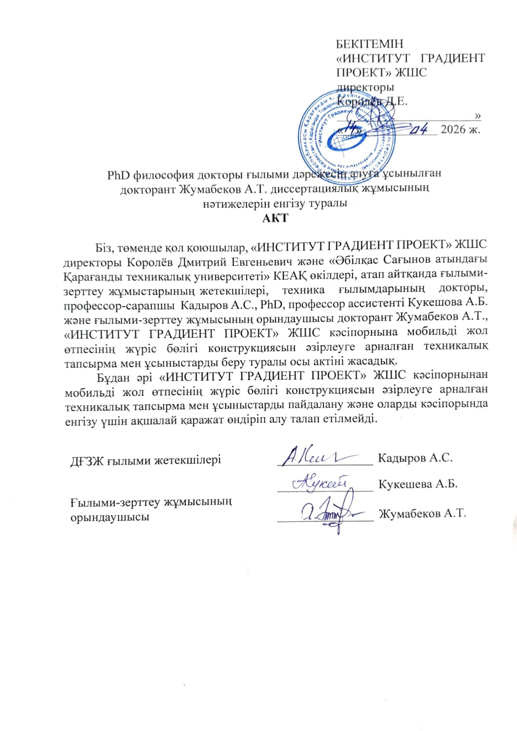

Қосымша Б

Диссертациялық жұмыстың нәтижелерін оқу процесіне енгізу туралы акт
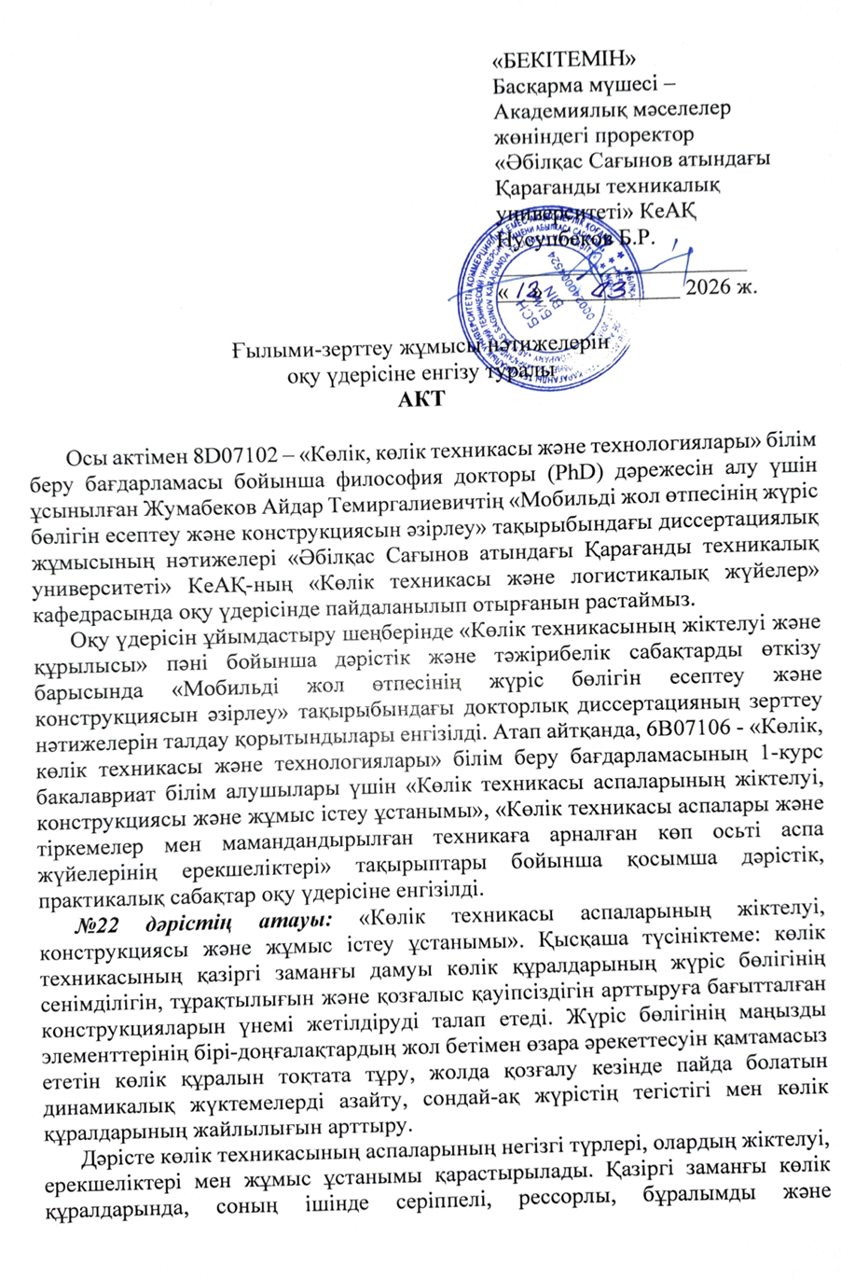
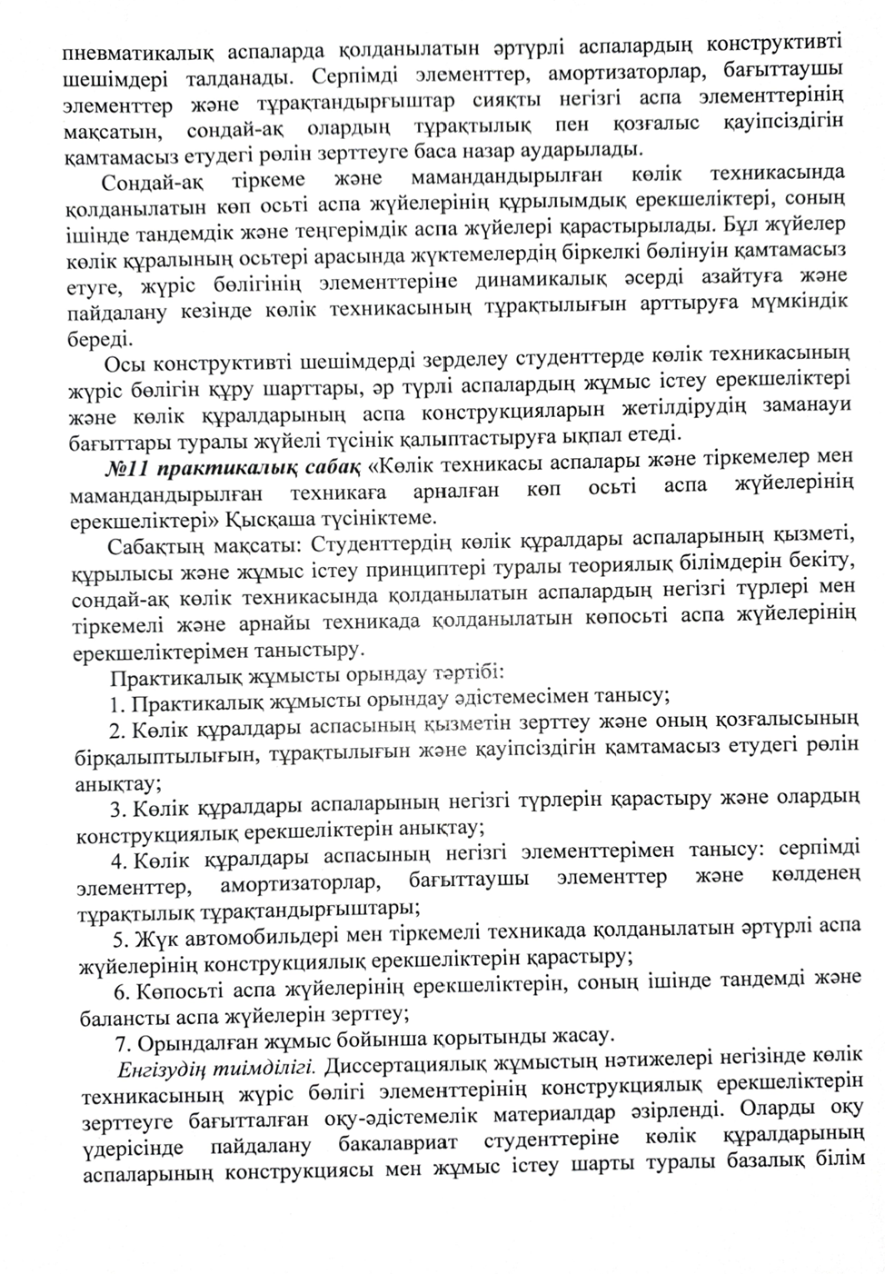
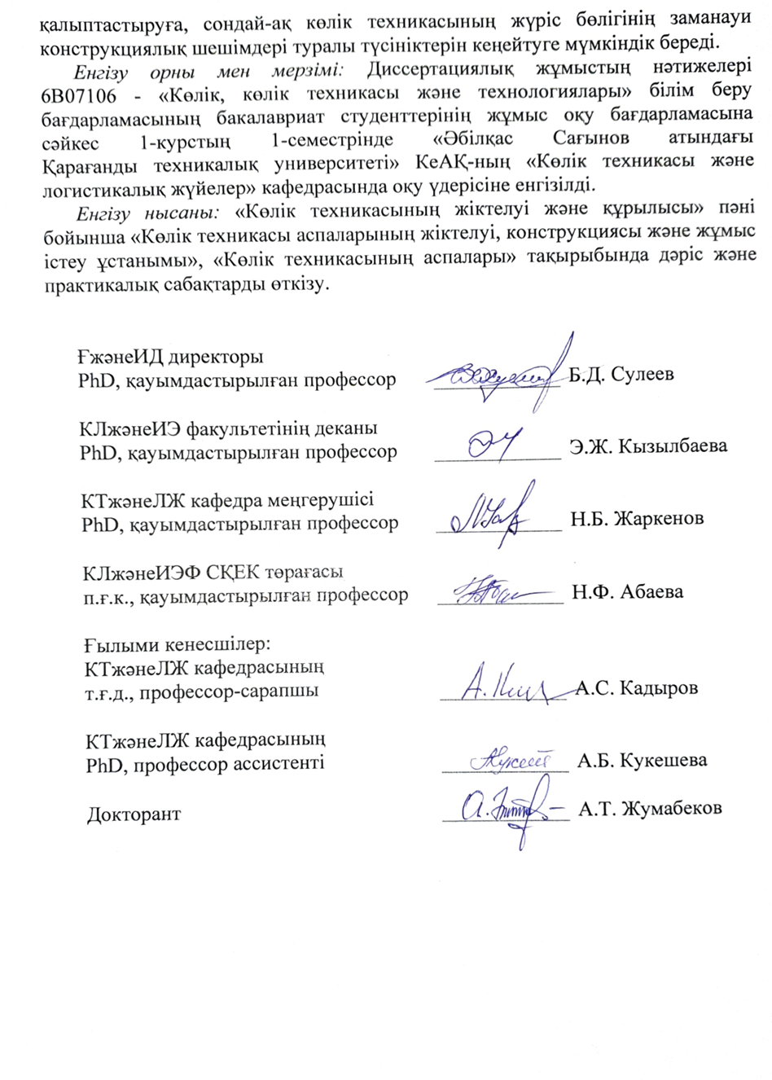

Қосымша В

Авторлық құқықпен қорғалатын объектілерге құқықтардың мемлекеттік тізілімге мәліметтерді енгізу туралы куәлік



